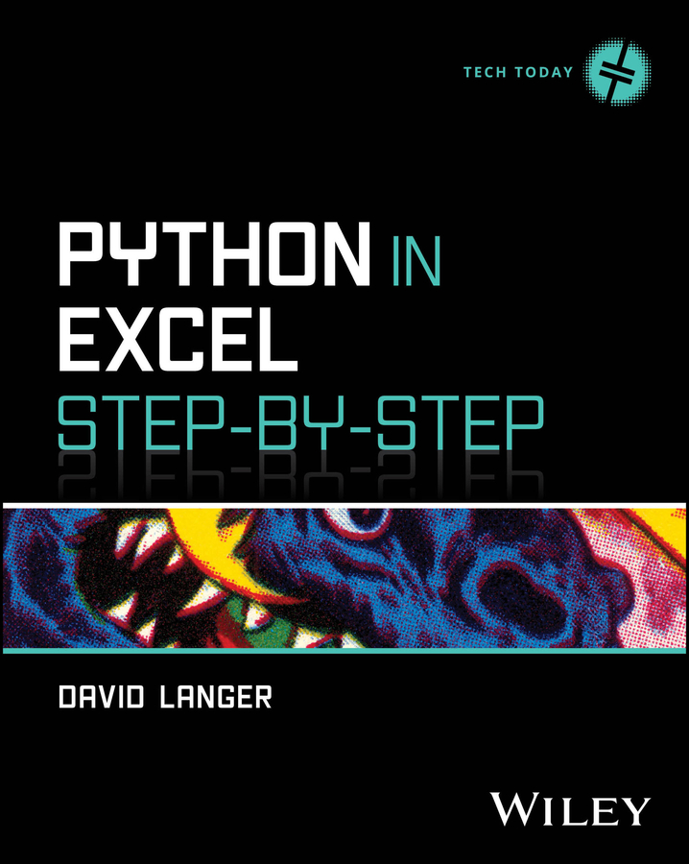

Python trong Excel từng bước
David Langer

Bản quyền © 2026 thuộc John Wiley & Sons, Inc. Mọi quyền được bảo lưu, bao gồm quyền khai thác văn bản và dữ liệu cũng như huấn luyện các công nghệ trí tuệ nhân tạo hoặc các công nghệ tương tự.
Được xuất bản bởi John Wiley & Sons, Inc., Hoboken, New Jersey.
Không phần nào của ấn phẩm này được phép sao chép, lưu trữ trong hệ thống truy xuất, hoặc truyền tải dưới bất kỳ hình thức nào hoặc bằng bất kỳ phương tiện nào, điện tử, cơ học, sao chụp, ghi âm, quét, hoặc cách khác, ngoại trừ trường hợp được cho phép theo Mục 107 hoặc 108 của Đạo luật Bản quyền Hoa Kỳ năm 1976, mà không có sự cho phép trước bằng văn bản của Nhà xuất bản, hoặc được ủy quyền thông qua việc thanh toán phí sao chép thích hợp cho Copyright Clearance Center, Inc., 222 Rosewood Drive, Danvers, MA 01923, (978) 750-8400, fax (978) 750-4470, hoặc trên web tại www.copyright.com. Các yêu cầu xin phép Nhà xuất bản nên được gửi đến Phòng Cấp phép, John Wiley & Sons, Inc., 111 River Street, Hoboken, NJ 07030, (201) 748-6011, fax (201) 748-6008, hoặc trực tuyến tại http://www.wiley.com/go/permission.
Đại diện được ủy quyền của nhà sản xuất theo Quy định An toàn Sản phẩm Chung của EU là Wiley-VCH GmbH, Boschstr. 12, 69469 Weinheim, Đức, email: Product_Safety@wiley.com.
Nhãn hiệu: Wiley và logo Wiley là các nhãn hiệu hoặc nhãn hiệu đã đăng ký của John Wiley & Sons, Inc. và/hoặc các chi nhánh của nó tại Hoa Kỳ và các quốc gia khác và không được sử dụng mà không có sự cho phép bằng văn bản. Tất cả các nhãn hiệu khác là tài sản của chủ sở hữu tương ứng. John Wiley & Sons, Inc. không liên kết với bất kỳ sản phẩm hoặc nhà cung cấp nào được đề cập trong cuốn sách này.
Giới hạn Trách nhiệm/Tuyên bố Miễn trừ Bảo hành: Mặc dù nhà xuất bản và các tác giả đã nỗ lực hết sức trong việc chuẩn bị tác phẩm này, bao gồm việc xem xét nội dung của tác phẩm, cả nhà xuất bản lẫn các tác giả đều không đưa ra bất kỳ tuyên bố hay bảo đảm nào liên quan đến tính chính xác hoặc đầy đủ của nội dung trong tác phẩm này và đặc biệt từ chối mọi bảo đảm, bao gồm nhưng không giới hạn ở bất kỳ bảo đảm ngụ ý nào về khả năng thương mại hoặc sự phù hợp cho một mục đích cụ thể. Không có bảo đảm nào có thể được tạo ra hoặc mở rộng bởi nhân viên bán hàng, tài liệu bán hàng bằng văn bản hoặc các tuyên bố quảng cáo cho tác phẩm này. Việc một tổ chức, trang web hoặc sản phẩm được đề cập trong tác phẩm này như một trích dẫn và/hoặc nguồn thông tin tiềm năng không có nghĩa là nhà xuất bản và các tác giả xác nhận thông tin hoặc dịch vụ mà tổ chức, trang web hoặc sản phẩm đó có thể cung cấp hoặc các khuyến nghị mà nó có thể đưa ra. Tác phẩm này được bán với sự hiểu biết rằng nhà xuất bản không tham gia vào việc cung cấp các dịch vụ chuyên môn. Những lời khuyên và chiến lược trong đây có thể không phù hợp với tình huống của bạn. Bạn nên tham khảo ý kiến chuyên gia khi thích hợp. Hơn nữa, độc giả nên lưu ý rằng các trang web được liệt kê trong tác phẩm này có thể đã thay đổi hoặc biến mất giữa thời điểm tác phẩm này được viết và thời điểm nó được đọc. Cả nhà xuất bản lẫn các tác giả đều không chịu trách nhiệm cho bất kỳ tổn thất lợi nhuận hoặc bất kỳ thiệt hại thương mại nào khác, bao gồm nhưng không giới hạn ở các thiệt hại đặc biệt, ngẫu nhiên, do hậu quả hoặc các thiệt hại khác.
Để biết thông tin chung về các sản phẩm và dịch vụ khác của chúng tôi hoặc để được hỗ trợ kỹ thuật, vui lòng liên hệ Phòng Chăm sóc Khách hàng của chúng tôi trong Hoa Kỳ theo số (800) 762-2974, ngoài Hoa Kỳ theo số (317) 572-3993 hoặc fax (317) 572-4002.
Wiley cũng xuất bản sách của mình dưới nhiều định dạng điện tử khác nhau. Một số nội dung xuất hiện trong bản in có thể không có sẵn ở định dạng điện tử. Để biết thêm thông tin về các sản phẩm của Wiley, hãy truy cập trang web của chúng tôi tại www.wiley.com.
Dữ liệu Biên mục Xuất bản của Thư viện Quốc hội đã được đăng ký:
Bìa mềm: 9781394340767
ePDF: 9781394340781
epub: 9781394340774
Thiết kế bìa: Wiley
Hình bìa: © CSA-Printstock/Getty Images
Tặng Caitlin.
Nếu không có sự động viên không ngừng nghỉ của em, cuốn sách này đã không thể ra đời.

LỜI CẢM ƠN
Là một tác giả lần đầu viết sách, tôi thẳng thắn thừa nhận rằng cuốn sách này sẽ không thể thành hình nếu không có sự giúp đỡ của rất nhiều người.
Đầu tiên là Jess Haberman. Trở lại năm 2023, Jess đã liên hệ với tôi về tính năng Python in Excel mà Anaconda đang góp sức xây dựng. Vậy nên, hoàn toàn đúng khi nói rằng cuốn sách này sẽ không tồn tại nếu không có Jess.
Thứ hai, tôi mang ơn đội ngũ Wiley gồm James Minatel, Christine O’Connor, Karen Weller và Annie Melnick. Sự kiên nhẫn và hỗ trợ của các bạn dành cho một tác giả lần đầu thật đáng kinh ngạc. Cảm ơn tất cả các bạn vì đã cho tôi cơ hội giúp thật nhiều chuyên gia tận dụng tối đa tương lai của Microsoft Excel.
Cuối cùng, tôi muốn cảm ơn Keyur Patel. Với vai trò Giám đốc Chương trình Python in Excel, sự hỗ trợ của Keyur vô cùng quý giá trong việc biến Python in Excel thành một nhân tố thay đổi cuộc chơi cho hàng triệu chuyên gia trên toàn thế giới.

GIỚI THIỆU VỀ TÁC GIẢ
Với sự nghiệp công nghệ kéo dài 28 năm, David Langer đã dành 14 năm gần đây để làm việc trong lĩnh vực phân tích. Trước đây, David từng giữ các vị trí lãnh đạo về phân tích tại Schedulicity, Data Science Dojo và Microsoft.
Từ tháng 8 năm 2020, David làm việc như một chuyên gia tư vấn và giảng viên phân tích độc lập. Sứ mệnh của David là trao quyền cho bất kỳ chuyên gia nào với những kỹ năng phân tích cần thiết trong thời đại AI này.
Qua nhiều năm, David đã giảng dạy thành công về phân tích cho hàng nghìn chuyên gia nhờ khả năng đặc biệt của mình trong việc biến các khái niệm kỹ thuật (ví dụ: Python và học máy) trở nên dễ tiếp cận với các chuyên gia thuộc mọi vai trò và xuất thân khác nhau.
David là giảng viên và diễn giả thường xuyên tại các hội nghị ở Hoa Kỳ, là Microsoft Excel MVP và là LinkedIn Top Voice.

GIỚI THIỆU VỀ CÁC BIÊN TẬP VIÊN KỸ THUẬT
Blake Rayfield là Trợ lý Giáo sư ngành tài chính tại Đại học North Florida, với nền tảng vững chắc trong giáo dục đại học, nghiên cứu và khoa học dữ liệu. Ông đã lấy cả bằng Thạc sĩ và Tiến sĩ về kinh tế tài chính tại Đại học New Orleans. Các công trình của ông đã được công bố trên nhiều tạp chí bình duyệt, bao gồm Journal of Financial Research, Quarterly Review of Economics and Finance và Review of Behavioral Finance. Mối quan tâm nghiên cứu của ông tập trung vào tài chính doanh nghiệp và đầu tư, đặc biệt chú trọng đến việc áp dụng các phương pháp khoa học dữ liệu tiên tiến vào nghiên cứu tài chính.
Matt Housley có bằng Tiến sĩ toán học tại Đại học Utah và là đồng tác giả cuốn sách Fundamentals of Data Engineering. Cùng với Tony Baer, ông điều hành It’s About Data, một podcast về dữ liệu, phân tích và trí tuệ nhân tạo.

GIỚI THIỆU
Ở thời điểm viết cuốn sách này, tôi đã gắn bó với ngành công nghệ được 28 năm và làm về phân tích dữ liệu trong 14 năm gần đây. Trong suốt sự nghiệp của mình, tôi đã chứng kiến không biết bao nhiêu chu kỳ cường điệu đến rồi đi (ví dụ như “Big Data”). Tôi nhắc đến điều này chỉ để nhấn mạnh rằng tôi đã bị ảnh hưởng sâu sắc đến mức nào bởi những gì tôi thấy vào tháng 5 năm 2023 – một phiên bản Python in Excel thời kỳ đầu.
Với tư cách là một nhà tư vấn và giảng viên về phân tích dữ liệu, tôi đã hoàn toàn choáng ngợp trước tầm nhìn của Microsoft dành cho Excel. Chỉ có một lý do duy nhất khiến Microsoft bỏ ra nhiều thời gian và công sức đến vậy để xây dựng Python in Excel: Microsoft nhìn thấy Excel đang trở thành nền tảng khoa học dữ liệu tự làm (DIY – do-it-yourself) được sử dụng nhiều nhất trên thế giới.
Làm khoa học dữ liệu với Excel không phải là điều mới mẻ. Dùng Solver, bạn có thể triển khai các phân tích nâng cao như phân tích giỏ hàng (market basket analysis), hồi quy logistic (logistic regression), mô phỏng (simulation), v.v.
Tuy nhiên, sử dụng Excel theo cách này thường đòi hỏi phải thiết lập các mẫu bảng tính (worksheet template) phức tạp và dễ mắc lỗi. Nếu như đó chưa phải là một rào cản đủ lớn, thì nhiều kỹ thuật phân tích mạnh mẽ nhất (ví dụ như phân tích cụm – cluster analysis) lại không thể triển khai được bằng Solver.
Và rồi Python in Excel xuất hiện.
Như bạn sẽ học được trong cuốn sách này, Python không chỉ là nền tảng cho tầm nhìn của Microsoft về Excel như một nền tảng khoa học dữ liệu, mà kiến thức về Python còn cần thiết để tận dụng tối đa công nghệ trí tuệ nhân tạo (AI) Copilot của Microsoft.
Microsoft Excel từ trước đến nay vẫn luôn là, trước hết và trên hết, một công cụ để phân tích dữ liệu. Đối với những chuyên gia muốn tạo ra nhiều tác động hơn trong công việc bằng dữ liệu, Python chính là viên ngọc quý trên chiếc vương miện phân tích của Excel.

AI NÊN ĐỌC CUỐN SÁCH NÀY
Dù tiêu đề cuốn sách có chữ “Python”, nhưng đối tượng độc giả hướng đến không phải là các kỹ sư phần mềm hay nhà khoa học dữ liệu. Tầm nhìn của Microsoft dành cho Excel rất rõ ràng – trao quyền cho bất kỳ chuyên gia nào để thực hiện phân tích nâng cao theo kiểu tự phục vụ (self-service).
Hay còn gọi là “khoa học dữ liệu tự làm” (DIY data science) như tôi thường nói.
Cuốn sách này được thiết kế cho bất kỳ chuyên gia nào muốn xây dựng những kỹ năng cần thiết để thành công với Excel trong thời đại AI. Ví dụ bao gồm (nhưng chắc chắn không giới hạn ở):
• Một quản lý marketing muốn xây dựng mô hình chấm điểm khách hàng tiềm năng (lead-scoring model).
• Một quản lý sản phẩm muốn thực hiện phân tích phân khúc người dùng (user segmentation analysis) để tạo ra các chân dung khách hàng dựa trên dữ liệu (data-driven persona).
• Một nhà phân tích tài chính muốn tạo ra những dự báo chính xác hơn bằng học máy (machine learning).
Danh sách này còn dài và dài mãi.
Bước đầu tiên để biến bất kỳ điều nào trong số này thành hiện thực là học Python. Qua nhiều năm, Python đã trở thành ngôn ngữ chung của ngành phân tích, và Python in Excel đưa tất cả những điều này đến với hàng triệu chuyên gia trên khắp thế giới.
Tôi đã đào tạo thành công hơn 1000 chuyên gia về Python. Những chuyên gia này đến từ đủ mọi vai trò và xuất thân khác nhau. Cuốn sách này là kết tinh của tất cả những bài học tôi đã tích lũy qua nhiều năm.
Cuốn sách này được cấu trúc sao cho mỗi chương đều xây dựng dựa trên những gì bạn học ở các chương trước. Ở bất cứ đâu có thể, tôi đều trình bày một khái niệm trong Excel trước rồi sau đó ánh xạ nó sang Python. Tôi nhận thấy điều này khiến Python trở nên dễ học hơn nhiều so với bạn tưởng.

CUỐN SÁCH NÀY BAO QUÁT NHỮNG GÌ?
Chương 1: Giới thiệu Python trong Excel Chương này trình bày Python trong Excel là gì và vì sao cần dùng. Một câu hỏi phổ biến từ người dùng Excel là: "Tại sao tôi lại cần Python?" Chương này thảo luận về các mục tiêu mà Microsoft đặt ra khi tích hợp Python vào Excel, bao gồm tầm quan trọng của Python đối với tương lai của Excel được vận hành bởi AI. Chương này cũng trình bày cách Python trong Excel hoạt động như một tính năng Excel trên nền tảng đám mây, bao gồm cả bảo mật và khả năng mở rộng.
Chương 2: Kiểu dữ liệu Là người dùng Excel, bạn biết rằng việc đảm bảo dữ liệu của mình có định dạng ô chính xác (ví dụ: ngày tháng và tiền tệ) là cực kỳ quan trọng để phân tích dữ liệu thành công. Với Python cũng vậy. Chương này trình bày khái niệm tương đương với định dạng ô trong Excel – đó là kiểu dữ liệu.
Chương 3: Cấu trúc dữ liệu Microsoft Excel có thể lưu trữ dữ liệu theo nhiều cách. Ví dụ như dưới dạng trang tính, ô và bảng. Bạn có thể hình dung một cách trực quan rằng đây là những kiểu vật chứa khác nhau để lưu trữ dữ liệu mà bạn dùng trong phân tích dữ liệu. Chương này thảo luận về khái niệm tương đương trong Python, được gọi là cấu trúc dữ liệu.
Chương 4: Luồng điều khiển và vòng lặp Khi viết công thức trong Microsoft Excel, bạn thường muốn một hành động nào đó chỉ được thực hiện nếu một điều kiện nhất định là đúng (ví dụ: các hàm IF() và SUMIF() của Excel). Chương này trình bày các khả năng tương đương trong Python, được gọi là luồng điều khiển và vòng lặp.
Chương 5: Hàm Sử dụng hàm là nghề chính của người dùng Microsoft Excel. Các ví dụ phổ biến bao gồm IF(), SUM() và AVERAGE(). Hàm hữu ích đến mức Excel hiện nay hỗ trợ tạo hàm tùy chỉnh thông qua LAMBDA(). Không có gì ngạc nhiên khi việc tự viết hàm tùy chỉnh cũng rất hữu ích trong Python, và chương này sẽ dạy bạn cách làm điều đó.
Chương 6: Kiến thức cơ bản về bảng dữ liệu Bảng xuất hiện khắp nơi trong Microsoft Excel (ví dụ: PivotTable). Hầu như mọi kỹ thuật phân tích dữ liệu trong thực tế đều yêu cầu dữ liệu của bạn phải được cấu trúc thành bảng. Chương này giới thiệu cho bạn cách làm việc với bảng dữ liệu bằng Python.
Chương 7: Làm việc với cột Mặc dù bảng dữ liệu là cấu trúc nền tảng cho phân tích dữ liệu, bạn thường dành rất nhiều thời gian để làm việc với từng cột riêng lẻ. Ví dụ như khi làm sạch dữ liệu của một cột trước khi phân tích. Chương này trình bày cách làm việc với các cột dữ liệu bằng Python.
Chương 8: Làm việc với bảng dữ liệu Chương này giới thiệu cho bạn một tình huống phân tích dữ liệu giả định để tạo bối cảnh cho việc làm việc với toàn bộ bảng dữ liệu. Bạn sẽ học các kỹ năng nền tảng về cách thay đổi, lọc và kết hợp các bảng dữ liệu bằng Python.
Chương 9: Trực quan hóa dữ liệu Microsoft Excel cung cấp vô số tính năng để trực quan hóa dữ liệu. Ví dụ như biểu đồ cột, biểu đồ đường và biểu đồ tần suất. Tuy nhiên, các hình trực quan hóa của Excel không được thiết kế cho việc phân tích dữ liệu chuyên sâu. Trong chương này, bạn học cách dùng Python để tạo ra những hình trực quan hóa cho phép bạn đào sâu vào dữ liệu nhằm tạo ra những hiểu biết mạnh mẽ theo cách mà các biểu đồ Excel có sẵn không thể làm được.
Chương 10: Lộ trình khoa học dữ liệu tự làm của bạn Python trong Excel là nền tảng cho chiến lược của Microsoft nhằm biến Excel thành một nền tảng tất-cả-trong-một cho khoa học dữ liệu tự làm. Chương này cung cấp cho bạn một lộ trình để xây dựng các kỹ năng cần thiết cho tương lai của Excel, bao gồm cả việc hợp tác với AI Copilot trong Excel để phân tích nâng cao.

NHỮNG CÔNG CỤ BẠN CẦN
Python trong Excel được bao gồm như một phần của các gói đăng ký Microsoft 365 mà không tính thêm phí. Microsoft cũng cung cấp tiện ích bổ sung Python trong Excel với một khoản phí bổ sung. Tiện ích bổ sung Python trong Excel mang lại một số tính năng bổ sung:
• Truy cập vào các tài nguyên tính toán nhanh hơn so với những gì được bao gồm trong gói đăng ký Microsoft 365 của bạn.
• Kiểm soát chi tiết hơn cách mã Python in Excel của bạn chạy (tức là “được tính toán”).
Tiện ích bổ sung Python in Excel không bắt buộc cho cuốn sách này, và tôi khuyên bạn đừng trả tiền cho tiện ích bổ sung này cho đến khi bạn biết chắc các tính năng bổ sung đó đáng giá.
Khi bạn làm qua các chương của cuốn sách, bạn có thể sẽ thấy cảnh báo như trong Hình 1. Nếu bạn gặp cảnh báo này, bạn có thể yên tâm bỏ qua nó.
Hình 1: Cảnh báo Python in Excel.
Còn một điều cuối tôi nên đề cập. Nếu bạn đang dùng máy tính công ty trong khi đọc cuốn sách này, hãy liên hệ với bộ phận IT của bạn để được cấp quyền truy cập.
Liên kết sau đây dẫn đến trang web của Microsoft cung cấp thông tin về cách được cấp quyền truy cập Python in Excel:
• https://support.microsoft.com/en-us/office/python-in-excel-availability-781383e6-86b9-4156-84fb-93e786f7cab0

TRÊN WEBSITE CÓ GÌ?
Từ website của cuốn sách (www.wiley.com\go\Langer\piesbs1e), bạn có thể tải xuống workbook Excel (PythonInExcelStepByStep.xlsx) mà bạn sẽ cần bắt đầu từ Chương 6. Workbook này chứa dữ liệu từ một công ty giả định tên là AdventureWorks.
Workbook bao gồm một kết nối Power Query mẫu lấy dữ liệu từ một bảng trong workbook. Khi bạn mở workbook lần đầu, bạn sẽ thấy cảnh báo như trong Hình 2.
Hình 2: Cảnh báo Power Query.
Kết nối Power Query này được dùng trong cuốn sách để minh họa việc lấy dữ liệu từ Power Query. Để đảm bảo mã Python hoạt động, hãy nhấp vào Enable Content.
Bạn cũng có thể tải xuống toàn bộ mã Python từ website của cuốn sách bằng cách chọn PythonInExcelStepByStepComplete.xlsx. Tuy nhiên, tôi rất khuyến khích bạn tự viết toàn bộ mã, vì bạn học Python bằng cách viết Python.

Chương 1
Giới thiệu về Python in Excel
Chương này trình bày Python in Excel là gì và tại sao dùng nó. Sau khi hoàn thành, bạn sẽ hiểu Python nằm ở đâu trong hệ sinh thái Microsoft Excel.

1.1 GIỚI THIỆU VỀ PYTHON IN EXCEL
Microsoft Excel từ lâu đã là cánh cửa dẫn vào thế giới phân tích dữ liệu. Điều này không phải ngẫu nhiên. Trong nhiều năm qua, Microsoft đã đầu tư rất nhiều để biến Excel thành công cụ dữ liệu mặc định cho hàng trăm triệu chuyên gia trên toàn thế giới. Không có công nghệ dữ liệu nào khác có thể khẳng định được điều này.
Qua nhiều thập kỷ, Microsoft Excel đã không ngừng phát triển với ngày càng nhiều tính năng phục vụ phân tích dữ liệu. Khả năng phân tích của Excel vượt xa các hàm tích hợp sẵn và bảng pivot (pivot table):
• Power Query để nhập, làm sạch và chuyển đổi dữ liệu.
• Power Pivot để phân tích hàng triệu dòng dữ liệu.
• Analysis ToolPak để phân tích thống kê.
• Solver để phân tích nâng cao và tối ưu hóa.
Dù Excel đã mạnh mẽ như vậy, Microsoft vẫn tiếp tục đầu tư. Excel lại đang chuyển mình một lần nữa để trao quyền cho hàng triệu chuyên gia với khoa học dữ liệu và trí tuệ nhân tạo (AI).
Copilot AI của Microsoft được tích hợp vào Excel. Với Copilot, các chuyên gia có thể dùng câu lệnh ngôn ngữ tự nhiên để trực quan hóa và phân tích dữ liệu. Thời phải lên mạng tìm kiếm hàm Excel phù hợp hay các bước để đạt được một kết quả nào đó đã qua rồi. Giờ đây, bạn chỉ cần hỏi Copilot.
Nhưng Microsoft không dừng lại ở đó. Mục tiêu là biến Microsoft Excel thành nền tảng dễ tiếp cận và hiệu quả nhất thế giới cho khoa học dữ liệu được hỗ trợ bởi AI.
Và đây, Python trong Excel (Python in Excel - PiE) xuất hiện.
Ngôn ngữ lập trình Python là tiêu chuẩn thực tế (de facto standard) cho khoa học dữ liệu. Bộ sưu tập thư viện phong phú của Python cung cấp mọi kỹ thuật khoa học dữ liệu thường được dùng trong phân tích kinh doanh thực tế.
Microsoft hiểu tầm quan trọng của việc có kỹ năng PiE để tận dụng tối đa các công nghệ như Copilot trong Excel. Đó là lý do PiE được đưa vào các gói đăng ký Microsoft 365 Enterprise, Business, Family và Personal. Microsoft sẽ phát hành Python trong Excel cho nhiều nền tảng hơn Windows vào thời điểm sách này xuất bản mà không tính thêm phí.
Cuốn sách này trang bị cho bạn những kỹ năng nền tảng với PiE để bạn tận dụng tối đa công nghệ mang tính cách mạng này. Khi đọc xong cuốn sách, bạn sẽ có các kỹ năng Python cần thiết để tiếp tục học khoa học dữ liệu với PiE.

1.2 CÁCH PYTHON TRONG EXCEL HOẠT ĐỘNG
Microsoft Excel hỗ trợ nhiều ngôn ngữ lập trình. Ví dụ như Visual Basic for Applications (VBA), ngôn ngữ M cho Power Query, và Data Analysis Expressions (DAX). Dù các ngôn ngữ lập trình trong Excel không phải điều mới mẻ, Python trong Excel (PiE) lại khác biệt.
Trước khi Microsoft phát hành PiE, các ngôn ngữ lập trình trong Excel chạy cục bộ (local) trên máy tính của bạn. Về mặt khái niệm, bạn có thể hình dung Excel chứa các "máy tính mini", trong đó có một máy tính mini cho VBA, một máy tính mini cho M, một máy tính mini cho DAX, v.v.
Khác với các ngôn ngữ lập trình trước đây trong Excel, PiE chạy trên một máy tính mini bên ngoài Excel. Thực tế, máy tính mini nơi PiE chạy không nằm trên laptop của bạn chút nào. PiE được xây dựng để sử dụng đám mây (cloud). Điều này cho phép người dùng truy cập sức mạnh của Python mà không phải đối mặt với sự phức tạp của việc thiết lập và quản lý môi trường Python cục bộ.

1.2.1 Đám mây Azure
Python in Excel (PiE) được xây dựng để chạy trên đám mây Microsoft Azure. Nếu bạn chưa quen, bạn có thể hình dung đám mây Azure như việc cung cấp các máy tính mini để chạy mã PiE của bạn.
Điều này về cơ bản khác với các ngôn ngữ lập trình Excel trước đây như VBA vốn chạy cục bộ trên laptop của bạn. Hình 1.1 minh họa cách PiE hoạt động.
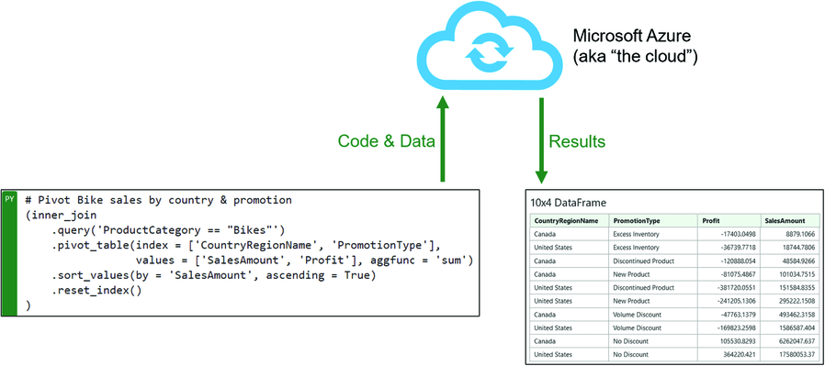
Hình 1-1: Python in Excel chạy trên đám mây.
Như thể hiện ở góc dưới bên trái của Hình 1.1, bạn viết mã Python bên trong workbook Excel của mình. Khi bạn sẵn sàng chạy (tức là commit) mã Python của mình, PiE sẽ gói mã và dữ liệu lại rồi gửi đến đám mây Azure.
Trong Azure, một máy tính mini chuyên dụng (tức là container) được tạo ra cho mã và dữ liệu của bạn. Container sau đó chạy mã của bạn và kết quả được trả về laptop của bạn.
Rõ ràng là có rất nhiều thứ diễn ra phía sau hậu trường khi bạn sử dụng PiE. Tin tốt là tất cả đều hoạt động liền mạch nếu bạn có những điều sau:
• Sự cho phép từ bộ phận IT của bạn để sử dụng PiE.
• Kết nối internet ổn định và nhanh.
Gạch đầu dòng thứ hai đáng được lưu ý. Để sử dụng PiE, bạn phải kết nối với internet. Ví dụ, nếu bạn đang đi du lịch trên máy bay, bạn sẽ không thể sử dụng PiE trừ khi bạn có quyền truy cập Wi-Fi của máy bay.

1.2.2 Bảo mật
Có thể bạn đang thắc mắc tại sao Microsoft lại xây dựng Python in Excel (PiE) để chạy trên đám mây Azure và yêu cầu kết nối internet. Câu trả lời có thể tóm gọn trong một từ – bảo mật.
Microsoft luôn ám ảnh về bảo mật khi nói đến Microsoft Excel. Ví dụ, bạn có thể đã từng gặp các workbook Excel sử dụng macro. Phía sau hậu trường, macro Excel được tạo thành từ mã lập trình VBA.
Mã VBA rất mạnh mẽ. VBA có thể truy cập các tệp trên laptop của bạn. Nó có thể tạo, thay đổi hoặc xóa dữ liệu trong các worksheet Excel của bạn. Nó có thể truy cập internet. Nhưng đây là vấn đề. Microsoft đã tạo ra VBA. Họ hiểu nó tường tận vì họ viết VBA từ đầu. Nó được gọi là ngôn ngữ lập trình độc quyền. Microsoft kiểm soát mọi thứ về VBA. Với mức độ kiểm soát này, Microsoft có thể đảm bảo tính bảo mật của VBA.
Python về cơ bản thì khác. Python được xây dựng và duy trì bởi các lập trình viên trên khắp thế giới. Python là một ngôn ngữ lập trình mã nguồn mở. Microsoft không kiểm soát Python, nên có những lo ngại rất thực tế về bảo mật. Đây là lý do Microsoft chọn chạy PiE trên đám mây Azure.
Như bạn đã học ở phần trước, mã PiE chạy trong một máy tính mini trên đám mây Azure. Máy tính mini này được gọi là container được bảo mật (secured container), vì Microsoft giới hạn rất chặt những gì mã PiE của bạn có thể làm vì lý do bảo mật:
• Container PiE chỉ sử dụng một danh sách thư viện được bảo mật đã được chọn lọc kỹ.
• Mã PiE không thể truy cập vào máy tính, thiết bị, mạng hay internet của bạn.
• Mã PiE sử dụng hàm Excel xl() mới. Hàm này chỉ có thể đọc dữ liệu từ tham chiếu ô, bảng (table) và kết nối Power Query.
• Hàm xl() trả dữ liệu về cho workbook Excel của bạn. Nó không thể trả về macro, mã VBA hay các công thức khác.
• Mã PiE không thể truy cập trực tiếp vào những thứ trong Excel như công thức, biểu đồ, bảng pivot (pivot table), macro, mã VBA, v.v.
• Các container được bảo mật của PiE vẫn trực tuyến chừng nào workbook còn mở hoặc nếu xảy ra hết thời gian chờ (timeout).
• Container và toàn bộ dữ liệu của nó sẽ bị xóa khi bạn đóng workbook.
Đọc đến đây, nhiều người dùng Excel chuyên sâu có thể nghĩ: "Python trong Excel thì có ích gì chứ? Nó chẳng làm được gì với đủ thứ giới hạn thế này!"
Không, PiE không thể được dùng để tự động hóa Excel hay xây dựng các ứng dụng dựa trên Excel như VBA. PiE được thiết kế để giải phóng sức mạnh của phân tích nâng cao (advanced analytics) và khoa học dữ liệu (data science) bằng Python theo cách dễ dàng nhất có thể cho hàng triệu người dùng Excel.
Tôi có những khách hàng xem PiE là cách để truy cập sức mạnh của Python một cách nhanh chóng và dễ dàng, với sự tham gia tối thiểu của bộ phận IT (tất nhiên, giả sử rằng bộ phận IT đã phê duyệt việc dùng PiE). Ví dụ, PiE không yêu cầu cài đặt Python cục bộ. Nếu bạn có kết nối internet, bạn đã sẵn sàng!

1.2.3 Khả năng mở rộng
Microsoft Excel giới hạn dữ liệu ở 1,048,576 hàng trong một worksheet. Sử dụng các tính năng như Power Query và Power Pivot, Excel có thể xử lý nhiều hàng dữ liệu hơn nữa – hàng chục triệu hàng nếu laptop của bạn có đủ bộ nhớ. Vậy là bạn biết Microsoft Excel có thể mở rộng tới các tập dữ liệu lớn, nhưng còn Python trong Excel (PiE) thì sao?
Việc sử dụng hàm xl() mới của Excel cho phép PiE lấy dữ liệu từ các kết nối Power Query. Điều này có nghĩa là, về lý thuyết, PiE có thể mở rộng tới hàng chục triệu hàng dữ liệu. Tuy nhiên, kiến trúc dựa trên đám mây của PiE lại là yếu tố giới hạn.
Vào thời điểm viết cuốn sách này, PiE bị giới hạn ở việc truyền 100 megabyte (MB) mã PiE và dữ liệu đến và đi khỏi Microsoft Azure. Để bạn hình dung phần nào về quy mô, gần đây tôi đã thử nghiệm một tập dữ liệu gồm 336,777 hàng dữ liệu và 19 cột. Tập dữ liệu này nặng 48.8MB. PiE dễ dàng mở rộng tới hầu hết các tập dữ liệu thực tế được dùng với Excel.
Ngoài việc truyền dữ liệu đến/từ đám mây, còn có khả năng mở rộng của khối lượng công việc PiE bên trong một container được bảo mật trên Azure. Nhiều khối lượng công việc phân tích nâng cao và khoa học dữ liệu đòi hỏi rất nhiều sức mạnh tính toán.
Tôi đã thử nghiệm các khối lượng công việc khoa học dữ liệu trên PiE và nhận thấy rằng khả năng xử lý đi kèm với đăng ký Microsoft 365 là đủ cho hầu hết các tình huống. Tuy nhiên, cần lưu ý rằng bạn có thể phải tăng giá trị thời gian chờ (timeout) và kiên nhẫn để mã PiE của bạn chạy (ví dụ: 20 phút để huấn luyện một mô hình học máy).
Microsoft cung cấp các tùy chọn Python in Excel khác nhau tùy theo nhu cầu của bạn. Ví dụ: có một tiện ích bổ sung (add-on) cho PiE cung cấp mức năng lượng tính toán cao cấp, nghĩa là mã PiE của bạn sẽ chạy nhanh hơn. Tuy nhiên, hãy nhớ rằng năng lượng tính toán cao cấp không làm giảm thời gian khứ hồi (roundtrip) qua Azure của mã/dữ liệu của bạn.
Điểm mấu chốt: Python in Excel thực sự có thể mở rộng quy mô cho các tập dữ liệu thực tế và khối lượng công việc khoa học dữ liệu.

1.3 TẠI SAO LẠI DÙNG PYTHON IN EXCEL?
Như bạn đã học ở phần trước, PiE được thiết kế để trao quyền cho hàng triệu chuyên gia với khả năng phân tích nâng cao và khoa học dữ liệu. Trong thực tế, việc sử dụng PiE thường diễn ra dưới các hình thức được mô tả trong các phần sau.

1.3.1 Phân tích có thể tái lập
Bạn đã bao giờ nhận được một email như thế này chưa? "Sổ làm việc Excel đính kèm chứa phân tích của tôi. Nó thể hiện rõ ràng X, Y và Z."
Tò mò, bạn mở sổ làm việc Excel và thấy rất nhiều trang tính, bảng, công thức, bảng tổng hợp (pivot table) và biểu đồ. Sau nhiều giờ khám phá sổ làm việc, bạn vẫn chưa thực sự chắc chắn phân tích đó được thực hiện như thế nào. Vì vậy, bạn sắp xếp một cuộc họp để xem xét nội dung của sổ làm việc.
Mặc dù Excel luôn là một công cụ phân tích dữ liệu cực kỳ mạnh mẽ, nhưng nó không được thiết kế rõ ràng để một người dùng Excel có thể dễ dàng tái lập phân tích của một người dùng Excel khác.
Chắc chắn rằng có nhiều phương pháp thực hành tốt nhất để tạo ra các sổ làm việc Excel dễ theo dõi hơn. Ví dụ bao gồm thêm tài liệu hướng dẫn bên trong sổ làm việc, cấu trúc công thức theo từng bước, và sử dụng Power Query. Tuy nhiên, thực tế vẫn là phân tích có thể tái lập vẫn là một thách thức với Excel.
Power Query xứng đáng được nhắc đến đặc biệt. Mặc dù hầu hết người dùng Power Query tận dụng giao diện đồ họa người dùng (GUI) do Excel cung cấp, nhưng đằng sau hậu trường Power Query tạo ra mã lập trình M. Vì Power Query dựa trên mã M, nó mang lại khả năng tái lập mạnh mẽ.
Hình 1.2 hiển thị ảnh chụp màn hình của Power Query Editor. Các Bước Đã Áp Dụng (Applied Steps) được liệt kê ở phía bên phải của trình soạn thảo cho thấy chính xác truy vấn này làm gì theo từng bước. Quan trọng hơn, bất kỳ người dùng Excel nào cũng có thể tái lập các kết quả chính xác này bằng cách chỉ cần chạy lại mã M.
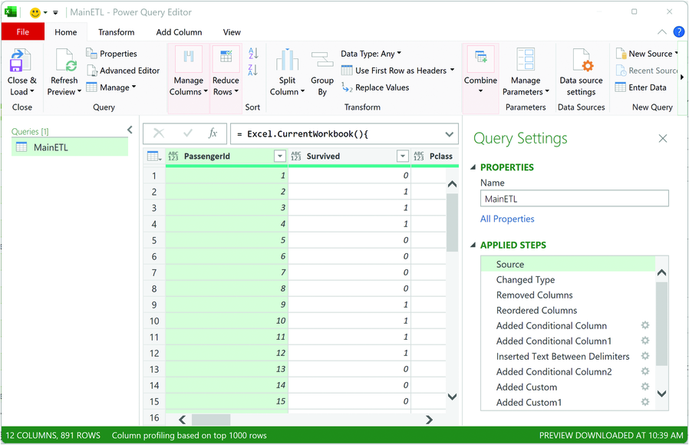
Hình 1-2: Excel Power Query Editor.
Thật không may, dù Power Query mạnh mẽ đến đâu (không có ý chơi chữ), nó không thể làm mọi thứ cần thiết để thực hiện các phân tích dữ liệu có thể tái lập. Ví dụ: các bước Power Query không thể tạo ra các hình ảnh trực quan nâng cao hoặc thực hiện khoa học dữ liệu tự làm (DIY). Và đây là lúc Python in Excel (PiE) xuất hiện.
Hãy nghĩ về Python như con dao đa năng Thụy Sĩ của dữ liệu. Với tất cả các thư viện liên quan đến dữ liệu, Python có thể làm mọi thứ mà Excel có thể làm:
• Sắp xếp dữ liệu của bạn thành các bảng
• Xoay bảng dữ liệu của bạn
• Trực quan hóa bảng dữ liệu của bạn
• Chạy công thức trên/với dữ liệu của bạn
• Làm sạch và biến đổi dữ liệu của bạn với Power Query
• Thực hiện phân tích thống kê với Analysis ToolPak
• Thực hiện phân tích nâng cao với Solver
Tuy nhiên, không giống như Excel, PiE vốn có khả năng tái lập vì nó dựa trên mã lập trình Python.
Hãy tưởng tượng bạn dành vài ngày để tạo ra một phân tích dữ liệu có sức ảnh hưởng lớn. Với PiE, bạn có thể gửi email sổ làm việc Excel của mình cho quản lý, và họ có thể tái lập toàn bộ công việc của bạn chỉ với một cú nhấp chuột – và họ hoàn toàn không cần biết Python!
Đó chính là sức mạnh của Python trong Excel.

1.3.2 Trực quan hóa dữ liệu nâng cao
Microsoft Excel là một công cụ cực kỳ mạnh mẽ cho việc trực quan hóa dữ liệu. Excel được trang bị sẵn một bộ sưu tập ấn tượng các loại biểu đồ thường dùng trong phân tích kinh doanh. Ví dụ bao gồm biểu đồ đường, biểu đồ cột, biểu đồ phân tán và biểu đồ tần suất.
Dù các biểu đồ Excel mạnh mẽ đến đâu, chúng vốn không được thiết kế cho phân tích nâng cao và khoa học dữ liệu. Hãy xem biểu đồ cột Excel trong Hình 1.3.
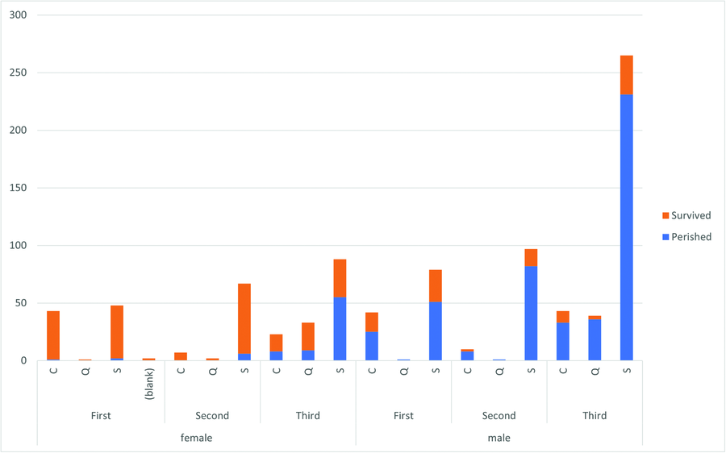
Hình 1-3: Biểu đồ cột đa chiều của Excel.
Hình 1.3 được tạo từ một PivotTable (công cụ bảng tổng hợp của Excel), trong đó ba cột được chọn làm hàng của PivotTable và cột thứ tư được chọn làm cột của PivotTable.
Đây là một ví dụ của cái được gọi là trực quan hóa đa chiều. Từ chiều chỉ là cách nói hoa mỹ của từ cột. Vậy nên, Hình 1.3 là một PivotChart được tạo từ bốn cột dữ liệu.
Sử dụng trực quan hóa dữ liệu đa chiều là một thực hành tiêu chuẩn trong phân tích nâng cao và khoa học dữ liệu. Thông thường, việc tăng số lượng chiều (tức là các cột) trong một trực quan hóa sẽ tăng khả năng khám phá ra những hiểu biết mới. Hãy so sánh Hình 1.3 với trực quan hóa trong Hình 1.4, được tạo bằng PiE.
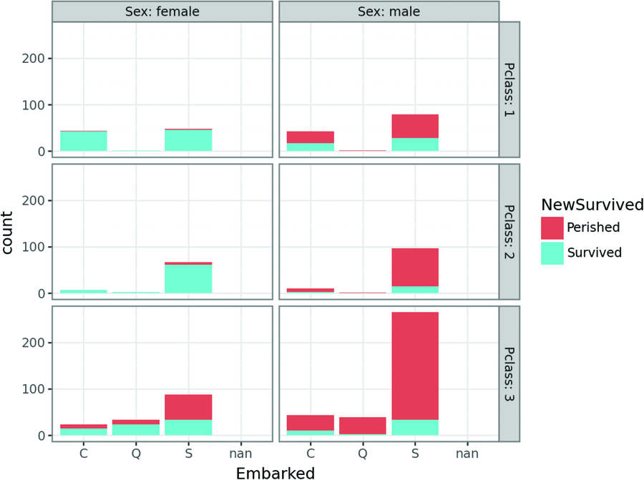
Hình 1-4: Biểu đồ thanh đa chiều trong Python in Excel.
Hình 1.4 trực quan hóa cùng thông tin như Hình 1.3, nhưng hãy để ý cách cấu trúc của hình trực quan hóa này gọn gàng hơn. Mặc dù các biểu đồ Excel có sẵn có thể xử lý nhiều chiều, nhưng trên thực tế chúng không mở rộng quy mô tốt lắm.
Với PiE, bạn có thể dễ dàng tạo ra những hình trực quan hóa đa chiều mạnh mẽ bằng cách dùng đồng thời năm, sáu, bảy, thậm chí tám cột. Hạn chế thực tế duy nhất là kích thước màn hình máy tính của bạn. Hình 1.5 minh họa sức mạnh của PiE bằng cách thêm chiều thứ năm và tạo một loại biểu đồ khác (tức là biểu đồ tần suất).
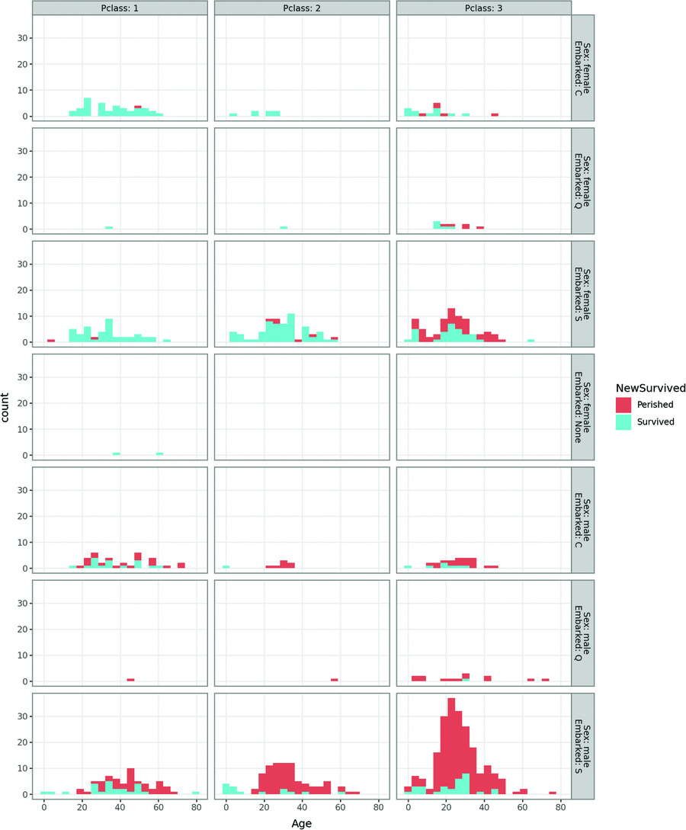
Hình 1-5: Biểu đồ thanh với chiều thứ năm.
Với PiE, bạn có thể tạo ra những hình trực quan hóa đa chiều mà sẽ rất khó, hoặc không thể, thực hiện bằng các biểu đồ Excel có sẵn. Chương 9 sẽ dạy bạn cách tạo ra những hình trực quan hóa như Hình 1.5.

1.3.3 Khoa học dữ liệu tự làm (DIY)
Viên ngọc quý của Python in Excel (PiE) chính là kho tàng năng lực khoa học dữ liệu mà nó mang đến cho hàng triệu người dùng Excel. Nói đơn giản, Python là tiêu chuẩn thực tế trong khoa học dữ liệu là có lý do của nó.
Với PiE, giờ đây bạn đã có sẵn quyền truy cập vào những kỹ thuật khoa học dữ liệu đã được kiểm chứng qua thực tế, được sử dụng trên khắp thế giới trong lĩnh vực y tế, chính phủ, tổ chức phi lợi nhuận và tổ chức vì lợi nhuận:
• Phân tích cụm bằng các kỹ thuật như k-means và DBSCAN.
• Các mô hình dự đoán học máy như cây quyết định và rừng ngẫu nhiên.
• Phân tích thống kê bằng hồi quy tuyến tính.
• Khai phá văn bản mạnh mẽ với Natural Language Toolkit (NLTK).
Đây chỉ là phần nổi của tảng băng chìm mà thôi. Điều tuyệt vời nhất ở năng lực khoa học dữ liệu của PiE là chúng giống hệt những gì mà các nhà khoa học dữ liệu trên toàn thế giới đang dùng. Đoạn mã Python bạn dùng cũng giống vậy, và kết quả cũng giống vậy.
Hình 1.6 cho thấy một ví dụ về mô hình dự đoán học máy dạng cây quyết định được tạo bằng PiE. Một nhà khoa học dữ liệu làm việc cho một công ty công nghệ lớn cũng sẽ viết đúng đoạn mã Python đó và thấy đúng kết quả đó!
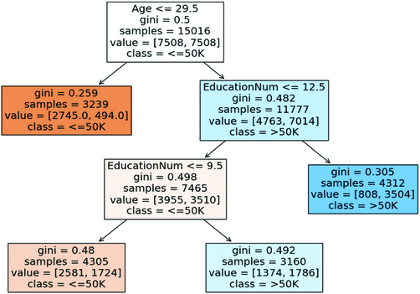
Hình 1-6: Mô hình học máy dạng cây quyết định.
Hình 1.6 chỉ là một mẫu nhỏ bé về những gì PiE có thể làm được sau khi bạn đã xây dựng nền tảng kỹ năng Python của mình. Cuốn sách này cung cấp nền tảng đó.

1.3.4 Copilot trong Excel
Sự kết hợp giữa Copilot và PiE giống như sô-cô-la với bơ đậu phộng – kết hợp lại càng tuyệt vời hơn!
Hãy tưởng tượng một quản lý sản phẩm (PM) muốn thu thập thông tin chi tiết từ một tập dữ liệu hành vi người dùng. PM nói với Copilot về dữ liệu, yêu cầu phân khúc người dùng theo hành vi và phân tích hành vi đó.
Trong thuật ngữ AI, đây được gọi là "prompting" (gợi lệnh) cho Copilot AI. Đáp lại, Copilot tạo và chạy mã Python để:
• Phân khúc người dùng theo hành vi của họ bằng phân tích cụm (cluster analysis).
• Xây dựng một mô hình học máy (machine learning) để phân tích các phân khúc người dùng.
• Trực quan hóa kết quả phân tích cho PM.
Nghe cứ như phép thuật vậy, đúng không? Chỉ có một điều kiện. Để khai thác sức mạnh kỳ diệu này, bạn phải có kỹ năng phù hợp.
Giống như mọi công nghệ AI, Copilot không hoàn hảo. Nó mắc lỗi. Trong thuật ngữ AI, những lỗi này được gọi là "hallucinations" (ảo giác). Đôi khi Copilot ảo giác một chút và đôi khi Copilot ảo giác rất nhiều.
Nếu không có kỹ năng về Python và khoa học dữ liệu tự làm (DIY data science), làm sao bạn biết được?

1.4 TIẾP TỤC HỌC TẬP
Microsoft đã cung cấp nhiều tài nguyên công khai cho Python trong Excel. Để tiếp tục học tập, hãy xem các liên kết sau:
• Trang sản phẩm Python trong Excel (ví dụ: gói dịch vụ và giá cả):
https://www.microsoft.com/en-us/microsoft-365/python-in-excel
• Tính khả dụng của Python trong Excel:
https://support.microsoft.com/en-us/office/python-in-excel-availability-781383e6-86b9-4156-84fb-93e786f7cab0
• Giới thiệu về Python trong Excel:
https://support.microsoft.com/en-us/office/introduction-to-python-in-excel-55643c2e-ff56-4168-b1ce-9428c8308545
• Bảo mật dữ liệu và Python trong Excel:
https://support.microsoft.com/en-us/office/data-security-and-python-in-excel-33cc88a4-4a87-485e-9ff9-f35958278327
• Copilot trong Excel với Python:
https://support.microsoft.com/en-us/office/copilot-in-excel-with-python-364e4ae9-9343-4d56-952a-5f62b0f70db6

Chương 2
Các kiểu dữ liệu
Là một người dùng Microsoft Excel, tôi cá rằng bạn đã từng gặp tình huống như trong Hình 2.1 không chỉ một lần.
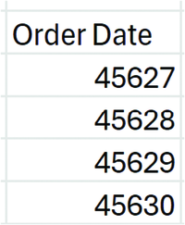
Hình 2-1: Ngày đặt hàng hiển thị dưới dạng số.
Các giá trị được mô tả trong Hình 2.1 không khớp với định nghĩa nghiệp vụ của dữ liệu. Thay vì hiển thị ngày tháng, Excel lại hiển thị các con số (ví dụ: 45627). Đây là một ví dụ cho thấy định dạng ô của Excel bị sai.
Tình huống này có thể dễ dàng khắc phục bằng cách chọn dữ liệu, nhấp chuột phải và chọn tùy chọn Format Cells. Thao tác này sẽ mở hộp thoại Format Cells, như thể hiện trong Hình 2.2.
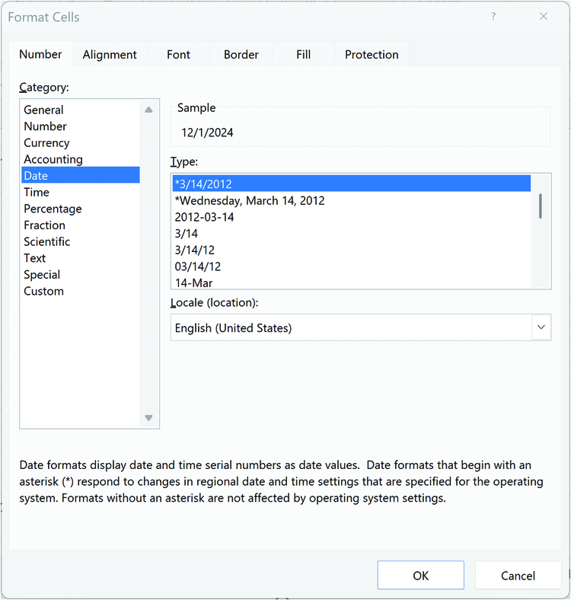
Hình 2-2: Hộp thoại Format Cell của Excel.
Excel hỗ trợ nhiều định dạng ô khác nhau. Chọn tùy chọn Date và nhấp nút OK sẽ định dạng lại dữ liệu thành ngày tháng, như thể hiện trong Hình 2.3.
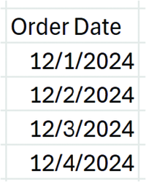
Hình 2-3: Định dạng Ngày đặt hàng đúng.
Đây là minh chứng cho tầm quan trọng của định dạng ô trong Microsoft Excel. Tầm quan trọng này vượt xa việc chỉ đảm bảo dữ liệu hiển thị đúng.
Định dạng ô giúp Microsoft Excel hiểu được kiểu dữ liệu được lưu trong các ô. Excel sử dụng sự hiểu biết này để kiểm soát những gì bạn có thể làm với dữ liệu. Ví dụ, gọi hàm AVERAGE() trên một cột giá trị văn bản sẽ tạo ra lỗi.
Giống như định dạng ô trong Excel, kiểu dữ liệu (data types) của Python cho phép nó hiểu và làm việc với dữ liệu.

2.1 SỐ NGUYÊN
Các con số, không còn nghi ngờ gì nữa, là loại dữ liệu phổ biến nhất mà bạn thấy trong các bảng tính Excel. Mọi loại số đều được lưu trữ trong Excel – doanh số, giá cả, ngân sách và dự báo, chỉ kể tên một vài loại.
Hãy tưởng tượng một bảng tính có một cột chứa số lượng đơn hàng. Mỗi ô chứa số đơn hàng được đặt vào một ngày cụ thể. Những số lượng đơn hàng này phải là số nguyên. Thật vô lý khi có 4.25 đơn hàng vào thứ Hai.
Với Excel, bạn có thể dùng định dạng ô General hoặc Numeric (đặt 0 chữ số thập phân). Python có một kiểu dữ liệu riêng để biểu diễn loại dữ liệu này.

2.1.1 Số nguyên là gì?
Số nguyên là những con số không có phần thập phân. Bạn có thể nghĩ về số nguyên như kiểu dữ liệu Python dùng để đếm mọi thứ – cuộc gọi khách hàng, đơn hàng hằng ngày, lô hàng hằng năm, v.v. Lưu ý rằng số nguyên có thể âm hoặc bằng không. Bạn có thể dùng số nguyên âm để biểu diễn sự thay đổi tồn kho khi hàng được xuất khỏi kho. Bạn dùng số nguyên Python khi việc có dấu thập phân trong dữ liệu là vô lý (ví dụ: 4.25 đơn hàng vào thứ Hai).

2.1.2 Làm việc với số nguyên
Cách tốt nhất để xây dựng kỹ năng với Python là viết mã Python. Trong phần này, bạn sẽ lao ngay vào Python bằng cách viết mã để làm việc với số nguyên.
Mở một bảng tính Excel mới. Với Python trong Excel, bước đầu tiên để viết mã là chọn ô A1 và dùng hàm PY() mới; xem Hình 2.4.
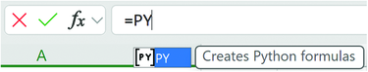
Hình 2-4: Tạo một công thức Python.
Hàm PY() là cách bạn tạo công thức Python. Công thức Python rất linh hoạt. Công thức Python của bạn có thể chỉ gồm vài dòng mã cho đến hàng trăm dòng, tùy theo nhu cầu của bạn.
Khi bạn gõ dấu ngoặc đơn trái (tức là “(”), thanh công thức Excel chuyển sang chế độ Python, như trong Hình 2.5.
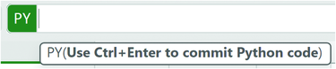
Hình 2-5: Thanh công thức ở chế độ Python.
Bạn dùng chế độ Python để viết mã Python rồi nhấn tổ hợp phím Ctrl+Enter để xác nhận nó.
Việc xác nhận công thức Python sẽ đóng gói mã và dữ liệu, gửi đến đám mây Microsoft Azure để xử lý, và trả kết quả về bảng tính Excel của bạn. Bạn có thể coi “công thức Python” và “mã Python” là như nhau. Tôi dùng hai thuật ngữ này thay thế cho nhau.
Tùy thuộc vào việc code Python của bạn đang làm gì, quá trình này có thể mất từ vài giây đến nhiều phút để hoàn tất.
Dùng chế độ Python, nhập 1 vào thanh Formula (Formula bar), như trong Hình 2.6.
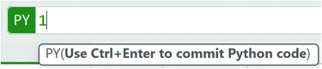
Hình 2-6: Dùng chế độ Python.
Khi công thức Python của bạn trông giống như Hình 2.6, nhấn Ctrl+Enter trên bàn phím để chốt công thức.
Tùy vào tốc độ laptop và kết nối internet của bạn, bạn có thể thấy đại loại như Hình 2.7 trong bảng tính. Thực tế, với những công thức Python phức tạp, bạn sẽ thường xuyên thấy đại loại như Hình 2.7.
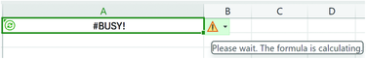
Hình 2-7: Đang tính một công thức Python.
Khi Python trong Excel đã tính xong (tức là chạy xong) code Python của bạn, bạn sẽ thấy kết quả như trong Hình 2.8 ở ô A1.
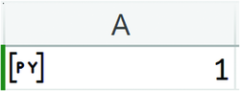
Hình 2-8: Kết quả của công thức Python.
Hình 2.8 cho thấy Python nhận diện “code” của bạn là một số nguyên (integer). Nếu bạn tò mò thì [PY] hiển thị ở bên trái ô nghĩa là giá trị trả về từ công thức Python của bạn là một đối tượng (object) Python. Tạm thời bỏ qua phần này. Tôi sẽ nói đến nó sau.
Không có gì ngạc nhiên, bạn có thể thực hiện phép toán trên số nguyên trong Python. Phần lớn thì nó hoạt động y hệt như trong Excel. Nhấp vào thanh Formula để đổi code Python thành 1+1. Rồi nhấn Ctrl+Enter để chạy code. Đúng như dự đoán, giá trị 2 được trả về ở ô A1.
Như bạn có thể hình dung, viết code để làm phép toán với số nguyên rất giống với Excel:
• Phép cộng: 1+1
• Phép trừ: 1-1
• Phép nhân: 2*4
• Phép chia: 25/50
Như bạn đã biết, số nguyên là những số trọn vẹn không có phần thập phân. Dòng cuối cùng thực hiện phép chia hai giá trị số nguyên, và kết quả lại có phần thập phân. Điều này đưa chúng ta đến kiểu dữ liệu Python tiếp theo.

2.2 SỐ THỰC DẤU PHẨY ĐỘNG
Microsoft Excel có một số định dạng ô biểu diễn các số có phần thập phân. Định dạng ô Currency (Tiền tệ) là một ví dụ. Theo mặc định, các ô có định dạng này hiển thị với hai chữ số thập phân ở bên phải (ví dụ: $19.99).
Khác với Excel, Python chỉ có một cách gốc để biểu diễn các số có phần thập phân – float (số thực dấu phẩy động).

2.2.1 Float là gì?
Hóa ra, máy tính không gặp khó khăn gì với số nguyên. Một cách hay để hình dung là máy tính được xây dựng để xử lý các số nguyên. Như bạn có thể tưởng tượng, nếu máy tính được xây dựng để xử lý số nguyên, thì việc xử lý các số có phần thập phân sẽ khó khăn hơn.
Python triển khai một chiến lược phổ biến để xử lý các số thập phân. Chiến lược này được gọi là số học dấu phẩy động (floating-point arithmetic – FP). Ví dụ, hãy xét số 1234.5678. Số này có tổng cộng tám chữ số, trong đó bốn chữ số nằm bên phải dấu thập phân.
Trong FP, máy tính lưu trữ tất cả các chữ số và vị trí của dấu thập phân một cách riêng biệt. Hãy hình dung chúng lần lượt là 12345678 và 4. Khi tách riêng như vậy, vị trí dấu thập phân giờ đây có thể "trôi nổi" (float).
Ví dụ, để biểu diễn số 12345.678, vị trí dấu thập phân được thay đổi từ 4 thành 3. Khi bạn dùng kiểu dữ liệu float trong mã Python của mình, bạn đang bảo Python sử dụng số học dấu phẩy động.

2.2.2 Làm việc với Float
Nhấp vào ô A1 và thay đổi mã Python thành 25/50. Nhấn Ctrl+Enter trên bàn phím để thực thi (tức là chạy) mã. Kết quả, như mong đợi, là 0.5.
Để xác nhận rằng kết quả của phép tính này là kiểu dữ liệu float, Python cung cấp hàm type(). Lưu ý rằng khác với Microsoft Excel, Python phân biệt chữ hoa chữ thường – trình thông dịch sẽ không nhận ra Type(). Ngoài chi tiết này, các hàm Python hoạt động phần lớn giống như các hàm Excel:
• Các hàm Python có tên
• Các hàm Python có đối số (hay tham số)
• Các hàm Python có thể trả về giá trị
Cũng như với Microsoft Excel, bạn sẽ dùng nhiều hàm Python để hoàn thành công việc của mình.
Thay đổi mã trong ô A1 thành type(25/50) và chạy lại mã. Hình 2.9 cho thấy kết quả.
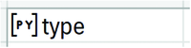
Hình 2-9: Kết quả đầu ra cho ô A1.
Kết quả trong Hình 2.9 thoạt nhìn có vẻ hơi khó hiểu. Giống như nhiều hàm trong Excel (ví dụ: AVERAGE), hàm type() của Python trả về một giá trị. Trong trường hợp này, giá trị được trả về thuộc kiểu dữ liệu type.
Mặc định, Python trong Excel trả về những thứ được gọi là đối tượng (object) Python. Là người dùng Excel, bạn đã quen với đối tượng. Đối tượng xuất hiện khắp nơi trong một bảng tính Excel.
Ví dụ, bảng Excel là các đối tượng. Chúng có tên, có cột, có dữ liệu, và bạn có thể lọc chúng. Ngoài ra, bạn có thể viết công thức Excel sử dụng bảng (ví dụ: tính trung bình của một cột số).
Các đối tượng Python hoạt động theo cách tương tự. Bạn sẽ gặp nhiều loại đối tượng Python trong suốt cuốn sách này. Đối tượng Python có thể là số nguyên, chuỗi, hoặc DateFrame. Khi bạn hoàn thành, bạn sẽ cảm thấy rất thoải mái khi sử dụng đối tượng trong mã của mình.
Quay lại kết quả của ô A1, việc biết rằng Python trong Excel đã trả về một đối tượng type không giúp ích được nhiều. Bạn có thể yêu cầu trả về giá trị Excel thay vào đó, như thể hiện trong Hình 2.10.
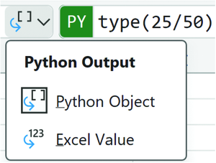
Hình 2-10: Các kiểu kết quả đầu ra của Python.
Hình 2.10 minh họa cách chuyển từ đối tượng Python được trả về sang giá trị Excel. Nhấp vào danh sách thả xuống bên trái thanh Formula cho phép chọn tùy chọn Excel Value. Chuyển kết quả đầu ra sang giá trị Excel khiến công thức được chạy lại, như thể hiện trong Hình 2.11.
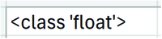
Hình 2-11: Kết quả đầu ra dạng giá trị Excel.
Hình 2.11 hiển thị kết quả mới. Đúng như mong đợi, kết quả của phép chia là một float. Hình 2.11 cũng minh họa một khía cạnh rất quan trọng của Python – mọi thứ đều là đối tượng. Trong trường hợp này, kết quả của 0.5 là một đối tượng thuộc kiểu float. Nếu bạn tò mò về ý nghĩa của class trong Hình 2.11, tôi sẽ trình bày tiếp theo.
Python hỗ trợ các phép toán số học cho float giống như đối với số nguyên. Như ví dụ với phép chia cho thấy, các phép toán thường thay đổi kiểu dữ liệu. Một ví dụ khác là nhân một số nguyên với một float.
Thay đổi mã trong ô A1 thành type(1.75*5) và chạy nó. Kết quả đầu ra một lần nữa hiển thị <class 'float'>. Khi trộn số nguyên và float trong các phép toán, kết quả là một float.

2.2.3 Ép kiểu
Chuyển đổi một đối tượng từ kiểu này sang kiểu khác trong Python được gọi là ép kiểu (casting). Bạn đã thấy cách Python tự động ép kiểu số nguyên thành float khi cần. Bạn cũng có thể viết mã để thực hiện ép kiểu.
Ví dụ, lớp float trong Python có thể được dùng để ép kiểu một số nguyên thành float. Thay đổi mã trong ô A1 thành type(float(100)) và chạy nó. Kết quả đầu ra một lần nữa sẽ hiển thị <class 'float'>.
Về mặt khái niệm, đây là những gì đang diễn ra ở hậu trường:
• Python chuyển 100 thành một đối tượng số nguyên (integer object).
• Đối tượng số nguyên này sau đó được truyền vào lớp float.
• Python tạo ra một đối tượng số thực (float object) mới từ đối tượng số nguyên.
• Hàm type() sau đó được gọi trên đối tượng số thực này.
Không có gì ngạc nhiên, cũng có một lớp dành cho số nguyên. Hãy đổi đoạn code trong ô A1 thành type(int(3.14)) và chạy nó. Bạn sẽ thấy kết quả đầu ra giờ đã đổi thành <class 'int'>.
Điều này cho thấy rằng mọi thứ trong Python đều là đối tượng (object) và kiểu dữ liệu của mỗi đối tượng được định nghĩa bởi một lớp (class).

2.3 CHUỖI (STRINGS)
Microsoft Excel hỗ trợ rất tốt cho dữ liệu dạng văn bản. Trong phân tích kinh doanh, văn bản thường được dùng để chỉ các danh mục (ví dụ: khu vực địa lý) và lưu trữ các tương tác của con người (ví dụ: câu trả lời khảo sát).
Excel dùng định dạng ô General và Text để biểu diễn dữ liệu văn bản. Trong Python, dữ liệu văn bản được biểu diễn bằng chuỗi (strings).

2.3.1 Chuỗi là gì?
Python sẽ tự động nhận diện dữ liệu được bao quanh bởi dấu ngoặc kép là một chuỗi. Ví dụ, hãy cập nhật đoạn code trong ô A1 như trong Hình 2.12 rồi chạy nó.
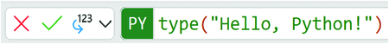
Hình 2-12: Một chuỗi trong Python.
Như trong Hình 2.12, hãy đảm bảo kết quả đầu ra cho công thức Python được đặt thành Excel Value từ danh sách thả xuống bên trái thanh Formula. Khi code chạy xong, kết quả sẽ hiển thị <class 'str'>. Lớp str của Python (viết tắt của string) cung cấp chức năng lưu trữ và làm việc với dữ liệu văn bản.

2.3.2 Làm việc với chuỗi
Python sẽ tự động hiểu mọi thứ nằm giữa dấu ngoặc đơn hoặc ngoặc kép là dữ liệu chuỗi. Dù về mặt kỹ thuật không bắt buộc, nhưng dùng dấu ngoặc đơn cho chuỗi được xem là một thực hành tốt nhất trong Python.
Việc chuyển đổi qua lại giữa các loại dấu ngoặc là chuyện thường gặp khi trong dữ liệu chuỗi có chứa dấu ngoặc. Dưới đây là một vài ví dụ:
• "I've got to use double quotes here."
• "Mary said, 'Hello, Bob.'"
Lưu ý rằng bạn thường lưu trữ dữ liệu chuỗi (string) để có thể tham chiếu và sử dụng nó sau này.
Trong Microsoft Excel, người ta thường đặt tên cho các đối tượng để dễ tham chiếu trong các công thức Excel. Ví dụ bao gồm bảng (table) và vùng tên (name range). Trong Python, bạn dùng biến (variable) để làm điều này.
Cập nhật đoạn code trong ô A1 như trong Hình 2.13 và chạy nó.
Hình 2-13: Một biến Python.
Về mặt khái niệm, đây là những gì diễn ra đằng sau hậu trường với đoạn code trong Hình 2.13:
• Python nhận diện 'Hello, Python!' là một chuỗi và tạo ra một đối tượng str mới.
• Python diễn giải dấu = và lưu đối tượng str vào một biến có tên my_first_variable.
• Mọi đoạn code Python sau đó đều có thể truy cập đối tượng str thông qua tên my_first_variable.
• Kết quả hiển thị trong bảng tính Excel chính là dữ liệu của biến. Lưu ý trong Hình 2.14 rằng các dấu ngoặc kép bên ngoài không được coi là một phần của chuỗi.
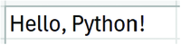
Hình 2-14: Kết quả chuỗi Python.
Quá trình này được gọi là gán (assignment) trong Python. Đoạn code đã gán một đối tượng str cho biến có tên my_first_variable. Với Python trong Excel, bạn sẽ tạo và sử dụng rất nhiều biến trong code của mình.
Để thực hành sử dụng biến chuỗi, hãy mở rộng thanh Formula và cập nhật đoạn code trong ô A1 như trong Hình 2.15. Sau đó chạy nó.
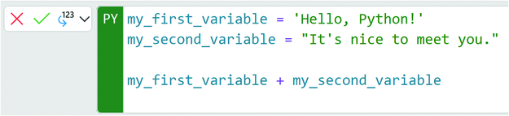
Hình 2-15: Kết hợp các chuỗi Python.
Có một vài điều khác nhau đang diễn ra trong đoạn code ở Hình 2.15:
• Hai biến được khai báo, mỗi biến lưu trữ một đối tượng chuỗi (string object).
• Giá trị của biến thứ hai được cộng vào biến thứ nhất.
Kết quả đầu ra của đoạn code là Hello, Python!It’s nice to meet you. Việc kết hợp hai chuỗi được gọi là nối chuỗi (concatenation). Lớp str cung cấp khả năng nối các chuỗi bằng ký hiệu +.
Đáng tiếc là kết quả chuỗi được nối ra không đúng ngữ pháp vì không có dấu cách giữa câu thứ nhất và câu thứ hai. Bạn có thể dễ dàng sửa điều này bằng cách cập nhật dòng code cuối cùng, như minh họa trong Hình 2.16.
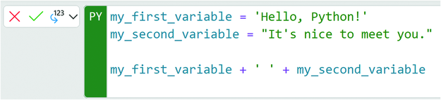
Hình 2-16: Định dạng kết quả đầu ra của chuỗi.
Dòng code cuối cùng trong Hình 2.16 minh họa cách bạn có thể kết hợp linh hoạt giữa các biến chuỗi đã khai báo và các giá trị chuỗi chưa khai báo (ví dụ: ' '). Kết quả đầu ra từ đoạn code đã cập nhật giờ đây đã đúng ngữ pháp.
Giống như định dạng ô Text trong Excel, chuỗi Python có thể biểu diễn số. Nhấp vào ô A2 trong bảng tính và dùng hàm PY() để tạo một công thức Python. Nhập đoạn code trong Hình 2.17 vào công thức.
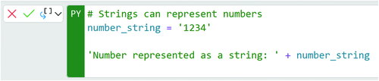
Hình 2-17: Một số dưới dạng chuỗi Python.
Dòng đầu tiên trong code ở Hình 2.17 là một điều gì đó mới mẻ. Đây được gọi là chú thích (comment). Chú thích là những ghi chú do con người viết cho con người, và Python sẽ bỏ qua chúng. Việc thêm chú thích để ghi lại quá trình suy nghĩ hoặc giải thích code của bạn đang làm gì là một ý tưởng hay. Bản thân bạn trong tương lai (và các lập trình viên khác) sẽ biết ơn bạn đấy.
Chạy code trong Hình 2.17 sẽ tạo ra kết quả như trong Hình 2.18.
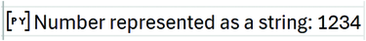
Hình 2-18: Kết quả đầu ra của chuỗi Python.
Hình 2.18 minh họa một ý tưởng quan trọng. Dòng cuối cùng của công thức Python trả về một đối tượng (được ký hiệu bằng [PY] trong kết quả đầu ra). Vì đối tượng được trả về là một chuỗi, chức năng hiển thị dữ liệu của nó sẽ tự động được gọi. Bạn sẽ thấy kiểu hành vi này với nhiều loại đối tượng Python khác nhau về sau.
Số nguyên (integer) và số thực (float) trong Python sẽ tự động chuyển đổi kiểu (cast) khi cần cho các phép toán. Tuy nhiên, điều này không đúng với chuỗi. Hãy nhập và chạy đoạn code sau trong ô A3:

# Can't concatenate numbers directly
'Number represented as a string: ' + 1234

Đoạn code này tạo ra lỗi. Điều này được thể hiện trong kết quả đầu ra của Excel ở Hình 2.19.

Hình 2-19: Lỗi Python.
Di chuột qua hình tam giác hiển thị trong Hình 2.19 sẽ hiện ra thông báo lỗi Python như trong Hình 2.20.
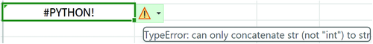
Hình 2-20: Thông báo lỗi Python.
Thông báo lỗi này giải thích rằng các đối tượng số nguyên (integer) không có khả năng tự động chuyển đổi (cast) chúng thành chuỗi (string). Do đó, chúng không thể được nối trực tiếp với nhau.
Để phản hồi lỗi này, Python Editor cũng được mở ra. Python Editor, như trong Hình 2.21, mang lại trải nghiệm làm việc với mã Python tốt hơn so với việc dùng thanh Formula.
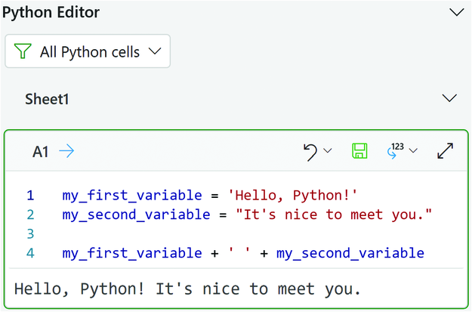
Hình 2-21: Python Editor.
Các ô chứa công thức Python được hiển thị trong Python Editor. Tùy vào kích thước cửa sổ Excel của bạn, bạn có thể cần cuộn xuống trong Python Editor để thấy ô A3. Xem Hình 2.22.
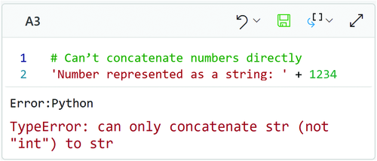
Hình 2-22: Lỗi Python trong Editor.
Bạn có thể cập nhật mã Python để loại bỏ lỗi bằng cách nhấp vào hộp văn bản như trong Hình 2.22. Thay đổi dòng mã thứ hai thành:

'Number represented as a string: ' + str(1234)

Bạn có thể chạy mã đã cập nhật bằng cách nhấn Ctrl+Enter hoặc nhấp vào biểu tượng đĩa trong Python Editor. Mã bây giờ chạy mà không có lỗi vì bạn đã chuyển đổi (cast) rõ ràng 1234 thành đối tượng str.
Vì viết mã bằng Python Editor dễ dàng hơn nhiều so với dùng thanh Formula, tôi sử dụng nó trong phần còn lại của cuốn sách. Bạn có thể truy cập Python Editor bất cứ lúc nào từ ribbon của Excel, như trong Hình 2.23.
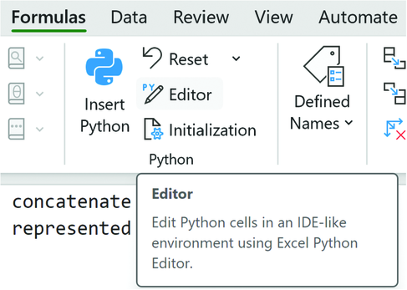
Hình 2-23: Mở Python Editor từ Ribbon.
Chọn Formulas --> Python --> Editor để truy cập trình soạn thảo.
Nhấp vào nút ở dưới cùng của Python Editor có nội dung Add Python cell in Sheet1!A4 để thêm một công thức Python mới. Nhập mã sau vào Python Editor rồi chạy nó (ví dụ: bằng cách nhấp vào biểu tượng đĩa):

# Cast a string to an int
2 * int(number_string)

Chạy mã này sẽ chuyển đổi (cast) biến number_string thành int. Điều này hoạt động vì:
• Biến number_string đã được khai báo trước đó trong ô A2.
• Lớp int biết cách phân tích (parse) các giá trị số nguyên từ chuỗi, và giá trị của number_string là một số nguyên hợp lệ.
Đúng như mong đợi, kết quả là 2468.
Lớp float cũng có thể phân tích cú pháp các giá trị chuỗi. Trong Python Editor, nhấp vào nút Add Python cell in Sheet1!A5. Gõ và chạy đoạn mã sau:

# Cast a string to a float
2 * float(number_string)

Kết quả đầu ra khi chạy đoạn mã là 2468, trông có vẻ là một giá trị số nguyên. Di chuột qua [PY] trong kết quả đầu ra, bạn sẽ thấy một chú thích (tooltip) cho biết bạn có thể hiển thị một thẻ (card) (xem Hình 2.24).
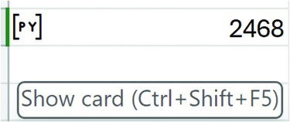
Hình 2-24: Hiển thị Python trong một Thẻ Excel.
Như minh họa trong Hình 2.24, nhấp chuột vào [PY] sẽ mở thẻ gắn với đối tượng Python trong kết quả đầu ra. Các thẻ cung cấp thông tin bổ sung về các đối tượng Python. Như tôi sẽ trình bày sau, một số thẻ thậm chí còn cung cấp bản xem trước dữ liệu của đối tượng. Hình 2.25 hiển thị thẻ cho ô A5.
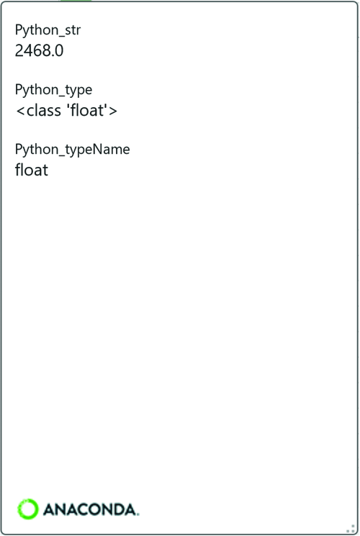
Hình 2-25: Thẻ Python trong Excel.
Như thể hiện trong Hình 2.25, lớp float đã phân tích cú pháp thành công biến number_string, thực hiện phép nhân, và trả về một <class 'float'> với giá trị là 2468.0.

2.3.3 Định dạng chuỗi
Như đã trình bày, bạn có thể dùng phép nối chuỗi (concatenation) để định dạng chuỗi theo nhu cầu. Tuy nhiên, Python cung cấp một cách thanh lịch hơn để định dạng chuỗi của bạn – formatted string literals hay gọi tắt là f-strings.
Sử dụng Python Editor, thêm một công thức mới vào ô A6. Viết đoạn mã sau và chạy nó:

# Using a simple f-string
f'Hello, Python! {my_second_variable}'

Kết quả đầu ra đúng ngữ pháp – không cần dùng phép nối chuỗi. Đoạn mã trong ô A6 cho thấy mẫu chung để sử dụng f-strings:
• Thêm một f trước dấu ngoặc kép đầu tiên
• Viết chuỗi của bạn
• Thêm một {expression} định dạng
Trong trường hợp f-string ở ô A6, biểu thức là một biến chuỗi. Tuy nhiên, các biểu thức trong f-string có nhiều chức năng hơn thế nhiều.
Tạo một công thức mới bằng Python Editor trong ô A7. Viết đoạn mã sau và chạy nó:

# Formatting numeric output using an f-string
f'Only 2 decimal places: {1234.5678:.2f}'

Phần :.2f trong đoạn mã cho f-string biết làm tròn giá trị của 1234.5678 đến hai chữ số thập phân (tức là 1234.57 trong kết quả đầu ra).
Tuy nhiên, biểu thức f-string có thể dùng nhiều thứ hơn là chỉ biến và giá trị tĩnh. Biểu thức cũng có thể chạy mã Python. Cập nhật mã trong ô A7 thành như sau:

# Formatting numeric output using an f-string
f'Only 2 decimal places: {1234 + 0.5678:.2f}'

Biểu thức f-string giờ đây thực hiện một phép toán trước khi định dạng kết quả đầu ra thành hai chữ số thập phân.
Python f-string rất mạnh mẽ, và đây chỉ là phần giới thiệu ngắn gọn về những gì chúng có thể làm. Mục “Continue Your Learning” ở phần sau của chương này có một liên kết để bạn tìm hiểu thêm về f-string.

2.4 BOOLEAN
Việc dùng logic trong các công thức Excel là chuyện thường gặp. Dù bạn đang so sánh hai giá trị để xem cái này có nhỏ hơn cái kia không, hay bạn đang dùng các hàm Excel như AND(), thì cuối cùng bạn vẫn đang đánh giá một điều kiện nào đó để xem nó đúng hay sai.
Về mặt kỹ thuật, TRUE và FALSE trong Microsoft Excel được gọi là các giá trị boolean. Khi bạn dùng các hàm so sánh như AND() để điều khiển cách các công thức Excel hoạt động, đó được gọi là logic boolean.
Cũng giống như bạn dùng logic boolean trong các công thức Excel, bạn cũng sẽ dùng logic boolean trong các công thức Python của mình.

2.4.1 Boolean là gì?
Trong Python, các giá trị True và False là các đối tượng thuộc kiểu bool. Chúng cũng là ví dụ của các từ khóa (keyword) trong Python. Từ khóa được dành riêng cho ngôn ngữ lập trình Python. Ví dụ, bạn không thể đặt tên một biến là True. Bạn sẽ học nhiều từ khóa Python khác trong suốt cuốn sách này.
Dùng Python Editor, tạo một công thức Python mới trong ô A8 với mã như sau:

# Type of False
type(False)

Chạy mã sẽ xuất ra [PY] type trong ô A8. Trong khi bạn có thể nhấp vào thẻ (card) của ô A8, bạn cũng có thể dùng Python Editor để chuyển đối tượng từ Python Object sang Excel Value.
Hình 2.26 hiển thị danh sách thả xuống của Python Editor để thay đổi kiểu đầu ra. Nhấp vào biểu tượng đĩa trong Python Editor để chạy mã; đầu ra giờ đây sẽ hiển thị <class 'bool'>.
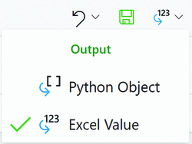
Hình 2-26: Các kiểu đầu ra của Python.
Thay đổi mã trong ô A8 thành như sau và chạy công thức Python đã cập nhật:

# This generates an error
type(false)

Python Editor giờ đây hiển thị thông báo lỗi sau bằng văn bản:

NameError: name: 'false' is not defined

Vì Python không nhận diện false là một giá trị boolean (hãy nhớ rằng, Python phân biệt chữ hoa chữ thường), nó giả định rằng đó là tên của một biến. Vì không có biến nào được khai báo (tức là định nghĩa) với tên false, Python sẽ báo lỗi.
Cập nhật công thức Python trong ô A8 thành nội dung sau rồi chạy nó:

# Type of True
type(True)

Đúng như dự đoán, kết quả trả về là <class 'bool'>.

2.4.2 Kiểm tra tính tương đương
Các ngôn ngữ lập trình thường xử lý phép gán và tính tương đương logic khác nhau trong mã nguồn. Đoạn mã sau gán giá trị True cho biến có tên my_boolean:

# Assignment of a boolean value
my_boolean = True

Đoạn mã này cho thấy Python dùng một dấu bằng (=) cho phép gán. Để kiểm tra xem hai đối tượng Python có tương đương logic với nhau không, bạn cần dùng dấu bằng đôi (==).
Dùng Python Editor, tạo một công thức Python mới trong ô A9. Nhập đoạn mã sau rồi chạy ô đó:

# Check of logical equivalence
True == True

Nhấp vào [PY] trong ô A9 sẽ mở thẻ ra, như thể hiện trong Hình 2.27.
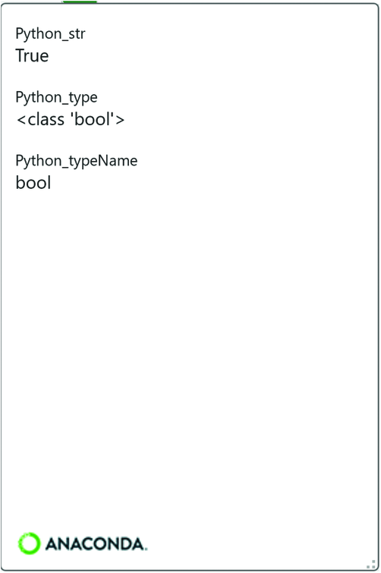
Hình 2-27: Thẻ Python trong Excel.
Hình 2.27 cho thấy phép tương đương logic trả về một đối tượng bool. Trong trường hợp này, giá trị trả về là True.
Dùng Python Editor, tạo và chạy công thức Python sau trong ô A10:

#Returns False
False == True

Nhấp vào thẻ của ô A10 xác nhận giá trị trả về là False.
Hầu hết các lớp Python đều triển khai phép tương đương logic bằng ==. Tạo và chạy công thức Python sau trong ô A11:

# Comparing two strings for equivalence
my_result = 'Hello' == 'Hello'

Đoạn mã trong ô A11 thực hiện những việc sau:
• Tạo hai đối tượng str.
• So sánh hai đối tượng str để kiểm tra tính tương đương logic.
• Gán đối tượng bool cho một biến có tên my_result.
Kết quả của ô A11 cho thấy dòng mã cuối cùng tương ứng với một biến kiểu bool. Các đối tượng thuộc kiểu này được hiển thị mặc định bằng các giá trị tương đương trong Excel (tức là TRUE).

GHI CHÚ
Bạn không thể trộn lẫn TRUE/FALSE của Excel với True/False trong các công thức Python của mình. Bạn phải dùng True/False.

2.4.3 So sánh logic
Các phép so sánh logic mà bạn đã biết từ công thức Microsoft Excel cũng được dùng trong công thức Python:
• Nhỏ hơn: <
• Nhỏ hơn hoặc bằng: <=
• Lớn hơn: >
• Lớn hơn hoặc bằng: >=
Tạo một công thức Python mới trong ô A12 với đoạn mã sau:

# Comparison operator
12 <= 15.0

Đúng như mong đợi, chạy mã của ô A12 trả về một đối tượng bool với giá trị là True.

2.4.4 Số không và số một
Python cũng giống như hầu hết các ngôn ngữ lập trình khác ở chỗ số không có thể được hiểu là False và bất kỳ số nào khác đều có thể được hiểu là True. Dù ban đầu điều này có vẻ lạ, nhưng ở phần sau của cuốn sách, tôi sẽ chỉ cho bạn thấy nó hóa ra lại cực kỳ hữu ích.
Tạo một công thức Python mới trong ô A13 với đoạn mã sau và chạy nó:

# Creating a bool object from 0
bool(0)

Nhấp vào thẻ trong ô A13 cho thấy một đối tượng bool được trả về với giá trị là False. Bây giờ hãy đổi công thức trong ô A13 thành đoạn mã sau và chạy nó:

# Creating a bool object from a negative number
bool(-42)

Cứ thoải mái thử nghiệm bằng cách đổi giá trị -42 trong công thức Python thành bất kỳ số nào khác không. Bạn sẽ luôn nhận được True trong kết quả đầu ra.

2.4.5 Toán tử logic
Trong nhiều tình huống, bạn cần logic boolean (boolean logic) tinh vi hơn những gì mà các toán tử so sánh như > và <= có thể cung cấp. Ví dụ, bạn muốn công thức Excel của mình xử lý các giá trị lớn hơn 100 và nhỏ hơn hoặc bằng 1000.
Trong Microsoft Excel, bạn có thể dùng các hàm AND(), OR() và NOT() để tạo ra logic phức tạp tùy theo nhu cầu. Những hàm Excel này triển khai các toán tử logic. Python cũng cung cấp những toán tử logic này.
Nếu bạn chưa quen với các toán tử logic trong Excel, tôi sẽ lần lượt trình bày từng toán tử bằng Python trong Excel. Cách dễ nhất để hiểu các toán tử logic là xem chúng hoạt động thực tế.
Dùng Python Editor, tạo một công thức Python mới trong ô A14. Nhập đoạn code sau và chạy nó:

# Logical AND is True when both "sides" are True
True and True

Kết quả của ô A14 minh họa toán tử logic and trong Python. Khi dùng toán tử logic, code Python của bạn ở mỗi bên của toán tử có thể là bất cứ thứ gì đánh giá thành True hoặc False (bao gồm cả số 0 và số 1).
Tạo một công thức Python mới trong ô A15 và chạy đoạn code Python sau:

# More realistic example of logical AND
first_num = 251
second_num = 1345.67
first_num > 100 and second_num <= 1000

Đoạn code trong ô A15 minh họa một tình huống phổ biến trong logic boolean khi bạn đang kiểm tra giá trị của các biến. Nhớ rằng toán tử and chỉ trả về True khi cả hai đối số của nó đều là True. Kết quả của công thức Python là False vì phép so sánh second_num <= 1000 là False, trong khi phép so sánh đầu tiên là True.
Dùng Python Editor, tạo một công thức mới trong ô A16. Sau đó sao chép code từ ô A15 sang A16 và đổi thành:

# A realistic example of logical OR
first_num = 251
second_num = 1345.67
first_num > 100 or second_num <= 1000

Chạy công thức trong ô A16 cho ra giá trị True và minh họa cách toán tử logic or khác với toán tử logic and như thế nào. Chỉ cần một bên của toán tử or là True thì toàn bộ toán tử sẽ đánh giá thành True.
Cuối cùng, có toán tử logic not. Bạn có thể nghĩ về not đơn giản là đảo ngược một giá trị boolean. True trở thành False. False trở thành True.
Tạo một công thức mới bằng Python Editor trong ô A17. Sao chép code từ ô A16 và sửa thành như sau:

# An example of logical NOT
first_num = 251
second_num = 1345.67
(not first_num > 100) or second_num <= 1000

Kết quả của ô A17 giờ là False vì có dùng not. Dù không bắt buộc, việc thêm dấu ngoặc đơn cho Python biết hãy đánh giá mọi thứ bên trong chúng trước. Về mặt khái niệm, đây là cách đoạn code hoạt động:
• not first_num > 100 đánh giá thành False
• second_num <= 1000 đánh giá thành False
• or đánh giá thành False
Đây là phần giới thiệu ngắn gọn về cách sử dụng các toán tử logic với Python. Các toán tử logic sẽ được nhắc lại ở phần sau của cuốn sách khi chúng được dùng để lọc các bảng dữ liệu bằng mã Python.

2.5 TIẾP TỤC HỌC TẬP
Là một ngôn ngữ lập trình mã nguồn mở, Python có tài liệu phong phú sẵn có trực tuyến. Để tiếp tục việc học của bạn, hãy xem các liên kết sau:
• Các kiểu dữ liệu tích hợp sẵn của Python:
https://docs.python.org/3/library/stdtypes.html
• Chuỗi f-string của Python:
https://docs.python.org/3/tutorial/inputoutput.html#tut-f-strings

Chương 3
Cấu trúc dữ liệu
Hãy lùi lại một bước và nghĩ xem Microsoft Excel làm gì. Chắc chắn rồi, Excel cho phép bạn phân tích dữ liệu bằng bảng tổng hợp (pivot table) và biểu đồ. Tuy nhiên, trước tiên nó phải làm một việc cơ bản hơn – Microsoft Excel phải lưu trữ dữ liệu.
Bạn có thể hình dung Excel lưu trữ dữ liệu theo nhiều cách:
• Sổ làm việc (Workbook)
• Trang tính (Worksheet)
• Bảng (Table)
• Ô (Cell)
Theo trực giác, bạn có thể coi tất cả những thứ này là các vật chứa mà bạn dùng để lưu trữ dữ liệu. Cũng giống như trong thế giới thực, mỗi loại vật chứa có những khả năng khác nhau trong việc lưu trữ dữ liệu.
Hãy xem xét một trang tính Excel. Nó cung cấp cho bạn khả năng lưu trữ dữ liệu theo hàng và cột. Tương tự, một bảng Excel cũng làm điều tương tự nhưng cung cấp thêm các khả năng bổ sung (ví dụ: bộ lọc tiêu đề).
Bảng tính và bảng biểu là ví dụ về cấu trúc dữ liệu có sẵn của Excel. Cấu trúc dữ liệu cung cấp chức năng lưu trữ, sắp xếp và quản lý dữ liệu dựa trên các quy tắc.
Cũng giống như kỹ năng với bảng tính và bảng biểu là nền tảng để thành công với Excel, việc học các cấu trúc dữ liệu có sẵn quan trọng nhất của Python cũng vậy.

3.1 DANH SÁCH
Hãy tưởng tượng bạn sắp ra ngoài mua một ít thực phẩm. Giống như bao người, bạn lập một danh sách những thứ cần mua để chắc chắn không quên món nào. Bạn có thể dùng Excel để viết danh sách đi chợ của mình, như trong Hình 3.1.
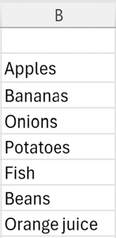
Hình 3-1: Danh sách đi chợ của bạn.
Hãy nghĩ về Hình 3.1 một chút. Về mặt khái niệm, danh sách đi chợ là một cấu trúc dữ liệu. Nó đang lưu trữ và sắp xếp dữ liệu. Bạn cũng có thể quản lý danh sách đi chợ của mình. Giả sử bạn nhớ ra vài món cần thêm vào, nên bạn chỉnh sửa lại danh sách, như trong Hình 3.2.
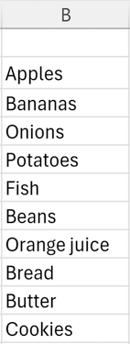
Hình 3-2: Danh sách đi chợ đã chỉnh sửa của bạn.
Hình 3.2 minh họa danh sách tiện lợi như thế nào trong thế giới thực. Chúng ta lập và dùng danh sách suốt ngày: đi chợ, công việc, thông tin liên lạc của mọi người, và nhiều thứ khác nữa.
Khi học qua chương này, tôi rất khuyến khích bạn rèn luyện kỹ năng bằng cách nhập và chạy toàn bộ đoạn mã Python trong chương này:
• Dùng Python Editor của Excel.
• Nhập các công thức Python của bạn vào các ô riêng biệt.
• Giữ đầu ra của mỗi công thức Python ở chế độ Python Object.

3.1.1 Danh sách là gì?
Danh sách (list) trong Python là một cấu trúc dữ liệu có thể lưu trữ nhiều mẩu dữ liệu. Danh sách giữ dữ liệu theo thứ tự. Ví dụ, mục đầu tiên trong danh sách vẫn ở vị trí đầu tiên trừ khi bạn chủ động thay đổi danh sách.

3.1.2 Viết danh sách
Tạo một danh sách Python rất đơn giản. Tất cả những gì bạn cần làm là bọc dữ liệu muốn lưu trong danh sách bằng dấu ngoặc vuông ([]). Hình 3.3 cho thấy một ví dụ.
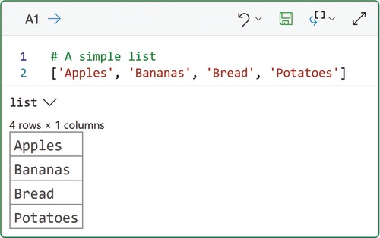
Hình 3-3: Một danh sách (list) Python đơn giản.
Như thể hiện trong Hình 3.3, danh sách (list) Python là các thực thể (instance) của lớp list. Lớp list cung cấp tất cả các chức năng để tạo, truy cập và quản lý danh sách dữ liệu – trong trường hợp này là một danh sách gồm bốn chuỗi (string).
Lưu ý rằng, khi bạn dùng Python, mỗi chuỗi phải được đặt trong dấu ngoặc kép. Đây là một điểm khác biệt giữa Python và Excel.
Lớp list rất linh hoạt. Bạn có thể lưu trữ các đối tượng (object) Python trong một danh sách. Các phần tử của một danh sách không nhất thiết phải cùng kiểu dữ liệu – bạn có thể trộn lẫn chúng, như thể hiện trong Hình 3.4.
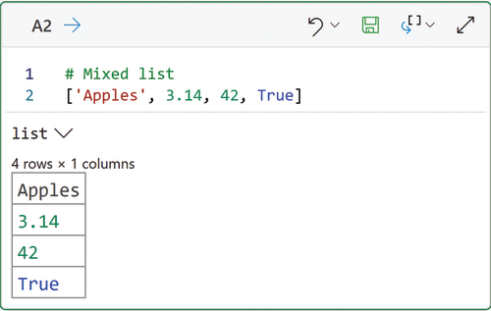
Hình 3-4: Một danh sách (list) Python với các kiểu dữ liệu hỗn hợp.
Trong Hình 3.4, danh sách chứa các đối tượng thuộc kiểu str, float, int và bool, theo thứ tự tương ứng.
Bạn thường muốn tạo các danh sách để có thể dùng lại sau này trong mã Python của mình. Như bạn đã học ở chương trước, để làm điều này bạn cần gán danh sách cho một biến (variable), như thể hiện trong Hình 3.5.
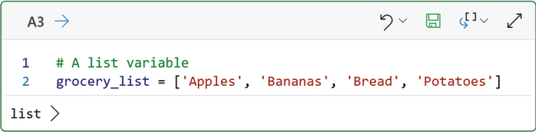
Hình 3-5: Một biến (variable) danh sách (list) Python.
Biến grocery_list giờ đây có thể được dùng xuyên suốt mã Python in Excel của bạn bất cứ khi nào bạn cần truy cập hoặc thay đổi dữ liệu trong danh sách.
Các cấu trúc dữ liệu (data structure) có những quy tắc nhất định về cách chúng lưu trữ và quản lý dữ liệu. Ví dụ, các quy tắc của danh sách (list) Python cho phép có các phần tử trùng lặp, như Hình 3.6 minh họa.
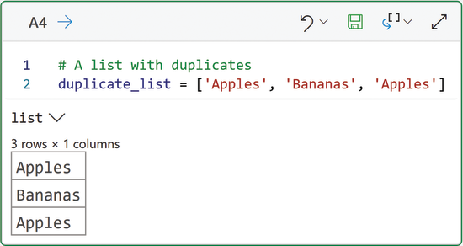
Hình 3-6: Một danh sách (list) có các phần tử trùng lặp.
Như bạn sẽ học ở phần sau của chương này, các cấu trúc dữ liệu (data structure) Python khác có những quy tắc khác nhau (ví dụ: không cho phép trùng lặp).

3.1.3 Lồng danh sách (Nesting Lists)
Vì danh sách (list) Python có thể lưu trữ các đối tượng (object) Python, bạn có thể tạo các đối tượng list lưu trữ các đối tượng list khác. Hình 3.7 minh họa việc lồng (nesting) các danh sách trong một danh sách.
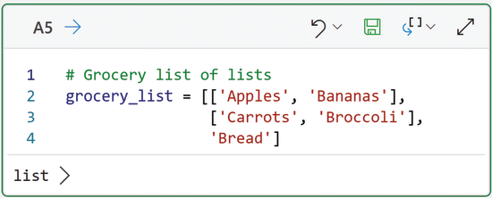
Hình 3-7: Lồng các danh sách (list) Python.
Tổ chức dữ liệu theo thứ bậc (hierarchical) là một đặc điểm của lập trình với Python. Điều này khớp rất tốt với các tình huống sử dụng dữ liệu trong thực tế – ví dụ, một hệ thống thứ bậc tổ chức có thể được biểu diễn tốt bằng các danh sách chứa các danh sách khác.
Tôi đã chia nhỏ đoạn mã Python trong Hình 3.7 ra nhiều dòng để dễ đọc hơn. Đây là mã Python hợp lệ, và bạn sẽ thấy tôi làm điều này thường xuyên trong suốt cuốn sách. Đừng ngần ngại dùng khoảng trắng để mã của bạn dễ đọc hơn.
Về mặt khái niệm, đây là những gì diễn ra đằng sau hậu trường trong đoạn mã ở Hình 3.7:
• Python nhận ra cặp dấu ngoặc vuông bên ngoài ([]) và tạo ra một đối tượng list mới.
• Sau đó Python nhận ra hai cặp dấu ngoặc vuông bên trong và tạo ra một đối tượng list cho mỗi cặp.
• Mỗi đối tượng list bên trong được nạp các đối tượng str (ví dụ: 'Apples').
• Một đối tượng str được tạo ra cho 'Bread' và được thêm vào list bên ngoài.
Kết quả hiển thị trong Hình 3.8 phản ánh tiến trình khái niệm này (nhấp vào List > trong Python Editor).
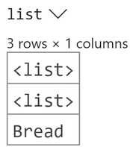
Hình 3-8: Kết quả của List lồng nhau trong Python.
Các cấu trúc dữ liệu lồng nhau như list rất phổ biến khi dùng Python cho phân tích và khoa học dữ liệu tự làm (DIY).

3.1.4 List rỗng
Hãy tưởng tượng bạn đã tạo một danh sách các công việc cần làm hôm nay bằng Microsoft Excel. Khi hoàn thành mỗi công việc, bạn xóa nó khỏi danh sách. Vào cuối ngày, bạn cảm thấy tuyệt vời vì đã xóa hết mọi công việc – danh sách của bạn trống rỗng.
Cũng giống như trong thực tế có thể có một danh sách trống, thì với list trong Python cũng vậy. Hình 3.9 cho thấy Python sẵn sàng tạo ra một đối tượng list không chứa gì cả.
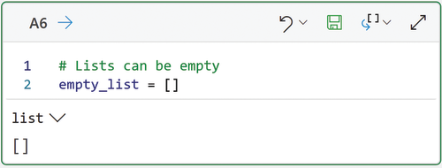
Hình 3-9: Một List rỗng.
Một list rỗng hoạt động giống như bất kỳ list nào khác. Ví dụ, bạn có thể gọi hàm len() trên một đối tượng list để lấy độ dài (tức là nó chứa bao nhiêu phần tử).
Nếu bạn đang làm theo bằng cách viết mã (rất được khuyến khích), hãy dùng Python Editor để viết và lưu (tức là chạy) đoạn mã hiển thị trong Hình 3.10.
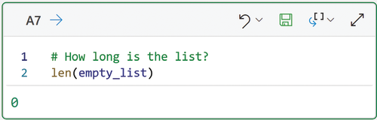
Hình 3-10: Lấy độ dài của một List.
Như được hiển thị trong Hình 3.10, hàm len() trả về 0. Để so sánh, việc viết và chạy đoạn mã sau sẽ trả về 3:

# Grocery list length
len(grocery_list)

3.1.5 Thay đổi danh sách
Một quy tắc khác áp dụng cho danh sách Python là bạn có thể thay đổi chúng. Điều này có nghĩa là danh sách có thể thay đổi (mutable). Như bạn sẽ thấy ở phần sau của chương này, không phải tất cả các cấu trúc dữ liệu Python đều có thể thay đổi.
Đầu tiên, bạn có thể thêm các mục mới vào một đối tượng danh sách bằng cách sử dụng hàm append(). Hàm này được cung cấp bởi lớp list. Đoạn mã sau thêm một mục mới vào đối tượng grocery_list:

# Add an item to the list
grocery_list.append('Soup')
grocery_list

Một cách trực quan để nghĩ về đoạn mã này là như sau: "Này, Python! Bạn có thể thêm Soup vào đối tượng grocery_list của tôi được không?"
Bạn có thể tò mò tại sao grocery_list xuất hiện một mình trên dòng thứ ba của đoạn mã. Điều này là vì hàm append() không trả về giá trị, nó chỉ sửa đổi danh sách. Thêm dòng thứ ba sẽ trả về danh sách để bạn có thể mở rộng nó bằng cách nhấp vào List > trong Python Editor và xem điều gì đang diễn ra.
Quy tắc của hàm append() là các mục được thêm vào cuối danh sách. Chạy đoạn mã này trong Python Editor sẽ hiển thị như sau khi bạn mở rộng đối tượng list:

<list>
<list>
Bread
Soup

Đôi khi bạn muốn thêm một mục vào danh sách, nhưng không nhất thiết phải ở cuối. Đây là lúc hàm insert() trở nên hữu ích:

# Add an item at the front
grocery_list.insert(0, 'Milk')
grocery_list

Chạy đoạn mã này trong Python Editor bây giờ sẽ hiển thị như sau khi bạn mở rộng đối tượng list:

Milk
<list>
<list>
Bread
Soup

Hàm insert() nhận hai tham số. Tham số đầu tiên là một số nguyên tương ứng với vị trí trong danh sách. Trong đoạn mã trước, giá trị này là 0, có nghĩa là chèn một mục mới vào đầu (head) của danh sách. Đây là lý do tại sao giá trị là 0 chứ không phải 1.
Python giống như nhiều ngôn ngữ lập trình ở chỗ nó bắt đầu đếm từ số không, chứ không phải một. Mặc dù có những lý do kỹ thuật giải thích tại sao lại như vậy, nhưng chúng nằm ngoài phạm vi của cuốn sách này.
Với việc luyện tập lập trình, cách đếm này sẽ trở thành bản năng thứ hai:
• Không có nghĩa là thứ nhất.
• Một có nghĩa là thứ hai.
• Năm có nghĩa là thứ sáu.
• Và cứ tiếp tục như vậy.
Bạn cũng có thể thay đổi trực tiếp giá trị trong một danh sách bằng cách gán một giá trị mới cho một chỉ mục. Hãy nghĩ về chỉ mục như vị trí trong danh sách mà bạn muốn thay đổi. Hãy nhớ rằng: Python bắt đầu đếm từ số không!
Đoạn mã sau sẽ thay thế Bread bằng Rice:

# Change an existing item
grocery_list[3] = 'Rice'

Danh sách trong Python cũng hỗ trợ xóa các mục. Hàm remove() cung cấp chức năng này:

# Remove an item
grocery_list.remove('Soup')
grocery_list

Chạy đoạn mã này trong Python Editor bây giờ sẽ hiển thị như sau khi bạn mở rộng đối tượng list:

Milk
<list>
<list>
Rice

Trong trường hợp bạn có các mục trùng lặp trong danh sách, quy tắc của hàm remove() chỉ xóa mục đầu tiên được tìm thấy.
Một quy tắc khác của danh sách là việc cố gắng xóa một mục không có trong danh sách không được hỗ trợ. Hình 3.11 hiển thị kết quả từ Python Editor khi bạn thử làm điều này.
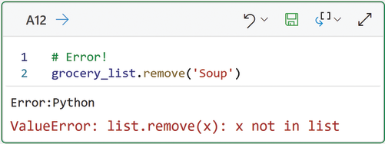
Hình 3-11: Xóa một Mục không có trong Danh sách.
Để phản hồi yêu cầu xóa 'Soup', một lỗi được trả về. Như thường thấy với Python, một thông báo kèm thông tin bổ sung được cung cấp:

ValueError: list.remove(x): x not in list

Trong trường hợp bạn thắc mắc, phần ValueError trong thông báo được gọi là một ngoại lệ (exception). Trong trường hợp này, ngoại lệ đại diện cho tình huống bạn đã vi phạm quy tắc của danh sách bằng cách cố gắng xóa một mục không tồn tại. Xuyên suốt cuốn sách, bạn sẽ tìm thấy nhiều ví dụ về ngoại lệ.
Cũng giống như với Microsoft Excel, việc gặp lỗi (ngoại lệ) khi sử dụng Python là chuyện thường gặp. Sử dụng Python Editor rất tiện lợi vì các ngoại lệ, khi xảy ra, được hiển thị nổi bật.
Các hàm append(), insert(), và remove() không phải là những cách duy nhất để bạn có thể thay đổi (hay biến đổi) danh sách:
• clear() xóa tất cả các mục khỏi danh sách.
• pop(i) trả về mục tại vị trí i và sau đó xóa nó khỏi danh sách.
• reverse() đảo ngược thứ tự của tất cả các mục trong danh sách.
Phần “Continue Your Learning” của chương này có một liên kết nơi bạn có thể tìm hiểu thêm về danh sách trong Python.

3.1.6 Truy cập Danh sách
Trong khi danh sách (list) trong Python có thể thay đổi được (mutable), bạn thường không thay đổi (tức là biến đổi) danh sách của mình thường xuyên như khi bạn truy cập các mục được lưu trữ. Để truy cập một mục trong danh sách, bạn dùng dấu ngoặc vuông ([]) và cung cấp vị trí (hay còn gọi là chỉ số) của mục mà bạn muốn:

# Access the first item
grocery_list[0]

Chạy đoạn mã này trong Python Editor sẽ trả về Milk. Hãy để ý một lần nữa cách Python bắt đầu đếm từ số không. Cố gắng truy cập một mục vượt quá cuối danh sách sẽ làm phát sinh một ngoại lệ (exception). Hình 3.12 cho thấy một ngoại lệ IndexError đã được phát sinh khi truy cập một chỉ số vượt quá cuối danh sách.
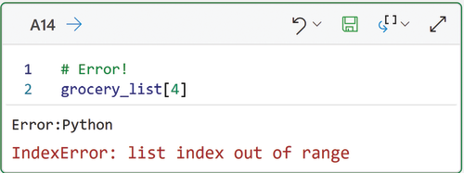
Hình 3-12: Dùng sai chỉ số.
Bạn sẽ học thêm nhiều cách truy cập danh sách khác ở phần sau của chương này.
Hãy kiên nhẫn với chính mình khi bạn bắt đầu hành trình học Python. Mắc những lỗi về chỉ số như thế này là điều hoàn toàn dễ hiểu trong những ngày đầu.

3.2 TỪ ĐIỂN (DICTIONARIES)
Tôi không biết bạn có giống tôi không, nhưng tôi không lập danh sách đi chợ của mình giống như cái ở đầu phần trước. Tôi sắp xếp danh sách đi chợ của mình dựa trên cách bố trí của cửa hàng: đại loại như Hình 3.13.
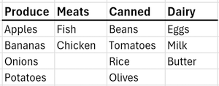
Hình 3-13: Một danh sách đi chợ có tổ chức.
Điều rõ ràng ở Hình 3.13 là nó không còn khớp với một danh sách Python nữa. Có thêm một mức độ tổ chức nữa liên quan đến việc nhóm các mục theo danh mục (ví dụ: Canned) mà danh sách Python không cung cấp được.
Bạn cần một thứ gì đó tinh vi hơn cho việc này. Bạn cần một từ điển (dictionary) trong Python.

3.2.1 Từ điển là gì?
Từ điển trong Python cung cấp khả năng lưu trữ bằng cách dùng các cặp khóa–giá trị (key–value pairs). Lấy Hình 3.13 làm ví dụ, các khóa (keys) là Produce, Meats, Canned, và Dairy. Các giá trị (values) ví dụ là Apples, Fish, Beans, và Eggs.
Từ điển trong Python cung cấp một cách hiệu quả để lưu trữ thông tin theo nhóm (khóa). Các quy tắc của từ điển không cho phép có khóa trùng lặp, nhưng chúng có hỗ trợ các giá trị trùng lặp.

3.2.2 Viết từ điển
Bạn dùng một cặp dấu ngoặc nhọn ({}) để định nghĩa một từ điển. Giống như với danh sách, việc có một từ điển rỗng là hợp lệ. Xem Hình 3.14.
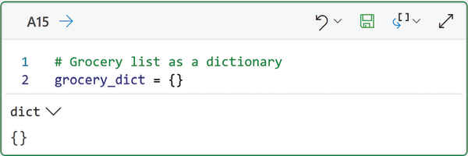
Hình 3-14: Một từ điển rỗng.
Như được minh họa qua kết quả của Hình 3.14, lớp dict đại diện cho từ điển (dictionary) trong Python. Trong trường hợp này, kết quả hiển thị một đối tượng dict rỗng.
Mặc dù bạn có thể đặt tên biến Python của mình bất cứ thứ gì bạn thích, nhưng chính bạn trong tương lai sẽ biết ơn khi bạn dùng những cái tên truyền tải được ý nghĩa. Trong trường hợp này, cái tên grocery_dict cho tôi biết:
• Những gì được lưu trữ trong biến (tức là, hàng tạp hóa).
• Kiểu dữ liệu của biến là gì (tức là, một đối tượng dict)
Lấy Hình 3.14 làm điểm khởi đầu, bạn có thể thêm cặp khóa–giá trị (key–value pair) đầu tiên vào từ điển. Khóa đến trước rồi đến giá trị. Chúng được phân tách bằng dấu hai chấm (:):

# Grocery list as a dictionary
grocery_dict = {
'Produce':'Apples'
}

Tuy nhiên, đoạn mã này chưa hoàn toàn đúng. Như được hiển thị trong Hình 3.13, có nhiều loại rau củ cần mua từ cửa hàng tạp hóa hơn là chỉ táo. Cách sửa rất đơn giản. Bạn dùng một đối tượng list của Python cho giá trị của khóa 'Produce':

# Grocery list as a dictionary
grocery_dict = {
'Produce':['Apples', 'Bananas', 'Onions', 'Potatoes']
}

Đoạn mã này là một mẫu phổ biến với từ điển trong Python. Khóa thường là chuỗi (string), và giá trị là một cấu trúc dữ liệu (ví dụ: một list). Từ điển hỗ trợ nhiều cặp khóa–giá trị bằng cách dùng dấu phẩy để phân tách chúng, như được hiển thị trong Hình 3.15.
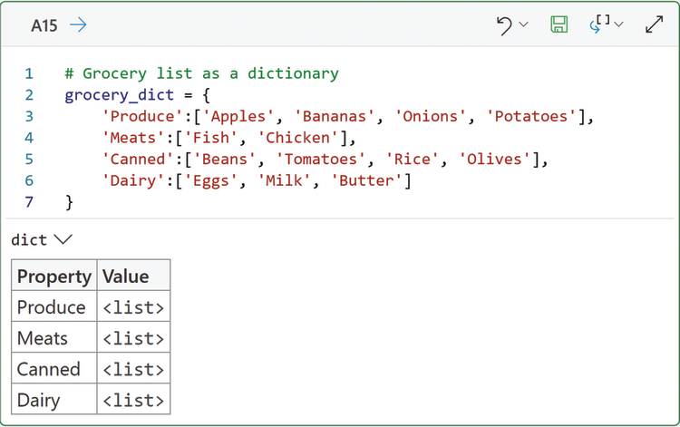
Hình 3-15: Từ điển hàng tạp hóa hoàn chỉnh.
Hình 3.15 hiển thị mã cho từ điển hàng tạp hóa hoàn chỉnh. Từ điển cũng hỗ trợ dùng dấu phẩy ở cuối cặp khóa–giá trị cuối cùng. Đoạn mã sau đây cũng đúng:

# Grocery list as a dictionary
grocery_dict = {
'Produce':['Apples', 'Bananas', 'Onions', 'Potatoes'],
'Meats':['Fish', 'Chicken'],
'Canned':['Beans', 'Tomatoes', 'Rice', 'Olives'],
'Dairy':['Eggs', 'Milk', 'Butter'],
}

Giả sử tôi quên rằng mình cũng cần rau chân vịt (spinach) từ cửa hàng tạp hóa. Vậy nên, tôi cập nhật định nghĩa từ điển để thêm một loại rau củ khác, như được hiển thị trong Hình 3.16.
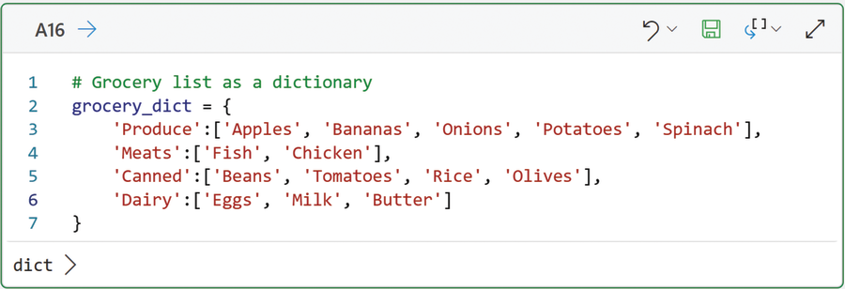
Hình 3-16: Thay đổi định nghĩa của một từ điển.

3.2.3 Truy cập từ điển
Bạn truy cập từ điển bằng cách dùng một trong các khóa. Bạn dùng dấu ngoặc vuông ([]) để chỉ định khóa của từ điển, như được hiển thị trong Hình 3.17.
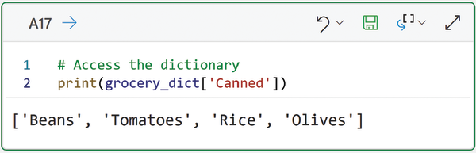
Hình 3-17: Truy cập một từ điển.
Đoạn mã trong Hình 3.17 minh họa một ý tưởng quan trọng trong Python – rằng cách mã Python được diễn giải phụ thuộc vào ngữ cảnh.
Bạn đã thấy rằng bạn dùng dấu ngoặc vuông để truy cập cả list lẫn từ điển. Bạn cũng đã thấy rằng bạn dùng dấu ngoặc vuông để khai báo các đối tượng list. Đừng lo nếu điều này có vẻ hơi khó hiểu ngay bây giờ. Với luyện tập, nó sẽ trở thành bản năng thứ hai.
Khi viết code truy cập vào dictionary, bạn thường làm việc với object được trả về. Ví dụ, object gắn với key 'Canned' là một list:

# Access the dictionary
canned_list = grocery_dict['Canned']
canned_list[0]

Chạy đoạn code này sẽ cho ra kết quả Beans (tức là item đầu tiên trong object list Canned). Đoạn code sau hoạt động y hệt nhưng gõ ít hơn:

# Access the dictionary
grocery_dict['Canned'][0]

Đây là những gì diễn ra về mặt khái niệm trong đoạn code này:
• Python nhận ra rằng grocery_dict là một dictionary.
• Python hiểu ['Canned'] là đang truy cập vào một key trong dictionary.
• Dictionary có key đó, nên object gắn với key được trả về.
• Object được trả về là một list, nên Python hiểu [0] là đang truy cập vào item đầu tiên.
• Bằng cách kết hợp code như thế này, bạn có thể bỏ qua bước gán object cho một tên biến.
• Object chuỗi Beans đứng đầu trong list, nên nó được trả về.
Đến cuối cuốn sách, việc đọc và viết code như thế này sẽ trở thành phản xạ tự nhiên với bạn.

3.2.4 Làm việc với các Key
Bạn có thể gặp tình huống không biết các key của một dictionary là gì – ví dụ, khi bạn xem lại đoạn code mình viết từ lâu rồi. Lớp dict cung cấp cách để bạn hỏi các key của một dictionary, như trong Hình 3.18.
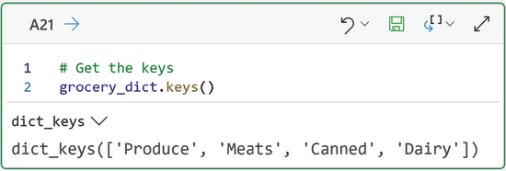
Hình 3-18: Lấy các Key của Dictionary.
Nhìn vào kết quả trong Hình 3.18. Có thể bạn đã mong đợi một Python list được trả về, nhưng thứ bạn nhận được lại là object dict_keys. Dù có những lý do chính đáng cho việc này, thứ bạn thực sự muốn vẫn là một list:

# Get the keys as a list
list(grocery_dict.keys())

Đoạn code này sẽ trả về tất cả các key của dictionary rồi ép kiểu object thành một list của Python. Trong chương tiếp theo, bạn sẽ học cách viết code để dùng các key trong một dictionary.

3.2.5 Các Key bị thiếu
Một trong những quy tắc của dictionary là key phải tồn tại khi bạn truy cập vào dictionary. Như trong Hình 3.19, việc cố truy cập vào một key không tồn tại sẽ dẫn đến ngoại lệ KeyError.
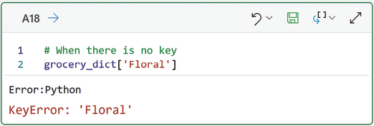
Hình 3-19: Truy cập vào một key không tồn tại.
Thông báo lỗi thể hiện ý rằng key 'Floral' không tồn tại trong dictionary. Khi bạn không chắc một key có nằm trong dictionary hay không, bạn có thể dùng in để kiểm tra:

# Is the key there?
'Floral' in grocery_dict

Trong trường hợp này, đoạn code trả về False vì không có key tương ứng. Nếu key tồn tại, True sẽ được trả về. Trong chương tiếp theo, bạn sẽ học cách để code của mình làm những việc khác nhau dựa trên giá trị True/False.
Nếu bạn không chắc một key có tồn tại trong dictionary hay không, bạn cũng có thể thử truy cập vào key đó và trả về một giá trị mặc định nếu key không tồn tại bằng cách dùng get(). Xem Hình 3.20.
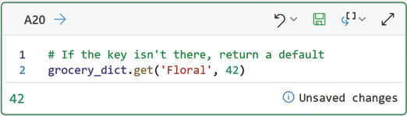
Hình 3-20: Dùng get() với một dictionary.
Đoạn code trong Hình 3.20 dùng giá trị tùy ý là 42, nhưng bạn có thể trả về những đối tượng Python khác. Ví dụ, bạn có thể trả về False, điều này sẽ khiến get() hoạt động giống như in.

3.2.6 Làm việc với các giá trị
Giống như với key, bạn có thể viết code để lấy ra tất cả các giá trị của một dictionary. Cũng giống như key, việc dùng hàm values() sẽ trả về một đối tượng dict_values. Tuy nhiên, thứ bạn thường muốn là một list của Python. Hình 3.21 cho thấy một list lồng nhau.
Hình 3-21: Lấy các giá trị của dictionary.

3.2.7 Thay đổi dictionary
Bạn đã thấy một ví dụ về việc thay đổi dictionary trong Hình 3.16 bằng cách thay đổi đoạn code định nghĩa dictionary. Khi đối tượng gắn với một key của dictionary có thể bị thay đổi (tức là nó mutable), bạn có thể viết code để thay đổi trực tiếp các đối tượng đó, như trong Hình 3.22.
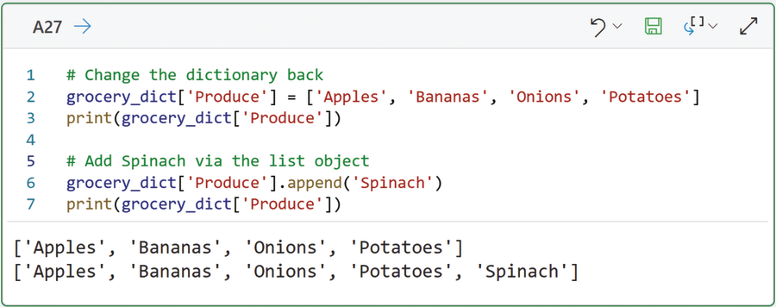
Hình 3-22: Thay đổi dictionary.
Điều đầu tiên xảy ra trong đoạn code của Hình 3.22 là đối tượng list gắn với key 'Produce' đang được thay thế bằng list produce ban đầu.
Tiếp theo, đối tượng list mới gắn với key 'Produce' được truy cập và 'Spinach' được thêm vào cuối list. Đây là một ví dụ phổ biến về cách bạn dùng kết hợp các cấu trúc dữ liệu trong Python.
Thêm một key vào dictionary rất đơn giản. Nếu bạn chỉ định một key không tồn tại trong dictionary, nhưng bạn gán một giá trị cho key đó, thì nó sẽ được thêm vào, như trong Hình 3.23.
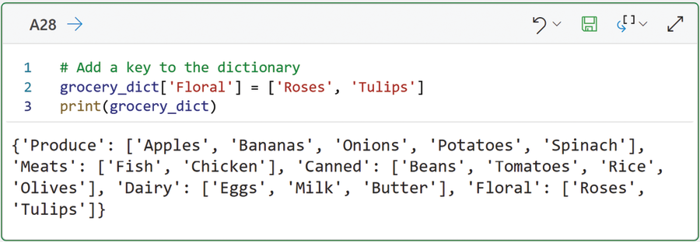
Hình 3-23: Thêm một Khóa vào Dictionary.
Như thể hiện trong kết quả của Hình 3.23, các khóa mới tự động được đặt ở cuối dictionary. Thông thường, thứ tự các khóa trong dictionary không quan trọng. Thực tế, bạn đừng bao giờ giả định bất kỳ thứ tự cụ thể nào cho các khóa trong dictionary.
Nếu bạn muốn xóa một khóa và đối tượng đi kèm với nó khỏi dictionary, bạn có thể dùng del, như thể hiện trong Hình 3.24.
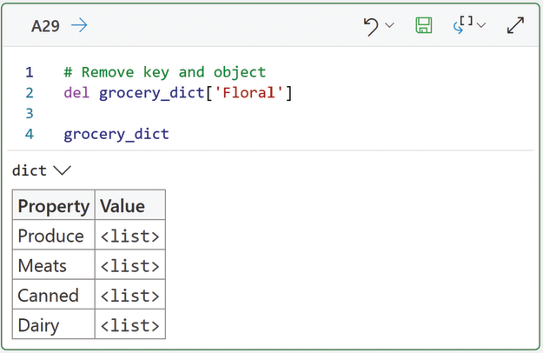
Hình 3-24: Xóa một Mục trong Dictionary.
Dictionary còn làm được nhiều thứ hơn những gì đã trình bày ở đây. Tuy nhiên, những gì đã trình bày chính là những gì bạn dùng thường xuyên nhất trong phân tích dữ liệu và khoa học dữ liệu tự làm. Để tìm hiểu thêm về dictionary trong Python, xem liên kết trong mục "Tiếp tục Học tập".

3.3 TUPLE
Có những lúc bạn tạo một danh sách các mục mà bạn biết sẽ không bao giờ thay đổi (tức là danh sách sẽ là bất biến). Bạn có thể nghĩ về tuple trong Python như một dạng đặc biệt của danh sách với các quy tắc sau:
• Các mục trùng lặp được hỗ trợ
• Không thể thêm/xóa các mục
• Không thể thay đổi các mục
Tuple thường được dùng khi viết mã Python cho phân tích dữ liệu và khoa học dữ liệu tự làm. Ví dụ, tuple thường được truyền vào và trả về từ các hàm.

3.3.1 Viết Tuple
Tuple được khai báo trong mã Python bằng dấu ngoặc đơn. Đây là một ví dụ khác cho thấy Python sẽ diễn giải mã của bạn khác nhau tùy theo ngữ cảnh (ví dụ, bạn cũng dùng dấu ngoặc đơn khi gọi hàm).
Đoạn mã trong Hình 3.25 tạo một tuple và chứng minh rằng các mục trùng lặp được hỗ trợ.
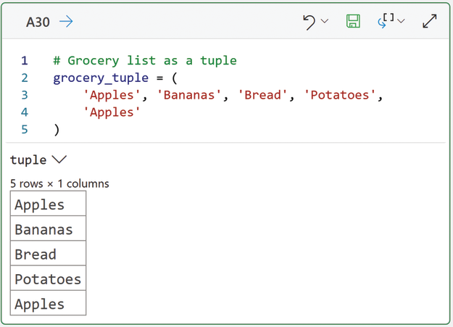
Hình 3-25: Một Tuple Đi Chợ.
Vì đoạn mã trong Hình 3.25 tạo danh sách đi chợ dưới dạng đối tượng tuple, nó không thể bị thay đổi. Tuy nhiên, nhờ tính bất biến của chúng, tuple hiệu quả hơn list (ví dụ, chúng chiếm ít bộ nhớ máy tính hơn).

3.3.2 Truy cập Tuple
Giống như với list trong Python, bạn dùng dấu ngoặc vuông để truy cập các phần tử bên trong tuple:

# Access the 2nd item
grocery_tuple[1]

Chạy đoạn code này sẽ trả về Bananas, đây là phần tử thứ hai trong tuple (hãy nhớ rằng Python bắt đầu đếm từ số không).
Giống như với list, nếu bạn cố truy cập vào một chỉ số vượt quá độ dài của tuple, Python sẽ ném ra ngoại lệ IndexError (xem Hình 3.26).
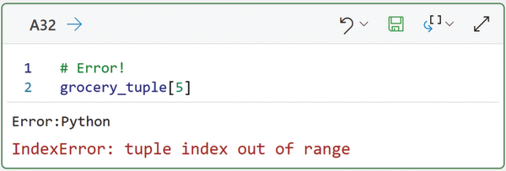
Hình 3-26: Dùng sai chỉ số.
Hình 3.26 cho thấy việc biết độ dài của tuple rất quan trọng để tránh những lỗi không cần thiết. Bạn có thể dùng hàm len() để lấy độ dài của một tuple:

# Get the length of the tuple
len(grocery_tuple)

Chạy đoạn code này sẽ trả về 5. Tuy nhiên, vì Python bắt đầu đếm từ số không, bạn cần trừ đi một để có được chỉ số lớn nhất:

# Get the max tuple index
max_index = len(grocery_tuple) - 1

Đoạn code này sẽ tạo một biến mới tên là max_index lưu trữ một giá trị int là 4. Phần cuối của chương này sẽ dạy bạn những cách viết code thanh thoát hơn để không gây ra IndexErrors.

3.3.3 Tuple là bất biến
Bạn đã học được rằng bạn có thể thay đổi list và dictionary bằng cách gán một đối tượng mới cho một phần tử đã tồn tại. Giả sử bạn quên rằng tuple là bất biến và bạn cố thay đổi grocery_tuple. Hình 3.27 cho thấy một ngoại lệ TypeError được ném ra, thông báo rằng việc thay đổi một phần tử của tuple không được hỗ trợ.
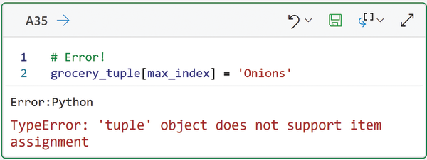
Hình 3-27: Thay đổi một phần tử của Tuple.
Giả sử thay vào đó bạn quên cách tuple hoạt động và quyết định append() một phần tử. Trong trường hợp này, như được hiển thị trong Hình 3.28, một ngoại lệ AttributeError được ném ra thông báo cho bạn rằng các đối tượng tuple không có hàm append().
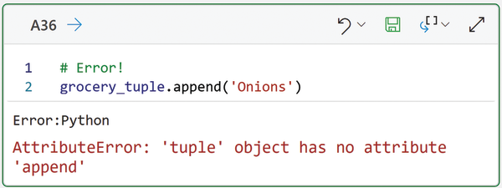
Hình 3-28: Thêm một phần tử vào Tuple.
Đó thực sự là tất cả những gì bạn cần biết về tuple. Nếu bạn muốn tìm hiểu thêm, hãy xem phần "Tiếp tục học tập" (Continue Your Learning), trong đó có liên kết đến tài liệu trực tuyến của Python.

3.4 SET
Giống như tuple, bạn có thể nghĩ về set trong Python như một dạng đặc biệt của list. Tuy nhiên, set có những quy tắc khác:
• Không hỗ trợ các mục trùng lặp
• Có thể thêm/xóa các mục
• Bạn không thể truy cập trực tiếp vào các mục
• Bạn không thể thay đổi các mục
• Có thể so sánh các tập hợp
Tập hợp thường được dùng khi viết code Python cho phân tích dữ liệu và khoa học dữ liệu tự làm. Ví dụ, tập hợp thường được truyền vào và trả về từ các hàm.

3.4.1 Viết tập hợp
Bạn dùng dấu ngoặc nhọn ({}) khi định nghĩa tập hợp trong code Python. Đây lại là một ví dụ nữa cho thấy Python dùng ngữ cảnh để diễn giải code của bạn (ví dụ, bạn cũng dùng dấu ngoặc nhọn để định nghĩa dictionary). Xem Hình 3.29.
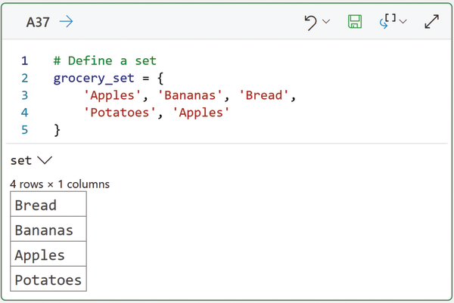
Hình 3-29: Một tập hợp đi chợ.
Hãy nhìn vào kết quả của Hình 3.29. Có hai điều quan trọng cần lưu ý về tập hợp:
• Apples chỉ xuất hiện một lần trong tập hợp.
• Thứ tự của các mục khác với cách viết trong code.
Cả hai điều này đều rất quan trọng để hiểu cách các quy tắc của tập hợp khác với những cấu trúc dữ liệu khác được đề cập trong chương này.

3.4.2 So sánh các tập hợp
Tập hợp không hỗ trợ truy cập hay thay đổi từng mục riêng lẻ. Lý do là vì tập hợp được thiết kế để dùng như những bộ sưu tập mục hoàn chỉnh. Thay vì hỗ trợ truy cập từng mục riêng lẻ, tập hợp có thể được so sánh.
Đây là một ví dụ. Bạn có thể coi một mục riêng lẻ như một tập hợp có độ dài bằng một. Bạn có thể hỏi liệu một mục đơn có nằm trong một tập hợp hay không:

# Is this item in the set?
'Bread' in grocery_set

Đoạn code này trả về True.
Bạn cũng có thể so sánh nhiều phần tử để xem tất cả chúng có nằm trong một set hay không. Khi một set chứa tất cả các phần tử của một set khác, nó được gọi là superset (tập cha):

# Are all these items in the set?
grocery_set.issuperset({'Apples', 'Bread'})

Chạy đoạn code này trả về True. Đây là những gì đang diễn ra:
• Một đối tượng set được tạo với các chuỗi 'Apple' và 'Bread'.
• Set này sau đó được truyền vào hàm issuperset() được gọi trên đối tượng grocery_set.
• Hàm issuperset() kiểm tra xem grocery_set có chứa cả 'Apple' và 'Bread' hay không.
• Vì nó có chứa, nên True được trả về. Nếu không, False sẽ được trả về.
Không có gì ngạc nhiên, nếu bạn có thể kiểm tra một set là superset của một set khác, bạn cũng có thể kiểm tra nó là subset (tập con):

# Do we have a subset?
grocery_set.issubset({'Apples', 'Bread'})

Đúng như dự đoán, đoạn code này trả về False. Để thực sự khắc sâu về superset và subset, đây là một ví dụ nữa:

# Do we have a subset?
{'Apples', 'Bread'}.issubset(grocery_set)

Đoạn code này trả về True.
Khi bạn có hai set, bạn cũng có thể hỏi chúng có những phần tử nào chung. Đây được gọi là intersection (giao) của hai set. Như được hiển thị trong kết quả của Hình 3.30, hàm intersection() trả về một đối tượng set mới chứa các phần tử mà cả hai set đều có chung.
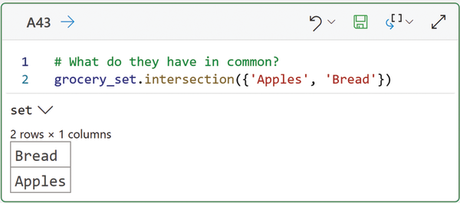
Hình 3-30: Giao của Hai Set.
Set cũng hỗ trợ điều ngược lại, tìm difference (hiệu) giữa hai set. Xem Hình 3.31.
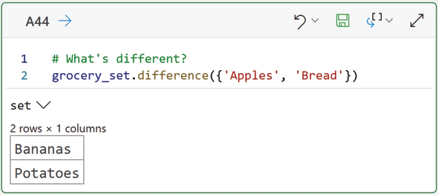
Hình 3-31: Hiệu của Hai Set.
Đúng như dự đoán, kết quả của Hình 3.31 cho thấy đối tượng set được trả về chứa các phần tử có trong grocery_set mà không có trong set kia.

3.4.3 Thay đổi Set
Tập hợp có thể bị thay đổi (nghĩa là chúng khả biến). Cụ thể, bạn có thể thêm và xóa các phần tử khỏi tập hợp nhưng không thể thay đổi từng phần tử riêng lẻ. Nói một cách trực quan, hàm add() làm đúng những gì bạn mong đợi. Xem Hình 3.32.
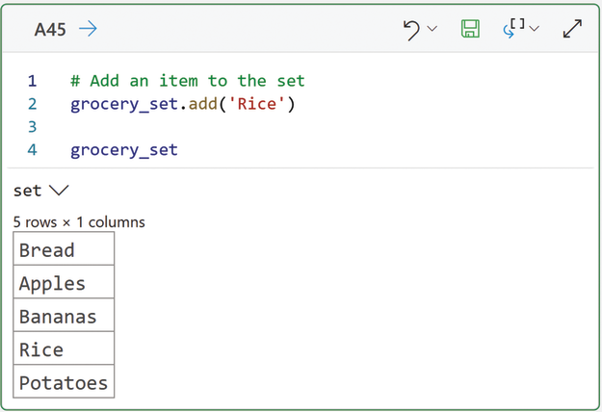
Hình 3-32: Thêm một phần tử vào tập hợp.
Một lần nữa, hãy chú ý trong kết quả của Hình 3.32 rằng thứ tự các phần tử của tập hợp đã thay đổi. Khi làm việc với tập hợp, đừng giả định bất kỳ thứ tự nào.
Để xóa các phần tử khỏi tập hợp, bạn dùng hàm discard(), như thể hiện trong Hình 3.33.
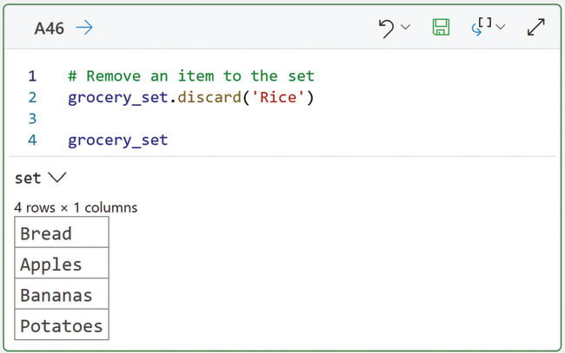
Hình 3-33: Xóa một phần tử khỏi tập hợp.
Kết quả của Hình 3.33 đúng chính xác như những gì chúng ta mong đợi.
Tuy nhiên, hàm discard() hoạt động hơi khác so với những gì bạn có thể mong đợi. Nó không báo lỗi khi bạn cố xóa một phần tử không có trong tập hợp:

# No error raised
grocery_set.discard('Eggs')

Đoạn mã này chạy mà không gặp vấn đề gì. Hầu hết thời gian điều này sẽ không phải là vấn đề, nhưng chỉ trong trường hợp nó có thể ảnh hưởng đến nhu cầu của bạn, hãy nhớ dùng in để kiểm tra sự hiện diện của phần tử trước khi gọi discard().
Phần giới thiệu ngắn gọn này về tập hợp đã bao quát những kiến thức cơ bản bạn cần. Nếu bạn muốn tìm hiểu thêm, hãy xem mục "Continue Your Learning", trong đó có liên kết đến tài liệu trực tuyến của Python.

3.5 CẮT DỮ LIỆU
Trong Python, cắt (slicing) là cách bạn truy cập các tập con của các phần tử được lưu trữ trong cấu trúc dữ liệu. Khi nói đến phân tích và khoa học dữ liệu tự làm (DIY data science), bạn chủ yếu dùng cắt với chuỗi (hãy nghĩ đến một tập hợp các ký tự), danh sách và tuple.

3.5.1 Đánh chỉ mục
Dạng đánh chỉ mục đầu tiên mà bạn đã khá quen thuộc. Khi bạn truy cập một phần tử đơn lẻ trong cấu trúc dữ liệu (ví dụ: một danh sách), đây được gọi là đánh chỉ mục (indexing) trong Python. Dưới đây là một số ví dụ:

# Index the 3rd character
my_string = "Python in Excel"
my_string[2]

# Index the first item
grocery_list[0]

# Index the 4th item
grocery_tuple[3]

Như mọi khi, hãy nhớ rằng Python bắt đầu đếm từ số không, như đã minh họa trong các đoạn mã trước đó.
Python cũng hỗ trợ đánh chỉ mục âm (negative indexing). Đây là một tính năng rất tiện lợi trong nhiều tình huống (ví dụ: làm việc với dữ liệu chuỗi) và khá trực quan. Ví dụ, dùng chỉ mục -1 sẽ lấy phần tử cuối cùng. Xem Hình 3.34.
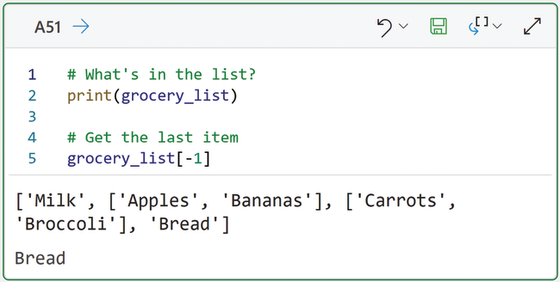
Hình 3-34: Đánh chỉ mục âm của một danh sách.
Hình 3.34 dùng hàm print() để hiển thị nội dung của đối tượng grocery_list. Đúng như dự đoán, dùng chỉ số -1 sẽ trả về phần tử cuối cùng trong danh sách (Bread).
Như bạn có thể đoán, bạn có thể tăng độ lớn của chỉ số âm để "vòng ngược" sâu hơn vào các phần tử:

# Index the 3rd character from the end
my_string[-3]

Chạy đoạn mã này sẽ trả về ký tự c từ chuỗi "Python in Excel".

3.5.2 Cắt lát
Cắt lát (slicing) giống như đánh chỉ số, nhưng nó cho phép bạn truy cập nhiều phần tử cùng lúc trong một cấu trúc dữ liệu. Hình 3.35 minh họa việc cắt lát hai phần tử đầu tiên từ một danh sách.
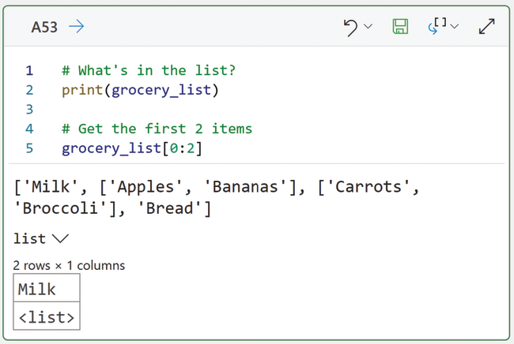
Hình 3-35: Cắt lát một danh sách.
Hãy nhìn vào đoạn mã giữa hai dấu ngoặc vuông ([]) trong Hình 3.35. Về mặt khái niệm, đây là những gì diễn ra:
• Python thấy dấu hai chấm (:) và nhận ra đây là thao tác cắt lát.
• Số đứng trước dấu hai chấm được hiểu là chỉ số bắt đầu.
• Số đứng sau dấu hai chấm được hiểu là chỉ số kết thúc.
Tuy nhiên, để ý rằng chỉ số kết thúc là 2. Thông thường, con số này sẽ tương ứng với phần tử thứ ba trong danh sách vì Python bắt đầu đếm từ số không. Nhưng ở đây chỉ có hai phần tử được trả về trong lát cắt.
Khi dùng cắt lát trong Python, hãy nghĩ về chỉ số kết thúc như sau: cắt lát trả về tất cả các phần tử cho đến nhưng không bao gồm chỉ số kết thúc.
Điều này nghe có vẻ hơi lạ, nhưng nó giúp tránh rất nhiều lỗi "lệch một đơn vị". Hãy xem đoạn mã này từ phần trước của chương:

# Get the max tuple index
max_index = len(grocery_tuple) - 1

Cắt lát khiến đoạn mã trước đó trở nên không cần thiết, như được minh họa trong Hình 3.36.
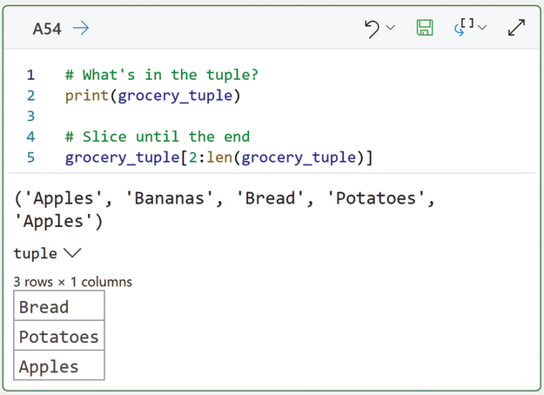
Hình 3-36: Cắt lát đến cuối.
Cắt lát đến cuối là việc quá phổ biến đến mức Python hỗ trợ việc bỏ trống chỉ số kết thúc và hiểu điều này là cắt lát cho đến hết:

# Slice until the end
grocery_tuple[2:]

Đoạn code này tạo ra kết quả giống hệt đoạn code được mô tả trong Hình 3.36. Tuy nhiên, đó chưa phải là tất cả.
Cắt từ đầu cũng là một thao tác phổ biến, nên bạn cũng có thể bỏ qua chỉ số bắt đầu trong code cắt của mình:

# Get the first 3 items
grocery_tuple[:3]

Cuối cùng, bạn cũng có thể dùng chỉ số âm khi cắt. Xem Hình 3.37.
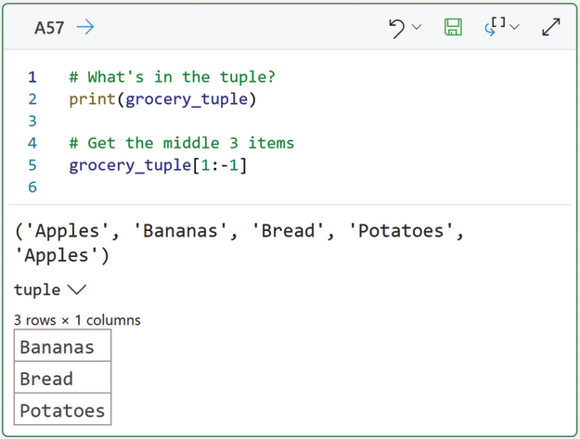
Hình 3-37: Chỉ số âm với cắt (Slicing).
Kết quả của Hình 3.37 cho thấy đoạn được trả về đi tới, nhưng không bao gồm, chỉ số âm kết thúc. Hình 3.37 cũng minh họa rằng việc cắt các cấu trúc dữ liệu như list và tuple trả về cùng loại đối tượng (tức là một tuple trong trường hợp này).

3.5.3 Bước nhảy (Striding)
Bước nhảy giống như cắt, nhưng bạn có thể chỉ định rằng một số mục nhất định sẽ bị bỏ qua và không được đưa vào đoạn cắt. Ví dụ, ví dụ trong Hình 3.38 cắt tất cả các mục nhưng bỏ qua mỗi mục xen kẽ.
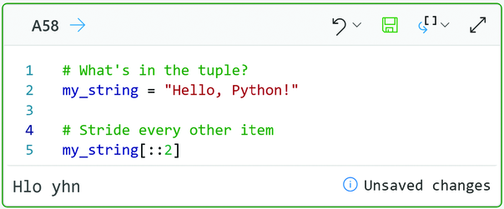
Hình 3-38: Bước nhảy (Striding).
Như được hiển thị trong Hình 3.38, bạn thêm dấu hai chấm thứ hai (:) vào code cắt của mình để chỉ định bước nhảy. Kết quả của Hình 3.38 cho thấy kết quả của việc bước nhảy qua mỗi ký tự xen kẽ trong chuỗi.

3.6 TIẾP TỤC HỌC TẬP
Là một ngôn ngữ lập trình mã nguồn mở, Python có tài liệu phong phú sẵn có trực tuyến. Để tiếp tục học tập, hãy xem các liên kết sau:
• List và tuple trong Python:
https://docs.python.org/3/library/stdtypes.html#sequence-types-list-tuple-range
• Dictionary trong Python:
https://docs.python.org/3/library/stdtypes.html#mapping-types-dict
• Set trong Python:
https://docs.python.org/3/library/stdtypes.html#set-types-set-frozenset

Chương 4
Luồng điều khiển và Vòng lặp
Khi viết công thức Excel, bạn thường muốn một hành động nào đó chỉ được thực hiện nếu một điều kiện nhất định là đúng.
Ý tưởng về hành động có điều kiện này phổ biến đến mức Microsoft Excel cung cấp rất nhiều hàm thực hiện hành động có điều kiện.
Một vài ví dụ:
• IF()
• IFS()
• SWITCH()
• SUMIF()
• SUMIFS()
• COUNTIF()
• COUNTIFS()
Và danh sách này còn dài nữa!
Cũng giống như việc dùng công thức có điều kiện trong Excel là chuyện thường ngày, bạn cũng cần các công thức Python của mình chạy mã khi một số điều kiện là đúng.
Trong chương này, bạn sẽ học cách điều khiển luồng chạy của mã Python, bao gồm cả việc để mã Python chạy nhiều lần nếu cần.

4.1 CÂU LỆNH if/else
Có thể nói hàm điều kiện được dùng nhiều nhất trong Excel chính là IF(). Suốt bao năm qua, tôi đã thấy những công thức Excel giống như trong Hình 4.1 không biết bao nhiêu lần.
Hình 4-1: Logic điều kiện trong Excel.
Để ý xem công thức trong Hình 4.1 dùng các lời gọi lồng nhau tới IF() như thế nào? Đây được gọi là logic điều kiện. Logic điều kiện hữu ích đến mức các ngôn ngữ lập trình đều có thứ tương đương với hàm IF() của Excel.
Python cũng không ngoại lệ.

4.1.1 if cơ bản
Bạn dùng câu lệnh if của Python khi bạn muốn một phần mã của mình chỉ được chạy khi một điều kiện nào đó là True. Dù đây là một ví dụ gượng ép, đoạn mã trong Hình 4.2 vẫn minh họa được cách dùng và lý do dùng if.
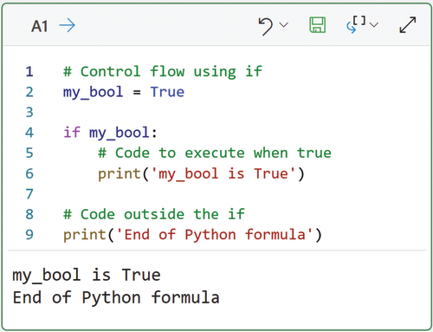
Hình 4-2: Một câu lệnh if.
Hãy nhìn dòng 4 của Hình 4.2. Dòng mã này định nghĩa điều kiện logic bằng cách kiểm tra giá trị my_bool. Nếu giá trị là True, thì toàn bộ mã sau dấu hai chấm (:) sẽ được chạy.
Giờ hãy nhìn dòng 5 và 6. Để ý xem chúng được thụt lề như thế nào? Đây là cách Python định nghĩa khối mã chỉ được thực thi khi my_bool là True. Bạn có thể thêm bao nhiêu dòng mã tùy thích vào khối mã if của mình.
Cuối cùng, dòng 8 và 9 không được thụt lề nên chúng không được coi là một phần trong khối mã của câu lệnh if. Ngoài ra, dù dòng 7 không bắt buộc, nhưng kết thúc một khối mã if bằng một dòng trống được xem là thói quen tốt.
Hình 4.2 cũng cho thấy kết quả khi đoạn mã Python được chạy.

4.1.2 Thêm else
Dù bạn có thể dùng if một mình, nhưng cũng thường gặp nhu cầu cần một hướng đi thay thế cho mã của mình trong trường hợp điều kiện là False. Đây chính là lúc else phát huy tác dụng. Đoạn mã trong Hình 4.3 minh họa cấu trúc khi dùng if/else.
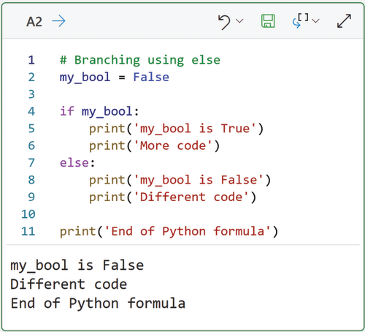
Hình 4-3: Thêm else.
Giống như if, else cũng dùng dấu hai chấm để định nghĩa một khối mã. Một lần nữa, thụt lề đúng là cực kỳ quan trọng để đảm bảo các khối mã if/else của bạn được định nghĩa chính xác.
Kết quả của Hình 4.3 minh họa cách khối mã else được chạy vì giá trị của my_bool giờ đây là False.

4.1.3 Lồng ghép if/else
Bạn có thể viết bất kỳ loại mã Python nào bạn muốn trong các khối mã if/else. Điều này bao gồm các câu lệnh if/else lồng nhau:

# Nested if/else
my_bool = True
your_bool = False

if my_bool:
print('my_bool is True')

if your_bool:
print('your_bool is True')
else:
print('your_bool is False')
else:
print('my_bool is False')

if your_bool:
print('your_bool is True')
else:
print('your_bool is False')

print('End of Python formula')

Chạy mã này tạo ra kết quả sau:

my_bool is True
your_bool is False
End of Python formula

Mặc dù đây là một ví dụ gượng ép khác, nó minh họa cách bạn có thể sử dụng if/else lồng nhau để đáp ứng logic phức tạp nhằm kiểm soát luồng chạy của mã Python.

4.1.4 elif
Có những lúc bạn muốn kiểm tra nhiều điều kiện logic và chỉ chạy mã cho điều kiện đầu tiên mà bạn thấy là True. Bạn có thể dùng elif (viết tắt của "else if") để làm điều này:

# Run only one code block
my_bool = False
your_bool = True
their_bool = True

if my_bool:
print('my_bool is True')
elif your_bool:
print('your_bool is True')
elif their_bool:
print('their_bool is True')

print('End of Python formula')

Chạy mã này tạo ra kết quả sau:

your_bool is True
End of Python formula

Lưu ý rằng mặc dù your_bool và their_bool đều là True, chỉ có khối mã cho điều kiện your_bool được chạy. Điều này là vì khi dùng elif, chỉ điều kiện đúng đầu tiên được chạy.
Bằng cách kết hợp if, else và elif, bạn có thể tạo ra logic phức tạp tùy theo nhu cầu cho mã Python của mình.

4.1.5 Các toán tử logic
Bạn sẽ sử dụng các toán tử logic của Python, đã được đề cập trong Chương 2, để tạo ra logic bạn cần nhằm kiểm soát cách mã Python hoạt động. Phần này dạy bạn về ba toán tử logic của Python – and, or và not.
Nếu bạn từng dùng các hàm AND(), OR() hoặc NOT() của Excel, thì bạn đã hiểu cách các toán tử logic của Python hoạt động.
Trong trường hợp bạn chưa từng dùng các hàm Excel này, đây là cách toán tử logic and của Python hoạt động:
• Câu lệnh bên trái của and được kiểm tra là True/False.
• Câu lệnh bên phải của and được kiểm tra là True/False.
• Nếu cả hai bên đều là True, thì and cho kết quả là True.
• Nếu không thì and sẽ cho kết quả là False.
Điều này nghe hơi trừu tượng, nên hãy xem công thức Python sau đây, minh họa and cho kết quả là True:

# Logical and in action
my_bool = True
your_bool = True

if my_bool and your_bool:
print('Both are True!')
else:
print('At least one is false!')

print('End of Python formula')

Chạy đoạn mã Python này sẽ trả về kết quả như sau:

Both are True!
End of Python formula

Bây giờ hãy xem đoạn mã trong đó my_bool là False thay vì True:

# Logical and in action
my_bool = False
your_bool = True

if my_bool and your_bool:
print('Both are True!')
else:
print('Both are not True!')

print('End of Python formula')

Chạy đoạn mã đã sửa sẽ cho ra kết quả này:

Both are not True!
End of Python formula

Bây giờ hãy tưởng tượng rằng phép and logic quá hạn chế so với nhu cầu của bạn. Giả sử bạn cần mã của mình chạy nếu một trong các mệnh đề là True. Phép or logic sẽ cho bạn điều bạn cần:

# Logical or in action
my_bool = False
your_bool = True

if my_bool or your_bool:
print(One or both are True!')

print('End of Python formula')

Chạy công thức Python này sẽ cho ra kết quả như sau:

One or both are True!
End of Python formula

Phép or logic thoáng hơn nhiều so với phép and logic. Trong trường hợp cả hai vế đều là True, phép or logic cũng cho kết quả là True:

# Logical or in action
my_bool = True
your_bool = True

if my_bool or your_bool:
print('At least one is True!')

print('End of Python formula')

Và kết quả:

At least one is True!
End of Python formula

Những toán tử logic này rất trực quan – chúng phản ánh cách chúng ta suy nghĩ và nói về thế giới (ví dụ: "Nếu bạn cần tôi làm X và Y, tôi sẽ không có thời gian cho Z."). So với ngôn ngữ hằng ngày, chúng còn có ưu điểm là không gây nhầm lẫn.
Toán tử logic cuối cùng của Python (not) cũng rất trực quan. Hãy nghĩ về phép not logic như việc đảo ngược một giá trị True/False:
• not False trở thành True.
• not True trở thành False.
Công thức Python sau đây sửa đổi công thức trước để minh họa phép not logic:

# Logical not in action
my_bool = False
your_bool = True

if my_bool or not your_bool:
print('At least one is True!')

print('End of Python formula')

Chạy đoạn mã này sẽ cho ra kết quả như sau:

End of Python formula

Việc dùng not đã "đảo ngược" giá trị của your_bool từ True thành False. Vì cả hai vế của or giờ đều là False, nên or cho kết quả là False và khối mã if không được chạy.
Việc dùng các toán tử logic của Python làm khối xây dựng để kết hợp bất kỳ logic phức tạp nào bạn cần là chuyện rất phổ biến, như đoạn mã Python sau đây minh họa:

# Logical not in action
my_bool = False
your_bool = True
their_bool = True

if (my_bool or their_bool) and (not your_bool):
print('At least one is True!')

print('End of Python formula')

Chạy đoạn mã này sẽ cho ra kết quả:

End of Python formula

Để ý cách công thức Python dùng dấu ngoặc đơn để bao quanh một phần đoạn mã không? Đây là thói quen lập trình tốt vì nó chia đoạn mã của bạn thành các đơn vị logic (ý chơi chữ đấy nhé) giúp mã của bạn dễ hiểu hơn.
Một lợi ích khác của việc dùng dấu ngoặc đơn là bạn đang nói rõ với Python cách bạn muốn thứ tự thực hiện các phép toán được đánh giá. Nếu không có dấu ngoặc đơn, Python sẽ mặc định theo thứ tự thực hiện có sẵn của nó. Để tìm hiểu thêm về điều này, hãy xem liên kết trong mục “Tiếp tục học tập”.
Đây là những gì đang diễn ra với logic if do có dấu ngoặc đơn:
• Đầu tiên, (my_bool or their_bool) được đánh giá là True.
• Tiếp theo, (not your_bool) được đánh giá là False.
• Tiếp theo, and kiểm tra từng câu lệnh và được đánh giá là False.
Vì logic if cuối cùng được đánh giá là False, nên khối mã không được chạy. Bạn sẽ thấy thêm nhiều ví dụ về việc dùng các toán tử logic ở phần sau của cuốn sách (ví dụ: khi lọc các bảng dữ liệu bằng Python).

4.1.6 Các toán tử so sánh
Trong Microsoft Excel, việc so sánh hai giá trị là chuyện rất phổ biến – ví dụ, so sánh các giá trị trong hai ô khác nhau của một trang tính. Giống như Excel, Python hỗ trợ nhiều toán tử so sánh:
• Bằng: ==
• Khác: !=
• Nhỏ hơn: <
• Lớn hơn: >
• Nhỏ hơn hoặc bằng: <=
• Lớn hơn hoặc bằng: >=
Hầu hết các toán tử so sánh này giống như trong Excel, chỉ có hai ngoại lệ đáng chú ý: == và !=.
Trong Python, một dấu bằng đơn (=) được dùng để gán giá trị (ví dụ: my_bool = True). Đây là lý do Python dùng == để kiểm tra xem hai đối tượng có bằng nhau không (tức là tương đương).
Các toán tử so sánh là những viên gạch xây dựng bổ sung mà bạn có thể dùng để tạo nên bất kỳ logic nào bạn cần nhằm điều khiển cách các công thức Python của bạn chạy:

# Comparison operators for more power
a = 5
b = 7
c = 21

if (a <= 5 or b > 10) and c == 21:
print('Complex logic is True!')
else:
print('Complex logic is False!')

print('End of Python formula')

Và kết quả đầu ra:

Complex logic is True!
End of Python formula

Bằng cách sử dụng các toán tử điều kiện và so sánh của Python, bạn có thể tạo ra bất kỳ logic nào bạn cần.

4.2 VÒNG LẶP FOR
Khi làm việc với các bảng Microsoft Excel, việc muốn thêm một cột mới mà các giá trị sẽ được tính từ các cột hiện có là điều rất phổ biến. Hãy tưởng tượng bạn muốn tính lợi nhuận gộp. Hình 4.4 minh họa việc thêm một công thức để điền vào cột GrossProfit mới từ các cột SalesAmount và TotalProductCost hiện có.
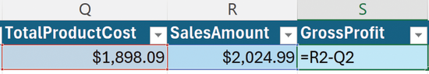
Hình 4-4: Tính lợi nhuận gộp.
Điều kỳ diệu của các bảng Excel là khi bạn nhấn phím <enter>, Excel sẽ tự động điền công thức xuống mọi hàng của cột, tự động điều chỉnh các tham chiếu ô khi cần. Hình 4.5 minh họa khái niệm được gọi là vòng lặp (loop) trong Python.
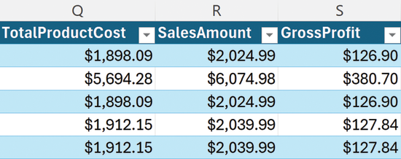
Hình 4-5: Tự động điền vào một cột của bảng.
Các vòng lặp Python cho phép mã Python của bạn được chạy lặp đi lặp lại – giống như logic công thức từ Hình 4.4 được tự động điền (tức là lặp lại) cho mọi hàng của bảng.
Các vòng lặp Python thường được dùng trong phân tích và khoa học dữ liệu tự làm (DIY - do-it-yourself) để làm sạch dữ liệu và tạo các cột dữ liệu mới.

4.2.1 Vòng lặp for là gì?
Một vòng lặp for trong Python là một khối mã được thực thi một lần cho mỗi mục trong một chuỗi nào đó. Việc chạy mã lặp đi lặp lại thường được gọi là lặp (iteration).
Trong Python, nhiều loại đối tượng là chuỗi (sequence), bao gồm list, dictionary, tuple và set. Sử dụng những đối tượng này, bạn có thể lặp (iterate) qua một khối mã Python, một lần cho mỗi mục trong chuỗi.

4.2.2 Viết vòng lặp for
Một loại chuỗi (sequence) khác trong Python được gọi là range. Một đối tượng range chứa một chuỗi các số. Về mặt khái niệm, bạn có thể hình dung nó giống như một đối tượng list. Hãy xem xét công thức Python sau:

# Create a range object
my_range = range(0, 5)

print(my_range)
print(list(my_range))

Chạy đoạn mã Python này tạo ra kết quả sau:

range(0, 5)
[0, 1, 2, 3, 4]

Kết quả minh họa một vài ý tưởng quan trọng:
• Đối tượng range được định nghĩa với giới hạn dưới và giới hạn trên (tức là 0 và 5, tương ứng).
• Giới hạn trên không được bao gồm (tức là nó hoạt động giống như cắt (slicing) trong Python).
• Bạn có thể chuyển đổi (tức là ép kiểu) các đối tượng range thành list.
Sau khi đối tượng my_range được tạo, nó có thể được dùng với vòng lặp for:

# Use the range in a for loop
for value in my_range:
print(value)

Hãy xem xét đoạn mã Python này. Có một vài điều đáng lưu ý:
• Trong đoạn mã này, value đại diện cho một biến cục bộ của vòng lặp (tức là bạn chỉ có thể tham chiếu value bên trong khối mã của vòng lặp for).
• Bạn có thể chọn bất kỳ tên biến nào bạn muốn – không nhất thiết phải là value.
• Tuy nhiên, một thói quen lập trình tốt là dùng tên biến truyền tải thông tin liên quan (ví dụ: đừng dùng những cái tên như xyz).
• Giống như if/else trong Python, một vòng lặp có khối mã theo sau dấu hai chấm (:) và phải được thụt lề (indent).
Chạy công thức Python này tạo ra kết quả sau:

0
1
2
3
4

Hãy để ý cách value lần lượt nhận từng số chứa trong đối tượng my_range? Biến value sau đó được truyền liên tục vào hàm print() để tạo ra kết quả. Đây chính là sự lặp (iteration) trong thực tế.
Khối mã của vòng lặp for có thể chứa nhiều dòng mã Python và cho phép bạn chạy lặp đi lặp lại bất kỳ đoạn mã nào bạn cần. Ví dụ, bạn có thể thực thi mã có điều kiện bên trong vòng lặp for:

# Use the range in a for loop
for value in my_range:
print(f'value is: {value}')

if value == 2:
print('Do something when value is 2')
else:
print('Do something else')

Một lần nữa, hãy để ý tầm quan trọng của việc thụt lề khi viết code Python. Đầu tiên, khối code của vòng lặp for phải được thụt lề. Sau đó, các khối code if/else lại phải được thụt lề thêm một lần nữa.
Nếu không thụt lề đúng cách, Python có thể báo lỗi. Đây là trường hợp tốt nhất. Trường hợp tệ nhất là bạn không thấy lỗi nào, nhưng code của bạn không chạy như bạn mong đợi. Hãy luôn kiểm tra lại phần thụt lề của bạn!
Chạy công thức Python này sẽ cho ra kết quả như sau:

value is: 0
Do something else
value is: 1
Do something else
value is: 2
Do something when value is 2
value is: 3
Do something else
value is: 4
Do something else

Không có gì ngạc nhiên, vòng lặp for thường được dùng với list:

# Use a list with a for loop
string_list = ['one', 'two', 'three',
'four', 'five']

for string in string_list:
print(string)

# Output below

one
two
three
four
five

Trong đoạn code này, tôi đã kết hợp code công thức Python và kết quả đầu ra. Từ giờ tôi sẽ dùng định dạng này.

4.2.3 Ngắt sớm vòng lặp for (Short-circuiting for Loops)
Có những lúc bạn muốn bỏ qua (tức là ngắt sớm) phần code trong vòng lặp for. Bạn có thể dùng continue để bảo vòng lặp for bỏ qua lần lặp hiện tại:

# Build a list using a for loop
my_list = []

for value in my_range:
print(value)

# If value is 2, skip it
if value == 2:
continue

my_list.append(value)

print(my_list)

# Output below

0
1
2
3
4
[0, 1, 3, 4]

Kết quả này cho thấy khi value == 2, từ khóa continue bỏ qua (tức là ngắt sớm) toàn bộ phần code còn lại trong khối ở lần lặp đó. Đây là lý do my_list không chứa 2, nhưng số 2 vẫn được in ra trong kết quả vì lệnh gọi print() diễn ra trước continue.

4.2.4 Thoát khỏi vòng lặp for (Exiting for Loops)
Bạn có thể dùng continue để bỏ qua các lần lặp của vòng lặp for. Tuy nhiên, mọi giá trị trong chuỗi vẫn được lặp qua. Đôi khi bạn muốn thoát khỏi vòng lặp for sớm vì một điều kiện nào đó. Ví dụ, bạn có thể đang tìm một dữ liệu cụ thể trong một list.
Đây là lúc bạn dùng break:

# Build a list using a for loop
my_list = []

for value in my_range:
print(value)

# If value is 2, stop
if value == 2:
break

my_list.append(value)

print(my_list)

# Output below

0
1
2
[0, 1]

Hãy so sánh kết quả này với kết quả ở Mục 4.2.3. Sự kết hợp giữa continue và break cho bạn khả năng kiểm soát tuyệt vời đối với cách vòng lặp for của bạn lặp.

4.3 VÒNG LẶP WHILE
Python cũng hỗ trợ lặp khi bạn không có list, range hay một đối tượng tương tự nào để lặp qua – đây là nhiệm vụ của vòng lặp while.
Vòng lặp for lặp qua từng mục trong một chuỗi (ví dụ: các mục chứa trong một list). Điều này có nghĩa là số lần lặp cuối cùng được quyết định bởi số lượng mục trong chuỗi.
Để so sánh, vòng lặp while tiếp tục lặp khi (thấy tên gọi có trực quan không?) một điều kiện nào đó là True. Điều này khiến vòng lặp while có khả năng lặp không ngừng, nên bạn phải cẩn thận với chúng để tránh vòng lặp vô hạn.
Việc dùng vòng lặp while trong phân tích dữ liệu và code khoa học dữ liệu tự làm không phổ biến lắm. Mục này trình bày về chúng cho đầy đủ, phòng khi bạn gặp vòng lặp while trên hành trình Python của mình (ví dụ: sách, bài blog, code của đồng nghiệp, v.v.). Chúng khá phổ biến trong code Python đa dụng.

4.3.1 Viết vòng lặp while
Viết một vòng lặp while cần rất ít code. Tuy nhiên, điều quan trọng là vòng lặp while của bạn phải chứa một dạng điều kiện thoát nào đó. Hãy xem công thức Python sau:

# A simple while loop
a = 0

# Keep iterating while True
while a < 4:
print(a)

# "Trip" the exit condition
a += 1

# Output below

0
1
2
3

Trong vòng lặp while này, việc lặp được điều khiển bởi điều kiện logic a < 4. Đây là điều kiện thoát của vòng lặp. Lưu ý rằng cần có code để đảm bảo vòng lặp while này thoát.
Điều này rất quan trọng cần cân nhắc khi viết vòng lặp while – liệu điều kiện thoát của bạn có xảy ra không? Hãy tưởng tượng nếu a không bao giờ đạt giá trị 4 trở lên. Vòng lặp while sẽ không bao giờ thoát.
Trong trường hợp vòng lặp trước đó, đoạn code làm điều này xảy ra là a += 1. Nói theo ngôn ngữ tự nhiên, += có nghĩa là "Lấy bất cứ thứ gì ở bên trái và tăng thêm bằng bất cứ thứ gì ở bên phải."
Trong trường hợp này, a được tăng thêm 1 sau mỗi lần lặp của vòng lặp. Khi vòng lặp này lặp, a cuối cùng sẽ đạt giá trị 4 và vòng lặp sẽ thoát.
Giống như vòng lặp for, vòng lặp while dựa vào thụt lề để xác định khối code sẽ được lặp. Đúng như bạn đã thấy từ trước đến giờ, khối code của vòng lặp while có thể chứa bao nhiêu code tùy theo nhu cầu của bạn.

4.3.2 Những cạm bẫy của vòng lặp while
Khi dùng vòng lặp while, bạn phải đề phòng những "cạm bẫy". Khác với vòng lặp for, vòng lặp while có khả năng lặp không ngừng. Tình huống này thường là kết quả của việc điều kiện thoát không bao giờ đạt được.
Viết những vòng lặp while bị lỗi không bao giờ thoát dễ hơn nhiều so với bạn tưởng tượng. Đây là một ví dụ cho thấy nó dễ đến mức nào:

# A simple while loop
a = 0

# Keep iterating while True
while a < 4:
print(a)

# Buggy exit condition
a = 1

# Output below

Bạn có nhận ra lỗi trong đoạn code này không? Thay vì +=, code chỉ là =. Một lỗi đơn giản như thế này trong điều kiện thoát nghĩa là vòng lặp while này sẽ không bao giờ tự dừng lại! Excel không bao giờ trả về kết quả vì code không bao giờ ngừng chạy. Nếu bạn chạy cái này từ một console Python cài đặt cục bộ, Python sẽ in 0 lặp đi lặp lại mãi.
Giờ hãy xem ví dụ nguy hiểm hơn của vòng lặp while sau đây, sử dụng continue (nó hoạt động giống hệt như trong vòng lặp for):

# A "gotcha" example
a = 0

# Keep iterating while True
while a < 10:
print(a)

# Short-circuit the loop
if a == 7:
continue

# Exit condition
a += 1

# Output below

Nếu bạn nhập công thức Python này và chạy nó, bạn sẽ không thấy kết quả nào. Công thức sẽ chạy một lúc và cuối cùng bạn sẽ thấy giới hạn thời gian chờ của Python in Excel như trong Hình 4.6.
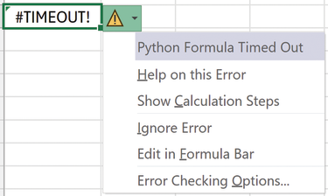
Hình 4-6: Công thức Python hết thời gian chờ.
Vòng lặp này chạy lâu đến mức cuối cùng gặp giới hạn thời gian chờ của Python in Excel và báo lỗi. Nguyên nhân của việc hết thời gian chờ nằm ở việc dùng continue không đúng cách.
Trong khối mã của vòng lặp, việc kiểm tra a == 7 diễn ra trước điều kiện thoát (tức là a += 1). Một khi a đạt giá trị 7, lệnh continue sẽ cắt ngang phần còn lại của khối mã và bỏ qua điều kiện thoát.
Giá trị của a không bao giờ được tăng vượt qua 7, và vòng lặp while cứ tiếp tục lặp cho đến khi Python trong Excel chạm đến thời gian chờ (timeout).
Vì việc viết những vòng lặp while đầy lỗi dễ như ăn kẹo, nên người ta coi việc dùng vòng lặp for ở bất cứ đâu có thể là một thói quen lập trình tốt.

4.3.3 Thoát khỏi vòng lặp while
Bạn có thể dùng break với vòng lặp while, hoạt động giống hệt như với vòng lặp for – vòng lặp while bị kết thúc ngay lập tức. Điều này khiến break trở nên cực kỳ tiện lợi khi bạn cần nhiều điều kiện thoát:

# Using break in a while loop
a = 0
my_bool = True

# Keep iterating while True
while a < 10:
print(a)

# Exit condition
a += 1

# Additional exit condition
if my_bool:
break

# Output below

0

Vòng lặp while này có hai điều kiện thoát. Đầu tiên là tăng giá trị của a để cuối cùng đạt 10 (hoặc hơn). Thứ hai là phép kiểm tra if my_bool. Vì my_bool là True, lệnh break được thực thi, và vòng lặp kết thúc chỉ sau khi xuất ra 0.
Việc dùng break với các vòng lặp while mang lại cho bạn sự linh hoạt cực lớn trong việc kiểm soát số lần khối mã của vòng lặp được lặp lại.

4.4 COMPREHENSIONS
Việc lặp qua các danh sách (list) và từ điển (dictionary) để tạo ra danh sách và từ điển mới phổ biến đến mức Python hỗ trợ cái gọi là comprehension (biểu thức nén) để giúp viết những loại vòng lặp này dễ dàng hơn.
Về mặt khái niệm, comprehension trong Python giống như vòng lặp for – chúng lặp qua từng mục trong cấu trúc dữ liệu (ví dụ: một danh sách).

4.4.1 List Comprehension
Bạn dùng list comprehension (biểu thức nén danh sách) để lặp qua tất cả các mục trong một danh sách. Kết quả của việc lặp này là một danh sách mới được tạo ra.
Việc dùng list comprehension của Python rất phổ biến trong phân tích dữ liệu và khoa học dữ liệu tự làm (DIY data science). Ví dụ, bạn thường xuyên dùng list comprehension trong phân tích văn bản (text analytics).
Dạng đơn giản nhất của list comprehension trông rất giống một vòng lặp for:

# Build a new list from an existing list
my_list = [1, 2, 3, 4, 5]

# Using a list comprehension
new_list = [value for value in my_list]

print(new_list)

# Output below

[1, 2, 3, 4, 5]

List comprehension thoạt đầu có thể hơi khó hiểu, nên hãy cùng mổ xẻ từng phần xem điều gì đang diễn ra trong công thức Python này.
Đầu tiên, list comprehension được biểu thị bằng dấu ngoặc vuông ([]). Đây lại là một ví dụ nữa cho thấy Python diễn giải mã của bạn dựa trên ngữ cảnh.
Tiếp theo là phần cuối cùng của list comprehension: for value in my list. Đoạn code này giống như viết một vòng lặp for và thể hiện rõ ràng cách list comprehension hoạt động.
Cuối cùng, đây là phần đầu tiên của list comprehension: value. Bạn có thể coi đây là khối code của comprehension. Đó là những gì list comprehension làm với từng phần dữ liệu từ my_list.
Trong trường hợp của đoạn code này, khối code chỉ đơn giản là tạo một danh sách mới với các phần tử có trong my_list. Về cơ bản, đoạn code này tạo một bản sao của my_list.
List comprehension rất linh hoạt. Ví dụ, bạn có thể dùng khối code để làm nhiều việc khác nhau:

# Using the "code block"
string_list = [f'The value: {value}' for value in my_list]

print(string_list)

# Output below

['The value: 1', 'The value: 2', 'The value: 3', 'The value: 4', 'The value: 5']

Công thức Python này minh họa việc lặp qua my_list rồi tạo một chuỗi định dạng (formatted string) cho từng phần tử có trong my_list.
Ví dụ này cho thấy gần như bất kỳ đoạn code nào bạn nghĩ ra đều có thể dùng trong khối code của list comprehension. Hạn chế duy nhất là nó phải là một biểu thức Python duy nhất (hiểu là một dòng code duy nhất).
Trong trường hợp bạn cần nhiều hơn một câu lệnh cho khối code của list comprehension, bạn có thể dùng hàm (function) để xử lý từng phần tử trong danh sách nguồn:

# Using a function with a list comprehension
my_list = [1, 2, 3.14, 'Hello!']

new_list = [type(value) for value in my_list]

print(new_list)

# Output below

[<class 'int'>, <class 'int'>, <class 'float'>, <class 'str'>]

Kết quả này minh họa cách hàm type() được gọi cho từng phần tử trong my_list và kết quả sau đó được lưu vào new_list.
Trong khi đoạn code này dùng một hàm có sẵn của Python, bạn cũng có thể dùng những hàm do chính bạn viết. Bạn sẽ học cách viết hàm của riêng mình trong chương tiếp theo.
List comprehension cũng hỗ trợ việc dùng bộ lọc (filter):

# Build a new filtered list from an existing list
new_list = [value for value in my_list if value > 2]

print(new_list)

# Output below

[3, 4, 5]

Trong công thức Python này, bộ lọc if value > 2 được chạy trên từng phần tử trong my_list. Như kết quả hiển thị, chỉ những phần tử mà bộ lọc trả về True mới được đưa vào danh sách mới được tạo.
Bạn cũng có thể dùng các toán tử logic (logical operator) với bộ lọc của list comprehension:

# Build a new filtered list from an existing list
new_list = [value for value in my_list if value > 2 and value < 5]

print(new_list)

# Output below

[3, 4]

Một dạng bộ lọc list comprehension phổ biến khác là dùng một danh sách khác làm bộ lọc:

# Using a list as a filter
filter_list = [1, 3, 5]
my_list = [1, 2, 3, 4, 5, 6]

new_list = [value for value in my_list if value in filter_list]

print(new_list)

# Output below

[1, 3, 5]

Trong kết quả này, chỉ những phần tử có in filter_list mới được giữ lại trong new_list được tạo. Tuy nhiên, phổ biến hơn nữa là dùng bộ lọc phủ định (negative filter):

# Using a list as a filter
filter_list = [1, 3, 5]
my_list = [1, 2, 3, 4, 5, 6]

new_list = [value for value in my_list if value not in filter_list]

print(new_list)

# Output below

[2, 4, 6]

Kết quả này cho thấy chỉ những phần tử not in filter_list mới được giữ lại trong new_list được tạo.
Một lời cảnh báo về việc dùng in với danh sách. Những danh sách cực kỳ lớn có thể gây rắc rối cho cả in lẫn list comprehension. Như bạn sẽ học trong một chương sau, dùng bảng dữ liệu (data table) trong Python là lựa chọn thay thế tốt hơn so với việc dùng những danh sách cực kỳ lớn.
Các khả năng của list comprehension được đề cập trong mục này là những khả năng được dùng phổ biến nhất trong phân tích dữ liệu bằng Python và code khoa học dữ liệu tự làm. Để biết thêm thông tin, hãy xem liên kết trong mục “Continue Your Learning”.

4.4.2 Dictionary Comprehension
Bạn dùng dictionary comprehension để lặp qua tất cả các cặp key–value trong một dictionary. Kết quả của vòng lặp này là một dictionary mới được tạo ra.
Nói chung, dictionary comprehension hoạt động giống như list comprehension. Điểm khác biệt chính là làm việc với các cặp key–value (thường được viết tắt trong code comprehension là k và v).
Hãy xem công thức Python này:

# Build a new dictionary using a comprehension
grocery_dict = {
'Produce':['Apples', 'Bananas', 'Onions', 'Potatoes'],
'Meats':['Fish', 'Chicken'],
'Canned':['Beans', 'Tomatoes', 'Rice', 'Olives'],
'Dairy':['Eggs', 'Milk', 'Butter'],
}

new_dict = {k:v for k, v in grocery_dict.items()}

print(new_dict)

# Output below

{'Produce': ['Apples', 'Bananas', 'Onions', 'Potatoes'], 'Meats': ['Fish', 'Chicken'], 'Canned': ['Beans', 'Tomatoes', 'Rice', 'Olives'], 'Dairy': ['Eggs', 'Milk', 'Butter']}

Như đoạn code này cho thấy, có một số điểm khác biệt khi so với list comprehension. Hãy cùng phân tích đoạn code này từng phần một.
Đầu tiên, dictionary comprehension được biểu thị bằng dấu ngoặc nhọn ({}).
Tiếp theo là phần cuối của list comprehension: for k, v in grocery_dict.items(). Hàm items() trả về tập hợp các cặp key–value chứa trong dictionary. Đoạn code sau minh họa điều này:

# What are the dictionary items?
print(grocery_dict.items())

# Output below

dict_items([('Produce', ['Apples', 'Bananas', 'Onions', 'Potatoes']), ('Meats', ['Fish', 'Chicken']), ('Canned', ['Beans', 'Tomatoes', 'Rice', 'Olives']), ('Dairy', ['Eggs', 'Milk', 'Butter'])])

Phần for k, v in lặp qua dict_items để truy cập từng cặp key–value trong dictionary.
Cuối cùng, có phần đầu tiên của dictionary comprehension: k:v. Đây là khối code. Hãy chú ý cách key (k) và value (v) được phân tách bằng dấu hai chấm (:).
Dictionary comprehension này không làm gì phức tạp cả. Nó tạo một bản sao của grocery_dict và gán bản sao đó cho tên biến new_dict.
Dictionary comprehension hỗ trợ lọc cho cả key lẫn value. Đây là một ví dụ về lọc theo key:

# Build a new dictionary using filters
filter_list = ['Meats', 'Canned']

new_dict = {k:v for k, v in grocery_dict.items() if k not in filter_list}

print(new_dict)

# Output below

{'Produce': ['Apples', 'Bananas', 'Onions', 'Potatoes'], 'Dairy': ['Eggs', 'Milk', 'Butter']}

Và một ví dụ về lọc theo value:

# Build a new dictionary using filters
product_dict = {
'Computer' : 3000,
'Monitor' : 500,
'Keyboard' : 50,
'Mouse' : 25
}

new_dict = {k:v for k, v in product_dict.items() if v > 100}

print(new_dict)

# Output below

{'Computer': 3000, 'Monitor': 500}

Hãy chú ý trong công thức Python rằng việc lọc theo value của dictionary mặc định giả định mỗi key chỉ có một value. Khi dictionary của bạn chứa danh sách các value, việc lọc sẽ phức tạp hơn.
Hãy tưởng tượng bạn muốn lọc bỏ bất kỳ key nào có value liên quan được lưu trong một danh sách. Đây là một ví dụ:

# Build a new dictionary using filters
filter_list = ['Olives', 'Butter']

# Exclude any key that has a value in filter_list
new_dict = {k:v for k, v in grocery_dict.items() if not any(item in filter_list for item in v)}

print(new_dict)

# Output below
{'Produce': ['Apples', 'Bananas', 'Onions', 'Potatoes'], 'Meats': ['Fish', 'Chicken']}

Trong kết quả này, hãy chú ý rằng không có key nào xuất hiện khi danh sách của key đó chứa 'Olives' hoặc 'Butter' – chúng đã bị lọc bỏ. Công thức Python này dùng đoạn code sau, đây là phần mới:

not any(item in filter_list for item in v)

Bạn đã quen với not logic rồi, nên điều mới mẻ ở đây là lời gọi đến hàm any() của Python. Đây là cách hàm any() hoạt động:
• Nó chấp nhận các đối tượng là tập hợp các giá trị (danh sách, từ điển, tuple, set, v.v.).
• Sau đó nó kiểm tra từng giá trị trong tập hợp, tìm kiếm True.
• Nếu tìm thấy một True, nó trả về True.
• Ngược lại, nó trả về False.
Tiếp theo, hãy xem đoạn code được dùng trong lời gọi hàm any():

item in filter_list for item in v

Đó là một list comprehension (biểu thức danh sách)!
Đoạn code này lặp qua danh sách các giá trị được biểu diễn bởi v. Khối code của list comprehension sau đó kiểm tra xem mỗi item có nằm in filter_list hay không.
List comprehension này sẽ tạo ra một danh sách mới chứa các giá trị True và False. Danh sách này sau đó được truyền vào hàm any().
Khi một danh sách chứa 'Olives' hoặc 'Butter', hàm any() sẽ trả về True. Phép not logic sau đó đảo True thành False và ngược lại.
Voila! Lọc phức tạp dựa trên các giá trị có trong một danh sách. Để biết thêm thông tin về dictionary comprehension (biểu thức từ điển), hãy xem liên kết trong phần "Continue Your Learning" (Tiếp tục học tập).

4.5 CONTINUE YOUR LEARNING
Là một ngôn ngữ lập trình mã nguồn mở, Python có tài liệu phong phú sẵn có trực tuyến. Để tiếp tục việc học của bạn, hãy xem các liên kết sau:
• Câu lệnh if:
https://docs.python.org/3/tutorial/controlflow.html#if-statements
• Thứ tự thực hiện các phép toán của Python (tức là độ ưu tiên của toán tử):
https://docs.python.org/3/reference/expressions.html#operator-precedence
• Câu lệnh for:
https://docs.python.org/3/tutorial/controlflow.html#for-statements
• Câu lệnh while:
https://docs.python.org/3/reference/compound_stmts.html#the-while-statement
• List comprehension (biểu thức danh sách):
https://docs.python.org/3/tutorial/datastructures.html#list-comprehensions
• Lặp qua dictionary:
https://docs.python.org/3/tutorial/datastructures.html#looping-techniques

Chương 5
Hàm
Nhiều người dùng Excel dành rất nhiều thời gian để viết công thức. Thường thì những công thức này gọi các hàm Excel như sau:
• IF()
• SUM()
• AVERAGE()
• COUNT()
• MIN()
• MAX()
Trong khi hầu hết người dùng Excel không làm điều này, Excel đã hỗ trợ tạo các hàm tùy chỉnh từ nhiều năm nay bằng mã Visual Basic for Applications (VBA).
Tuy nhiên, khả năng tạo hàm tùy chỉnh tiện lợi đến mức Microsoft đã thêm hàm LAMDBA() mới vào Excel để cho phép viết các hàm tùy chỉnh mà không cần mã VBA.
Cũng giống như việc có thể tự viết hàm trong Excel rất tiện lợi, thì trong Python cũng vậy.
Trong chương này, bạn sẽ học cách viết các hàm Python của riêng mình.

5.1 GIỚI THIỆU VỀ HÀM
Hãy tưởng tượng bạn có một cột số liệu doanh số trong một bảng tính Excel và quản lý của bạn yêu cầu bạn cung cấp một bản tóm tắt về tình hình doanh số.
Điều đầu tiên bạn có thể làm là sử dụng các hàm Excel như SUM(), AVERAGE(), MIN() và MAX() để có hiểu biết ban đầu về dữ liệu doanh số.
Là một người dùng Excel, chắc chắn bạn đã rất thành thạo trong việc sử dụng các hàm. Bạn cũng đã tích lũy kinh nghiệm sử dụng các hàm Python như print(), type() và len() từ các chương trước.
Kiến thức này giúp việc học cách viết các hàm Python của riêng bạn trở nên dễ dàng hơn nhiều.

5.1.1 Định nghĩa hàm
Bạn cho Python biết rằng bạn đang định nghĩa một hàm bằng cách sử dụng từ khóa def. Ngoài từ khóa def, tất cả các hàm Python phải có những điều sau:
• Một tên.
• Một danh sách tham số (có thể trống) được đặt trong dấu ngoặc đơn.
• Một khối mã.
Mặc dù bạn có sự linh hoạt lớn trong việc đặt tên cho các hàm và tham số Python của mình, nhưng cách làm tốt nhất là sử dụng:
• Tên có ý nghĩa
• Chữ thường
• Dấu gạch dưới (_) để phân tách mỗi từ
Mục “Continue Your Learning” ở cuối chương này có một liên kết đến tài liệu về tiêu chuẩn đặt tên của Python để tìm hiểu thêm.
Công thức Python trong Hình 5.1 là cách đơn giản nhất để định nghĩa một hàm hợp lệ.
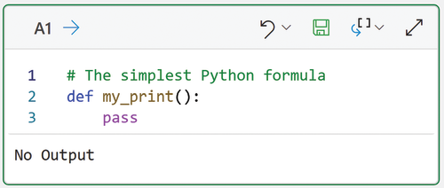
Hình 5-1: Công thức Python đơn giản nhất.
Đoạn code trong Hình 5.1 định nghĩa một hàm mới tên là my_print(). Hàm này không nhận tham số nào (tức là không có gì được liệt kê trong dấu ngoặc đơn).
Giống như vòng lặp, các hàm Python dùng dấu hai chấm (:) để định nghĩa khối code. Trong trường hợp của my_print(), khối code dùng từ khóa pass để báo cho Python biết rằng không có code nào cả. Hãy nghĩ pass như một chỗ giữ chỗ cho đoạn code mà bạn sẽ viết sau này.
Mặc dù my_print() không làm gì cả, bạn vẫn có thể gọi hàm này trong một công thức Python khác vì nó hợp lệ. Hình 5.2 cho thấy việc gọi my_print() không làm gì cả.
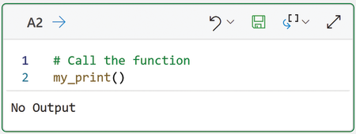
Hình 5-2: Gọi hàm my_print().
Thêm một tham số vào hàm Python chỉ đơn giản là cung cấp một tên biến. Khối code của hàm sau đó có thể dùng nó như một tham số. Hình 5.3 cho thấy cách thêm một tham số tên là obj vào hàm rồi dùng obj bên trong khối code.
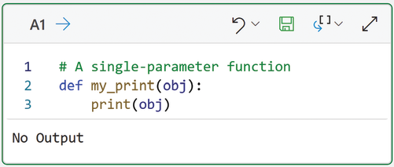
Hình 5-3: Thêm một tham số.
Hình 5.3 cũng minh họa một vài ý tưởng quan trọng về hàm:
• Cũng như vòng lặp, các khối code của hàm được thụt lề.
• Một hàm có thể chứa bất kỳ loại code nào, kể cả việc gọi đến các hàm khác.
Giờ đây khi tham số obj đã được thêm vào, Python yêu cầu rằng mọi lời gọi đến my_print() phải truyền một đối tượng vào hàm. Nếu không làm vậy, một ngoại lệ (exception) sẽ được đưa ra, như trong Hình 5.4.
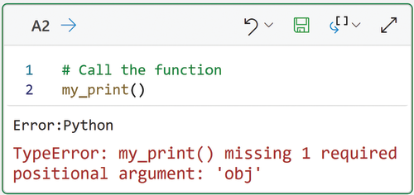
Hình 5-4: Gọi my_print() mà không có tham số.
May mắn thay, thông báo TypeError hiển thị trong Hình 5.4 khá rõ ràng về cách khắc phục vấn đề. Đoạn code trong Hình 5.4 có thể được cập nhật, như thể hiện trong Hình 5.5.
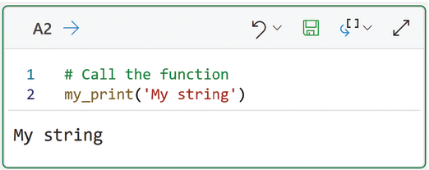
Hình 5-5: Gọi my_print() với một tham số.
Các hàm Python hỗ trợ khả năng gán giá trị mặc định cho một tham số, như đoạn code đã cập nhật này minh họa:

# A parameter with a default
def my_print(obj = None):
print(obj)

Trong công thức Python này, tham số obj sẽ có giá trị mặc định là None. Từ khóa None biểu thị sự vắng mặt của giá trị. Theo thuật ngữ Excel, hãy nghĩ về None giống như một ô trống.
Khi đã định nghĩa giá trị mặc định cho tham số, hàm my_print() giờ đây có thể được gọi mà không cần tham số:

# Call the function
my_print()

# Output below
None

Kết quả code này cho thấy một mẫu phổ biến trong Python. Khi đầu vào là None, đầu ra cũng là None. Nếu bạn nghĩ kỹ, điều này hoàn toàn hợp lý. Bạn có thể làm gì với sự vắng mặt của giá trị? Không gì cả.
Nếu không có gì đi vào code, thì không có gì đi ra.
Khi sử dụng giá trị tham số mặc định, bạn có thể để các hàm của mình thực thi code khác nhau để phản hồi lại một giá trị mặc định:

# A parameter with a default
def my_print(obj = None):
if obj is None:
print('Default value')
else:
print(obj)

Trong code này, is None kiểm tra obj để xem nó có tương đương với None hay không. Ngoài ra, hãy chú ý cấu trúc thụt lề của khối code. Điều này là bắt buộc để các hàm của bạn hoạt động như bạn mong muốn.
Các đoạn code sau đây minh họa luồng logic mới của my_print():

# Call the function
my_print()

# Output below
Default value

# Call the function
my_print('My string')

# Output below
My string

Bạn có thể thắc mắc tại sao tôi lại bận tâm viết một hàm tên là my_print() thay vì print(). Câu trả lời (tức là tránh một xung đột tên) sẽ được làm rõ trong một mục sau.

5.1.2 Đối số từ khóa
Tạo một hàm Python với nhiều tham số rất dễ dàng – bạn chỉ cần dùng một danh sách tên tham số được phân tách bằng dấu phẩy. Hãy xem xét hàm sau:

# A function with multiple parameters
def combine_strings(str1, str2, separator = ' '):
print(str1 + separator + str2)

# Call the function
combine_strings('Python', 'in Excel')

# Output below
Python in Excel

Lưu ý trong code này, khi nhiều tham số được dùng trong một lời gọi hàm, Python truyền các tham số vào hàm dựa trên vị trí:
• 'Python' được ánh xạ tới str1.
• 'in Excel' được ánh xạ thành str2.
Bạn có tùy chọn đặt tên cho các tham số khi gọi một hàm. Trong Python, chúng được gọi là đối số từ khóa (keyword arguments). Khi bạn dùng đối số từ khóa, bạn có thể truyền các tham số theo bất kỳ thứ tự nào:

# Use named parameters
combine_strings(separator = ', ', str2 = 'Python!', str1 = 'Hello')

# Output below
Hello, Python!

Như đoạn mã này minh họa, Python sẽ ánh xạ các tham số dựa trên tên thay vì vị trí.
Bạn cũng có thể trộn lẫn tham số vị trí và đối số từ khóa. Công thức Python sau đây minh họa điều này:

# A function with multiple parameters
def combine_strings(str1, str2, str3, separator = ' '):
print(str1 + separator + str2 + separator + str3)

# Call the function
combine_strings('2025', '03', separator = '-', str3 = '14')

# Output below
2025-03-14

Đoạn mã này cho thấy rằng khi trộn lẫn tham số vị trí và đối số từ khóa, không có gì ngạc nhiên, các đối số từ khóa nằm ở cuối.
Chuyện thường thấy là các hàm Python dùng trong phân tích và khoa học dữ liệu tự làm (DIY) có nhiều tham số với giá trị mặc định. Không có gì ngạc nhiên, bạn thường dùng đối số từ khóa với những hàm này để ghi đè các giá trị tham số mặc định.

5.1.3 Trả về Đối tượng
Hãy xem xét hàm SUM() của Excel. Nó nhận đầu vào là một tập hợp các ô, cộng các giá trị số lại với nhau, và trả về tổng của các giá trị số đó. Theo thuật ngữ Python, đây sẽ là một hàm trả về một đối tượng (bởi vì mọi thứ trong Python đều là đối tượng).
Chuyện thường thấy là các hàm Python của bạn trả về một đối tượng là kết quả của công việc mà hàm thực hiện. Ví dụ, hãy xem xét công thức Python này:

# A function that returns an object
def combine_strings(str1, str2, str3, separator = ' '):
return str1 + separator + str2 + separator + str3

# Store the returned object
my_string = combine_strings('2025', '03', separator = '-', str3 = '14')

# Use returned object
print(type(my_string))
print(my_string)

# Output below
<class 'str'>
2025-03-14

Hãy nhìn vào hàm combine_strings() trong đoạn mã này. Lưu ý rằng đoạn mã đã thay đổi để dùng từ khóa return. Sau khi mã của hàm nối tất cả các tham số lại, từ khóa này bảo Python trả về đối tượng str vừa được tạo cho mã đã gọi nó.
Đối tượng str vừa được tạo được lưu trong biến có tên my_string. Đối tượng này sau đó có thể được dùng như bất kỳ chuỗi nào khác, như được minh họa trong đoạn mã này.
Có thể có nhiều câu lệnh return trong một hàm. Việc dùng nhiều hơn một return trong một hàm thường là để phản hồi logic có điều kiện. Công thức Python sau đây minh họa điều này:

# A function with multiple returns
def combine_strings(str1, str2, str3, separator = ' '):
if separator == 'ERROR':
return separator
else:
return str1 + separator + str2 + separator + str3

# Store the returned object
my_string = combine_strings('2025', '03', separator = 'ERROR', str3 = '14')

# Use returned object
print(type(my_string))
print(my_string)

# Output below
<class 'str'>
ERROR

Mặc dù có thể dùng nhiều câu lệnh return, nhưng nó có thể dẫn đến mã hàm khó hiểu, dễ mắc lỗi và tốn kém để bảo trì. Đó là lý do tại sao việc giới hạn số lượng câu lệnh return trong các hàm của bạn được coi là thực hành tốt nhất.
Các hàm Python hỗ trợ trả về nhiều hơn một đối tượng. Công thức Python sau đây minh họa điều này:

# Return multiple objects
def return_multiple():
return 3.14, 'Hello, Python!'

# Call the function
my_num, my_string = return_multiple()

print(my_num)
print(my_string)

# Output below
3.14
Hello, Python!

Như bạn có thể đã đoán, khi trả về nhiều đối tượng, bạn phân tách mỗi đối tượng bằng dấu phẩy. Khi gọi những loại hàm này, bạn cũng phân tách các tên biến đối tượng được trả về bằng dấu phẩy.

5.1.4 Phạm vi Biến
Bạn có tùy chọn khai báo biến bên trong các hàm của mình. Một ví dụ về việc bạn làm điều này là khi bạn cần một “đối tượng hỗ trợ” (helper object).
Hãy tưởng tượng bạn muốn viết một hàm đảo ngược một chuỗi từ. Đây là một ví dụ về cách bạn có thể làm điều đó:

# A function with "helper objects"
def reverse_words(str1):
# Local variable
list_helper = []

# Use local variable
for word in str1.split(' '):
list_helper.insert(0, word)
list_helper.insert(0, ' ')

print(list_helper)

# Second local variable
str_helper = ''.join(list_helper)
print(str_helper)

# Return results
return str_helper.strip()

print(reverse_words('Python in Excel'))

# Output below
[' ', 'Excel', ' ', 'in', ' ', 'Python']
Excel in Python
Excel in Python

Có khá nhiều thứ diễn ra trong hàm này, vậy nên hãy cùng đi qua từng phần một để bạn có thể hiểu chuyện gì đang xảy ra.
Đầu tiên, hàm reverse_words() khai báo một “đối tượng hỗ trợ” (thường được gọi là biến cục bộ) tên là list_helper dưới dạng một danh sách rỗng. Đối tượng này sẽ giữ các từ theo thứ tự đảo ngược.
Tiếp theo, lời gọi str1.split() yêu cầu đối tượng chuỗi được truyền vào hàm như một tham số tự tách mình thành các từ, trong đó mỗi từ được định nghĩa là được phân tách bởi một dấu cách. Hàm split() trả về một danh sách.
Vòng lặp for sau đó lặp qua danh sách được trả về bởi split(). Trong mỗi lần lặp của vòng lặp, hai điều xảy ra:
• Từ hiện tại word được chèn vào đầu list_helper.
• Sau đó một dấu cách được chèn vào đầu list_helper.
Sau khi vòng lặp for kết thúc, một biến cục bộ thứ hai được khai báo, tên là str_helper. Biến này được gán cho giá trị trả về của đoạn code ''.join(list_helper). Đây là những gì đoạn code này đang làm:
• Python nhìn thấy '' và tạo ra một đối tượng chuỗi rỗng.
• Hàm join() sau đó được gọi trên đối tượng chuỗi này, với list_helper được truyền vào như một tham số.
• Hàm join() nối tất cả các mục trong list_helper lại và trả về một đối tượng chuỗi mới được gán cho str_helper.
Cuối cùng, hàm strip() được gọi trên str_helper. Hàm này loại bỏ mọi khoảng trắng ở đầu và/hoặc cuối chuỗi. Chuỗi đã được loại bỏ khoảng trắng chính là thứ mà hàm trả về.
Kết quả đầu ra hiển thị các bước xử lý khác nhau của hàm thông qua các lời gọi print(). Các câu lệnh print trung gian trong code tạo ra kết quả đầu ra dài dòng, nhưng chúng có thể rất hữu ích cho việc gỡ lỗi (debugging) và giúp bạn hiểu code đang làm gì.
Khi sử dụng biến cục bộ trong các hàm của mình, chúng được giới hạn phạm vi (scoped) theo vòng đời của một lần gọi hàm duy nhất. Điều này có nghĩa là những biến này chỉ tồn tại trong suốt thời gian của lần gọi đó và sau đó chúng bị loại bỏ. Ví dụ, hãy xem xét công thức Python trong Hình 5.6.
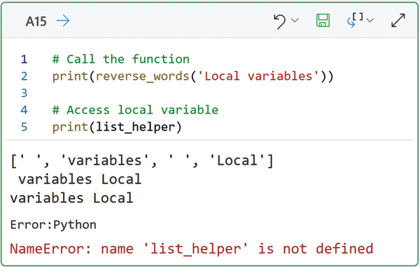
Hình 5-6: Truy cập một biến cục bộ.
Hãy để ý trong kết quả ở Hình 5.6 rằng mọi thứ hoạt động đúng như mong đợi cho đến khi cố gắng truy cập đối tượng list_helper. Python đưa ra một ngoại lệ (exception) để phản hồi đoạn mã này, nói rằng đối tượng chưa được định nghĩa.
Lý do của lỗi là list_helper bị giới hạn phạm vi (scoped) trong hàm reverse_words(). Nghĩa là, list_helper có phạm vi cục bộ (local scope) bên trong hàm.
Để so sánh, đoạn mã print(list_helper) nằm bên ngoài phạm vi cục bộ của hàm, nên nó không thể "nhìn thấy" đối tượng list_helper. Đoạn mã này nằm trong phạm vi toàn cục (global scope).
Hiểu rõ phạm vi cục bộ so với phạm vi toàn cục là điều then chốt để viết mã Python hoạt động đúng như bạn mong muốn. Đây là một ví dụ minh họa phạm vi:

# Global scope
my_string = 'Global scope'

def my_print(str):
# Local scope
my_string = 'Printing: ' + str

print(my_string)

my_print('Local scope')
print(my_string)

# Output below
Printing: Local scope
Global scope

Trong công thức Python này, hai đối tượng my_string độc lập với nhau vì phạm vi khác nhau (tức là toàn cục so với cục bộ).
Điều này quan trọng cần hiểu vì nếu bạn có hai đối tượng cùng tên trong cùng một phạm vi, bạn sẽ gặp hiện tượng gọi là xung đột tên (name collision). Xung đột tên có thể khiến mã Python của bạn hoạt động theo những cách không như mong đợi.
Ví dụ, giả sử bạn đã viết hàm sau trong ô A8 của bảng tính:

# A function with multiple parameters
def combine_strings(str1, str2, separator = ' '):
print(str1 + separator + str2)

Giống như mọi thứ khác trong Python, hàm cũng là đối tượng. Trong trường hợp này, có một đối tượng tên là combine_strings() và nó tình cờ là một hàm. Đối tượng combine_string() tồn tại trong phạm vi toàn cục.
Giả sử bạn quay lại với bảng tính của mình vài tháng sau khi viết hàm này, và bạn quên mất rằng mình đã viết nó (tin tôi đi, chuyện này phổ biến hơn bạn tưởng đấy).
Thế là bạn viết một phiên bản cải tiến của hàm trong ô A53 của bảng tính:

# A function with multiple parameters
def combine_strings(str1, str2, str3, separator = ' '):
print(str1 + separator + str2 + separator + str3)

Phiên bản thứ hai của hàm cũng tồn tại trong phạm vi toàn cục và tạo thành một xung đột tên. Đây là lý do tại sao điều này có thể khiến mã Python trong Excel của bạn hoạt động theo những cách không như mong đợi.
Các công thức Python trong Excel có thể nằm ở bất kỳ ô nào trong bất kỳ trang tính nào. Vậy công thức Python nào được chạy trước? Cái nào chạy thứ hai? Và cứ tiếp tục như vậy. Microsoft gọi đây là thứ tự tính toán (calculation order).
Để sử dụng Python trong Excel hiệu quả, bạn phải hiểu thứ tự tính toán và cách nó áp dụng cho phạm vi.
Các công thức Python trong Excel được tính theo thứ tự ưu tiên hàng (row-major order) trong một trang tính:
• Đầu tiên, các phép tính trong ô (bao gồm công thức Python) chạy ngang qua một hàng (từ cột A đến cột XFD).
• Sau đó chúng chạy từng hàng một từ trên xuống dưới trang tính (ví dụ, từ hàng 1 đến hàng 9999).
Ngoài ra, các phép tính trong ô được chạy theo thứ tự bảng tính từ trái sang phải trong workbook.
Với thứ tự tính toán đó, phiên bản combine_strings() được định nghĩa trong ô A8 sẽ được dùng bởi bất kỳ đoạn code nào cho đến thời điểm công thức Python trong A53 được tính (tức là chạy).
Khi công thức trong ô A53 được chạy, Python thấy rằng một đối tượng combine_strings() đã tồn tại (tức là đối tượng từ ô A8) đang nằm trong phạm vi toàn cục và thay thế nó bằng đối tượng combine_strings() mới từ ô A53. Hàm mới được dùng từ thời điểm đó trở đi.
Với sự linh hoạt mà Python trong Excel mang lại khi cho phép đặt code ở bất kỳ ô nào và trên bất kỳ bảng tính nào, thì việc tạo ra xung đột tên gọi, đáng tiếc thay, lại rất dễ xảy ra. Đó là lý do tôi rất khuyến khích bạn:
• Giữ tất cả công thức Python của bạn trong một bảng tính duy nhất.
• Giữ các công thức Python của bạn trong một cột duy nhất.
Tin tôi đi. Bạn của tương lai sẽ cảm ơn bạn vì đã cấu trúc các công thức Python theo cách này.
Cân nhắc cuối cùng khi nói về phạm vi biến là các hàm có thể thay đổi các đối tượng bên ngoài phạm vi của hàm. Công thức Python sau đây minh họa điều đó:

# Global scope
my_grocery_list = ['Apples', 'Onions', 'Rice', 'Tofu']

# A silly example
def add_fish(grocery_list):
grocery_list.append('Fish')

# Function changes the global object
add_fish(my_grocery_list)

print(my_grocery_list)

# Output below
['Apples', 'Onions', 'Rice', 'Tofu', 'Fish']

Đoạn code này cho thấy đối tượng my_grocery_list tồn tại trong phạm vi toàn cục và sau đó được truyền vào hàm add_fish().
Bên trong hàm add_fish(), append() được gọi trên tham số grocery_list. Bạn có thể nghĩ grocery_list như là một đại diện (thuật ngữ kỹ thuật là tham chiếu) cho my_grocery_list.
Vì list có thể bị thay đổi (tức là chúng khả biến), việc gọi append() trên tham chiếu grocery_list sẽ thay đổi đối tượng my_grocery_list mặc dù đoạn code nằm trong một hàm.
Việc theo dõi phạm vi các biến của bạn là cực kỳ quan trọng để đảm bảo các công thức Python hoạt động đúng như mong muốn. Để biết thêm thông tin về phạm vi, hãy xem liên kết trong mục "Continue Your Learning".

5.1.5 Tại sao nên tự viết hàm của riêng bạn?
Với những phức tạp liên quan đến việc viết hàm Python của riêng bạn, bạn có thể tự hỏi, tại sao phải bận tâm chứ?
Khi dùng Python cho phân tích và khoa học dữ liệu tự làm, phần lớn code của bạn sẽ dùng các hàm và lớp do người khác viết (ví dụ: code trong chương tiếp theo). Điều đó khiến việc tự viết hàm của riêng bạn khá hiếm gặp.
Khi bạn tự viết hàm, thường là để "gói" nhiều dòng code lại nhằm làm sạch và chuẩn bị dữ liệu cho một phân tích. Việc "gói" đoạn code này vào một hàm là hợp lý để dễ tái sử dụng.
Bạn sẽ thấy một ví dụ về điều này trong một chương sau.

5.2 LAMBDAS
Như đã đề cập trong Mục 5.1.5, một trường hợp sử dụng phổ biến của hàm Python trong phân tích dữ liệu và khoa học dữ liệu tự làm là để làm sạch và chuẩn bị dữ liệu. Như bạn sẽ học trong một chương sau, bạn sẽ thường dùng lambdas cho việc này.
Trong Python, lambda là một hàm không có tên (tức là hàm ẩn danh). Lambda có thể nhận bất kỳ số lượng tham số nào nhưng chỉ giới hạn ở một câu lệnh Python duy nhất.

5.2.1 Viết Lambdas
Dùng từ khóa lambda để báo cho Python biết rằng bạn muốn khai báo một hàm ẩn danh. Vì lambda là hàm, việc nhận tham số là tùy chọn. Công thức Python sau đây minh họa điều này:

# Declare a lambda and call it
(lambda: print('Lambda!'))()

# Output below
Lambda!

Đoạn code này khác với mọi thứ đã đề cập từ trước đến giờ, nên đây là phần phân tích cách nó hoạt động:
• lambda: báo cho Python biết rằng bạn muốn tạo một hàm ẩn danh không nhận tham số nào.
• Câu lệnh code duy nhất của lambda nằm sau dấu hai chấm (:). Trong trường hợp này, đó là print('Lambda!').
• Việc bọc lambda: print('Lambda!') trong dấu ngoặc đơn báo cho Python biết hãy xử lý đoạn code này như một đơn vị logic, và Python sẽ tạo ra hàm ẩn danh.
• Cặp dấu ngoặc đơn cuối cùng báo cho Python biết hãy gọi hàm ẩn danh (tức là chạy đoạn code print('Lambda!')).
Khai báo một lambda có tham số chỉ đơn giản là đặt danh sách tham số trước dấu hai chấm:

# Declare a lambda and call it
(lambda num1, num2: num1 + num2)(8, 9)

# Output below
17

Vì lambda là các đối tượng hàm, bạn có thể khai báo một lambda và gán nó cho một tên biến. Sau đó bạn có thể dùng tên biến đó để gọi lambda như bất kỳ hàm nào khác:

# Declare a lambda and assign it
my_lambda = (lambda num1, num2: num1 + num2)

# Check the type
print(type(my_lambda))

# Call the lambda
my_lambda(8, 9)

# Output below
<class 'function'>
17

Kết quả này chứng minh rằng lambda là các hàm. Ngoài ra, hãy để ý cách đoạn code này cho thấy rằng khi bạn gán một lambda cho một tên biến, đoạn code để gọi lambda trông giống như bất kỳ lời gọi hàm Python nào khác.
Tuy nhiên, dùng lambda theo cách này không phải là thực hành tốt nhất trong Python. Vậy nên, có thể bạn đang thắc mắc, tại sao lại dùng lambda chứ?

5.2.2 Sử dụng Lambdas
Trường hợp sử dụng phổ biến nhất của lambda là truyền một lambda vào một hàm như một tham số. Dù việc truyền một hàm vào một hàm thoạt nghe có vẻ hơi lạ, nhưng đây lại là một cách mạnh mẽ để viết mã Python.
Hãy xem ví dụ giả định sau đây. Giả sử bạn muốn viết một hàm tổng quát để hiển thị kết quả của việc thực hiện bất kỳ loại phép toán nào trên hai số. Bạn có thể viết một hàm sử dụng lambda để làm điều này:

# Declare a function to use a lambda
def display_math(num1, num2, math_func):
print(math_func(num1, num2))

# Call function
display_math(8, 9, lambda x, y: x * y)

# Output below
72

Hàm display_math() nhận một tham số math_func. Dù phần func trong tên tham số cho thấy tham số này nên là một đối tượng hàm, Python không bắt buộc điều đó.
Tuy nhiên, display_math() giả định tham số là một hàm nhận hai tham số vì đoạn mã này: math_func(num1, num2). Hình 5.7 cho thấy ví dụ về điều gì xảy ra khi điều này bị vi phạm.
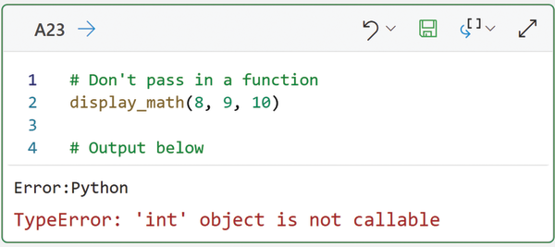
Hình 5-7: Không truyền một đối tượng hàm bắt buộc.
Đúng như dự đoán, Hình 5.7 cho thấy một ngoại lệ được đưa ra. Cụ thể, thông báo TypeError chỉ ra rằng tham số cuối cùng được truyền vào display_math() là một đối tượng int và không thể gọi được (tức là nó không phải là một hàm).
Đây là lợi ích của việc chấp nhận thêm sự phức tạp khi lấy một hàm làm đối số tham số – tính linh hoạt. Đây là một ví dụ để củng cố ý tưởng này:

# Functions as parameters == flexibility
display_math(8, 9, lambda x, y: x + y)
display_math(8, 9, lambda x, y: x - y)
display_math(8, 9, lambda x, y: x * y)
display_math(8, 9, lambda x, y: x / y)

# Output below
17
-1
72
0.8888888888888888

Khi sử dụng Python cho phân tích và khoa học dữ liệu tự làm, bạn sẽ thường gặp những tình huống mà bạn truyền lambda làm tham số vào các hàm. Ví dụ, bạn sẽ thấy điều này trong Chương 8 khi làm việc với toàn bộ cột dữ liệu.

5.3 TIẾP TỤC HỌC HỎI
Là một ngôn ngữ lập trình mã nguồn mở, Python có tài liệu phong phú sẵn có trực tuyến. Điều này cũng đúng với Python trong Excel.
Để tiếp tục học hỏi, hãy xem các liên kết sau:
• Hàm LAMBDA() mới của Microsoft Excel:
https://support.microsoft.com/en-us/office/lambda-function-bd212d27-1cd1-4321-a34a-ccbf254b8b67
• Định nghĩa hàm trong Python:
https://docs.python.org/3/tutorial/controlflow.html#defining-functions
• Quy ước đặt tên trong Python cho các đối tượng, hàm, tham số, v.v.:
https://peps.python.org/pep-0008/#naming-conventions
• Phạm vi và không gian tên trong Python:
https://docs.python.org/3/tutorial/classes.html#python-scopes-and-namespaces
• Thứ tự tính toán của Python trong Excel (cuộn xuống trang):
https://support.microsoft.com/en-us/office/get-started-with-python-in-excel-a33fbcbe-065b-41d3-82cf-23d05397f53d

Chương 6
Kiến thức cơ bản về bảng dữ liệu
Là một người dùng Microsoft Excel, bạn biết rằng bảng dữ liệu có ba dạng chính:
• Bảng Excel
• PivotTable
• Vùng ô dạng bảng
Đây đều là những ví dụ về dữ liệu dạng bảng. Chương này sẽ xem xét các cấu trúc dữ liệu dạng bảng gốc trong Python.
Mọi kỹ thuật phân tích kinh doanh thường được sử dụng đều yêu cầu dữ liệu phải được cấu trúc thành bảng. Điều này khiến việc làm việc với bảng dữ liệu bằng Python trở thành kiến thức nền tảng.

6.1 GIỚI THIỆU VỀ PANDAS
Python ban đầu được xây dựng như một ngôn ngữ lập trình đa mục đích. Khi Python ngày càng phổ biến, chức năng của nó được mở rộng thêm với các thư viện bổ sung để thực hiện một số tác vụ nhất định.
Ví dụ, chức năng của Python được mở rộng để bao gồm việc xây dựng trang web và phân tích dữ liệu. Trong trường hợp phân tích dữ liệu, ban đầu Python không có cách gốc nào để biểu diễn và làm việc với toàn bộ bảng dữ liệu.
Thư viện pandas được phát triển để mở rộng chức năng của Python, bao gồm cả bảng dữ liệu. Thư viện pandas đã trở thành thư viện Python được sử dụng rộng rãi nhất cho phân tích dữ liệu và khoa học dữ liệu.
Tin tốt là trải nghiệm làm việc với bảng dữ liệu trong Excel của bạn sẽ giúp việc học pandas trở nên khá dễ dàng.

6.1.1 Phân tích dữ liệu AdventureWorks
Như đã thảo luận trong phần Giới thiệu, phần còn lại của cuốn sách này sử dụng một workbook Excel chứa dữ liệu từ một công ty giả định tên là AdventureWorks.
Workbook PythonInExcelStepByStep.xlsx chứa dữ liệu được xuất từ cơ sở dữ liệu mẫu AdventureWorksDW của Microsoft. Thông tin thêm về cơ sở dữ liệu mẫu này có sẵn tại liên kết trong mục "Tiếp tục việc học của bạn" ở phần sau của chương này.
Hoạt động kinh doanh chính của AdventureWorks là bán xe đạp và các sản phẩm liên quan cho các nhà bán lẻ ở nhiều nơi trên thế giới. Ví dụ, một cửa hàng xe đạp ở Canada. AdventureWorks dùng thuật ngữ nhà bán lại (reseller) để mô tả mối quan hệ kinh doanh này.
Toàn bộ mã Python trong cuốn sách từ đây trở đi đều được viết bằng dữ liệu lưu trong workbook PythonInExcelStepByStep.xlsx. Các chương sau cũng sử dụng một ví dụ xuyên suốt về việc dùng Python trong Excel để thực hiện phân tích hoạt động kinh doanh của AdventureWorks.
Bạn rất nên tải workbook về và làm theo bằng cách viết tất cả các đoạn mã. Bởi vì bạn học Python bằng cách viết Python.

6.1.2 Bảng trong Microsoft Excel
Hãy xem xét bảng Microsoft Excel từ worksheet Products trong workbook PythonInExcelStepByStep.xlsx được hiển thị trong Hình 6.1.
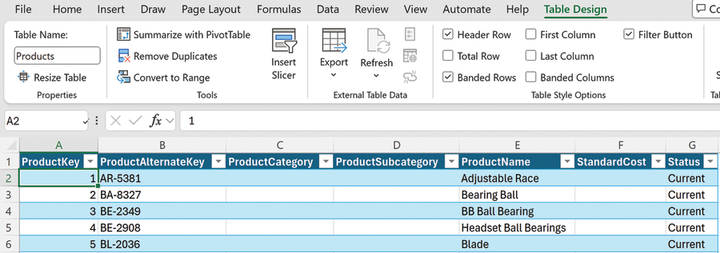
Hình 6-1: Bảng Products của AdventureWorks.
Có thể bạn chưa từng dừng lại và suy nghĩ về điều này, nhưng có rất nhiều thứ đang diễn ra ngay cả trong một bảng tương đối đơn giản như bảng được mô tả trong Hình 6.1.
Để rõ ràng, tôi không nói về dữ liệu được lưu trong bảng. Điều tôi muốn đề cập là cấu trúc và các đặc điểm của bảng Excel. Ví dụ:
• Bảng có tên
• Bảng chứa các hàng
• Bảng chứa các cột
• Các cột có tên
• Các cột có định dạng
Tất cả những đặc điểm này đều hiện diện trong bất kỳ bảng Excel nào, bất kể bản chất của dữ liệu được lưu trữ trong bảng đó là gì.
Nhưng bảng Excel không chỉ dừng ở đó. Khi dữ liệu của bạn ở dạng bảng, bạn có thể thực hiện các thao tác với bảng của mình:
• Lọc các hàng
• Ẩn các cột
• Kết hợp các bảng
• Xoay bảng (pivoting)
• Trực quan hóa bảng bằng biểu đồ
Đằng sau hậu trường, các kỹ sư phần mềm của Microsoft đã phải xây dựng một cơ sở hạ tầng bên trong Excel để xử lý vô số tính năng cần thiết nhằm tạo, làm việc với và phân tích các bảng dữ liệu.
Thư viện pandas cung cấp cơ sở hạ tầng bảng này cho Python. Và, với bản chất hướng đối tượng của Python, cơ sở hạ tầng này tồn tại dưới dạng các đối tượng.

6.1.3 Bảng là các đối tượng DataFrame
Thư viện pandas biểu diễn các bảng dữ liệu bằng các đối tượng thuộc lớp DataFrame. Dataframe cung cấp cả cấu trúc (ví dụ: các cột) lẫn các hành vi (ví dụ: lọc) cho bảng mà bạn đã quen thuộc với tư cách là người dùng Excel.
Với tất cả những việc bạn cần làm với bảng dữ liệu để thực hiện phân tích, có một lượng chức năng khổng lồ được cung cấp bởi dataframe. Nhiều đến mức một cuốn sách đơn lẻ không thể bao quát hết.
Các chương còn lại của cuốn sách này đề cập đến những việc phổ biến nhất mà bạn làm với dataframe trong phân tích kinh doanh. Ví dụ bao gồm lọc, kết hợp và trực quan hóa dataframe.
Phần "Continue Your Learning" ở cuối chương này có các liên kết đến tài liệu trực tuyến của pandas nơi bạn có thể tìm hiểu thêm. Ngoài ra, có vô số thông tin về pandas trực tuyến – chỉ cần một tìm kiếm nhanh trên web là có.

6.1.4 Các cột là các đối tượng Series
DataFrame có thể được xem như những chiếc hộp chứa các cột. Các cột quan trọng đến mức trong phân tích dữ liệu, người ta thường gọi chúng là đặc trưng (features) hoặc biến (variables). Ví dụ, khi xây dựng các mô hình dự đoán học máy (machine learning), phần lớn thời gian của dự án được dành để làm việc với dữ liệu nhằm tạo ra những đặc trưng tốt nhất.
Vì tầm quan trọng của các cột như vậy, không có gì ngạc nhiên khi có một lớp (class) chuyên dụng trong pandas để biểu diễn các cột, được gọi là Series. Giống như DataFrame, các đối tượng Series cung cấp cho bạn vô số chức năng.
Khi sử dụng Python trong Excel để phân tích dữ liệu, phần lớn code của bạn sẽ làm việc với các đối tượng Series (tức là làm việc với các cột). Ví dụ, bạn sẽ viết code để hiểu dữ liệu của một cột, làm sạch dữ liệu của cột đó, và tạo ra các cột mới.
Điều quan trọng cần lưu ý là pandas yêu cầu mỗi cột chỉ có một kiểu dữ liệu duy nhất. So sánh thì Excel không yêu cầu chỉ định rõ ràng định dạng dữ liệu cho một cột, mặc dù đây là một thực hành tốt nhất trong Excel.
Python trong Excel phụ thuộc rất nhiều vào định dạng dữ liệu Excel của một cột. Nếu bạn không định nghĩa rõ ràng định dạng dữ liệu Excel đúng, bạn sẽ nhận được kết quả không như mong đợi. Vì vậy, hãy luôn đảm bảo rằng các cột của bạn có định dạng dữ liệu Excel đúng.
Chương tiếp theo của cuốn sách này dành cho việc làm việc với các cột dataframe hiện có, và bạn sẽ học cách sửa đổi và tạo các cột mới trong Chương 8.

6.1.5 Các hàng cũng là đối tượng Series
Ngoài các cột, dataframe cũng là những chiếc hộp chứa các hàng. Mỗi hàng trong một dataframe được biểu diễn dưới dạng một đối tượng Series, và bạn có thể viết code Python để đọc, thay đổi và tạo từng hàng riêng lẻ.
Tuy nhiên, trong phân tích kinh doanh, việc làm việc với từng hàng riêng lẻ như bạn làm với từng cột riêng lẻ không phổ biến. Thông thường, bạn làm việc với các nhóm hàng (ví dụ: toàn bộ một bảng hoặc một tập con của bảng).
Một điểm khác biệt quan trọng giữa hàng và cột khi dùng pandas là một đối tượng Series biểu diễn một cột sẽ có cùng kiểu dữ liệu cho mọi giá trị (ví dụ: một cột gồm các số nguyên), trong khi một đối tượng Series biểu diễn một hàng thường sẽ có nhiều kiểu khác nhau (ví dụ: số nguyên và chuỗi).
Vì việc truy cập từng hàng riêng lẻ khi dùng Python để phân tích dữ liệu không phổ biến, cuốn sách này sẽ không có ví dụ nào về điều đó. Tuy nhiên, mục "Continue Your Learning" ở phần sau của chương này có các liên kết đến tài liệu trực tuyến nơi bạn có thể tìm hiểu thêm.

6.2 TẢI DỮ LIỆU
Để hỗ trợ việc sử dụng dataframe trong các công thức Python, Microsoft đã thêm hàm xl() mới vào Excel. Hãy nghĩ về hàm xl() như một cây cầu nối giữa Excel và Python.
Hàm xl() nhận vào các đối tượng Excel như vùng (range), bảng (table) và kết nối Power Query. Những đối tượng Excel này tương ứng với dữ liệu mà bạn muốn tải vào Python trong Excel (PiE) dưới dạng dataframe.
Để sử dụng dataframe, dữ liệu nguồn của bạn phải được định dạng đúng chuẩn cho phân tích dữ liệu. Dưới đây định nghĩa định dạng đúng:
• Mỗi hàng dữ liệu đại diện cho một thực thể logic để phân tích. Ví dụ bao gồm đơn đặt hàng, bệnh nhân, yêu cầu bồi thường và khách hàng.
• Mỗi cột đại diện cho một đặc điểm của thực thể logic. Ví dụ bao gồm tuổi, giá cả, số lượng và ngày bán hàng.
• Mỗi cột có một tên (tức là một tiêu đề).
Tại thời điểm viết bài này, sử dụng hàm xl() là cách duy nhất để tải dữ liệu vào các công thức Python của bạn. Các tiểu mục sau đây sẽ hướng dẫn bạn cách làm.

6.2.1 Tải phạm vi ô Excel
Sổ làm việc PythonInExcelStepByStep.xlsx chứa một trang tính có tên Products. Trang tính này chứa dữ liệu về các sản phẩm được bán bởi AdventureWorks, như thể hiện trong Hình 6.2.
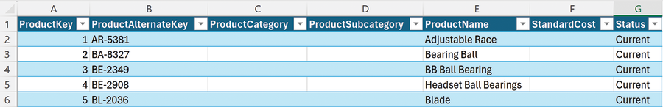
Hình 6-2: Dữ liệu sản phẩm AdventureWorks.
Mặc dù dữ liệu này được định dạng dưới dạng bảng Excel, bạn cũng có thể sử dụng hàm xl() để tải dữ liệu này vào một công thức Python bằng cách sử dụng phạm vi ô, như thể hiện trong Hình 6.3.
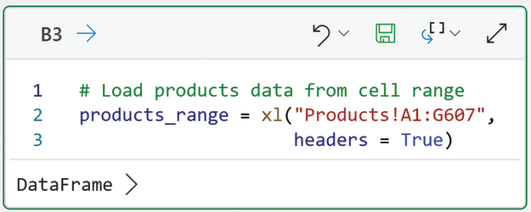
Hình 6-3: Tải dữ liệu từ một phạm vi ô.
Hãy đảm bảo nhập tất cả mã cho chương này vào trang tính Ch 6 Python Code.
Phần sau đây tóm tắt mã:
• “Products!A1:G607” cho xl() biết vị trí dữ liệu trong sổ làm việc (tức là trang tính và các ô).
• headers = True cho xl() biết coi hàng đầu tiên là tên (tức là tiêu đề) cho mỗi cột.
• Hàm xl() tải dữ liệu từ Excel, chuyển đổi dữ liệu thành dataframe, rồi trả về dataframe đó.
• Dataframe được trả về sẽ được gán cho biến products_range.
Lưu ý rằng mã trong Hình 6.3 được trải trên nhiều dòng để dễ đọc. Điều này không bắt buộc (tức là bạn có thể đặt tất cả mã trên một dòng duy nhất).
Python Editor cung cấp khả năng xem trước dataframe bằng cách nhấp vào DataFrame >, như thể hiện trong Hình 6.4.
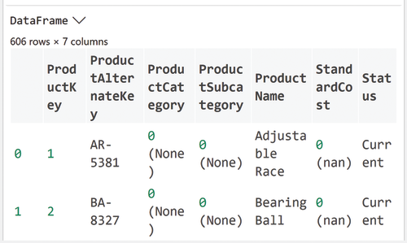
Hình 6-4: Xem trước DataFrame trong Python Editor.
Như được minh họa trong Hình 6.4, xem trước trong Python Editor thường không phải là cách tốt nhất để xem dataframe. Một lựa chọn tốt hơn là xem thẻ (card) của dataframe thông qua worksheet, như được hiển thị trong Hình 6.5.
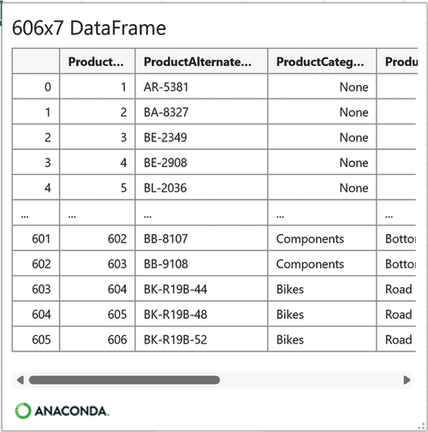
Hình 6-5: Xem trước DataFrame qua thẻ.
Thẻ hiển thị dataframe có 606 hàng và 7 cột dữ liệu. Tên của từng cột được hiển thị cùng với bản xem trước của năm hàng đầu tiên và năm hàng cuối cùng. Các hàng còn lại không được hiển thị, nhưng dấu … trong thẻ cho biết còn nhiều hàng khác nữa.
Khi một dataframe có nhiều cột, chỉ một phần nhỏ sẽ được hiển thị trong thẻ. Dấu … sẽ được dùng làm tên cột để cho biết còn nhiều cột khác nữa nhưng không được hiển thị.
Thẻ cũng mô tả cái trông giống như một cột ngoài cùng bên trái không có tên, chứa 0, 1, 2, 3, 4 … 601, 602, 603, 604, 605. Đây không phải là một cột, mà là cái được gọi trong pandas là index.
Bạn sẽ tìm hiểu thêm về index ở phần sau của chương này. Hiện tại, hãy nghĩ về index như một định danh (identifier) cho mỗi hàng trong dataframe.

6.2.2 Tải bảng Excel
Mặc dù bạn có thể tải dataframe từ các vùng ô (cell range) bằng hàm xl(), một lựa chọn tốt hơn là tải dataframe từ các bảng Excel (Excel table). Dùng bảng Excel thay vì vùng ô có nhiều lợi ích:
• Dùng bảng giúp ít lỗi hơn vì bạn chỉ cần dùng tên bảng thay vì tự chỉ định vùng ô thủ công.
• Khi chèn bảng Excel, bạn được hỏi rõ ràng liệu hàng đầu tiên có chứa tiêu đề (tức là tên cột) hay không. Đây là lời nhắc tuyệt vời để dùng tên cột mang tính thông tin rõ ràng.
• Dùng bảng Excel tự nhiên giúp bạn cấu trúc dữ liệu phù hợp cho phân tích.
Vì tất cả những lý do này, dùng bảng Excel với PiE là một thực hành tốt nhất (best practice). Nếu trước đây bạn chưa thường xuyên dùng bảng Excel, thì PiE là lý do tuyệt vời để bắt đầu.
Hình 6.6 hiển thị công thức Python để tải bảng Products từ workbook.
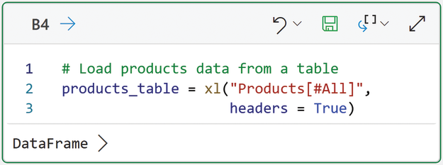
Hình 6-6: Tải dữ liệu từ một bảng.
Phần sau đây tóm tắt đoạn code được mô tả trong Hình 6.6:
• Phần đầu tiên của “Products[#All]” cung cấp tên của đối tượng mà từ đó dữ liệu sẽ được tải. Hàm xl() sẽ tìm kiếm tên này trong workbook và tìm thấy bảng Products.
• Phần thứ hai (tức là [#All]) cho hàm xl() biết cần tải tất cả dữ liệu liên quan đến đối tượng đó.
• headers = True cho xl() biết hãy xem hàng đầu tiên là tên (tức là tiêu đề) của từng cột.
• Hàm xl() tải dữ liệu từ Excel, chuyển nó thành dataframe, rồi trả về dataframe đó.
• Dataframe được trả về sẽ được gán cho biến products_table.
Sau khi chạy công thức Python, mở thẻ (card) của dataframe sẽ hiển thị thông tin như trong Hình 6.5.

6.2.3 Tải dữ liệu từ Power Query
Nếu bạn chưa biết thì Power Query (PQ) là một tính năng của Microsoft Excel cho phép bạn lấy nguồn, kết hợp và chuẩn bị dữ liệu từ nhiều nguồn khác nhau. Với PQ, bạn có thể lấy dữ liệu từ:
• Các workbook Excel trên ổ đĩa
• Các bảng và worksheet trong Excel
• Các tệp văn bản, CSV, XML và JSON
• Các cơ sở dữ liệu như Microsoft SQL Server
Một tính năng của PQ khiến nó đặc biệt mạnh mẽ (không phải chơi chữ đâu nhé) là nó không bị giới hạn ở 1 000 000 hàng như các worksheet Excel. Nếu máy tính của bạn có đủ bộ nhớ, bạn có thể tải và làm việc với hàng triệu hàng dữ liệu.
Excel PQ là một chủ đề đồ sộ, vượt ra ngoài phạm vi của cuốn sách này. Mục “Tiếp tục học hỏi” ở phần sau của chương này có các liên kết về PQ để bạn tìm hiểu thêm.
Hàm xl() hỗ trợ sử dụng PQ để lấy dữ liệu từ bên trong hoặc bên ngoài workbook và dùng nó trong các công thức Python của bạn.
Workbook PythonInExcelStepByStep.xslx đã được cấu hình sẵn với một kết nối PQ tên là ProductsPQ để lấy dữ liệu từ bảng Products. Hình 6.7 hiển thị đoạn code dùng kết nối PQ để tải một dataframe.
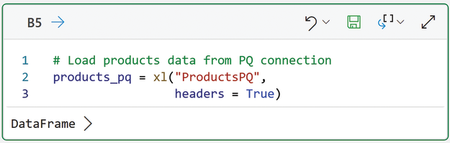
Hình 6-7: Tải dữ liệu từ Power Query.
Đoạn code trong Hình 6.7 chỉ đơn giản dùng tên của kết nối PQ và chỉ định rằng có tiêu đề (headers). Lưu ý rằng [#All] trong Hình 6.6 không bắt buộc phải có.
Một lần nữa, thẻ (card) cho dataframe được tạo ra bởi code trong Hình 6.7 sẽ trông y hệt như Hình 6.5.
Khi bạn sử dụng PiE thành thạo hơn, bạn có thể sẽ thấy mình dựa vào PQ để lấy dữ liệu bên ngoài cần thiết cho việc phân tích của mình. Ví dụ, dùng PQ để lấy dữ liệu từ các cơ sở dữ liệu là một tình huống sử dụng PiE phổ biến.
Tuy nhiên, từ góc nhìn của PiE, dữ liệu đến từ đâu không quan trọng, vì hàm xl() luôn tạo ra một dataframe. Do đó, phần còn lại của code trong cuốn sách này chỉ lấy dữ liệu từ ba bảng có trong workbook PythonInExcelStepByStep.xslx.

6.3 KHÁM PHÁ DATAFRAME
Thông thường, các bảng bạn dùng với PiE đủ lớn đến mức việc kiểm tra trực tiếp dữ liệu là không khả thi. Trong những trường hợp này, dataframe cung cấp một số hàm (tức là các phương thức) mà bạn có thể dùng để khám phá dữ liệu.
Các phương thức được đề cập trong mục này là những phương thức phổ biến nhất nhưng không phải là tất cả các phương thức hiện có. Mục "Tiếp tục học tập" ở phần sau của chương này có các liên kết đến tài liệu trực tuyến về DataFrame để bạn tìm hiểu thêm.

6.3.1 Phương thức info()
Phương thức info() cung cấp thông tin ở mức tổng quan về cấu trúc của một dataframe. Đây là nơi tốt nhất để bắt đầu khi bạn muốn hiểu dữ liệu mình đã tải vào PiE. Hình 6.8 minh họa điều này.
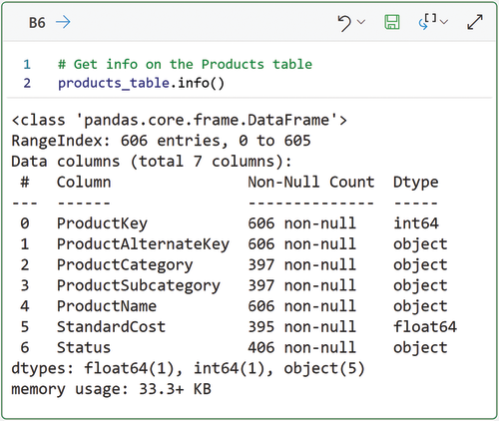
Hình 6-8: Gọi phương thức info().
Như được mô tả trong Hình 6.8, kết quả từ phương thức info() chỉ được hiển thị trong Python Editor. Bắt đầu từ phần trên cùng của kết quả, đây là những gì phương thức info() cho biết:
• products_table thuộc kiểu pandas.core.frame.DataFrame.
• Dataframe có 606 mục (tức là các hàng) và 7 cột.
• Tên của từng cột (ví dụ: ProductKey).
• Có bao nhiêu giá trị không rỗng (non-null) trong mỗi cột.
• Kiểu dữ liệu của mỗi cột (ví dụ: int64).
• Lượng bộ nhớ mà dataframe tiêu thụ.
Ba gạch đầu dòng đầu tiên thì tự hiểu được rồi. Ba gạch đầu dòng cuối cần giải thích thêm một chút.
Trong Python, thuật ngữ null chỉ sự vắng mặt của giá trị (ví dụ: một ô trống trong bảng tính Excel). Vì vậy, non-null là ngược lại – tức là có giá trị. Ví dụ, hãy xem cột ProductKey:
• Có 606 hàng trong dataframe.
• ProductKey có 606 giá trị non-null.
• Do đó, cột này không thiếu dữ liệu nào cả.
So sánh ProductKey với cột ProductCategory. ProductCategory chỉ có 397 giá trị non-null, nghĩa là 209 ô trong cột này bị thiếu.
Tiếp theo là kiểu dữ liệu (tức là Dtype) của mỗi cột trong kết quả. Bạn đã quen với int và float từ một chương trước rồi. Điểm mới trong kết quả của Hình 6.8 là kiểu dữ liệu object.
Trong ngữ cảnh của phương thức info() của dataframe, kiểu dữ liệu object biểu thị một cột dữ liệu dạng chuỗi (string).
Cuối cùng là lượng bộ nhớ mà dataframe tiêu thụ. Như đã đề cập ở Chương 1, bạn bị giới hạn tổng cộng 100 megabyte (MB) cho cả code lẫn dữ liệu khi dùng PiE.
Dataframe này rất nhỏ, chỉ vỏn vẹn 33.3 Kilobyte (KB). Nếu bạn chưa quen, đây là cách so sánh hai con số này:
• 100MB = 104 857 600 byte.
• 33.3KB = 34 099 byte.
Như ví dụ này cho thấy, PiE có thể xử lý hầu hết các bảng "cỡ Excel" mà không gặp vấn đề gì.
Kết quả của phương thức info() cũng minh họa một khía cạnh quan trọng để dùng PiE thành công – đó là đảm bảo dữ liệu có định dạng ô (cell format) đúng trong Excel trước khi nạp nó vào PiE. Lý do là đây.
Hàm xl() dựa vào định dạng ô của Excel để chuyển đổi dữ liệu sang kiểu dữ liệu Python phù hợp. Vì vậy, những thực hành tốt nhất sau đây khi dùng Excel trở nên quan trọng hơn bao giờ hết:
• Sử dụng bảng Excel (Excel table) để sắp xếp dữ liệu và đặt tên bảng sao cho dễ nhận biết.
• Đảm bảo định dạng ô của mỗi cột trong bảng là chính xác.

6.3.2 Phương thức head()
Con người chúng ta là những sinh vật ưa nhìn. Vì thế, không có gì ngạc nhiên khi ta có thể hiểu rõ hơn về một dataframe nếu ta nhìn thấy được dữ liệu. Tuy nhiên, các bảng bạn dùng trong phân tích thường khá lớn.
Đây chính là lúc phương thức head() của dataframe phát huy tác dụng cực kỳ hữu ích. Phương thức này trả về một tập con nhỏ gồm những hàng dữ liệu đầu tiên để bạn có thể kiểm tra bằng mắt. Hình 6.9 minh họa điều này.
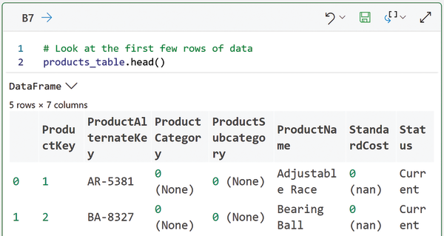
Hình 6-9: Phương thức Dataframe head().
Như thể hiện trong Hình 6.9, phương thức head() trả về một dataframe mới gồm năm hàng dữ liệu đầu tiên và tất cả các cột. Hình 6.9 cũng cho thấy, một lần nữa, rằng việc xem dataframe trong Python Editor không phải lúc nào cũng hiệu quả.
Như đã đề cập trước đó, truy cập thẻ (card) của dataframe thông qua worksheet thường là lựa chọn tốt hơn. Trước khi xem thẻ, bạn có thể điều chỉnh số hàng dữ liệu đầu tiên được trả về bằng cách dùng tham số n, như minh họa trong Hình 6.10.
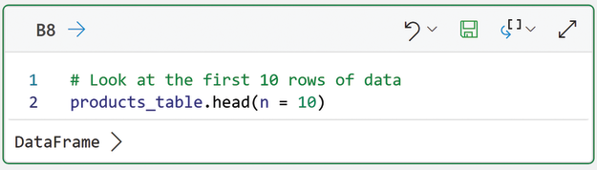
Hình 6-10: Trả về 10 hàng dữ liệu đầu tiên.
Dùng n = 10 trong đoạn code của Hình 6.10 sẽ bảo phương thức head() trả về 10 hàng dữ liệu đầu tiên. Điều này dễ dàng được xác nhận bằng cách mở thẻ của dataframe được trả về trong ô B8, như thể hiện trong Hình 6.11.
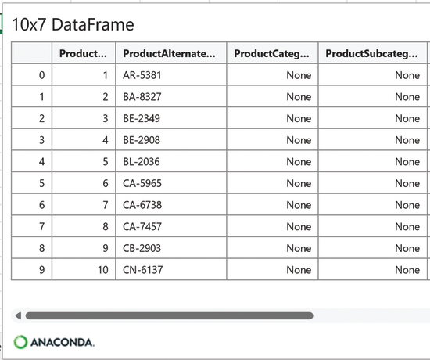
Hình 6-11: Thẻ dataframe của ô B8.
Trong Python, việc kết hợp hai phương thức info() và head() để có hiểu biết ban đầu về dataframe là một thực hành phổ biến.

6.3.3 Phương thức tail()
Phương thức tail() hoạt động tương tự như head(), nhưng thay vào đó nó trả về những hàng cuối cùng của dataframe. Phương thức tail() cũng mặc định là năm hàng và hỗ trợ chỉ định số hàng cần trả về thông qua tham số n. Công thức Python trong Hình 6.12 minh họa phương thức tail().
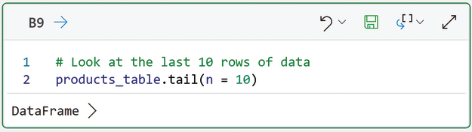
Hình 6-12: Trả về 10 hàng dữ liệu cuối cùng.
Hình 6.13 là thẻ (card) cho dataframe được trả về.
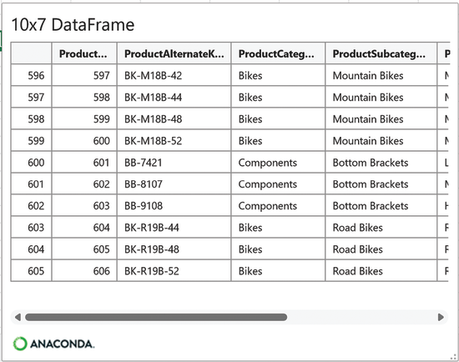
Hình 6-13: Thẻ Dataframe của ô B9.
Hầu hết thời gian bạn sẽ dùng phương thức head() thay vì tail(). Hãy xem phương thức tail() là hữu ích trong một số tình huống nhất định.
Ví dụ, bạn sẽ học cách sắp xếp dataframe của mình ở phần sau của cuốn sách. Bạn có thể dùng kết hợp head() và tail() để xem dữ liệu đã sắp xếp.

6.3.4 Phương thức describe()
Khi khám phá dataframe, bạn thường dùng các phương thức đã đề cập trước đó theo những cách sau:
• Phương thức info() dùng để hiểu cấu trúc bảng (ví dụ: số hàng, tên cột, kiểu dữ liệu, v.v.).
• Phương thức head() và tail() dùng để hiểu nội dung của bảng.
Vấn đề với head() và tail() là chúng không mở rộng được khi dataframe của bạn có nhiều hàng dữ liệu. Bạn đơn giản là không thể xem đủ số hàng để có cái nhìn tổng quan về những gì dataframe chứa.
Và đây là lúc phương thức describe() xuất hiện.
Phương thức describe() cung cấp các thống kê tóm tắt về dữ liệu chứa trong dataframe. Theo mặc định, describe() chỉ cung cấp thống kê tóm tắt cho các cột số, như minh họa trong Hình 6.14.
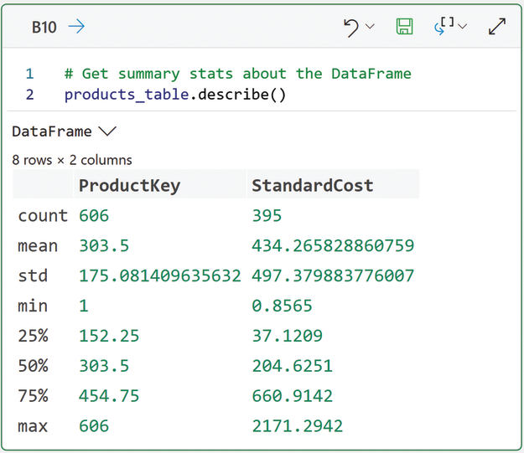
Hình 6-14: Kết quả mặc định của phương thức describe().
Như thể hiện trong Hình 6.14, phương thức describe() cung cấp cho bạn những thông tin sau về các cột số:
• count (số lượng) các giá trị không null.
• mean (giá trị trung bình) của dữ liệu.
• Giá trị nhỏ nhất và lớn nhất.
• Các tứ phân vị (ví dụ: 50 phần trăm hay trung vị) của dữ liệu.
• Độ lệch chuẩn (tức là std) của dữ liệu.
Điều quan trọng cần lưu ý là phương thức describe() chỉ cung cấp thống kê tóm tắt cho các giá trị không rỗng trong cột. Ví dụ, mean của cột StandardCost (tức là 497.38) được tính từ count gồm 395 giá trị không rỗng.
Cũng cần lưu ý rằng thống kê tóm tắt được tạo ra cho cột ProductKey. Cột này đại diện cho mã định danh duy nhất cho các sản phẩm mà AdventureWorks bán.
Việc sử dụng các cột mã định danh duy nhất như ProductKey trong phân tích của bạn là cực kỳ hiếm. Ý tôi là một cột định danh hiếm khi là một thuộc tính được dùng trong phân tích. Ví dụ, ProductKey không mô tả bất cứ điều gì về bản chất của một sản phẩm (ví dụ: đó là xe đạp hay mũ bảo hiểm?). Tuy nhiên, phương thức describe() không hiểu bản chất của ProductKey, nên nó tính toán thống kê cho cột đó. Trách nhiệm của bạn với tư cách là nhà phân tích dữ liệu là đảm bảo các cột phù hợp được sử dụng trong phân tích của mình.
Bạn cũng có thể dùng describe() để lấy thống kê tóm tắt trên các cột không phải số. Trong phân tích kinh doanh, những cột này thường chứa dữ liệu chuỗi đại diện cho các danh mục (ví dụ: ProductCategory). Đoạn mã trong Hình 6.15 minh họa điều này.
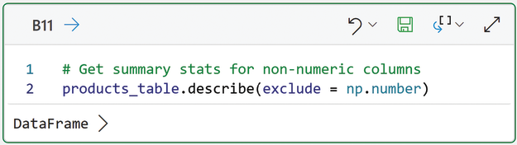
Hình 6-15: Thống kê tóm tắt cho các cột không phải số.
Hình 6.15 sử dụng tham số exclude để bảo describe() không đưa các cột số vào thống kê tóm tắt. Giá trị tham số np.number tham chiếu đến một thư viện khác trong Python có tên là numpy. PiE viết tắt (tức là đặt bí danh) thư viện này là np.
Hình 6.16 hiển thị thẻ cho đầu ra dataframe của ô B11.
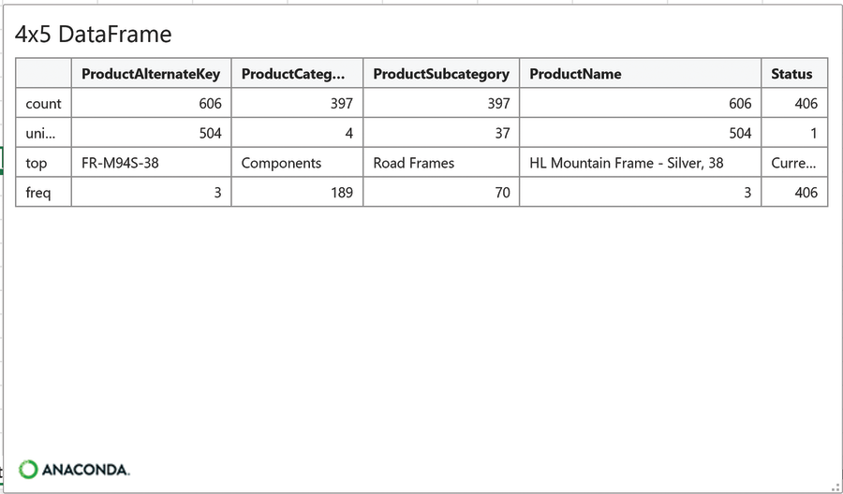
Hình 6-16: Thẻ Dataframe của ô B11.
Thẻ được mô tả trong Hình 6.16 hiển thị đầu ra describe() cho các cột chuỗi từ bảng Products. Các thống kê tóm tắt sau đây được tính toán:
• count của các giá trị không rỗng.
• Số lượng các giá trị unique (duy nhất).
• Giá trị top (hay giá trị xuất hiện thường xuyên nhất).
• Tần suất (tức là freq) của giá trị top.
Ví dụ, hãy xem xét thống kê của cột ProductSubcategory được hiển thị trong Hình 6.16:
• Có 397 giá trị không null.
• Có 37 giá trị duy nhất trong dữ liệu không null.
• Giá trị xuất hiện thường xuyên nhất là Road Frames.
• Road Frames xuất hiện 70 lần trong dữ liệu.
Một dạng dữ liệu phổ biến khác trong phân tích kinh doanh là dữ liệu datetime (ngày giờ). Chương tiếp theo sẽ minh họa cách sử dụng phương thức describe() với các cột datetime.

6.3.5 Chỉ mục của Dataframe
Bạn có thể đã để ý rằng các cột ngoài cùng bên trái của Hình 6.14 và 6.16 không có tên, nhưng chứa các giá trị (ví dụ: count). Đây là hai ví dụ nữa về chỉ mục dataframe (dataframe index).
Bạn đã thấy dạng chỉ mục phổ biến nhất trong Mục 6.2.1 – các giá trị số nguyên tăng dần đều như 0, 1, 2, 3, v.v. Như đã đề cập trước đó, mục đích của chỉ mục là cung cấp một định danh cho mỗi hàng.
Tuy nhiên, chỉ mục không chỉ là các định danh số nguyên. Ví dụ, chỉ mục cũng có thể là chuỗi hoặc datetime. Trong trường hợp các dataframe được tạo bởi describe(), chỉ mục sẽ là các giá trị chuỗi biểu thị từng thống kê tóm tắt.
Hóa ra, những chỉ mục như trong Hình 6.14 và 6.16 không thực sự hữu ích trong phân tích kinh doanh. Hầu hết thời gian, tốt hơn là biến các chỉ mục không phải số nguyên thành cột thông thường (tức là các đối tượng Series).
Phương thức reset_index() có thể được dùng để "làm phẳng" một chỉ mục thành một cột trong dataframe. Hình 6.17 minh họa cách làm điều này.
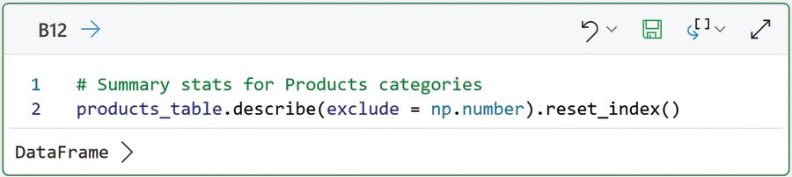
Hình 6-17: Gọi phương thức reset_index().
Đoạn code trong Hình 6.17 đang sử dụng một phong cách Python được gọi là method chaining (nối chuỗi phương thức). Việc thêm reset_index() vào code báo cho Python gọi phương thức này trên dataframe được trả về bởi describe(exclude = np.number).
Lưu ý rằng mỗi mắt xích trong chuỗi phương thức được phân tách bằng dấu chấm. Method chaining rất phổ biến khi dùng Python cho phân tích. Các chương sau sẽ cung cấp thêm ví dụ.
Hình 6.18 cho thấy chỉ mục đã được "làm phẳng" thành một cột trong dataframe với tên là index.
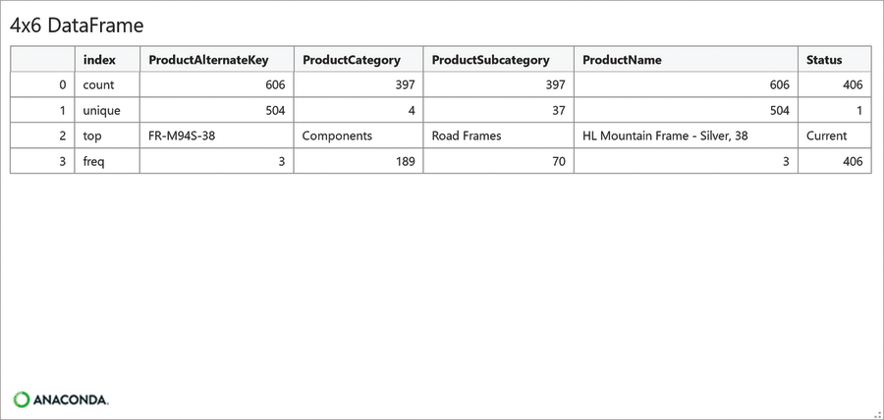
Hình 6-18: Chỉ mục đã được "làm phẳng".
Tên cột này không được rõ nghĩa cho lắm. May thay, phương thức reset_index() có một tham số names cho phép chỉ định tên cột tùy chỉnh, như Hình 6.19 minh họa.
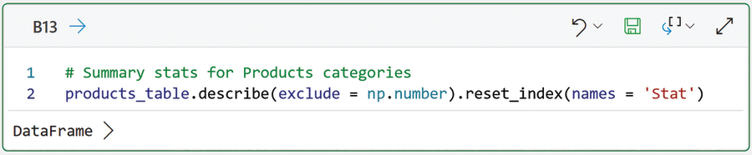
Hình 6-19: Chỉ định tên cột chỉ mục.
Hình 6.20 hiển thị thẻ (card) cho dataframe là kết quả đầu ra của ô B13.
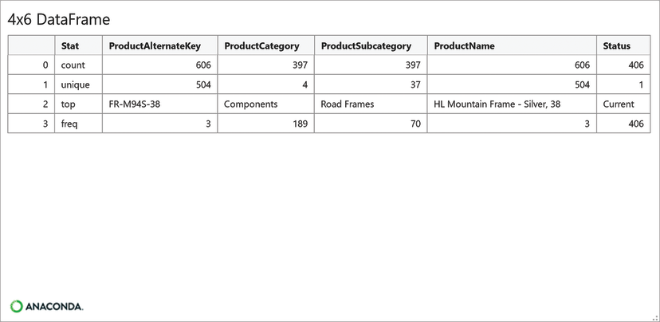
Hình 6-20: Thẻ Dataframe của ô B11.
Như bạn sẽ học ở một chương sau, chỉ mục (index) cũng có thể được làm phẳng thành nhiều cột.

6.4 WORKBOOK TÍNH ĐẾN HIỆN TẠI
Nếu bạn đã làm theo bằng workbook PythonInExcelStepByStep.xlsx, thì worksheet Ch 6 Python Code bây giờ sẽ trông giống như Hình 6.21.
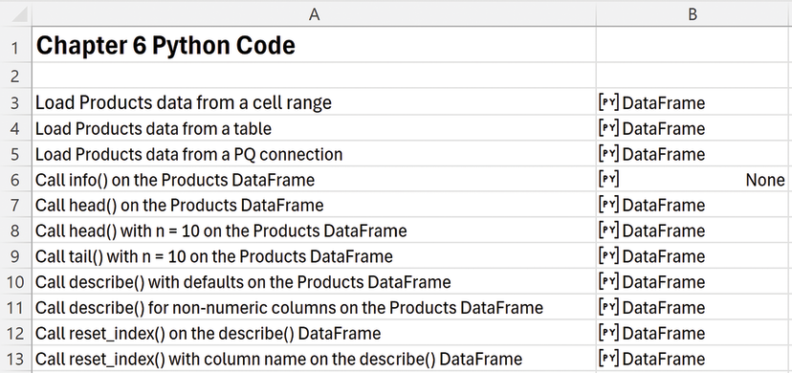
Hình 6-21: Workbook tính đến hiện tại.
Hãy nhớ lưu workbook trước khi chuyển sang chương tiếp theo.

6.5 TIẾP TỤC HỌC TẬP
Là một ngôn ngữ lập trình mã nguồn mở, Python có tài liệu phong phú sẵn có trên mạng. Python trong Excel cũng vậy.
Để tiếp tục việc học, hãy xem các liên kết sau:
• Hướng dẫn sử dụng pandas (pandas User Guide):
https://pandas.pydata.org/docs/user_guide/index.html
• Lớp DataFrame của pandas:
https://pandas.pydata.org/docs/reference/frame.html
• Lớp Series của pandas:
https://pandas.pydata.org/docs/reference/series.html
• Hàm xl() mới của Excel:
https://support.microsoft.com/en-us/office/py-function-31d1c523-fb13-46ab-96a4-d1a90a9e512f
https://support.microsoft.com/en-us/office/get-started-with-python-in-excel-a33fbcbe-065b-41d3-82cf-23d05397f53d
• Dùng Power Query để nhập dữ liệu cho Python trong Excel:
https://support.microsoft.com/en-us/office/use-power-query-to-import-data-for-python-in-excel-028dbcd4-76c5-4aa4-831d-0e211fefc0a
• Trợ giúp về Power Query cho Excel:
https://support.microsoft.com/en-us/office/power-query-for-excel-help-2b433a85-ddfb-420b-9cda-fe0e60b82a94
• Cơ sở dữ liệu mẫu AdventureWorksDW của Microsoft:
https://github.com/microsoft/sql-server-samples/tree/master/samples/databases/adventure-works

Chương 7
Làm việc với các cột
Mặc dù dataframe là đơn vị phân tích cơ bản khi dùng Python trong Excel, nhưng bạn thường dành nhiều thời gian làm việc với từng cột riêng lẻ hơn là với toàn bộ bảng dữ liệu.
Chương này dạy bạn những kiến thức cơ bản về làm việc với các đối tượng Series của pandas (tức là các cột), bao gồm sự khác biệt giữa cột số, cột chuỗi và cột ngày giờ.
Những kiến thức cơ bản này là cần thiết cho hai chương tiếp theo, vốn sử dụng một ví dụ phân tích dữ liệu giả định.

7.1 KHÁM PHÁ CÁC CỘT
Chương này lại sử dụng mã Python với dữ liệu từ workbook PythonInExcelStepByStep.xlsx. Rất khuyến khích bạn tải workbook về và làm theo bằng cách viết toàn bộ mã.
Khi lượng mã Python trong workbook của bạn tăng lên, bạn sẽ thấy mất nhiều thời gian hơn để tất cả mã chạy xong. Vì Python trong Excel tính toán các công thức ở worksheet ngoài cùng bên trái trước, bạn có thể sắp xếp lại thứ tự các worksheet để worksheet Ch 7 Python Code nằm xa nhất về bên trái nếu muốn.
Bước đầu tiên là tải các dataframe bạn cần từ các bảng được lưu trong workbook. Python Editor cung cấp tùy chọn chỉ xem các công thức Python của một worksheet cụ thể, như minh họa trong Hình 7.1.
Hình 7-1: Chọn Worksheet Chương 7.
Như bạn đã thấy trong các chương trước, tôi trình bày mã và kết quả dưới dạng văn bản khi ảnh chụp màn hình của Python Editor không mang lại nhiều giá trị. Hãy nhập và chạy công thức Python sau trong ô B4 của worksheet Ch 7 Python Code:

# Load products data from a table
products = xl("Products[#All]", headers = True)

Đúng như dự đoán, công thức Python này tải bảng Products của Excel thành một dataframe và gán nó cho biến có tên products.
Bạn có thể đã nhận ra rằng mã này tương tự với mã được dùng trong Chương 6. Nếu bạn vẫn giữ workbook mở từ chương trước, việc tải lại bảng cũng không sao.
Tiếp theo là tải bảng ResellerSales của Excel. Hãy nhập và chạy công thức Python sau trong ô B5 của worksheet Ch 7 Python Code:

# Load reseller sales data from a table
reseller_sales = xl("ResellerSales[#All]", headers = True)

Vì reseller_sales là một dataframe mới, nên gọi phương thức info() trên nó là một ý hay. Hãy nhập và chạy công thức Python sau trong ô B6:

# Get info on reseller_sales
reseller_sales.info()

Hình 7.2 hiển thị kết quả của Python Editor.
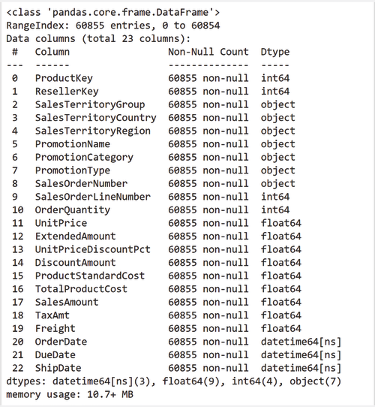
Hình 7-2: Kết quả của Python Editor.
Hãy xem kết quả của phương thức info() được hiển thị trong Hình 7.2. Dựa trên những gì bạn đã học ở Chương 6, bạn có thể nhanh chóng nắm được rất nhiều thông tin về dataframe:
• Có 60 855 hàng và 23 cột.
• Không có dữ liệu nào bị thiếu trong bất kỳ cột nào.
• Dataframe có sự kết hợp của nhiều kiểu dữ liệu cột khác nhau.
Các công thức Python trong phần còn lại của chương sẽ minh họa cách bạn làm việc với các cột của dataframe.

7.1.1 Truy cập các cột
Trước khi có thể làm việc với một cột cụ thể, bạn cần cho dataframe biết bạn muốn làm việc với cột nào. Theo mặc định, mỗi cột có thể được truy cập bằng cách dùng tên của cột như một thuộc tính. Hình 7.3 minh họa điều này.
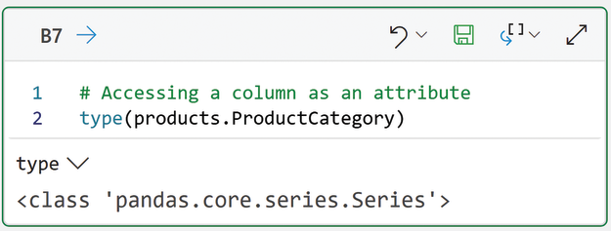
Hình 7-3: Truy cập một cột như một thuộc tính.
Hoặc, bạn có thể truy cập một cột bằng cách cung cấp tên của cột dưới dạng chuỗi. Hình 7.4 cho thấy kỹ thuật thay thế này.
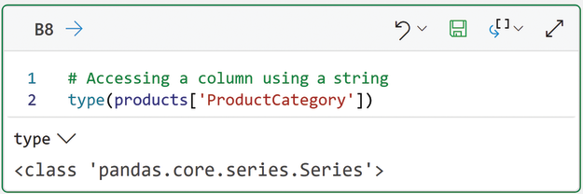
Hình 7-4: Truy cập một cột bằng chuỗi.
Việc dùng dấu ngoặc vuông ([]) là một cú pháp phổ biến trong Python. Bạn đã từng thấy dấu ngoặc vuông khi làm việc với danh sách (list). Dùng dấu ngoặc vuông khi làm việc với dataframe là một ví dụ khác.
Có thể bạn đang thắc mắc nên dùng phương pháp nào trong hai cách truy cập cột này trong các công thức Python của mình. Dù phần lớn đây là quyết định mang tính phong cách, có một tình huống bạn buộc phải dùng phương pháp thứ hai – khi tên cột chứa dấu cách.
Dataframe hỗ trợ tên cột chứa dấu cách. Như bạn chắc chắn đã biết, đây là điều thường gặp trong các bảng Excel. Hãy xét ví dụ giả định về một cột có tên Product Category.
Đoạn mã sau minh họa vấn đề khi cố truy cập cột giả định này như một thuộc tính:

# Python will throw an error
products.Product Category

Python không biết cách diễn giải dấu cách trong đoạn mã và sẽ báo lỗi. Đây chính là lúc phương pháp thứ hai phát huy tác dụng:

# Works without an error
products['Product Category']

Vì dấu cách trong tên cột quá phổ biến, tôi chỉ dùng phương pháp thứ hai trong mã Python của mình. Tôi khuyên bạn cũng nên làm như vậy.
Còn có một phương pháp thứ ba để truy cập các cột, bằng cách dùng thuộc tính loc. Hình 7.5 minh họa điều này.
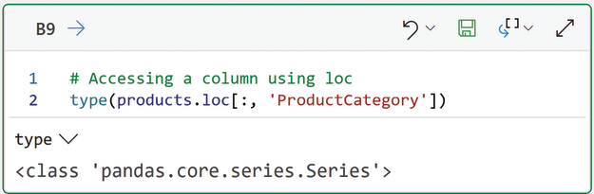
Hình 7-5: Truy cập một cột bằng loc.
Đoạn mã trong Hình 7.5 cần được giải thích một chút, vì nó hoạt động hơi khác so với việc truy cập cột trực tiếp.
Khi bạn dùng loc, bạn cho dataframe biết bạn muốn truy cập những hàng và những cột nào bên trong dấu ngoặc vuông. Bên trong dấu ngoặc vuông, dấu phẩy phân tách việc chọn hàng và cột.
Phần trước dấu phẩy cho loc biết bạn muốn những hàng nào. Trong trường hợp của Hình 7.5, dấu hai chấm (:) là ký tự đại diện cho mọi hàng trong dataframe. Phần sau dấu phẩy cho loc biết những cột bạn muốn (ví dụ: ProductCategory).
Đầu ra của Python Editor trong Hình 7.5 cho thấy toàn bộ cột ProductCategory được trả về dưới dạng một đối tượng Series.
Nếu bạn đang thắc mắc thì bạn không bị giới hạn chỉ truy cập một cột tại một thời điểm. Bạn có tùy chọn chọn nhiều cột bằng cách dùng một danh sách tên cột. Hình 7.6 minh họa điều này.
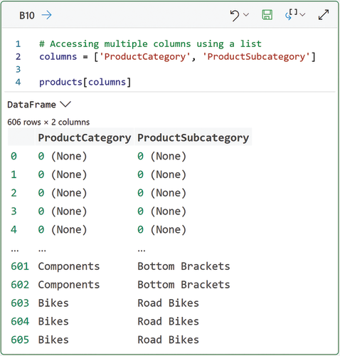
Hình 7-6: Truy cập nhiều cột với một biến.
Như được minh họa trong Hình 7.6, việc gán danh sách tên cột của bạn cho một biến để tái sử dụng trong các công thức Python thường rất tiện lợi. Tuy nhiên, điều này không bắt buộc. Hình 7.7 cho thấy cách dùng một danh sách tên cột mà không cần biến.
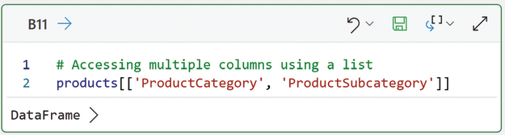
Hình 7-7: Truy cập nhiều cột mà không cần biến.
Bạn cũng có thể dùng danh sách tên cột với loc, như đoạn mã sau minh họa:

# Accessing multiple columns using a list
products.loc[:, ['ProductCategory', 'ProductSubcategory']]

Tôi nhắc đến loc trong chương này cho đầy đủ, nhưng tôi phải thừa nhận rằng tôi hiếm khi dùng nó trong các công thức Python của mình.

7.1.2 Phương thức info()
Các cột là thực thể (instance) của lớp Series từ pandas. Lớp Series cung cấp phương thức info(), và nó hoạt động tương tự như những gì bạn đã thấy ở chương trước khi áp dụng cho dataframe. Hình 7.8 minh họa điều này.
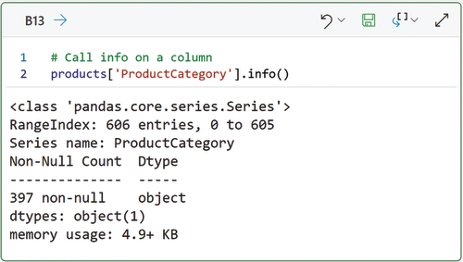
Hình 7-8: Gọi info() trên một cột.
Đầu ra của Python Editor trong Hình 7.8 cung cấp những thông tin sau:
• Tên của cột (Series name).
• Kích thước của cột (606 entries).
• Cột bị thiếu dữ liệu (397 non-null values).
• Kiểu dữ liệu của cột (object hoặc chuỗi).
• Lượng bộ nhớ mà cột tiêu thụ (4.9KB).
Khi bạn làm việc với các dataframe có nhiều cột, việc nhìn vào kết quả của info() cho toàn bộ dataframe có thể khiến bạn choáng ngợp. Trong những trường hợp này, sẽ rất tiện lợi nếu bạn gọi info() trên các cột cụ thể mà bạn quan tâm.

7.1.3 Các phương thức head() và tail()
Lớp Series cung cấp các phương thức head() và tail() cho từng cột riêng lẻ. Các phương thức này hoạt động giống hệt như bạn đã học ở chương trước, như Hình 7.9 và 7.10 minh họa.
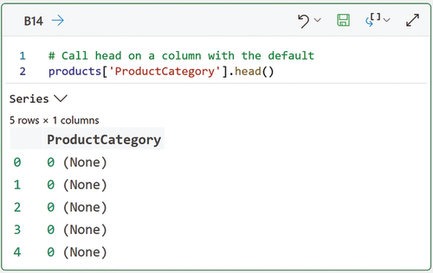
Hình 7-9: Gọi head() trên một cột.
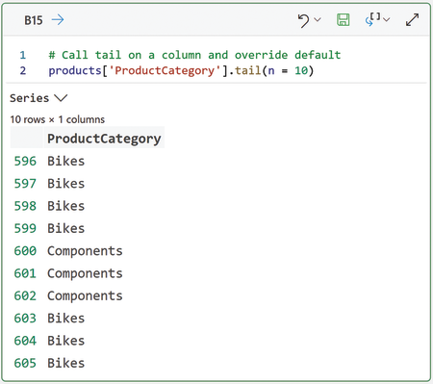
Hình 7-10: Gọi tail() trên một cột.

7.1.4 Chỉ mục
Bạn đã được giới thiệu về chỉ mục ở chương trước và biết rằng chúng có thể được coi như các định danh cho mỗi hàng trong một dataframe. Tương tự, lớp Series cung cấp các chỉ mục để định danh từng giá trị trong một cột.
Như thể hiện trong Hình 7.9 và 7.10, các giá trị chỉ mục mặc định cho các cột là các số nguyên bắt đầu từ 0 và kéo dài đến kích thước của cột trừ đi một. Tuy nhiên, như bạn sẽ học ở phần sau của chương này, chỉ mục của Series cũng có thể là các loại dữ liệu khác (ví dụ: chuỗi ký tự).

7.2 CÁC CỘT SỐ
Dữ liệu số có mặt ở khắp mọi nơi trong phân tích kinh doanh. Lớp Series cung cấp nhiều tính năng để làm việc với các cột dữ liệu số.

7.2.1 Phương thức count()
Phương thức count() được cung cấp bởi lớp Series và trả về số lượng các giá trị không null có trong một cột. Hình 7.11 cho thấy có 395 giá trị không null trong cột StandardCost của dataframe products.
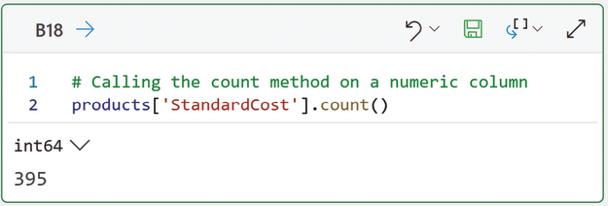
Hình 7-11: Gọi phương thức count() trên một cột.
Khi bạn đang gõ đoạn code trong Hình 7.11, có thể bạn đã nhận thấy một cửa sổ bật lên trong Python Editor cung cấp cho bạn một số trợ giúp. Như thể hiện trong Hình 7.12, Python Editor hiển thị các phương thức khả dụng bằng một biểu tượng hình khối lập phương.
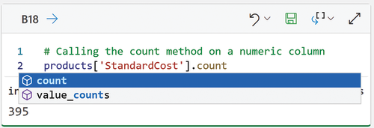
Hình 7-12: Các phương thức của lớp trong Python Editor.
Cửa sổ bật lên này của Python Editor rất tiện lợi, vì nó cung cấp danh sách những gì khả dụng dựa trên tên. Ví dụ, Hình 7.12 hiển thị các kết quả khớp cho lớp Series dựa trên tên count.
Đáng chú ý là phương thức count() được cung cấp cho tất cả các loại cột, không chỉ cột số. Để ngắn gọn, tôi không nhắc lại phần trình bày về phương thức count() cho các loại cột khác (ví dụ: cột chuỗi).

7.2.2 Thuộc tính size
Mỗi cột lưu trữ số lượng giá trị mà nó có thể chứa trong thuộc tính size. Nói cách khác, bạn có thể xem thuộc tính size là cung cấp số đếm của cả giá trị không null và null (tức là giá trị bị thiếu). Hình 7.13 minh họa điều này.
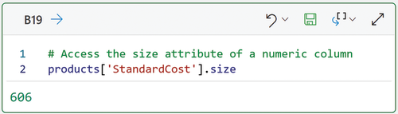
Hình 7-13: Truy cập thuộc tính size của một cột.
Như thể hiện trong Hình 7.14, cửa sổ bật lên Python Editor chỉ ra một thuộc tính bằng biểu tượng cờ lê.
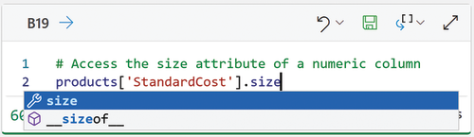
Hình 7-14: Thuộc tính lớp trong Python Editor.
Giống như phương thức count(), thuộc tính size có thể được truy cập trên bất kỳ cột nào, bất kể kiểu dữ liệu của cột đó.

7.2.3 Các phương thức min() và max()
Khi làm việc với các cột số, việc lấy giá trị nhỏ nhất và lớn nhất có trong dữ liệu có thể rất hữu ích.
Các đoạn mã sau đây minh họa cách lấy những giá trị này. Như trong các chương trước, tôi biểu thị kết quả bạn sẽ thấy trong Python Editor bằng # Output below.
Đầu tiên, hãy nhập và chạy công thức Python sau trong ô B20:

# Get the minimum value
products['StandardCost'].min()

# Output below
0.8565

Tiếp theo, hãy nhập và chạy công thức Python sau trong ô B21:

# Get the maximum value
products['StandardCost'].max()

# Output below
2171.2942

7.2.4 Phương thức sum()
Phương thức sum() làm đúng những gì bạn mong đợi – nó cộng tất cả các giá trị không null trong một cột số lại với nhau. Hãy nhập và chạy công thức Python sau trong ô B22:

# Get the sum of all non-null values
products['StandardCost'].sum()

# Output below
171535.00239999997

7.2.5 Các phương thức gt() và lt()
Các phương thức gt() và lt() kiểm tra từng giá trị không null trong một cột để xem giá trị đó có lớn hơn hay nhỏ hơn một giá trị được chỉ định hay không. Cả hai phương thức đều trả về các đối tượng Series chứa giá trị True/False. Hình 7.15 và 7.16 minh họa điều này.
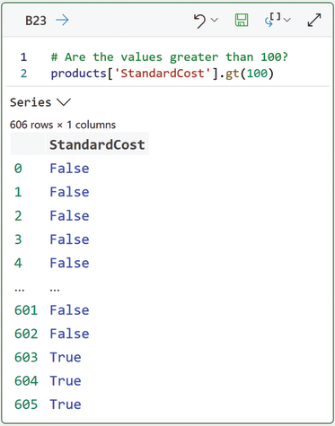
Hình 7-15: Phương thức gt().
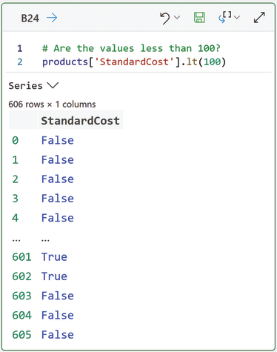
Hình 7-16: Phương thức lt().
Như bạn sẽ học trong chương tiếp theo, các phương thức trả về đối tượng Series chứa giá trị True/False như những gì được mô tả trong Hình 7.15 và 7.16 thường được dùng để lọc dataframe.
Khi xem xét kết quả đầu ra của Python Editor cho Hình 7.15 và 7.16, có vài điểm đáng lưu ý:
• Năm giá trị cuối trong kết quả đầu ra của Python Editor là hình ảnh phản chiếu của nhau.
• Năm giá trị đầu trong kết quả đầu ra của Python Editor giống nhau – đều là False.
Trong khi điểm thứ nhất là điều đương nhiên, thì điểm thứ hai cần được giải thích đôi chút. Kết quả đầu ra là do cột StandardCost có nhiều giá trị bị thiếu. Những giá trị thiếu này được biểu thị là nan trong thẻ dataframe của products.
Xét đoạn code trong Hình 7.15. Khi phương thức gt() so sánh một giá trị bị thiếu để xem nó có lớn hơn 100 hay không, việc trả về False là hợp lý. Điều này cũng tương tự với lời gọi phương thức lt() trong Hình 7.16.
Bạn sẽ thấy nhiều ví dụ khác trong chương này về cách các phương thức của Series xử lý giá trị bị thiếu. Đây là điều bạn nên luôn cân nhắc khi viết các công thức Python của mình.

7.2.6 Các phương thức mean() và median()
Khi các cột số chứa nhiều giá trị, việc kiểm tra từng giá trị bằng mắt để hiểu dữ liệu là điều không khả thi. Đây là lúc việc sử dụng thống kê tóm tắt (summary statistics) có thể hữu ích để hiểu bản chất dữ liệu của cột số.
Các thống kê tóm tắt được dùng nhiều nhất được gọi là các thước đo xu hướng trung tâm (measures of central tendency). Đây chỉ là cách nói hoa mỹ để chỉ giá trị "điển hình" của một cột số. Số trung bình (mean, hay average) và trung vị (median) là hai cách phổ biến để tính giá trị điển hình cho một cột số.
Hãy nhập và chạy Công thức Python sau bằng ô B25:

# What is the average of the column values?
products['StandardCost'].mean()

# Output below
434.2658288607594

Trong kết quả đoạn code này, giá trị không null trung bình (tức là điển hình) của cột StandardCost xấp xỉ 434.27.
Hãy nhập và chạy các công thức Python sau bằng ô B26:

# What is the median of the column values?
products['StandardCost'].median()

# Output below
204.6251

Lưu ý trong kết quả đoạn code này rằng giá trị trung bình là 434.27, nhưng trung vị là 204.63. Đây là ví dụ cho thấy vì sao việc dùng cả mean() và median() là một thực hành tốt nhất khi tìm hiểu dữ liệu trong các cột số.
Sự khác biệt này trong kết quả đầu ra cho thấy rằng các giá trị của cột StandardCost bị lệch. Ví dụ, cột này có thể bao gồm nhiều sản phẩm có chi phí thấp và một vài sản phẩm có chi phí cao. Trong trường hợp này, bạn sẽ kỳ vọng trung vị thấp hơn giá trị trung bình.
Mục "Tiếp tục học tập" ở phần sau của chương này có một số liên kết về giá trị trung bình và trung vị để tìm hiểu thêm về các thống kê tóm tắt này.

7.2.7 Phương thức std()
Ngoài các giá trị điển hình cho một cột số, một loại thống kê tóm tắt hữu ích khác được gọi là các thước đo độ phân tán. Nói một cách đơn giản, những thống kê tóm tắt này đo lường mức độ "phân tán" của các giá trị dữ liệu trong một cột số.
Thước đo độ phân tán được sử dụng nhiều nhất là độ lệch chuẩn. Để xây dựng trực giác về thống kê tóm tắt này, hãy nhập và chạy công thức Python sau bằng ô B27:

# What is the standard deviation?
products['StandardCost'].std()

# Output below
497.37988377600726

Cách dễ nhất để nghĩ về độ lệch chuẩn là sử dụng cái được gọi là quy tắc thực nghiệm:
• Khoảng 68 phần trăm các giá trị trong cột sẽ nằm trong phạm vi một độ lệch chuẩn so với giá trị trung bình của tất cả các giá trị trong cột.
• Khoảng 95 phần trăm các giá trị sẽ nằm trong phạm vi hai độ lệch chuẩn so với giá trị trung bình.
• Khoảng 99.7 phần trăm các giá trị sẽ nằm trong phạm vi ba độ lệch chuẩn so với giá trị trung bình.
Để đặt điều này vào bối cảnh, sử dụng quy tắc thực nghiệm, chúng ta sẽ kỳ vọng khoảng 68 phần trăm các giá trị StandardCost nằm trong khoảng từ −63.11 đến 931.65.
Có lẽ bạn đang nghĩ rằng việc có chi phí âm không hợp lý từ góc độ kinh doanh. Bạn nghĩ vậy là đúng. Độ lệch chuẩn được tính toán hoàn toàn từ dữ liệu. Việc diễn giải thước đo này trong bối cảnh của dữ liệu là tùy thuộc vào bạn.
Trong trường hợp này, các giá trị âm dựa trên quy tắc thực nghiệm là bằng chứng bổ sung cho thấy dữ liệu bị lệch. Mục "Tiếp tục học tập" ở phần sau của chương này có các liên kết để bạn có thể tìm hiểu thêm về độ lệch chuẩn.

7.2.8 Phương thức describe()
Như bạn đã thấy trong chương trước, phương thức describe() là một cách tiện lợi để lấy thống kê tóm tắt cho tất cả các cột trong một dataframe. Lớp Series cũng cung cấp phương thức describe() trên từng cột riêng lẻ. Hình 7.17 minh họa điều này.
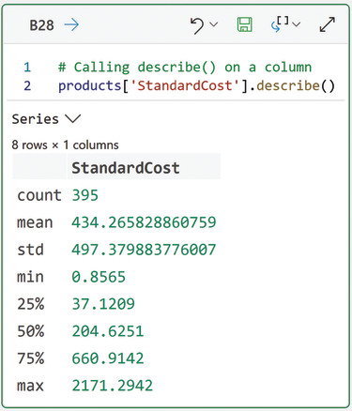
Hình 7-17: Gọi describe() trên một cột.
Như được hiển thị trong Hình 7.17, kết quả đầu ra của phương thức describe() là một cách nhanh chóng để xây dựng hiểu biết tổng quan về dữ liệu chứa trong một cột số. Vì lý do này, đây là một trong những phương thức tôi thường dùng khi làm việc với một bộ dữ liệu mới.
Đầu ra của Python Editor trong Hình 7.17 xác nhận rằng dữ liệu của cột StandardCost bị lệch. Ví dụ, đầu ra cho thấy 25 phần trăm các giá trị xấp xỉ 37.12 hoặc thấp hơn. Con số này thấp hơn nhiều so với giá trị trung bình là 434.27.
Giá trị 25% trong đầu ra là một ví dụ của cái được gọi là tứ phân vị (quartile). Hãy nghĩ về tứ phân vị như một cách nói hoa mỹ rằng dữ liệu đã được chia thành bốn phần bằng nhau (tức là các phần tư). Trong trường hợp này, các giá trị của StandardCost trước tiên được sắp xếp theo thứ tự tăng dần rồi được chia thành các tứ phân vị:
• 25 phần trăm các giá trị dữ liệu là 37.121 hoặc nhỏ hơn.
• 50 phần trăm các giá trị là 204.625 hoặc nhỏ hơn.
• 75 phần trăm các giá trị là 660.914 hoặc nhỏ hơn.

7.2.9 Phương thức value_counts()
Lớp Series cung cấp phương thức value_counts() để cho bạn biết số lần xuất hiện của các giá trị duy nhất trong một cột. Đối với các cột số, phương thức này thường không hữu ích trong thực tế. Bạn sẽ học một cách tốt hơn để làm điều tương tự trong Chương 9 bằng cách sử dụng các trực quan hóa (ví dụ: biểu đồ tần suất - histogram).
Hình 7.18 cho thấy việc sử dụng value_counts() với cột StandardCost.
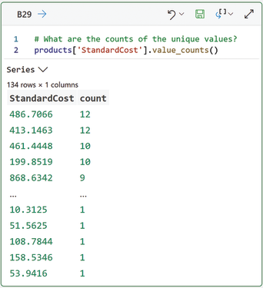
Hình 7-18: Gọi phương thức value_counts().
Đầu ra của Python Editor trong Hình 7.18 cho thấy giá trị 486.7066 xuất hiện trong cột StandardCost 12 lần và giá trị 52.9416 xuất hiện một lần.
Lưu ý rằng đối tượng Series được trả về bởi đoạn mã trong Hình 7.18 sử dụng các giá trị duy nhất của cột StandardCost làm chỉ mục (tức là 134 rows × 1 columns trong đầu ra của Python Editor). Cũng lưu ý rằng chỉ mục được đặt tên là StandardCost.
Như đã trình bày trong chương trước, bạn có thể "làm phẳng" các chỉ mục này thành các cột của dataframe để chúng hữu ích hơn trong các phân tích của bạn.
Phương thức value_counts() mặc định bỏ qua các giá trị bị thiếu (tức là null). Hình 7.19 cho thấy cách ghi đè hành vi này.
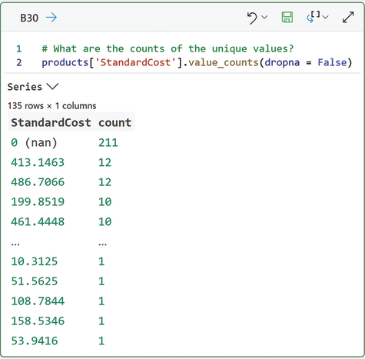
Hình 7-19: Ghi đè hành vi của value_counts().
Như được minh họa trong Hình 7.19, việc đặt dropna = False sẽ bao gồm số lượng các giá trị bị thiếu (tức là nan) trong đầu ra của Python Editor.

7.2.10 Các phương thức isna() và fillna()
Phương thức isna() trả về một đối tượng Series chứa True khi có giá trị bị thiếu trong một cột số và False nếu ngược lại. Như đã đề cập trong Mục 7.2.5, những loại đối tượng Series này rất hữu ích cho việc lọc dữ liệu. Hình 7.20 minh họa điều này.
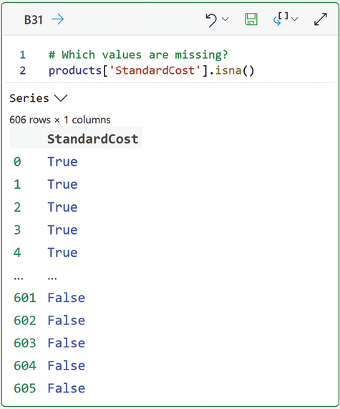
Hình 7-20: Gọi phương thức isna().
Nếu bạn tò mò, phần na trong tên phương thức là viết tắt của "not available" (không có sẵn). Điều này khiến na trở thành một từ đồng nghĩa khác (cùng với null) để chỉ giá trị bị thiếu.
Phương thức fillna() cung cấp khả năng thay thế các giá trị bị thiếu trong một cột số. Hình 7.21 minh họa cách sử dụng phương thức này đơn giản nhất và phổ biến nhất.
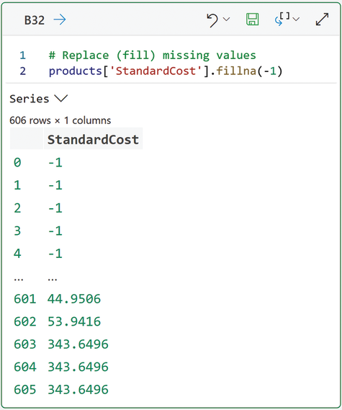
Hình 7-21: Gọi phương thức fillna().
Kết quả đầu ra của Python Editor trong Hình 7.21 cho thấy một vấn đề cơ bản khi dùng fillna() với các cột số – bạn nên dùng giá trị nào? Một chiến thuật phổ biến là thay thế các giá trị bị thiếu bằng một giá trị không hợp lý với bản chất của cột đó.
Ví dụ, đoạn code trong Hình 7.21 dùng một số âm để điền vào các giá trị StandardCost bị thiếu. Tuy nhiên, bạn phải nhớ rằng việc thay thế các giá trị bị thiếu như thế này có những tác động:
• Các giá trị được tính bởi describe() sẽ khác so với khi giữ nguyên các giá trị bị thiếu ban đầu.
• Mọi đoạn code Python hoặc phân tích bạn thực hiện trên dữ liệu với các giá trị số đã được thay thế đều phải tính đến những giá trị thay thế đó.
Vì những phức tạp này, tôi thực sự khuyên bạn hiếm khi nên thay thế các giá trị bị thiếu trong các cột số.

7.3 CỘT CHUỖI
Dữ liệu chuỗi rất phổ biến trong phân tích kinh doanh, và bạn có thể hình dung dữ liệu chuỗi có hai dạng chính:
• Biểu diễn thông tin phân loại (ví dụ: địa lý).
• Văn bản tự do (ví dụ: đánh giá của khách hàng).
Bạn có thể dùng Python trong Excel để xử lý và phân tích dạng dữ liệu chuỗi thứ hai, nhưng việc học cách thực hiện phân tích văn bản đòi hỏi cả một cuốn sách riêng. Do đó, cuốn sách này tập trung vào dạng dữ liệu chuỗi thứ nhất.
Lớp Series cung cấp vô số phương thức và thuộc tính để làm việc với dữ liệu chuỗi. Phần này chỉ chạm đến phần nổi của tảng băng trôi trong việc xử lý chuỗi. Phần "Continue Your Learning" ở cuối chương này có các liên kết để bạn tìm hiểu thêm về những gì mà lớp Series cung cấp.

7.3.1 Các phương thức lower() và upper()
Một thao tác phổ biến khi làm việc với dữ liệu chuỗi trong phân tích kinh doanh là chuẩn hóa các chuỗi để tất cả đều thành chữ thường hoặc chữ hoa. Quá trình chuẩn hóa này được gọi là gộp chữ (case folding).
Hai phương thức lower() và upper() mà lớp Series cung cấp mang lại chức năng gộp chữ, như Hình 7.22 và 7.23 minh họa.
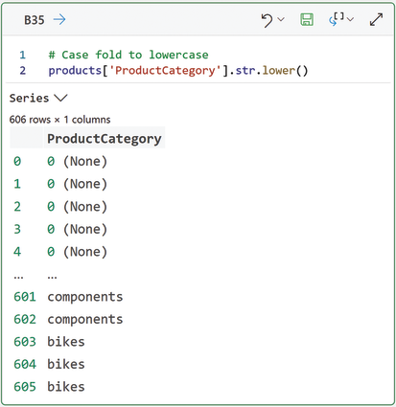
Hình 7-22: Chuyển tất cả chuỗi thành chữ thường.
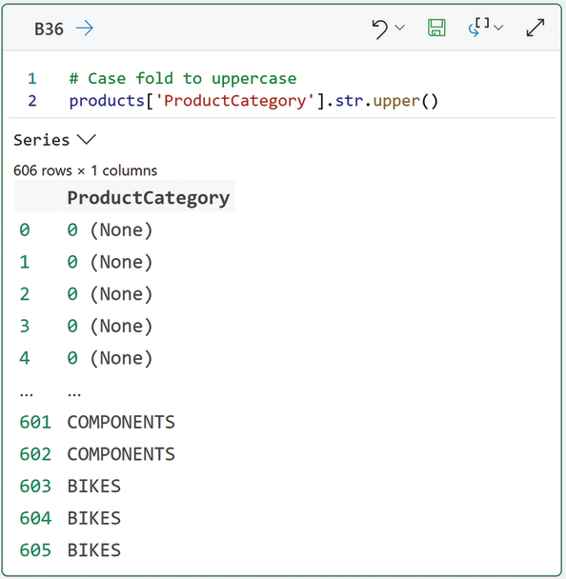
Hình 7-23: Chuyển tất cả chuỗi thành chữ hoa.
Hãy xem kết quả trong Python Editor của Hình 7.22 và 7.23. Có hai điều đáng lưu ý.
Thứ nhất, đoạn mã sử dụng một cú pháp mới dưới dạng .str trước mỗi lần gọi phương thức. Cú pháp này được gọi là accessor (bộ truy cập) và nó cho đối tượng Series biết rằng bạn muốn truy cập các hàm và thuộc tính chuỗi cho cột đó.
Việc sử dụng accessor chuỗi .str là bắt buộc. Nếu bạn quên thêm nó vào mã của mình (điều mà tôi thường xuyên làm), Python sẽ báo lỗi. Hình 7.24 cho thấy dạng lỗi mà bạn sẽ gặp phải.
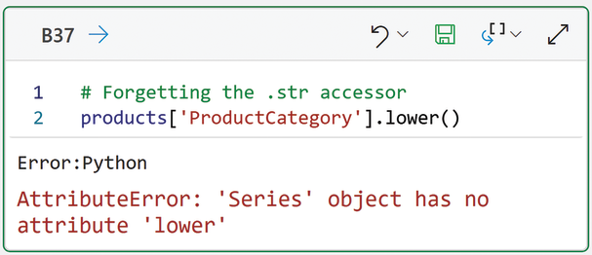
Hình 7-24: Quên accessor .str.
Thứ hai, hãy để ý rằng trong kết quả của Python Editor, số không (zero) được trả về khi dữ liệu trong cột ProductCategory bị thiếu. Nếu bạn kiểm tra các thẻ tương ứng trong bảng tính, bạn sẽ thấy None thay vào đó. Trong Python, None biểu thị sự vắng mặt của một đối tượng (ví dụ: phương thức lower() không trả về chuỗi nào). Điều này khiến None trở thành một từ đồng nghĩa khác cho dữ liệu bị thiếu.
Hình 7.22 và 7.23 minh họa một mẫu phổ biến với các phương thức chuỗi của Series. Khi những phương thức này nhận được dữ liệu bị thiếu (tức là không có gì), chúng trả về None. Mẫu hành vi này rất hợp lý và là điều bạn cần ghi nhớ khi làm việc với dữ liệu chuỗi.

7.3.2 Phương thức cat()
Như bạn đã học ở Chương 2, việc kết hợp các chuỗi được gọi là nối chuỗi (concatenation). Hình 7.25 cho thấy cách nối các cột chuỗi bằng phương thức cat().
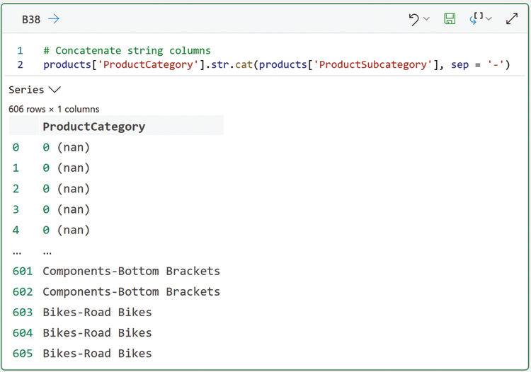
Hình 7-25: Nối hai cột chuỗi.
Theo mặc định, phương thức cat() không cung cấp dấu phân cách nào khi nối hai cột chuỗi. Đoạn mã trong Hình 7.25 sử dụng sep = '-' để ghi đè hành vi mặc định này.

7.3.3 Phương thức isalpha()
Dữ liệu chuỗi (string) có thể được tạo thành từ nhiều loại ký tự khác nhau. Ví dụ, chuỗi có thể chứa số và ký tự dấu câu. Với tính linh hoạt của chuỗi, một thao tác phổ biến là kiểm tra một cột chuỗi và xem xét từng giá trị chuỗi để tìm các đặc điểm khác nhau.
Bộ truy cập .str cung cấp một tập hợp các phương thức có tên bắt đầu bằng is để thực hiện những kiểm tra này. Hình 7.26 minh họa phương thức isalpha().
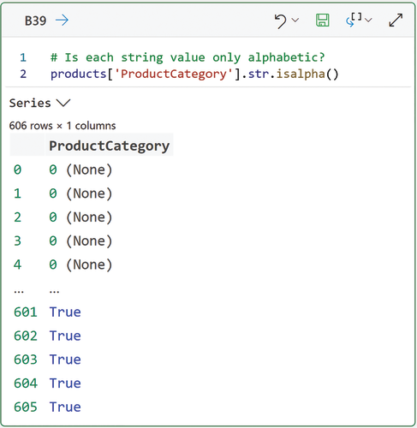
Hình 7-26: Gọi phương thức isalpha().
Như được hiển thị trong kết quả của Python Editor ở Hình 7.26, phương thức isalpha() trả về True nếu giá trị chuỗi toàn là ký tự chữ cái và False nếu ngược lại.
isalpha() lại là một ví dụ khác về các phương thức thường được dùng để lọc dataframe. Sau đây là danh sách một phần các phương thức tương tự được cung cấp bởi bộ truy cập chuỗi:
• isnumeric(): Kiểm tra xem tất cả các ký tự có phải là số hay không.
• isalnum(): Kiểm tra xem tất cả các ký tự có phải là chữ và số hay không.
• islower(): Kiểm tra xem tất cả các ký tự có phải là chữ thường hay không.
• isupper(): Kiểm tra xem tất cả các ký tự có phải là chữ hoa hay không.
Mục “Continue Your Learning” ở phần sau của chương này có liên kết đến tài liệu trực tuyến, nơi bạn có thể tìm thấy danh sách đầy đủ các phương thức hiện có.

7.3.4 Các phương thức startswith() và endswith()
Khi dữ liệu chuỗi được dùng để biểu diễn các danh mục trong phân tích kinh doanh, có những tình huống mà chuỗi được xây dựng theo một quy ước. Ví dụ, một công ty bảo hiểm có thể dùng số hợp đồng gồm chữ và số, trong đó hai ký tự đầu tiên biểu diễn loại hợp đồng.
Trong những tình huống có thông tin được nhúng như thế này trong chuỗi, bạn có thể dùng các phương thức startswith() và endswith() để kiểm tra xem chuỗi có bắt đầu và kết thúc bằng những giá trị cụ thể hay không. Hình 7.27 và 7.28 minh họa điều này.
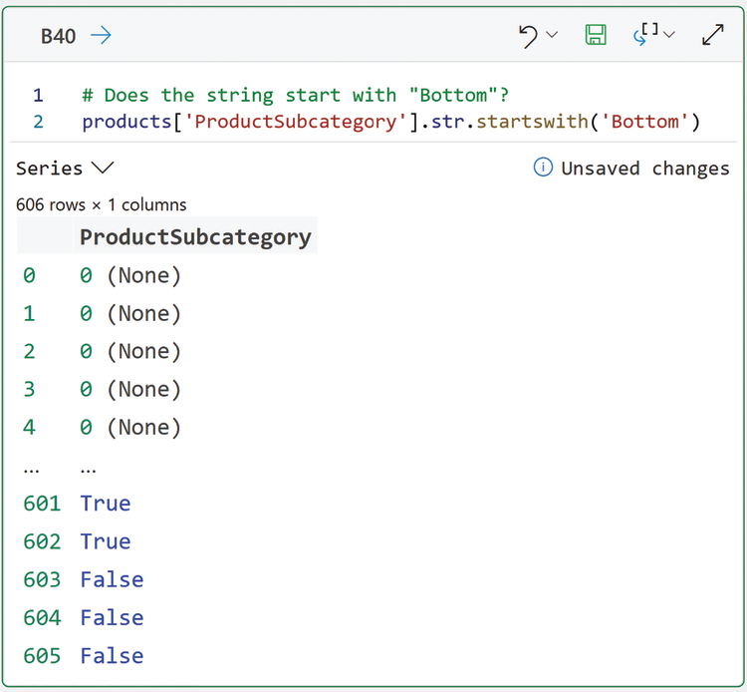
Hình 7-27: Gọi phương thức startswith().
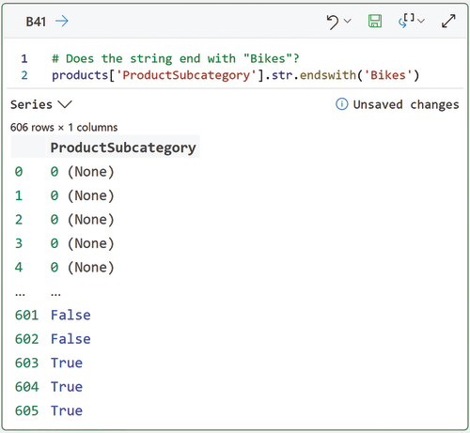
Hình 7-28: Gọi phương thức endswith().
Mặc dù những phương thức này có thể rất hữu ích, chúng vẫn có một hạn chế lớn – chúng phân biệt chữ hoa chữ thường. Ví dụ, nếu tôi dùng chuỗi 'bikes' thay vào đó cho đoạn code ở Hình 7.28, thì ba giá trị cuối trong kết quả Python sẽ là False.

7.3.5 Phương thức contains()
Đôi khi thông tin được nhúng trong chuỗi không phải lúc nào cũng nằm ở đầu hoặc cuối mà có thể xuất hiện ở vị trí khác nhau trong chuỗi. Đây chính là lúc phương thức contains() trở nên rất hữu ích.
Nhập và chạy công thức Python sau vào ô B42:

# Does the string contain "bike"?
products['ProductSubcategory'].str.contains('bike', case = False)

Đoạn mã này minh họa một tính năng hữu ích của phương thức contains() – bạn có thể tắt phân biệt chữ hoa chữ thường bằng cách dùng case = False.
Dưới đây là năm dòng cuối cùng của kết quả từ công thức Python trong ô B42:

601 False
602 False
603 True
604 True
605 True

Ba giá trị cuối cùng của cột ProductSubcategory chứa chuỗi bike ở đâu đó trong tập hợp ký tự.
Nhờ tính năng không phân biệt chữ hoa chữ thường mà phương thức contains() cung cấp, tôi có xu hướng dùng nó nhiều hơn so với các phương thức startswith() và endswith().

7.3.6 Phương thức replace()
Một thực tế đáng tiếc khi làm việc với dữ liệu chuỗi là nó thường chứa lỗi. Một thuật ngữ thường được dùng để chỉ dữ liệu không chính xác 100 phần trăm là bẩn. Dữ liệu chuỗi thường bị bẩn. Những phương thức bạn đã học đến giờ có thể được dùng để nhận diện dữ liệu chuỗi bẩn. Phương thức replace() thường được dùng để sửa (hay làm sạch) dữ liệu chuỗi bẩn.
Giả sử có một CEO mới của AdventureWorks muốn dùng Bicycles thay vì Bikes trong danh mục sản phẩm. Nhập và chạy công thức Python sau vào ô B43 sẽ thực hiện được điều này:

# Replace "Bikes" with "Bicycles"
products['ProductCategory'].str.replace('bikes', 'Bicycles', case = False)

Mặc định, phương thức replace() sẽ thay đổi mọi lần xuất hiện của 'bikes' thành 'Bicycles' trong mỗi giá trị chuỗi của cột. Bạn có thể ghi đè hành vi này bằng cách dùng tham số n. Ví dụ, dùng n = 1 sẽ chỉ thay thế lần xuất hiện đầu tiên của 'bikes' được tìm thấy trong mỗi giá trị chuỗi.
Có một điều tinh tế nhưng quan trọng trong đoạn mã này. Lớp Series cũng cung cấp trực tiếp một phương thức replace() (tức là bạn không cần đến string accessor). Hãy xem xét đoạn mã giả định sau:

# Replace "Bikes" with "Bicycles"
products['ProductCategory'].replace('bikes', 'Bicycles', case = False)

Chạy đoạn mã giả định này sẽ tạo ra lỗi Python sau:

TypeError: NDFrame.replace() got an unexpected keyword argument 'case'

Điều này là vì phiên bản replace() từ string accessor hỗ trợ tham số case, nhưng phiên bản replace() mà lớp Series cung cấp thì không. Khi làm việc với các phương thức chuỗi, hãy luôn kiểm tra kỹ rằng bạn đang dùng .str trong mã của mình!

7.3.7 Phương thức slice()
Bạn đã học về cắt chuỗi (slicing) lần đầu ở Chương 3. String accessor cung cấp phương thức slice() để cắt dữ liệu từ mọi giá trị trong một cột chuỗi. Mọi điều bạn học ở Chương 3 đều áp dụng được khi dùng phương thức slice().
Nhập và chạy công thức Python sau vào ô B44. Công thức này cắt ba ký tự đầu tiên từ mỗi giá trị ProductCategory:

# Slice the first 3 characters
products['ProductCategory'].str.slice(start = 0, stop = 3)

Năm dòng cuối cùng của kết quả trong Python Editor sẽ là:

601 Com
602 Com
603 Bik
604 Bik
605 Bik

Phương thức slice() tuân theo các quy tắc bạn đã học ở Chương 3:
• Việc đếm bắt đầu từ 0, không phải từ 1.
• Phần cắt kéo dài đến, nhưng không bao gồm, stop = 3.
Phương thức slice() cũng hỗ trợ chỉ mục âm. Nhập và chạy công thức Python sau vào ô B45 để cắt ba ký tự cuối cùng từ mỗi giá trị ProductCategory:

# Slice the last 3 characters
products['ProductCategory'].str.slice(start = -3)

Năm dòng cuối cùng của kết quả trong Python Editor sẽ là:

601 nts
602 nts
603 kes
604 kes
605 kes

Tôi thường dùng kết hợp contains() và slice() để tìm các giá trị chuỗi con cụ thể mà tôi muốn rồi trích xuất chúng vào các cột riêng. Bạn sẽ học cách tạo cột mới trong chương tiếp theo.

7.3.8 Phương thức split()
Một tình huống phổ biến với dữ liệu chuỗi là nhu cầu tách dữ liệu dựa trên một loại dấu phân cách nào đó. Các dấu phân cách phổ biến bao gồm dấu cách, dấu phẩy, dấu chấm phẩy và ký tự ống (|).
String accessor cung cấp phương thức split() để xử lý những tình huống này. Nhập và chạy công thức Python sau vào ô B46:

# Split string values on the first space
products['ProductSubcategory'].str.split(' ', n = 1, expand = True)

Năm dòng cuối cùng của kết quả trong Python Editor sẽ là:

601 Bottom Brackets
602 Bottom Brackets
603 Road Bikes
604 Road Bikes
605 Road Bikes

Công thức Python ở ô B46 đang ghi đè một số hành vi mặc định của phương thức split(). Đây là những gì đoạn mã đang làm:
• ' ' bảo split() tách các giá trị chuỗi thành những chuỗi con nhỏ hơn bằng cách dùng dấu cách làm dấu phân cách cho mỗi chuỗi con.
• n = 1 bảo split() chỉ tách chuỗi bằng dấu cách đầu tiên tìm thấy. Mặc định sẽ là tách chuỗi bằng mọi dấu cách tìm thấy nếu tham số này bị bỏ qua.
• expand = True bảo split() trả kết quả về dưới dạng một dataframe. Mặc định là trả về một danh sách các danh sách.
Khi dùng split(), thường sẽ nhận được kết quả khác nhau tùy theo giá trị chuỗi. Khi split() trả về một dataframe (điều mà bạn muốn trong 99 phần trăm trường hợp), nó sẽ có dạng với số cột bằng với phần tách lớn nhất. Hình 7.29 minh họa điều này.
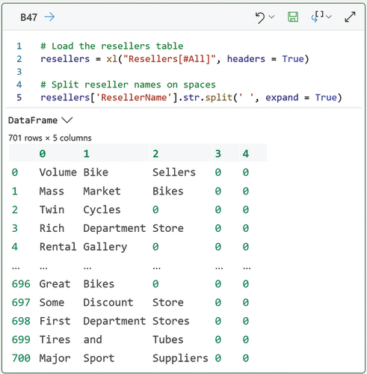
Hình 7-29: Kết quả split() có độ dài thay đổi.
Như thể hiện trong Hình 7.29, phần tách lớn nhất của ResellerName khi dùng dấu cách tạo ra năm chuỗi con; do đó dataframe trả về có năm cột.
Hãy xem xét hàng đầu tiên trong kết quả Python Editor của Hình 7.29. Vì chỉ có ba chuỗi con được tạo ra, hai giá trị cột cuối cùng là None (tức là không có chuỗi nào được trả về). Điều này được biểu thị trong kết quả Python Editor dưới dạng các số không, nhưng nếu bạn nhìn vào card của dataframe, bạn sẽ thấy None.
Cuối cùng, hãy lưu ý rằng split() chỉ đơn giản dùng số thứ tự của các chuỗi con làm tên cột.

7.3.9 Phương thức len()
Khi làm việc với các cột chuỗi, việc phân tích dữ liệu dựa trên độ dài của từng chuỗi có thể rất hữu ích. Ví dụ, những khách hàng không hài lòng với sản phẩm thường đưa ra đánh giá dài dòng hơn những khách hàng hài lòng.
Phương thức len() được cung cấp bởi string accessor để lấy độ dài chuỗi cho một cột. Hãy nhập và chạy công thức Python sau trong ô B48:

# Get the lengths of product categories
products['ProductCategory'].str.len()

Năm dòng đầu tiên của kết quả trong Python Editor sẽ là:

0 0
1 0
2 0
3 0
4 0

Về mặt kỹ thuật, những gì được trả về cho năm dòng đầu tiên là nan (tức là không phải số), đây là cách Python biểu thị rằng không có đối tượng số nào được trả về. Bạn có thể xác nhận điều này bằng cách xem card của đối tượng Series. Đây là kết quả mong đợi vì những hàng dữ liệu này không có giá trị ProductCategory.
Năm dòng cuối cùng của kết quả trong Python Editor sẽ là:

601 10
602 10
603 5
604 5
605 5

Khi làm việc với chuỗi, tôi thường phân tích kết quả từ len() để giúp tôi hiểu rõ hơn về dữ liệu.

7.3.10 Phương thức value_counts()
Bạn đã được giới thiệu về phương thức value_counts() trong Mục 7.2.9. Phương thức này có xu hướng hữu ích hơn nhiều khi dùng với các cột chuỗi so với các cột số. Lưu ý rằng bạn không cần string accessor, như Hình 7.30 minh họa.
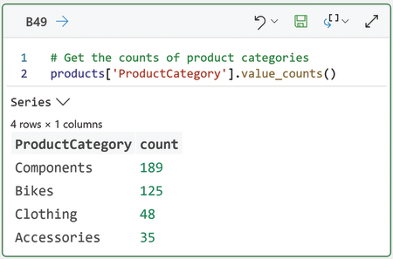
Hình 7-30: Gọi value_counts() trên một Cột Chuỗi.
Kết quả Python Editor của Hình 7.30 cho thấy mỗi ProductCategory xuất hiện bao nhiêu lần trong dữ liệu. Kết quả cũng minh họa:
• Một đối tượng Series được trả về với bốn hàng và một cột.
• Chỉ mục (index) của đối tượng Series được đặt tên là ProductCategory và chứa từng giá trị chuỗi duy nhất tìm thấy.
Thường thì nên để value_counts() cũng cung cấp thông tin về dữ liệu bị thiếu. Hình 7.31 cho thấy điều này thay đổi kết quả đầu ra như thế nào.
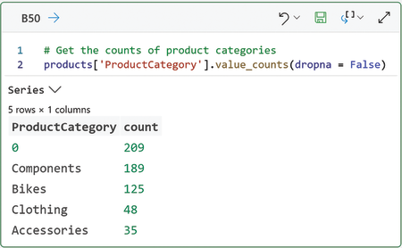
Hình 7-31: Gọi value_counts() với Dữ liệu bị thiếu.
Kết quả đầu ra của Python Editor trong Hình 7.31 cho thấy dữ liệu bị thiếu là "giá trị" xuất hiện thường xuyên nhất trong cột ProductCategory. Mặc dù kết quả hiển thị số 0, nhưng giá trị được trả về là None. Điều này có thể được xác nhận bằng cách xem thẻ đối tượng Series trong bảng tính.

7.3.11 Các phương thức isna() và fillna()
Bạn đã được giới thiệu về các phương thức isna() và fillna() trong Mục 7.2.10, và chúng hoạt động tương tự với các cột chuỗi. Về mặt kỹ thuật, một chuỗi chỉ chứa khoảng trắng không được Python coi là na (tức là không có gì). Hãy ghi nhớ điều này khi bạn làm việc với dữ liệu chuỗi của mình.
Nhập và chạy công thức Python sau trong ô B51. Lưu ý rằng bạn không cần trình truy cập chuỗi (string accessor):

# Which values are missing?
products['ProductCategory'].isna()

Kết quả đầu ra của Python Editor sẽ là:

0 True
1 True
2 True
3 True
… …
601 False
602 False
603 False
604 False
605 False

Khác với các cột số, fillna() rất hữu ích khi làm việc với dữ liệu chuỗi. Một thực hành phổ biến là thay thế các giá trị bị thiếu bằng một chuỗi thân thiện với con người được chỉ định. Nhập và chạy công thức Python sau trong ô B52:

# Replace missing product categories
products['ProductCategory'].fillna('Missing')

Kết quả đầu ra của Python Editor sẽ là:

0 Missing
1 Missing
2 Missing
3 Missing
4 Missing
… …
601 Components
602 Components
603 Bikes
604 Bikes
605 Bikes

Có nhiều tình huống trong phân tích kinh doanh mà việc sử dụng một giá trị chuỗi như Missing lại tốt hơn so với việc để nguyên các giá trị bị thiếu (tức là None). Ví dụ, khi trực quan hóa các giá trị phân loại (categorical values) bằng biểu đồ cột.

7.4 CÁC CỘT DATETIME
Dữ liệu datetime là một trong những loại quan trọng nhất trong phân tích kinh doanh vì hầu như mọi quy trình kinh doanh đều có khía cạnh thời gian nào đó. Vì tầm quan trọng của nó, thư viện pandas có hỗ trợ phong phú để làm việc với ngày và giờ thông qua lớp datetime64.
Giống như khi làm việc với các cột chuỗi, bạn sử dụng trình truy cập .dt để dùng các thuộc tính và phương thức dành riêng cho datetime. Việc sử dụng trình truy cập .dt mang lại cho bạn vô số chức năng. Nhiều đến mức không thể bao quát hết trong cuốn sách này.
Những gì bạn sẽ học trong mục này là một số cách sử dụng phổ biến nhất của chức năng datetime. Mục "Tiếp tục việc học của bạn" ở phần sau của chương này có liên kết đến nơi bạn có thể tìm hiểu thêm.

7.4.1 Thuộc tính Ngày giờ
Bạn có thể hình dung một ngày và giờ được tạo thành từ một tập hợp các khối xây dựng. Ví dụ, tháng trong năm và giờ trong ngày. Trình truy cập datetime cung cấp cho bạn một tập hợp các thuộc tính tương ứng với các khối xây dựng này. Dưới đây là một số ví dụ thường dùng:
• .dt.year
• .dt.month
• .dt.day
• .dt.hour
• .dt.minute
• .dt.second
Hình 7.32 minh họa cách sử dụng các thuộc tính này.
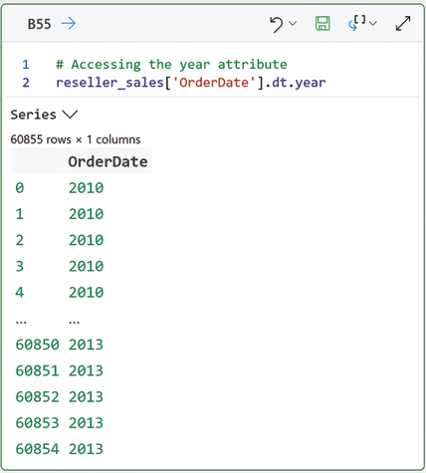
Hình 7-32: Truy cập thuộc tính Năm.
Việc tách các khối xây dựng ngày giờ này thành các cột riêng để dùng trong phân tích dữ liệu là rất phổ biến. Bạn sẽ thấy một ví dụ về điều này trong chương tiếp theo.
Trình truy cập datetime còn cung cấp nhiều thuộc tính khác nữa. Liên kết trong phần “Tiếp tục học tập” ở cuối chương này là nơi bạn sẽ tìm thấy thêm thông tin.

7.4.2 Phương thức month_name() và day_name()
Truy cập các thuộc tính ngày giờ cho tháng và ngày sẽ trả về số. Trong nhiều trường hợp, bạn lại muốn biểu diễn dạng chuỗi thay vì số. Đây chính là lúc các phương thức month_name() và day_name() phát huy tác dụng.
Nhập và chạy công thức Python sau vào ô B56. Đừng quên dùng trình truy cập .dt:

# Get the full month names
reseller_sales['OrderDate'].dt.month_name()

Kết quả trong Python Editor sẽ là:

0 December
1 December
2 December
3 December
4 December
… …
60850 November
60851 November
60852 November
60853 November
60854 November

Nếu bạn muốn viết tắt tên tháng, bạn có thể thêm lệnh gọi slice() vào cuối đoạn code. Nhập và chạy công thức Python sau vào ô B57:

# Abbreviate month names
reseller_sales['OrderDate'].dt.month_name().str.slice(start = 0, stop = 3)

Kết quả từ Python Editor sẽ là:

0 Dec
1 Dec
2 Dec
3 Dec
4 Dec
… …
60850 Nov
60851 Nov
60852 Nov
60853 Nov
60854 Nov

Công thức Python cuối cùng này phức tạp hơn những gì bạn đã thấy trong chương này từ đầu đến giờ. Đây là một ví dụ khác về chuỗi phương thức (method chaining). Tóm tắt đoạn code như sau:
• Phương thức month_name() trả về một đối tượng Series chứa các giá trị chuỗi (tức là một cột chuỗi).
• Sau đó, accessor .str được gọi trên đối tượng Series vừa được trả về này.
• Tiếp theo, phương thức slice() trích xuất ba ký tự đầu tiên từ mỗi chuỗi và trả về một đối tượng Series mới chứa các tên viết tắt của tháng.
Code chuỗi phương thức (method chaining) trở nên khó đọc rất nhanh. Bạn sẽ học được một cách tốt hơn để cấu trúc chuỗi phương thức của mình nhằm tăng khả năng đọc hiểu trong chương tiếp theo.
Bạn có thể dùng phương thức day_name() để lấy tên đầy đủ của các ngày trong tuần. Nhập và chạy công thức Python sau vào ô B58:

# Get full weekday names
reseller_sales['OrderDate'].dt.day_name()

Kết quả từ Python Editor sẽ là:

0 Wednesday
1 Wednesday
2 Wednesday
3 Wednesday
4 Wednesday
… …
60580 Friday
60581 Friday
60582 Friday
60583 Friday
60584 Friday

Tất nhiên, bạn có thể áp dụng slice() để lấy tên viết tắt ba chữ cái nếu bạn muốn.

7.4.3 Các thuộc tính is*
Accessor datetime cung cấp một bộ sưu tập các thuộc tính cung cấp nhiều đặc điểm khác nhau của các giá trị trong một cột datetime. Các thuộc tính này đều bắt đầu bằng is và trả về một đối tượng Series chứa các giá trị Boolean:
• is_month_start
• is_month_end
• is_quarter_start
• is_quarter_end
• is_year_start
• is_year_end
• is_leap_year
Nhập và chạy công thức Python sau vào ô B59. Đoạn code này minh họa cách dùng các thuộc tính này:

# Is each order date at the start of the month?
reseller_sales['OrderDate'].dt.is_month_start

Kết quả từ Python Editor sẽ là:

0 False
1 False
2 False
3 False
4 False
… …
60850 False
60851 False
60852 False
60853 False
60854 False

Kết quả này có thể hữu ích để lọc dataframe, nhưng nó không cho bạn biết nhiều về việc có bao nhiêu đơn hàng được đặt vào đầu tháng.
Trong khi bạn có thể dùng phương thức value_counts() để đếm các giá trị True/False, một lựa chọn khác là dựa vào việc Python coi True là 1 và False là 0.
Khi nghĩ theo cách này, một cột Boolean có thể được xem như một cột số gồm các số 0 và 1. Bạn có thể dùng sum() để đếm số lượng giá trị True. Nhập và chạy công thức Python sau vào ô B60:

# Use sum() to find the True count
reseller_sales['OrderDate'].dt.is_month_start.sum()

# Output below
2924

Công thức Python này dùng phương pháp nối chuỗi phương thức (method chaining) để xác định rằng có 2924 dòng mặt hàng đơn hàng được đặt vào ngày đầu tiên của tháng.

7.4.4 Tính thời gian đã trôi qua
Biết được thời gian đã trôi qua giữa các bước trong một quy trình kinh doanh thường rất quan trọng để tạo ra những phân tích dữ liệu có tác động mạnh mẽ nhất. May mắn thay, pandas giúp việc này trở nên đơn giản bằng cách chỉ cần trừ cột datetime này cho cột datetime khác.
Nhập và chạy các công thức Python sau. Nó tính thời gian đã trôi qua giữa các cột ShipDate và OrderDate trong ô B61:

# What is the elapsed time between ordering and shipping?
reseller_sales['ShipDate'] - reseller_sales['OrderDate']
# Output below
0 7
1 7
2 7
3 7
4 7
… …
60850 7
60851 7
60852 7
60853 7
60854 7

Kết quả này cho thấy thời gian đã trôi qua dường như giống nhau (tức là bảy ngày). Để xác nhận điều này, bạn có thể dùng phương thức describe(), như được minh họa trong Hình 7.33.
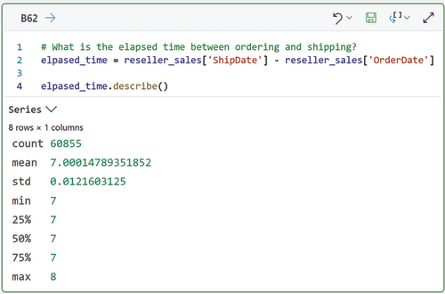
Hình 7-33: Gọi describe() trên thời gian đã trôi qua.
Kết quả từ Python Editor trong Hình 7.33 cho thấy hầu hết thời gian đã trôi qua được tính toán đúng là bảy ngày, với ít nhất một trường hợp là tám ngày. Mặc dù kết quả này không điển hình trong dữ liệu thực tế, nó minh họa các tính năng mà pandas cung cấp cho thời gian đã trôi qua.
Thực tế, thời gian đã trôi qua quan trọng đến mức pandas có một lớp timedelta dành riêng cho khái niệm này. Hình 7.34 cho thấy elapsed_time là một cột gồm các đối tượng timedelta64.
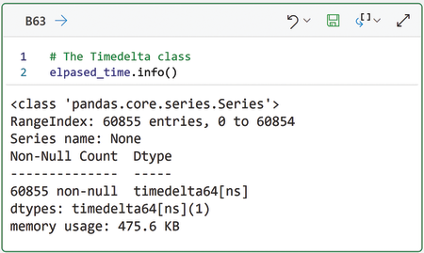
Hình 7-34: Lớp timdelta64.
Trong thực tế, bạn sẽ chủ yếu dùng phương thức total_seconds() để chuyển đổi thời gian đã trôi qua thành bất kỳ đơn vị thời gian nào bạn muốn. Ví dụ, hãy gõ và chạy công thức Python sau trong ô B64:

# Get elapsed minutes
elpased_time.dt.total_seconds() / 60

# Output below
0 10080
1 10080
2 10080
3 10080
4 10080
… …
60850 10080
60851 10080
60852 10080
60853 10080
60854 10080

Công thức Python này minh họa cách làm việc với phương thức total_seconds(). Một ví dụ khác, bạn sẽ chia giá trị trả về của total_seconds() cho 3600 để có số giờ đã trôi qua.
Mục "Tiếp tục học tập" trong chương này có một liên kết đến tài liệu trực tuyến của lớp timedelta.

7.5 SỔ LÀM VIỆC TÍNH ĐẾN HIỆN TẠI
Nếu bạn đã làm theo bằng sổ làm việc PythonInExcelStepByStep.xlsx, thì trang tính Ch 7 Python Code bây giờ sẽ trông giống như Hình 7.35 và 7.36.
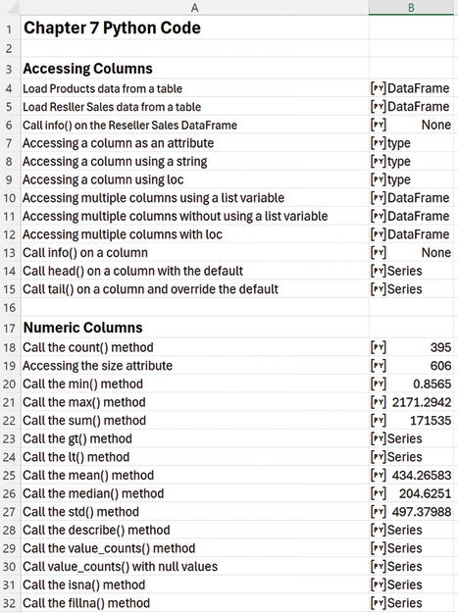
Hình 7-35: Sổ làm việc tính đến hiện tại, Phần 1.
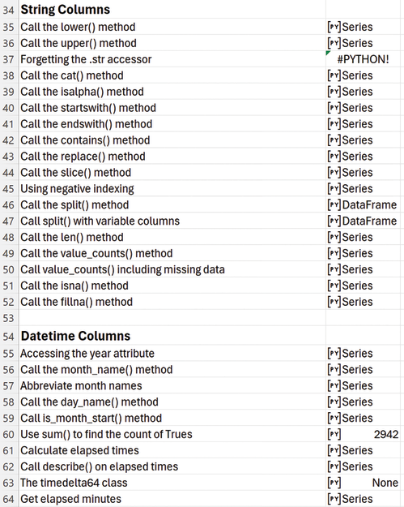
Hình 7-36: Sổ làm việc tính đến hiện tại, Phần 2.
Hãy nhớ lưu sổ làm việc trước khi chuyển sang chương tiếp theo.

7.6 TIẾP TỤC HỌC TẬP
Là một ngôn ngữ lập trình mã nguồn mở, Python có tài liệu phong phú sẵn có trực tuyến. Để tiếp tục việc học của bạn, hãy xem các liên kết sau:
• Số trung bình cộng: https://en.wikipedia.org/wiki/Arithmetic_mean
• Số trung vị: https://en.wikipedia.org/wiki/Median
• Độ lệch chuẩn: https://en.wikipedia.org/wiki/Standard_deviation
• Lớp Series của pandas: https://pandas.pydata.org/docs/reference/series.html
• Tài liệu trực tuyến cho bộ truy cập chuỗi (string accessor): https://pandas.pydata.org/docs/reference/api/pandas.Series.str.html
• Tài liệu trực tuyến cho trình truy cập datetime: https://pandas.pydata.org/docs/reference/api/pandas.Series.dt.html
• Tài liệu trực tuyến cho lớp timedelta của pandas: https://pandas.pydata.org/docs/reference/api/pandas.Timedelta.html

Chương 8
Làm việc với Bảng Dữ liệu
Chương này xây dựng dựa trên mọi thứ bạn đã học cho đến nay để làm việc với toàn bộ bảng dữ liệu.
Một tình huống phân tích dữ liệu giả định được sử dụng trong chương này để cung cấp bối cảnh về cách thức và lý do bạn sẽ thay đổi, kết hợp và xoay các dataframe của mình.

8.1 PHÂN TÍCH DỮ LIỆU ADVENTUREWORKS
Hãy tưởng tượng bạn là một Chuyên viên Phân tích mới được tuyển vào AdventureWorks. Dự án đầu tiên của bạn là phân tích lý do tại sao lợi nhuận từ doanh số bán hàng của các nhà bán lẻ lại giảm ở Canada và Hoa Kỳ.
Các giám đốc điều hành của AdventureWorks đặc biệt quan tâm đến lý do tại sao các nhà bán lẻ lớn ở Hoa Kỳ và Canada lại có lợi nhuận giảm sút. Sự quan tâm của họ xuất phát từ một chiến dịch gần đây nhằm thu hút các nhà bán lẻ lớn hơn như một phần trong chiến lược tăng trưởng của AdventureWorks.
Tình huống phân tích dữ liệu giả định này được sử dụng làm bối cảnh cho các công thức Python mà bạn viết trong chương này và chương tiếp theo. Khi bạn làm qua chương này, bạn có thể sẽ nghĩ rằng mọi thứ được đề cập đều có thể được thực hiện bằng các tính năng có sẵn của Excel (ví dụ: PivotTables).
Bạn sẽ đúng khi nghĩ như vậy.
Tuy nhiên, hãy coi việc xây dựng kỹ năng với Python trong Excel như cánh cổng dẫn đến những khả năng khó hoặc không thể đạt được bằng các tính năng truyền thống của Excel.
Bạn sẽ thấy một ví dụ về điều này trong chương tiếp theo về trực quan hóa dữ liệu. Các ví dụ khác về việc bạn cần nền tảng Python để thành công là phân tích cụm (cluster analysis) và xây dựng các mô hình dự đoán học máy (machine learning), những nội dung này được đề cập ngắn gọn trong chương cuối của cuốn sách.

8.2 THAY ĐỔI DATAFRAME
Bạn đã học được rất nhiều về Python trong cuốn sách này cho đến nay – xin chúc mừng! Bạn đã học về các kiểu dữ liệu, cấu trúc dữ liệu, luồng điều khiển, hàm, cách tải bảng dữ liệu và cách làm việc với các cột của bảng. Chương này là đỉnh cao của tất cả những gì đã học vì bây giờ bạn sẽ học cách thay đổi nội dung của dataframe.
Thuật ngữ kỹ thuật để thay đổi bất kỳ đối tượng Python nào là đột biến (mutation). Bất kỳ đối tượng Python nào có thể bị thay đổi đều là có thể đột biến (mutable). Các đối tượng DataFrames và Series là có thể đột biến – chúng có thể được thay đổi trực tiếp bởi mã Python của bạn.
Hầu hết mã pandas ví dụ mà bạn sẽ thấy trực tuyến (ví dụ: các bài đăng blog) đều minh họa việc thay đổi trực tiếp (tức là đột biến) các đối tượng DataFrames và Series. Mặc dù điều này chắc chắn hoạt động, nhưng nó có thể dẫn đến các vấn đề nếu bạn không cẩn thận với mã của mình.
Trong cuốn sách này, tôi dạy bạn một cách tiếp cận khác để làm việc với dataframe – viết code để giảm thiểu (hoặc loại bỏ) việc thay đổi trực tiếp các đối tượng. Những đối tượng Python không thể thay đổi được gọi là bất biến (immutable). Bạn sẽ học cách viết code coi dataframe như những đối tượng bất biến.
Bằng cách coi dataframe của bạn như những đối tượng bất biến, bạn tránh được nhiều trường hợp ngoại lệ (edge case) có thể gây ra vấn đề trong các công thức Python của bạn. Tuy nhiên, bạn phải trả một cái giá nhỏ khi coi dataframe là bất biến.
Code để coi dataframe là bất biến thường không hiệu quả bằng việc thay đổi trực tiếp dataframe. Tin tốt là, trên thực tế, bạn sẽ không bao giờ nhận ra sự khác biệt.
Như tôi vẫn dạy các chuyên gia trong các khóa học trực tiếp của mình: Khi nói đến việc dùng code kém hiệu quả hơn nhưng giúp cuộc sống của bạn dễ dàng hơn, thì "Máy tính thì rẻ. Con người thì đắt. Hãy để máy tính làm việc đó."

8.2.1 Nối chuỗi phương thức (Method Chaining)
Bạn đã thấy nối chuỗi phương thức trong các chương trước. Đây là một ví dụ về nối chuỗi phương thức từ chương trước:

# Abbreviate month names
reseller_sales['OrderDate'].dt.month_name().str.slice(start = 0, stop = 3)

Bạn có thể nghĩ về nối chuỗi phương thức như việc cung cấp cho Python các chỉ dẫn từng bước về cách đạt được một kết quả nào đó. Đoạn code trước bao gồm các chỉ dẫn để tạo một cột gồm ba chữ cái đầu tiên của mỗi tên tháng.
Các chỉ dẫn từng bước để chuẩn bị dữ liệu cho phân tích rất phổ biến. Những chỉ dẫn này bao gồm thu thập dữ liệu, làm sạch dữ liệu và biến đổi dữ liệu. Thuật ngữ data wrangling (mung dữ liệu) thường được dùng trong phân tích để mô tả tất cả các bước trong một quy trình nhằm chuẩn bị dữ liệu cho phân tích. Tôi dùng thuật ngữ này xuyên suốt phần còn lại của cuốn sách.
Khi việc mung dữ liệu của bạn ngày càng phức tạp, code như đoạn trước trở nên khó đọc, dễ mắc lỗi và khó bảo trì. May mắn thay, Python hỗ trợ một cú pháp cụ thể cho việc nối chuỗi phương thức để giảm bớt những vấn đề này. Đoạn code trước có thể được viết lại như thế này:

# Abbreviate month names
(reseller_sales['OrderDate']
.dt.month_name()
.str.slice(start = 0, stop = 3)
)

Phong cách viết code này thoạt nghe có vẻ lạ, nhưng bạn sẽ nhanh chóng quen với nó. Trong phong cách viết code này, mục tiêu là đặt mỗi bước logic trong việc mung dữ liệu của bạn trên một dòng duy nhất. Ví dụ, bạn có thể nghĩ về đoạn code này theo các bước sau:
• Truy cập cột OrderDate của dataframe reseller_sales.
• Gọi phương thức datetime month_name() trên cột đó.
• Gọi phương thức chuỗi slice() trên cột được trả về bởi month_name().
Tôi muốn nói rõ điểm này. Python diễn giải hai phong cách viết code này theo cách hoàn toàn giống nhau, nhưng tôi thích phong cách viết code nhiều dòng hơn dựa trên kinh nghiệm viết code hàng chục năm của mình. Theo quan điểm của tôi, cách định dạng này dễ đọc và thân thiện với con người hơn nhiều.
Việc nối chuỗi phương thức này cũng có thể được viết như thế này:

# Abbreviate month names
(reseller_sales
['OrderDate']
.dt.month_name()
.str.slice(start = 0, stop = 3))

Hoặc như thế này:

# Abbreviate month names
(reseller_sales['OrderDate']
.dt.month_name().str.slice(start = 0, stop = 3))

Yêu cầu duy nhất bắt buộc của Python là việc nối chuỗi phương thức trên nhiều dòng phải được bao bọc trong dấu ngoặc đơn bên ngoài (tức là ()).

8.2.2 Phương thức assign()
Tất cả các công thức Python trong chương này nên được nhập vào bảng tính Ch 8 Python Code. Để thuận tiện, bạn có thể chọn bảng tính này từ trong Python Editor, như minh họa trong Hình 8.1.
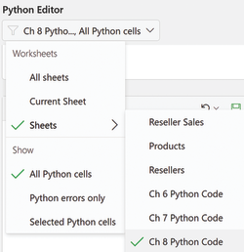
Hình 8-1: Chọn bảng tính của chương.
Do thứ tự tính toán công thức Python, bạn có thể thấy mất một lúc để các công thức của mình được tính toán vì các bảng tính của chương trước. Bạn có thể di chuyển bảng tính của chương này sang bên trái để các công thức của nó được tính trước, như minh họa trong Hình 8.2.
Hình 8-2: Thay đổi thứ tự bảng tính.
Lưu ý rằng điều này sẽ hiệu quả vì mã trong mỗi bảng tính là độc lập (ví dụ: các dataframe được tải lại). Trong thực tế, tôi thực sự khuyên bạn chỉ nên có một bảng tính duy nhất chứa mã Python cho mỗi workbook. Nếu không, bạn cần tính đến thứ tự tính toán trên tất cả các bảng tính để đảm bảo mọi thứ hoạt động như bạn mong muốn.
Khi bạn chọn coi các dataframe của mình là bất biến (immutable), cách làm tốt nhất là sử dụng phương thức assign() làm cách chính để thay đổi các dataframe của bạn. Điều đầu tiên cần biết về phương thức assign() là nó tạo ra một bản sao của dataframe gốc.
Nhập và chạy công thức Python sau trong ô B4 để tải bảng Products:

# Load the Products table
products = xl("Products[#All]", headers = True)

Hình 8.3 minh họa việc gọi phương thức assign() để tạo một bản sao của products và lưu bản sao đó thành products_wrangled.
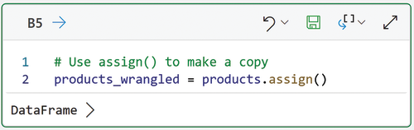
Hình 8-3: Tạo bản sao của dataframe Products.
Khi sử dụng phương thức assign(), mã xử lý dữ liệu của bạn sẽ làm việc với bản sao của dataframe gốc. Điều này giữ nguyên bản gốc không bị thay đổi bởi mã assign() của bạn. Đây là cách bạn coi dataframe gốc là bất biến.

8.2.3 Thay đổi các cột với assign()
Như bạn đã học ở phần trước, phương thức assign() làm việc với một bản sao của dataframe gốc. Điều này bao gồm việc chỉ thay đổi các cột trên bản sao dataframe, giữ nguyên bản gốc không đổi. Nhập và chạy công thức Python sau trong ô B6:

# Clean missing data in the ProductCategory column
products_wrangled = (products
.assign(ProductCategory = products['ProductCategory'].fillna('Missing'))
)

Bất cứ khi nào có thể, tôi thực sự khuyên bạn:
• Sử dụng một lần gọi duy nhất đến phương thức assign().
• Như bạn sẽ thấy ngay sau đây, việc giữ toàn bộ mã cho một bước xử lý dữ liệu (data wrangling) trên một dòng duy nhất. Trong một số trường hợp, những dòng mã này có thể khá dài.
Do giới hạn về chiều rộng của một cuốn sách, tôi phải chia một số mã xử lý dữ liệu ra nhiều dòng để dễ đọc. Điều này không bắt buộc; bạn cứ thoải mái để mã của mình nằm gọn trên một dòng.
Hình 8.4 hiển thị thẻ dataframe (dataframe card) cho ô B3. Hãy so sánh với Hình 8.5, hiển thị thẻ dataframe cho ô B6.
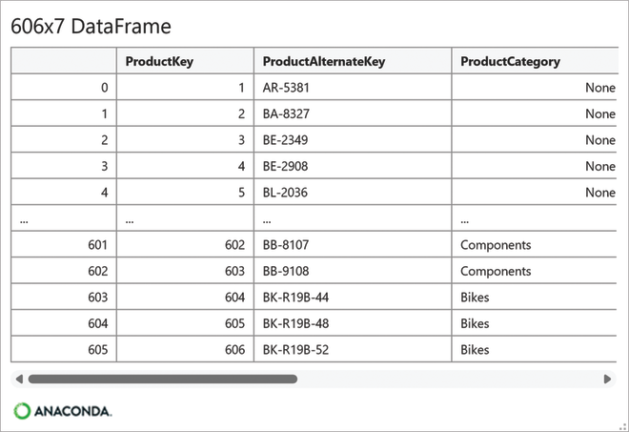
Hình 8-4: Thẻ Dataframe cho Ô B3.
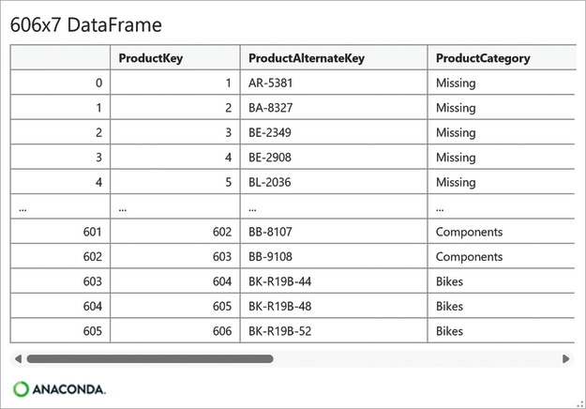
Hình 8-5: Thẻ Dataframe cho Ô B6.
Như được minh họa trong Hình 8.4 và 8.5, phương thức assign() nhận biết khi một cột đã tồn tại trong bản sao dataframe và diễn giải bất kỳ mã nào ở bên phải dấu bằng (=) như một chỉ thị để thay đổi cột đó.
Trong trường hợp này, thay thế mọi giá trị bị thiếu trong cột ProductCategory bằng giá trị chuỗi Missing trong products_wrangled (tức là bản sao dataframe), nhưng không thay trong products (tức là dataframe gốc).

8.2.4 Thêm Cột với assign()
Phương thức assign() cũng có thể được dùng để thêm các cột mới vào một bản sao dataframe. Để minh họa, tôi dùng bảng Excel ResellerSales. Nhập và chạy công thức Python sau trong ô B7:

# Load the ResellerSales table
reseller_sales = xl("ResellerSales[#All]", headers = True)

Trong tình huống phân tích dữ liệu giả định này, nhiệm vụ là tìm ra các yếu tố dẫn đến việc giảm lợi nhuận của những nhà bán lẻ lớn nhất ở Canada và Hoa Kỳ. Việc thêm một cột lợi nhuận vào dataframe reseller_sales sẽ hỗ trợ cho phân tích này. Nhập và chạy công thức Python sau trong ô B8:

# Add a Profit column
resellers_sales_wrangled = (reseller_sales
.assign(Profit = reseller_sales['SalesAmount'] -
reseller_sales['TotalProductCost'])
)

Trong công thức Python này, tôi đã tách phép tính Profit ra hai dòng cho dễ đọc. Trong Python Editor, tôi sẽ viết mã này trên một dòng duy nhất.
Trong trường hợp công thức Python ở ô B8, phương thức assign() không thể tìm thấy cột Profit trong bản sao dataframe. Vì vậy, phương thức assign() thêm Profit bằng cách dùng phép tính ở bên phải dấu bằng.
Phép tính Profit tận dụng cái mà trong pandas được gọi là vector hóa (vectorization). Bạn có thể nghĩ về vector hóa như cách viết mã sao cho bạn làm việc với toàn bộ cột dữ liệu thay vì từng giá trị riêng lẻ một (ví dụ: dùng vòng lặp for). Mã được vector hóa thường chạy nhanh hơn nhiều so với việc lặp qua từng đối tượng một.
Sẽ cũng rất tiện nếu có một cột ProfitMargin để hỗ trợ cho phân tích. Phương thức assign() hỗ trợ nhiều bước xử lý dữ liệu trong một lần gọi bằng cách phân tách mỗi bước bằng dấu phẩy. Bạn có thể dùng tính năng này để thêm một cột khác. Nhập và chạy công thức Python sau trong ô B9:

# Add a ProfitMargin column – will generate an error
resellers_sales_wrangled = (reseller_sales
.assign(Profit = reseller_sales['SalesAmount'] -
reseller_sales['TotalProductCost'],
ProfitMargin = reseller_sales['Profit'] / reseller_sales['SalesAmount'])
)

Khi chạy công thức Python này, bạn nhận được KeyError: 'Profit' làm giá trị trả về trong Python Editor. Lý do cho điều này thì tinh tế, nhưng rất quan trọng để hiểu cách dùng phương thức assign().
Cột Profit không tồn tại trong resellers_sales. Cột này chỉ tồn tại trong bản sao dataframe được tạo bởi assign(). Đây là lý do tại sao lỗi KeyError được ném ra. Điều bạn cần là một cách để truy cập vào bản sao dataframe nhằm dùng dữ liệu được lưu trong cột Profit vừa mới được tạo.
Phương thức assign() hỗ trợ truy cập bản sao dataframe bằng lambda (bạn đã học ở Chương 5). Hãy nhập và chạy đoạn code sau vào ô B10:

# Add a ProfitMargin column – no error
resellers_sales_wrangled = (reseller_sales
.assign(Profit = reseller_sales['SalesAmount'] -
reseller_sales['TotalProductCost'],
ProfitMargin = lambda df_: df_['Profit'] / reseller_sales['SalesAmount'])
)

Công thức Python trong ô B10 minh họa việc dùng lambda để truy cập bản sao dataframe. Theo quy ước, tên df_ dùng để chỉ bản sao dataframe, nhưng về mặt kỹ thuật thì có thể đặt tên gì cũng được. Trừ khi bạn có lý do rất chính đáng để làm khác, bạn nên dùng df_ trong code của mình. Hình 8.6 hiển thị thẻ dataframe (dataframe card) cho ô B10.
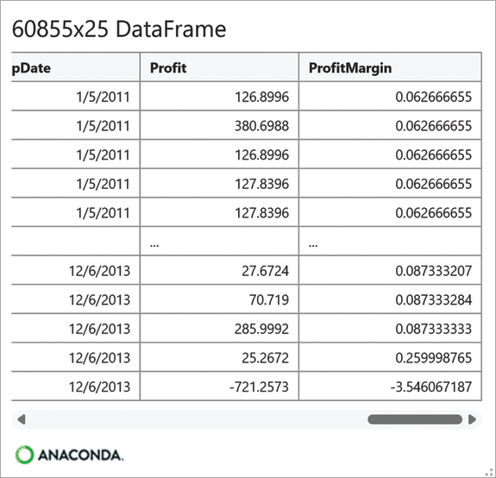
Hình 8-6: Thẻ Dataframe cho Ô B10.
Bạn không chỉ giới hạn ở việc dùng lambda với assign(). Về mặt kỹ thuật, lambda chỉ giới hạn trong một câu lệnh Python duy nhất, kể cả khi câu lệnh đó rất dài và bị ngắt qua nhiều dòng. Đây là một ví dụ gượng ép về một câu lệnh duy nhất:

# A contrived example of a single statement
(reseller_sales
.assign(MyString = lambda df_: df_['SalesTerritoryCountry']
.str.upper()
.str.lower())
)

Tuy nhiên, bạn có thể cần code xử lý dữ liệu (data wrangling) đòi hỏi nhiều câu lệnh Python. Điều này có nghĩa là lambda sẽ không dùng được. Bạn có thể viết một hàm rồi truyền hàm đó vào code assign() thay thế. Hãy nhập và chạy công thức Python sau vào ô B11:

# Use a custom function with assign
def calculate_profit_margin(df_):
profit_margin = df_['Profit'] / df_['SalesAmount']
return profit_margin

(reseller_sales
.assign(Profit = reseller_sales['SalesAmount'] -
reseller_sales['TotalProductCost'],
ProfitMargin = calculate_profit_margin)
)

Code công thức Python trong ô B11 khai báo và gọi hàm calculate_profit_margin(). Công thức dùng quy ước đặt tên df_ để nhất quán (luôn là ý hay trong code của bạn) và được triển khai bằng hai câu lệnh Python. Lưu ý trong code assign() không cần dấu ngoặc đơn. Đây là ví dụ về việc coi một hàm như một đối tượng trong Python.
Phương thức assign() nhận ra rằng đối tượng calculate_profit là một hàm, gọi hàm đó, và tự động truyền bản sao dataframe vào. Hình 8.7 hiển thị thẻ dataframe cho ô B11.
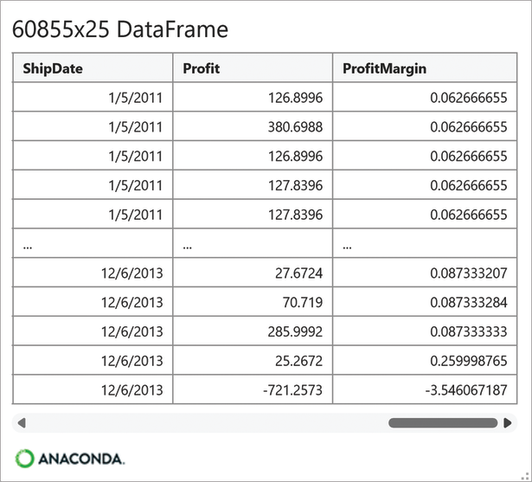
Hình 8-7: Thẻ Dataframe cho Ô B11.

8.2.5 Xử lý dữ liệu với assign()
Khi dùng Python trong Excel, bạn dành rất nhiều thời gian để viết code xử lý dữ liệu bằng assign(). Khi có thể, cách làm tốt nhất là tập trung code xử lý dữ liệu về phía đầu trang tính (worksheet), vì việc chuẩn bị dữ liệu là bước sớm (nếu không muốn nói là đầu tiên) trước mọi phân tích.
Bây giờ bạn sẽ hoàn thành toàn bộ việc xử lý dữ liệu cần thiết cho chương này. Đầu tiên là bảng Products. Hãy nhập và chạy công thức Python sau vào ô B12 để xử lý dataframe products:

# Wrangle the Products table
products_wrangled = (products
.assign(ProductCategory = lambda df_: df_['ProductCategory'].fillna('Missing'),
ProductSubcategory = lambda df_:
df_['ProductSubcategory'].fillna('Missing'))
)

Hình 8.8 hiển thị thẻ dataframe cho ô B12 và kết quả của việc xử lý dữ liệu.
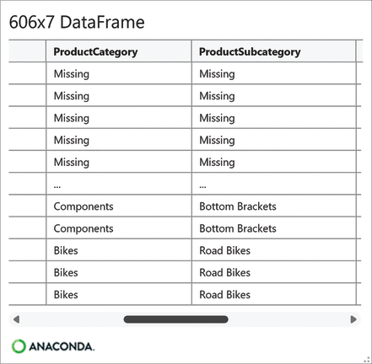
Hình 8-8: Thẻ Dataframe cho Ô B12.
Tiếp theo là bảng Resellers. Bảng này chứa thông tin (ví dụ: tên và địa chỉ) về các doanh nghiệp mua sản phẩm từ AdventureWorks rồi bán lại cho người khác. Một ví dụ về nhà bán lại (reseller) là cửa hàng xe đạp bán lẻ. Hình 8.9 minh họa việc tải bảng Resellers và lấy thông tin của dataframe.
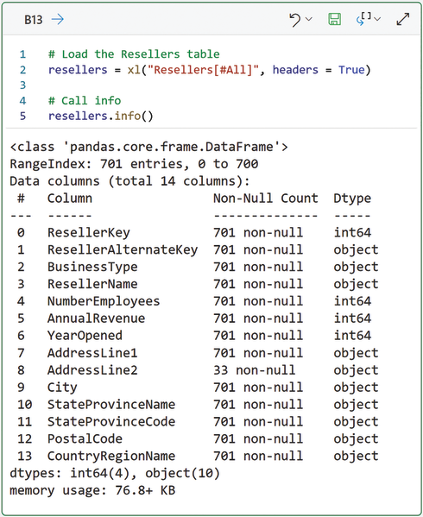
Hình 8-9: Bảng Resellers.
Từ phương thức info(), bạn có thể biết được khá nhiều điều về dataframe resellers:
• Có 701 hàng và 14 cột.
• Cột duy nhất có dữ liệu bị thiếu là AddressLine2.
• Hầu hết các cột đều là dữ liệu dạng chuỗi.
Một cột có thể hữu ích cho phân tích lợi nhuận của AdventureWorks sẽ là doanh thu trên mỗi nhân viên của từng nhà bán lẻ. Hãy nhập và chạy công thức Python sau vào ô B14:

# Wrangle the Resellers table
resellers_wrangled = (resellers
.assign(RevenuePerEmployee = lambda df_: df_['AnnualRevenue'] /
df_['NumberEmployees'])
)

Hình 8.10 hiển thị thẻ dataframe cho ô B14.
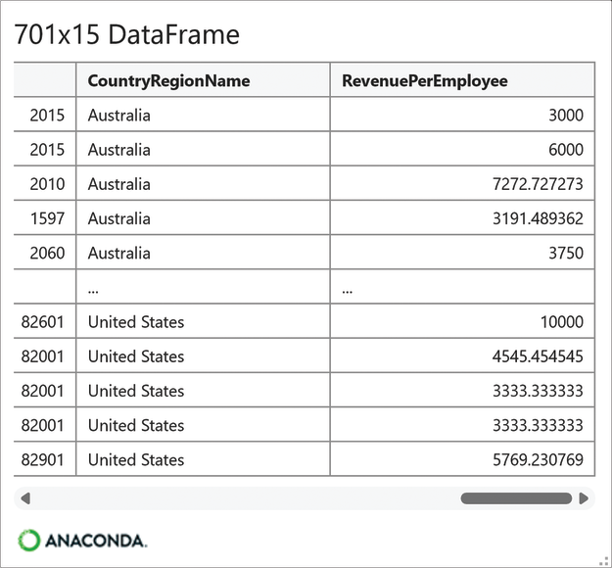
Hình 8-10: Thẻ Dataframe cho Ô B14.
Bạn đã hoàn thành việc xử lý dữ liệu cần thiết cho chương này. Nhưng có thể bạn đã nhận ra một điều. Không có cột nào trong các bảng này có dấu cách trong tên của chúng.

8.2.6 Tên cột có dấu cách
Tên cột chứa dấu cách rất phổ biến trong các bảng Microsoft Excel. Mặc dù dataframe hỗ trợ dấu cách trong tên cột, nhưng chúng không hoạt động với phương thức assign() theo cách bạn đã sử dụng cho đến nay.
Hãy xem xét một phiên bản của bảng Products trong đó tên cột là Product Category thay vì ProductCategory. Viết mã assign() trong tình huống này sẽ cho thấy rõ vấn đề:

# Python doesn’t know what to do with this
(products
.assign(Product Category = products['ProductCategory'].fillna('Missing'))
)

Trong đoạn mã này, dấu cách trong tên cột khiến Python bối rối vì nó không thể phân tích mã theo cách mà nó hiểu được. Vì vậy, bạn sẽ nhận được lỗi sau:

SyntaxError: invalid syntax. Perhaps you forgot a comma? (line 2)

Như bạn có thể dễ dàng nhận thấy (nhưng Python thì không), chỉ thêm dấu phẩy sẽ không giải quyết được vấn đề. Nói chung, việc loại bỏ dấu cách trong tên cột Excel trước khi tải dataframe là cách làm tốt nhất. Tuy nhiên, nếu bạn không thể làm vậy, có một giải pháp thay thế được gọi là dictionary unpacking (giải nén từ điển).
Để minh họa dictionary unpacking, bạn cần tạo một bản sao của dataframe products và tạo một cột Product Category. Hãy nhập và chạy công thức Python sau vào ô B15:

# Create a dummy version of the Products DataFrame
products_dummy = products_wrangled.copy()

# Create a copy of the ProductCategory column
products_dummy['Product Category'] = products_dummy['ProductCategory'].copy()

Công thức Python trong ô B15 sử dụng phương thức copy() để thực hiện cái được gọi là deep copy (sao chép sâu). Deep copy là khi dữ liệu thực tế được nhân bản trong một đối tượng Python mới. Trong trường hợp công thức Python này, một DataFrame và một Series được nhân bản. Ngoài ra, các dataframe được trả về từ assign() cũng là deep copy.
Không có gì ngạc nhiên, khi sử dụng dictionary unpacking, bạn đang tạo một đối tượng dictionary của Python với những đặc điểm sau:
• Tên cột là key (khóa).
• value chính là đoạn code xử lý dữ liệu.
Sau khi đã tạo xong dictionary, bạn bảo Python giải nén (unpack) ngay trong lời gọi phương thức assign() bằng cú pháp **. Hãy nhập và chạy công thức Python sau vào ô B16:

# Use Python dictionary unpacking
(products_dummy
.assign(**{"Product Category":
lambda df_: df_["Product Category"].fillna("Missing")})
)

Hình 8.11 cho thấy cột Product Category đã được làm sạch như thế nào thông qua lời gọi assign().
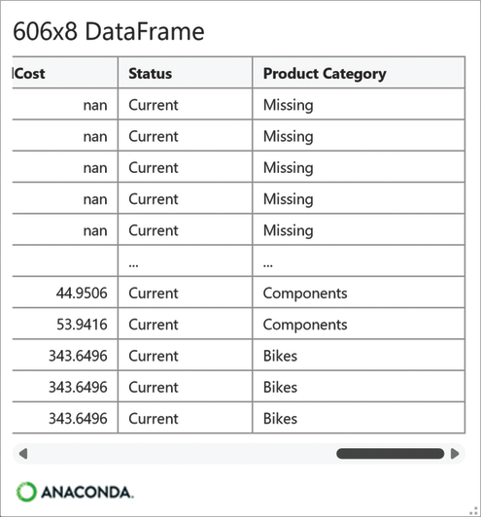
Hình 8-11: Dùng giải nén Dictionary với assign().
Bạn có thể hình dung được rằng, nếu có nhiều tên cột chứa dấu cách, thì việc giải nén dictionary sẽ nhanh chóng trở thành một đống việc mệt nghỉ. Một lần nữa, cách làm tốt nhất là đổi tên các cột để loại bỏ dấu cách ngay trong bảng Excel trước khi nạp vào Python in Excel.

8.3 LỌC DATAFRAME
Là một người dùng Excel, chắc chắn bạn đã lọc bảng không biết bao nhiêu lần rồi. Lấy bảng Resellers làm ví dụ. Với phân tích dữ liệu AdventureWorks, việc lọc bảng này để chỉ giữ lại những nhà bán lẻ (reseller) nằm ở Hoa Kỳ và Canada là điều hết sức tự nhiên. Hình 8.12 minh họa cách làm điều này trong Excel.
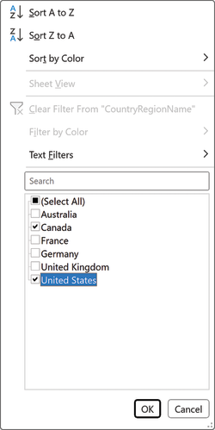
Hình 8-12: Lọc bảng resellers trong Excel.
Dùng ngôn ngữ tự nhiên, bạn có thể diễn giải bộ lọc Excel cho cột CountryRegionName trong Hình 8.12 như sau:
"Trả về cho tôi những dòng của bảng mà CountryRegionName là Canada hoặc United States."
Khi bạn bấm nút OK trong hộp thoại lọc của Excel, chỉ những dòng mà bộ lọc đúng mới được trả về. Khi lọc dataframe, bạn viết code Python khớp với định nghĩa bộ lọc bằng ngôn ngữ tự nhiên, giống như ví dụ vừa rồi.

8.3.1 Mặt nạ Python (Python Masks)
Như đã nhắc ở chương trước, các đối tượng Series (tức là các cột) chứa giá trị True/False được dùng để lọc dataframe. Những đối tượng này được gọi là mặt nạ (mask) trong Python, và bạn sẽ cần một mặt nạ cho mỗi khía cạnh của phân tích dữ liệu.
Đầu tiên là mặt nạ cho các nhà bán lẻ ở Hoa Kỳ. Hãy nhập và chạy công thức Python sau vào ô B19:

# Create the filtering mask for US Resellers
resellers_us_mask = resellers_wrangled['CountryRegionName'] == 'United States'

# How many True values?
resellers_us_mask.describe()

Công thức Python trong ô B19 kiểm tra từng giá trị của cột CountryRegionName xem có bằng với United States hay không. Kết quả của mỗi lần kiểm tra là True hoặc False. Hình 8.13 cho thấy kết quả đầu ra khi gọi describe() trên mặt nạ.
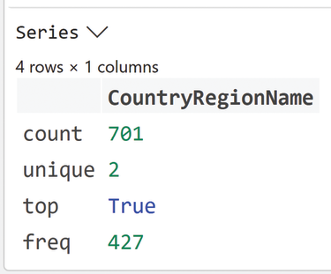
Hình 8-13: Đối tượng resellers_us_mask.
Theo kết quả của Python Editor trong Hình 8.13, đối tượng resellers_us_mask chứa tổng cộng 701 giá trị True/False (tức là mỗi hàng một giá trị), trong đó có 427 giá trị True.
Mask tiếp theo dành cho các nhà bán lại (reseller) ở Canada. Hãy nhập và chạy công thức Python sau vào ô B20:

# Create the filtering mask for Canadian Resellers
resellers_canada_mask = resellers_wrangled['CountryRegionName'] == 'Canada'

# How many True values?
resellers_canada_mask.sum()

# Output below
114

Công thức Python trong ô B20 dựa trên việc Python coi giá trị True/False lần lượt là một và không. Gọi sum() trên mask sẽ cho bạn số lượng giá trị True. Trong trường hợp này là 114.
Yêu cầu tiếp theo cho phân tích dữ liệu AdventureWorks là dữ liệu phải được lọc để chỉ lấy các nhà bán lại "lớn" ở Hoa Kỳ và Canada. Hình 8.14 cho thấy kết quả phân tích hai yếu tố để có thể định nghĩa nhà bán lại "lớn".
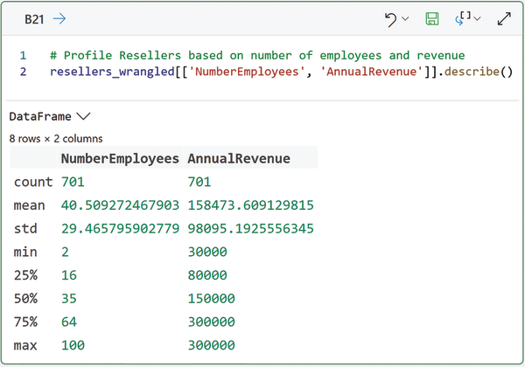
Hình 8-14: Phân tích các yếu tố cho nhà bán lại "lớn".
Khi chưa có định nghĩa chính thức cho "lớn", kết quả Python trong Hình 8.14 chứa các số liệu thống kê tóm tắt cho các cột NumberEmployees và AnnualRevenue. Dùng dữ liệu này để định nghĩa tạm thời cho "lớn" là một cách tiếp cận hợp lý.
Kết quả Python trong Hình 8.14 cho thấy giá trị trung bình (mean) và trung vị (median, tức 50 phần trăm) khá gần nhau. Vậy nên, định nghĩa tạm thời cho "lớn" sẽ là các giá trị bằng trung vị trở lên.
Dùng định nghĩa tạm thời này, hãy nhập và chạy công thức Python cho mask số lượng nhân viên vào ô B22:

# Create filtering mask for NumberEmployees
resellers_employees_mask = resellers_wrangled['NumberEmployees'] >= 35

# How many True values?
resellers_employees_mask.sum()

# Output below
352

Hãy nhập và chạy công thức Python cho mask doanh thu hằng năm vào ô B23:

# Create filtering mask for AnnualRevenue
resellers_revenue_mask = resellers_wrangled['AnnualRevenue'] >= 150000

# How many True values?
resellers_revenue_mask.sum()

# Output below
396

Sau khi đã tạo các mask riêng lẻ, giờ là lúc kết hợp chúng lại để thực hiện việc lọc cần thiết cho phân tích dữ liệu AdventureWorks.

8.3.2 Kết hợp các mask
Khi xây dựng các mask để lọc dataframe, cách tốt nhất để định hướng việc viết code là nghĩ về điều bạn muốn đạt được bằng ngôn ngữ tự nhiên. Ví dụ:
"Tôi cần lọc dựa trên số lượng nhân viên của một nhà bán lại và doanh thu hằng năm của họ."
Theo thuật ngữ Python, câu ngôn ngữ tự nhiên này cho bạn biết rằng bạn cần dùng phép logic AND khi xây dựng một mask mới để thể hiện bộ lọc này. Hãy nhập và chạy công thức Python sau vào ô B24:

# Create the "large Resellers" mask
resellers_large_mask = resellers_employees_mask & resellers_revenue_mask

# How many True values?
resellers_large_mask.sum()

# Output below
352

Kết quả của Python Editor cho ô B24 cho thấy có 352 nhà bán lại lớn dựa trên định nghĩa tạm thời về "lớn".
Tiếp theo là bộ lọc cho các quốc gia:
“Tôi cần lọc để chỉ lấy những nhà bán lại nằm ở Canada hoặc Hoa Kỳ.”
Ngôn ngữ tự nhiên này cho bạn biết rằng bạn cần dùng logic OR khi xây dựng một mask mới để thể hiện bộ lọc này. Hãy nhập và chạy công thức Python sau vào ô B25:

# Create the US/Canada country mask
resellers_country_mask = resellers_canada_mask | resellers_us_mask

# How many True values?
resellers_country_mask.sum()

# Output below
541

Cuối cùng, bạn có thể kết hợp ngôn ngữ tự nhiên:
“Tôi cần lọc dữ liệu của mình để chỉ lấy những nhà bán lại lớn nhất nằm ở Hoa Kỳ và Canada.”
Đoạn ngôn ngữ tự nhiên này hướng dẫn bạn dùng logic AND để lọc dataframe.
Hãy nhập và chạy công thức Python sau để lọc dataframe chỉ còn những nhà bán lại cần thiết cho việc phân tích dữ liệu vào ô B26:

# Filter a new DataFrame to the largest resellers in the US and Canada
resellers_large_us_canada = resellers_wrangled[resellers_large_mask & resellers_country_mask]

# Get the info
resellers_large_us_canada.info()

Hình 8.15 hiển thị kết quả của phương thức info() cho dataframe resellers_large_us_canada đã được lọc.
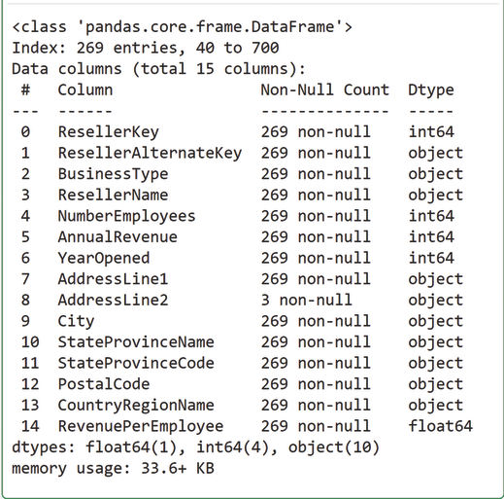
Hình 8-15: Thông tin của DataFrame resellers_large_us_canada.
Kết quả từ Python Editor trong Hình 8.15 cho biết rằng trong tổng số 701 nhà bán lại, có 269 nhà đáp ứng tiêu chí lọc là những nhà bán lại lớn ở Canada hoặc Hoa Kỳ.
Có thể bạn đang nghĩ rằng cách tiếp cận từng bước để xây dựng bộ lọc này tốn công hơn so với việc bạn thường dùng bộ lọc của Excel. Trong nhiều trường hợp, bạn đúng. Nó có thể tốn công hơn. Tuy nhiên, Python cũng cho phép chúng ta xây dựng những mask phức tạp mà nếu không thì rất khó thực hiện.
Bạn vẫn có thể dựa vào những công cụ đơn giản để lọc dữ liệu rồi sau đó nạp dữ liệu vào Python để xử lý tiếp. Nếu bạn thấy thoải mái với Power Query (PQ), một lựa chọn là thực hiện toàn bộ việc lọc bằng PQ rồi nạp dữ liệu đã lọc vào Python trong Excel thông qua kết nối PQ. Bạn cũng có thể dùng PQ để làm sạch và biến đổi dữ liệu nếu cách đó nhanh hơn với bạn. Hàm xl() hoạt động được với PQ là có lý do cả đấy!
Nếu bạn dùng Python để lọc dữ liệu, thật dễ bị cám dỗ tìm cách viết ít code hơn. Bạn có thể viết công thức Python dùng mask nội tuyến (inline mask) thay vì tạo các đối tượng mask riêng rồi kết hợp chúng lại.
Tuy nhiên, nếu bạn chọn cách này, bạn phải hết sức cẩn thận. Để minh họa việc mắc lỗi dễ đến mức nào, hãy nhập và chạy công thức Python sau vào ô B27:

# Inline masks get complicated and error-prone (this is wrong!)
resellers_wrangled[(resellers_wrangled['NumberEmployees'] >= 35) &
(resellers_wrangled['AnnualRevenue'] >= 150000) &

(resellers_wrangled['CountryRegionName'] == 'Canada') |
(resellers_wrangled['CountryRegionName'] == 'United States')]

Công thức Python trong ô B27 là một ví dụ của lỗi logic (logic bug). Lỗi logic rất dễ mắc và thường khó truy tìm và sửa chữa. Hình 8.16 là thẻ dataframe (dataframe card) của ô B27.
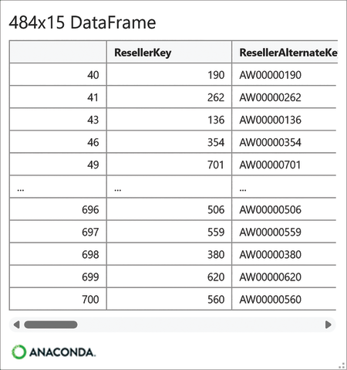
Hình 8-16: Thẻ Dataframe của Ô B27.
Như thể hiện trong Hình 8.16, dataframe đã lọc có 484 dòng, không phải 269. Lý do của sự chênh lệch này trở nên rõ ràng nếu bạn dịch các mask nội tuyến sang ngôn ngữ tự nhiên:
“Lọc dữ liệu để chỉ lấy những nhà bán lại (reseller) có từ 35 nhân viên trở lên và doanh thu hằng năm từ 150,000 trở lên, đồng thời nằm ở Canada hoặc Hoa Kỳ.”
Nghe có vẻ hợp lý, nhưng có một vấn đề. Với cách viết các mặt nạ (mask) nội tuyến trong đoạn code, chữ “or” không được xem như một đơn vị logic riêng biệt. Vì vậy, Python sẽ diễn giải các mặt nạ theo cách diễn đạt tự nhiên như sau:
“Lọc dữ liệu để chỉ lấy những nhà bán lại có từ 35 nhân viên trở lên và doanh thu hằng năm từ 150,000 trở lên và nằm ở Canada. Hoặc bất kỳ nhà bán lại nào nằm ở Hoa Kỳ.”
Bạn có để ý dấu chấm trước chữ “Or” trong cách diễn đạt tự nhiên đó không?
Như bạn đã học ở Chương 4, việc dùng dấu ngoặc đơn để nhóm các điều kiện logic (ví dụ: các bộ lọc) là cực kỳ quan trọng để tránh lỗi logic. Hãy nhập và chạy công thức Python sau vào ô B28:

# Inline masks get complicated and error-prone - be sure to use ()!
resellers_wrangled[((resellers_wrangled['NumberEmployees'] >= 35) &
(resellers_wrangled['AnnualRevenue'] >= 150000)) &

((resellers_wrangled['CountryRegionName'] == 'Canada') |
(resellers_wrangled['CountryRegionName'] == 'United States'))]

Tôi đã ngắt code thành nhiều dòng cho dễ đọc. Hình 8.17 hiển thị thẻ dataframe (dataframe card) cho ô B28.
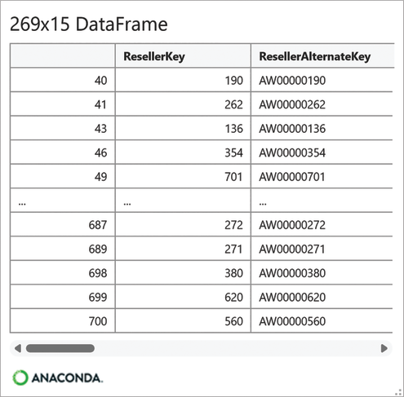
Hình 8-17: Thẻ Dataframe cho ô B28.
Như thể hiện trong Hình 8.17, lỗi logic đã được sửa, và kết quả mong đợi là 269 dòng được trả về từ quá trình lọc.

8.3.3 Phương thức isin()
Một chiến thuật khác bạn có thể dùng để giảm lượng code phải viết và giảm nguy cơ mắc lỗi logic là sử dụng phương thức isin(). Bạn có thể xem isin() như một cách thay thế cho việc nối chuỗi logic OR trong các bộ lọc của mình.
Hãy nhập và chạy công thức Python sau vào ô B29 để thay thế mặt nạ quốc gia hiện có:

# Use isin() instead of logical OR
resellers_country_mask = (resellers_wrangled['CountryRegionName']
.isin(['Canada', 'United States'])
)

# How many True values?
resellers_country_mask.sum()

# Output below
541

Ở đây tôi đã dùng phương pháp nối chuỗi phương thức (method chaining) để code dễ đọc hơn. Trong Python Editor, bạn có thể đặt toàn bộ code trên một dòng duy nhất.
Khi dùng phương thức isin(), bạn cung cấp một danh sách các giá trị dùng để kiểm tra tương đương. Diễn đạt theo ngôn ngữ tự nhiên, bạn có thể hiểu công thức Python trong ô B29 như sau:
“Kiểm tra từng quốc gia xem nó có bằng Canada hoặc United States hay không.”
Phương thức isin() là một cách viết tắt rất tiện lợi và là cách tuyệt vời để tránh lỗi logic. Để minh họa, hãy nhập và chạy công thức Python sau vào ô B30:

# A better (i.e., less complicated) inline mask
resellers_wrangled[((resellers_wrangled['NumberEmployees'] >= 35) &
(resellers_wrangled['AnnualRevenue'] >= 150000)) &

(resellers_wrangled['CountryRegionName']
.isin(['Canada', 'United States']))]

Hãy kiểm tra thẻ dataframe cho ô B30. Bạn sẽ thấy bộ lọc này hoạt động chính xác.

8.3.4 Phương thức query()
Khi nói đến việc lọc dataframe, tôi đã để dành điều tuyệt vời nhất cho phần cuối – phương thức query(). Bạn sử dụng query() bằng cách cung cấp cho nó các mặt nạ (mask) được định nghĩa bằng giá trị chuỗi. Nếu bạn đã quen với SQL, bạn sẽ nhận thấy rằng query() rất giống với nó. Hãy nhập và chạy công thức Python sau vào ô B31, công thức này minh họa một chuỗi lọc đơn giản.

# A simple DataFrame query
resellers_wrangled.query('NumberEmployees >= 35')

Giống như mặt nạ, bạn có thể sử dụng các toán tử logic với query() để xây dựng các bộ lọc phức tạp hơn. Hãy nhập và chạy công thức Python sau vào ô B32:

# Using logical AND
resellers_wrangled.query('NumberEmployees >= 35 and AnnualRevenue >= 150000')

Và vào ô B33:

# Using logical OR
resellers_wrangled.query('CountryRegionName == "Canada" or CountryRegionName == "United States"')

Bộ lọc trong công thức Python ở ô B33 khá dài. May mắn thay, bạn có thể chia chuỗi lọc của mình thành nhiều phần khi sử dụng query(), như công thức Python sau ở ô B34 minh họa (nhớ nhập và chạy nó nhé):

# Combining the logic
resellers_wrangled.query('(NumberEmployees >= 35 and AnnualRevenue >= 150000) and '
'(CountryRegionName == "Canada" or '
'CountryRegionName == "United States")')

Lưu ý rằng đoạn code trong ô B34 có một dấu cách ở cuối sau and cũng như sau or. Điều này là bắt buộc để định dạng đúng khi query() kết hợp các chuỗi riêng lẻ lại với nhau. Ngoài ra, tôi nên đề cập rằng query() hỗ trợ việc sử dụng & và |. Tuy nhiên, bản thân tôi thường viết rõ ra thành chữ khi dùng query() để dễ đọc hơn.
Phương thức query() cũng hỗ trợ các chức năng như isin(). Công thức sau ở ô B35 minh họa điều này (một lần nữa, nhớ nhập và chạy nó nhé):

# Combining the logic
resellers_large = resellers_wrangled.query('NumberEmployees >= 35 and '
'AnnualRevenue >= 150000 and '
'CountryRegionName in '
'["Canada", "United States"]')

Tôi đã chia đoạn code ra thành nhiều dòng cho dễ đọc. Bạn cứ thoải mái gộp code lại thành ít dòng hơn trong Python Editor.
Bạn có thấy cú pháp in của query() giống với isin() đến mức nào không? Cả hai đều yêu cầu một danh sách các giá trị để dùng cho việc kiểm tra tương đương. Và nói rõ luôn, bạn có thể đặt bao nhiêu giá trị tùy thích trong danh sách đó, dù bạn đang dùng query() hay isin().
Phương thức query() có vô số chức năng. Mục "Continue Your Learning" ở phần sau của chương này có một liên kết đến tài liệu trực tuyến.

8.4 KẾT HỢP CÁC DATAFRAME
Là một người dùng Excel, tôi cá rằng bạn đã từng dùng hàm VLOOKUP(). Để phòng trường hợp bạn chưa quen, đây là mô tả từ tài liệu trực tuyến của Microsoft:
"Use VLOOKUP when you need to find things in a table or a range by row. For example, look up a price of an automotive part by the part number, or find an employee name based on their employee ID."
Bạn cũng có thể nghĩ về VLOOKUP() như một cách để kết hợp các bảng dữ liệu lại với nhau. Ví dụ, bảng ResellerSales trong workbook PythonInExcelStepByStep.xlsx có một cột ProductKey có thể được dùng để tra cứu dữ liệu trong bảng Products.
Hình 8.18 minh họa cách bạn có thể dùng VLOOKUP() để điền dữ liệu vào một cột ProductCategory mới trong bảng ResellerSales.
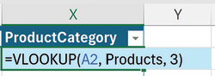
Hình 8-18: Dùng VLOOKUP() Để Điền Dữ Liệu Vào Một Cột.
Excel sẽ tự động điền công thức xuống hết chiều dài của cột ProductCategory, theo các bước sau:
• Với mỗi giá trị ProductKey trong ResellersSales (ví dụ: các ô A2, A3, A4, v.v.), tìm giá trị ProductKey tương ứng trong Products.
• Với mỗi lần khớp ProductKey trong Products, trả về giá trị của cột thứ ba (tức là ProductCategory) cho hàng ProductKey đó.
• Nếu không tìm thấy ProductKey nào khớp, trả về lỗi #N/A.
Như bạn có thể đã đoán được từ khi làm việc với Python, lỗi #N/A của Excel có nghĩa là "not available" (không có sẵn) và biểu thị dữ liệu bị thiếu. Hình 8.19 cho thấy kết quả của quá trình này.
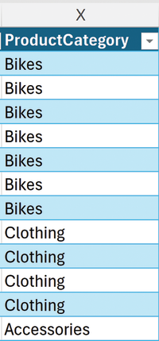
Hình 8-19: Điền một cột bằng VLOOKUP().
Nếu muốn, bạn có thể dùng VLOOKUP() để thêm tất cả các cột Products còn lại vào ResellersSales. Bạn có thể coi quá trình thêm tất cả các cột này là việc kết hợp hai bảng. Thuật ngữ kỹ thuật phổ biến cho việc này là joining two tables (nối hai bảng).
Nối bảng là việc bạn thường làm trong phân tích kinh doanh; dataframe hỗ trợ rất phong phú cho các phép nối.

8.4.1 Phương thức merge()
Lớp DataFrame cung cấp phương thức join() để nối các bảng. Tuy nhiên, join() dùng chỉ mục (index) để khớp chứ không dùng giá trị của cột. Điều này thật đáng tiếc vì có đến 99 phần trăm trường hợp bạn muốn nối các dataframe bằng giá trị của cột, chứ không phải bằng chỉ mục.
Lớp DataFrame cũng cung cấp phương thức merge(), phương thức này thực hiện việc nối bằng cách dùng giá trị của cột để khớp. Phương thức merge() chính là thứ bạn sẽ dùng trong hầu hết các công thức Python của mình.
Phương thức merge() hỗ trợ nhiều cách nối bảng. Trong thực tế, hầu hết thời gian bạn chỉ dùng hai cách mà thôi. Dưới đây là danh sách các kiểu nối được hỗ trợ:
• left
• right
• outer
• inner
• cross
Nếu bạn muốn tìm hiểu thêm về các khả năng của phương thức merge(), có một liên kết đến tài liệu trực tuyến trong phần “Continue Your Learning” ở cuối chương này.

8.4.2 Phép nối trái (Left Joins)
Hãy xem ví dụ về VLOOKUP() và tưởng tượng rằng các bảng ResellersSales và Products được đặt cùng nhau trong một worksheet, với ResellerSales chiếm các cột ngoài cùng bên trái của worksheet và Products chiếm các cột bên phải.
Trong tình huống tưởng tượng này, mã VLOOKUP() không thay đổi chút nào, nhưng nó cung cấp cho bạn một cách trực quan để hiểu và mô tả cách các phép nối (join) hoạt động. Phép nối kết hợp các bảng trái và phải theo nhiều cách khác nhau.
Hàm VLOOKUP() là một ví dụ của cái được gọi là phép nối trái (left join). Về mặt khái niệm, đây là cách phép nối trái hoạt động:
• Dữ liệu được thêm vào (tức là nối vào) bảng trái từ bảng phải.
• Việc khớp (match) được thực hiện trên các cột được chỉ định.
• Khi không có kết quả khớp, dữ liệu sẽ bị thiếu (ví dụ: None, NaN, #N/A, v.v.).
Những điểm này dẫn đến một kết quả tinh tế nhưng quan trọng. Do cách phép nối trái hoạt động, mọi hàng dữ liệu từ bảng trái đều được giữ lại sau khi phép nối trái hoàn tất. Như bạn sẽ thấy trong phần tiếp theo, điều này không đúng với tất cả các loại phép nối.
Nhập và chạy công thức Python sau trong ô B38 để thực hiện phép nối trái trên các dataframe reseller_sales_wrangled và products_wrangled:

# Use a left join with ResellerSales and Products tables
reseller_sales_wrangled.merge(products_wrangled, how = 'left')

Đoạn mã Python trong ô B38 củng cố ý tưởng về bảng trái và bảng phải. Một cách trực quan, reseller_sales_wrangled nằm bên trái lời gọi merge() và products_wrangled nằm bên phải.
Tiếp theo, đoạn mã sử dụng tham số how để bảo merge() thực hiện phép nối trái giữa các bảng. Theo mặc định, hai dataframe được tìm kiếm để xem chúng có chung các cột cùng tên hay không. Trong trường hợp này, cả hai đều có chung cột ProductKey, vì vậy đó là cột được dùng để khớp các hàng.
Ví dụ, hàng đầu tiên của reseller_sales_wrangled có giá trị ProductKey là 349. Trong products_wrangled, hàng dữ liệu có ProductKey 349 có giá trị Bikes cho ProductCategory.
Hình 8.20 cho thấy kết quả của phép nối trái giữa hai dataframe này. Những gì được trả về từ merge() là một đối tượng dataframe mới với tất cả các cột của products_wrangled được thêm vào ngoài cùng bên phải của các cột reseller_sales_wrangled dựa trên việc khớp từng hàng một.
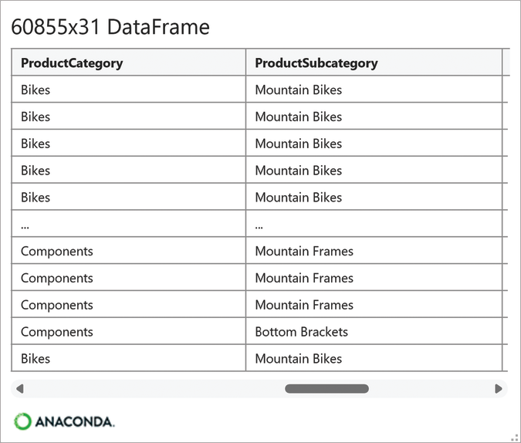
Hình 8-20: Phép nối trái giữa Reseller Sales và Products.
Phương thức merge() sẽ kết hợp hai dataframe tại một thời điểm. Tuy nhiên, việc kết hợp nhiều dataframe để hỗ trợ phân tích dữ liệu là chuyện thường gặp. Ví dụ, phân tích dữ liệu AdventureWorks cần kết hợp reseller_sales_wrangled, products_wrangled, và resellers_large. Điều này dễ dàng thực hiện bằng cách nối chuỗi phương thức (method chaining) nhiều lần gọi merge().
Thường thì để merge() tự động chọn cột nào để khớp là một ý tưởng tồi. Dựa vào hành vi này thường có thể dẫn đến những lỗi tinh vi, tốn thời gian để truy vết và sửa chữa. Một ý tưởng tốt hơn nhiều là dùng tham số on để chỉ định rõ ràng cho merge() biết cột nào cần dùng.
Nhập và chạy công thức Python sau vào ô B39. Đoạn code trong công thức minh họa cả việc nối chuỗi phương thức lẫn việc định nghĩa rõ ràng các cột dùng để khớp:

# Use left joins with ResellerSales, Products, and Resellers tables
left_join_example = (reseller_sales_wrangled
.merge(products_wrangled, how = 'left', on = 'ProductKey')
.merge(resellers_large, how = 'left', on = 'ResellerKey')
)

Hình 8.21 hiển thị thẻ dataframe (dataframe card) cho ô B39. Hãy nhìn vào cột RevenuePerEmployee. Bạn có để ý thấy năm giá trị đầu tiên là nan không? Đó là vì không tìm thấy kết quả khớp nào cho những hàng dữ liệu này trong resellers_large. Điều này cần giải thích thêm một chút.
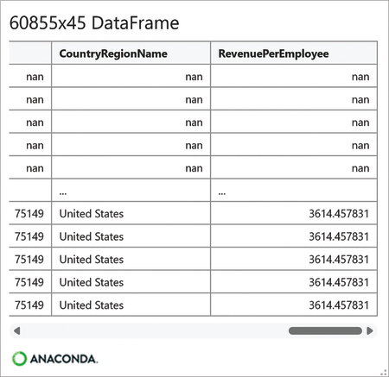
Hình 8-21: Thẻ Dataframe cho Ô B39.
Mặc dù năm hàng dữ liệu đầu tiên là của một nhà bán lẻ ở Mỹ, nhưng nhà bán lẻ này không lớn, dựa theo định nghĩa đang dùng. Do đó, những nhà bán lẻ này không có trong resellers_large và không thể khớp được.
Để khắc sâu ý tưởng rằng left join có thể tạo ra dữ liệu bị thiếu, hãy sửa công thức Python trong ô B39 thành như sau rồi chạy lại:

# Use left joins with ResellerSales, Products, and Resellers tables
left_join_example = (reseller_sales_wrangled
.merge(products_wrangled, how = 'left', on = 'ProductKey')
.merge(resellers_large, how = 'left', on = 'ResellerKey')
)

# Check the country value counts
left_join_example['CountryRegionName'].value_counts(dropna = False)

Hình 8.22 hiển thị thẻ Series cho ô B39. Hơn một nửa số hàng dữ liệu không khớp được với resellers_large, thể hiện qua việc có bao nhiêu giá trị CountryRegionName là nan.
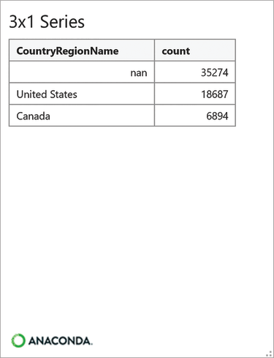
Hình 8-22: Thẻ Series cho Ô B39.
Dùng left join cho phân tích AdventureWorks không phải là giải pháp hay, vì thứ cần thiết chỉ là những hàng dữ liệu của các nhà bán lẻ lớn ở Mỹ và Canada. Về cơ bản, thứ cần cho phân tích là một kiểu join vừa kết hợp vừa lọc.

8.4.3 Inner Join
Bạn có thể hình dung inner join giống như left join, nhưng có thêm một bước – mọi hàng không khớp sẽ bị loại bỏ khỏi dataframe kết quả sau khi join.
Cách dễ nhất để hiểu inner join là xem nó hoạt động và so sánh với left join. Nhập và chạy công thức Python sau vào ô B40:

# Inner join only returns matches
reseller_sales_large = (reseller_sales_wrangled
.merge(products_wrangled, how = 'left', on = 'ProductKey')
.merge(resellers_large, how = 'inner', on = 'ResellerKey')
)

Hình 8.23 hiển thị thẻ dataframe cho ô B40. Hãy so sánh số hàng trong Hình 8.23 với số hàng trong Hình 8.21. Số hàng đã giảm từ 60 855 xuống chỉ còn 25 581 hàng.
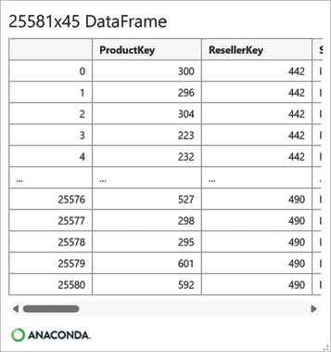
Hình 8-23: Thẻ Dataframe cho Ô B40.
Sự thay đổi số hàng này là do inner join đã lọc chỉ giữ lại những hàng khớp với các nhà bán lẻ lớn ở Mỹ và Canada. Hãy sửa code Python trong ô B40 thành như sau rồi chạy lại:

# Inner join only returns matches
reseller_sales_large = (reseller_sales_wrangled
.merge(products_wrangled, how = 'left', on = 'ProductKey')
.merge(resellers_large, how = 'inner', on = 'ResellerKey')
)

# Check the country value counts
reseller_sales_large['CountryRegionName'].value_counts(dropna = False)

Hình 8.24 hiển thị kết quả đầu ra của Python Editor cho ô B40 và xác nhận rằng chỉ những hàng dành cho các nhà bán lại lớn nhất ở Canada và Hoa Kỳ được trả về (tức là không có hàng nào bị thiếu CountryRegionNames).
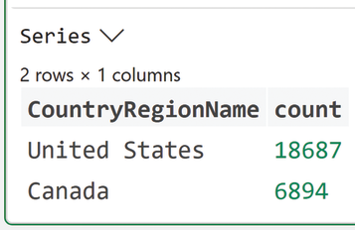
Hình 8-24: Kết quả đầu ra của Python Editor cho ô B40.
Khi sử dụng Python trong Excel để chuẩn bị dữ liệu cho phân tích, bạn sẽ thấy rất hiếm khi cần dùng gì khác ngoài left join và inner join. Thực tế, bạn sẽ thấy mình dùng left join hầu hết thời gian vì bạn muốn nhìn thấy dữ liệu bị thiếu.

8.4.4 Xử lý cột bổ sung
Những gì bạn đã thấy cho đến giờ là các tình huống join thuận lợi – sử dụng các cột đơn lẻ có cùng tên để khớp. Tuy nhiên, bạn thường gặp những tình huống sau với các join của mình:
• Khớp trên các tên cột khác nhau.
• Khớp trên nhiều cột (với tên khác nhau hoặc giống nhau).
Để minh họa cho gạch đầu dòng đầu tiên, hãy nhập và chạy công thức Python sau trong ô B41 để tạo một cột Product Key giả:

# Add a "Product Key" to the Products dummy DataFrame
products_dummy['Product Key'] = products_dummy['ProductKey'].copy()

Công thức Python sau đây minh họa cách thực hiện một join sử dụng các cột có tên khác nhau. Hãy nhập và chạy công thức trong ô B42:

# Join when column names are different
(reseller_sales_wrangled
.merge(products_dummy, how = 'left', left_on = 'ProductKey',
right_on = 'Product Key')
.merge(resellers_large, how = 'inner', on = 'ResellerKey')
)

Công thức trong ô B42 minh họa việc sử dụng các tham số left_on và right_on. Những tham số này cho phép bạn định nghĩa rõ ràng những cột nào được dùng để khớp các hàng trong join. Nếu bạn xem thẻ dataframe cho ô B42, bạn sẽ thấy số lượng hàng và cột khớp với những gì được hiển thị trong Hình 8.23.
Mặc dù không phổ biến khi làm việc với các bảng Excel, nhưng có những tình huống cần nhiều cột để khớp các hàng khi thực hiện join. Thông thường, tình huống này xảy ra khi bạn làm việc với các nguồn dữ liệu từ cơ sở dữ liệu (ví dụ: thông qua kết nối Power Query).
Khi bạn cần khớp trên nhiều cột, bạn sẽ sử dụng các tham số left_on và right_on của phương thức merge(). Tuy nhiên, bạn sẽ truyền vào các tham số này những danh sách tên cột. Đoạn mã giả định sau đây minh họa:

# Joining with multiple columns
(left_data_frame
.merge(right_data_frame, how = 'left', left_on = ['Column1', 'Column2'],
right_on = ['Column 1', 'Column2'])
)

Trong đoạn mã giả định này, điều quan trọng là bạn cần đảm bảo thứ tự trong các danh sách là đúng. Ví dụ giả định sau đây cho bạn thấy điều không nên làm.

# Joining with multiple columns – don’t do this
(left_data_frame
.merge(right_data_frame, how = 'left', left_on = ['Column2', 'Column1'],
right_on = ['Column 1', 'Column2'])
)

Hãy giả sử trong giây lát rằng tất cả các cột được chỉ định cho việc khớp join đều cùng kiểu (ví dụ: số nguyên). Đoạn mã này sẽ không tạo ra lỗi. Thay vào đó, bạn sẽ nhận được một kết quả không như mong đợi, và bạn sẽ phải dành thời gian gỡ lỗi cho mã của mình (tin tôi đi, tôi đã từng ở đó).

8.5 XOAY DATAFRAME
Dữ liệu trong bảng Excel ResellerSales ở định dạng mà bạn thường gặp trong phân tích dữ liệu – các giao dịch thô. Nếu có thể, bạn muốn làm việc với dữ liệu giao dịch vì nó mang lại cho bạn sự linh hoạt nhất. Ví dụ, khi bạn có dữ liệu giao dịch, bạn có thể xoay (tức là tổng hợp) dữ liệu theo cách bạn thấy phù hợp.
Với ResellersSales, mỗi hàng dữ liệu đại diện cho một mục hàng đơn lẻ của một đơn bán hàng. Hình 8.25 minh họa rằng đơn bán hàng số SO43659 có mười hai mục hàng, mỗi mục tương ứng với một sản phẩm khác nhau.
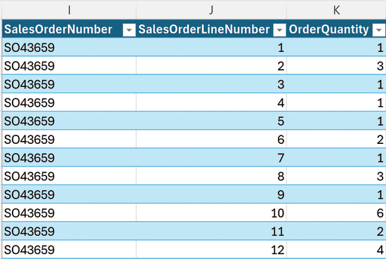
Hình 8-25: Các mục hàng của đơn bán hàng trong bảng ResellerSales.
Dữ liệu giao dịch thô trong ResellerSales không lý tưởng cho phân tích AdventureWorks – nó ở mức quá chi tiết. Điều cần thiết là dữ liệu được tổng hợp từ mức mục hàng lên toàn bộ đơn bán hàng. Cách dễ nhất để làm điều này trong Excel tất nhiên là dùng PivotTable. Hình 8.26 và 8.27 cho thấy một ví dụ về PivotTable.
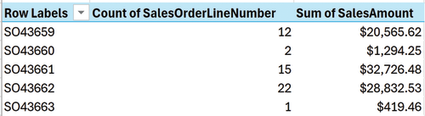
Hình 8-26: Ví dụ PivotTable của ResellerSales.
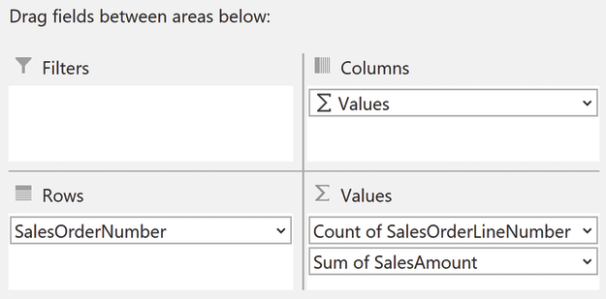
Hình 8-27: Ví dụ cấu hình PivotTable.
Hình 8.26 cho thấy dữ liệu ResellerSales đã được tổng hợp theo SalesOrderNumber như thế nào. Điều này có nghĩa là có một hàng trong PivotTable cho mỗi giá trị duy nhất của SalesOrderNumber.
Cấu hình của PivotTable được thể hiện trong Hình 8.27. Dùng ngôn ngữ tự nhiên, bạn có thể mô tả PivotTable như sau:
"Tổng hợp dữ liệu theo cột SalesOrderNumber. Với mỗi SalesOrderNumber duy nhất, đếm xem có bao nhiêu SalesOrderLineNumbers và tính tổng các SalesAmounts."
Khi bạn nghĩ về nó theo cách này, PivotTable là sự kết hợp của hai thứ:
• Các cột tổng hợp (ví dụ: SalesOrderNumber).
• Các hàm tổng hợp (ví dụ: Count và Sum).
Vì chúng quá phổ biến và hữu ích, dataframe cung cấp hỗ trợ phong phú cho việc tổng hợp. Chìa khóa để pivot (tức là tổng hợp) dataframe là suy nghĩ theo các cột tổng hợp và hàm tổng hợp.

8.5.1 Tổng hợp theo một cột
Phương thức groupby() được dataframe cung cấp để định nghĩa các cột tổng hợp. Nhập và chạy công thức Python sau vào ô B45:

# Aggregate SalesAmounts by SalesOrderNumber
sales_order_agg = (reseller_sales_large
.groupby('SalesOrderNumber')
)

Kết quả đầu ra của Python Editor cho ô B45 cho thấy đối tượng được trả về là một DataFrameGroupBy. Hãy nghĩ về đối tượng này như đại diện cho bước đầu tiên của việc xây dựng một PivotTable trong Excel – tạo các nhóm cho dữ liệu. Trong trường hợp này, mỗi nhóm được định nghĩa bởi một SalesOrderNumber duy nhất.
Tiếp theo, làm cho công thức Python trong ô B45 trông như sau và chạy lại:

# Aggregate SalesAmounts by SalesOrderNumber
sales_order_agg = (reseller_sales_large
.groupby('SalesOrderNumber')
['SalesAmount']
.agg('sum')
)

Hãy xem đoạn mã mở rộng trong ô B45. Đoạn mã thêm ['SalesAmount'] để truy cập cột cho từng nhóm được tạo bởi groupby().
Tiếp theo, đoạn mã trong B45 gọi phương thức agg(). Phương thức agg() là cách bạn chỉ định (những) hàm tổng hợp nào sẽ được dùng (tức là tên hàm tổng hợp dưới dạng chuỗi). Trong trường hợp này, đoạn mã chỉ định rằng phương thức sum() sẽ được gọi trên SalesAmount cho từng nhóm.
Kết quả của công thức Python đã sửa là một đối tượng Series, trong đó chỉ mục là từng SalesOrderNumber duy nhất và cột là sum() của tất cả SalesAmounts cho mỗi đơn hàng bán. Hình 8.28 hiển thị thẻ Series cho ô B45.
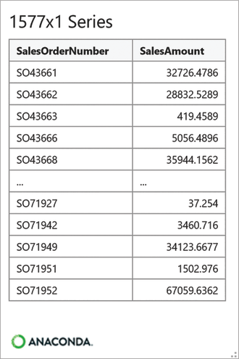
Hình 8-28: Thẻ Series cho Ô B45.
Để ý xem Hình 8.28 đang bắt đầu trông giống một PivotTable của Excel như thế nào? Tuy nhiên, có một vấn đề. Chỉ mục của Series chứa thông tin quý giá mà bạn thường muốn đưa lên thành một cột của DataFrame. Hãy nhập và chạy công thức Python sau trong ô B46 để làm điều này:

# "Flatten" the Series into a 2-column DataFrame
sales_order_agg = sales_order_agg.reset_index()

Bạn có thể nghĩ về phương thức reset_index() như một cách để "làm phẳng" các chỉ mục thành dataframe. Khi tổng hợp dataframe, bạn thường muốn gọi phương thức này để tạo ra dữ liệu hữu ích nhất cho các phân tích của mình. Hình 8.29 hiển thị thẻ dataframe cho ô B46.
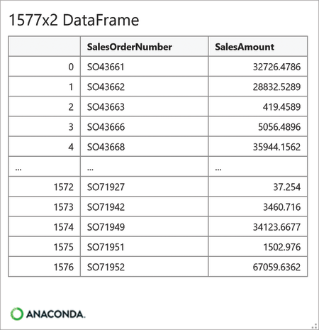
Hình 8-29: Thẻ Dataframe cho Ô B46.
Như thể hiện trong Hình 8.29, dataframe thu được gần giống một PivotTable của Excel hơn nhiều. Và giống như một PivotTable của Excel, bạn không bị giới hạn chỉ ở một hàm tổng hợp duy nhất. Hãy nhập và chạy công thức Python sau trong ô B47:

# Aggregate SalesAmounts by SalesOrderNumber
sales_order_agg = (reseller_sales_large
.groupby('SalesOrderNumber')
['SalesAmount']
.agg(['size', 'sum', 'min', 'max', 'mean', 'median'])
.reset_index()
)

Đoạn mã trong ô B47 dùng một danh sách các hàm tổng hợp để áp dụng cho SalesAmounts cho từng SalesOrderNumber duy nhất. Lưu ý rằng mỗi giá trị chuỗi này (ví dụ: 'median') tương ứng với các phương thức mà bạn đã học trong Chương 7. Hình 8.30 hiển thị thẻ dataframe cho ô B47.
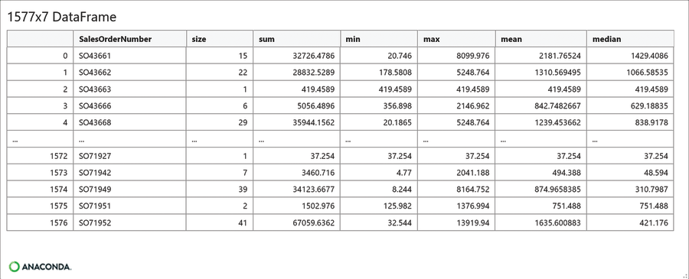
Hình 8-30: Thẻ Dataframe cho Ô B47.
Hãy xem hàng dữ liệu đầu tiên trong Hình 8.30. Đối với đơn hàng bán SO43661:
• size là số đếm các hàng dữ liệu (tức là 15 dòng mặt hàng đơn hàng).
• sum là tổng SalesAmount cho 15 hàng này.
• min/max là giá trị SalesAmount nhỏ nhất/lớn nhất cho 15 hàng này.
• mean/median là các giá trị SalesAmount điển hình cho 15 hàng này.
Cũng như bạn không bị giới hạn ở một hàm tổng hợp duy nhất, bạn cũng không bị giới hạn ở việc chỉ tổng hợp theo một cột tại một thời điểm.

8.5.2 Tổng hợp theo nhiều cột
Chắc bạn cũng không ngạc nhiên khi biết rằng, để tổng hợp theo nhiều cột, bạn chỉ cần dùng một danh sách tên các cột. Nhập và chạy công thức Python sau vào ô B48:

# Aggregate using multiple columns
(reseller_sales_large
.groupby(['ProductCategory', 'SalesOrderNumber'])
['SalesAmount']
.agg(['size', 'sum', 'min', 'max', 'mean', 'median'])
)

Giống như với PivotTable trong Excel, thứ tự các cột rất quan trọng khi tạo nhóm. Đoạn code trong ô B48 bảo groupby() nhóm theo các giá trị ProductCategory duy nhất trước, rồi sau đó nhóm theo các giá trị SalesOrderNumber duy nhất trong từng ProductCategory.
Hình 8.31 hiển thị thẻ dataframe (dataframe card) của ô B48 và nó cho thấy một điều mới lạ – dường như có hai index (tức là ProductCategory và SalesOrderNumber).
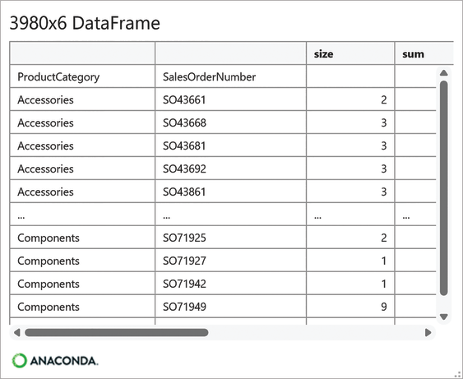
Hình 8-31: Thẻ Dataframe của Ô B48.
Những gì được hiển thị trong Hình 8.31 được gọi là index phân cấp (hierarchical index). Index phân cấp thể hiện một thứ mà tôi chắc chắn bạn đã từng thấy trong PivotTable của Excel. Hình 8.32 là một biểu diễn PivotTable của ý tưởng này.
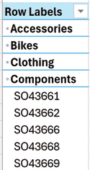
Hình 8-32: Index Phân cấp trong một PivotTable.
Một lần nữa, những index này thường hữu ích nhất khi là các cột của dataframe, nên dùng phương thức reset_index() thường là một ý hay. Nhập và chạy công thức Python sau vào ô B49:

# Aggregate using multiple columns
(reseller_sales_large
.groupby(['ProductCategory', 'SalesOrderNumber'])
['SalesAmount']
.agg(['size', 'sum', 'min', 'max', 'mean', 'median'])
.reset_index()
)

Mở và xem thẻ dataframe của ô B49. Đúng như mong đợi, bạn sẽ thấy rằng ProductCategory và SalesOrderNumber đã được chuyển thành các đối tượng Series tiêu chuẩn (tức là các cột) trong dataframe, và index giờ đây dựa trên số nguyên.
Phương thức agg() cũng hỗ trợ định nghĩa tên cột cụ thể và các phép tính để điền vào những cột này. Nhập và chạy công thức Python sau vào ô B50:

# Aggregate using multiple columns and defined aggregates
(reseller_sales_large
.groupby(['ProductCategory', 'SalesOrderNumber'])
.agg(SalesAmountTotal = ('SalesAmount', 'sum'),
ProfitTotal = ('Profit', 'sum'))
.reset_index()
)

Đoạn code trong ô B50 minh họa các bước để tạo những tổng hợp tùy chỉnh này:
• Cung cấp tên cột cho phần tổng hợp (ví dụ: SalesAmountTotal).
• Cung cấp logic để điền vào cột dưới dạng một tuple.
• Phần đầu tiên của tuple là tên cột cung cấp dữ liệu (ví dụ: 'Profit').
• Phần thứ hai của tuple là hàm tổng hợp sẽ dùng (ví dụ: 'sum').
Hình 8.33 là thẻ dataframe của ô B50, và nó cho thấy phương thức agg() linh hoạt đến mức nào trong việc tạo dữ liệu tổng hợp.
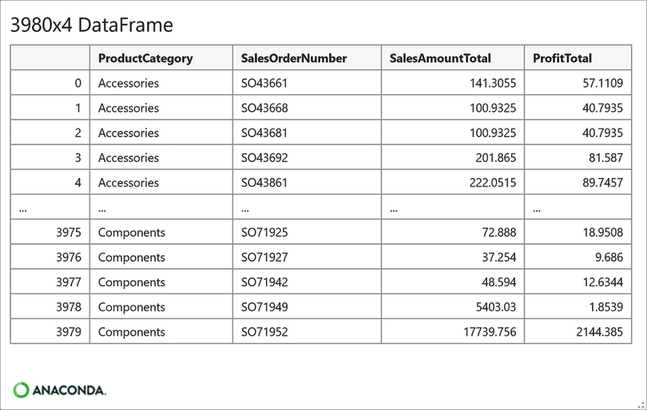
Hình 8-33: Thẻ Dataframe cho Ô B50.
Là một người dùng Excel, bạn sẽ thấy vui khi biết rằng dùng groupby() và agg() không phải là cách duy nhất để tổng hợp dataframe.

8.5.3 Phương thức pivot_table()
Trong phần trước, bạn đã thấy cách kết hợp orderby() và agg() có thể tạo ra các dataframe trông giống như PivotTable của Excel. Dù những phương thức này chắc chắn hữu ích, nhiều người dùng Excel vẫn thấy phương thức pivot_table() của DataFrame trực quan hơn.
Các tham số của phương thức pivot_table() gần như tương ứng với giao diện của Excel để chỉ định hàng, cột và giá trị của PivotTable. Hãy nhập và chạy công thức Python sau trong ô B51:

# Create a pivot table of SalesAmount and Profit
(reseller_sales_large
.pivot_table(index = 'CountryRegionName', columns = 'ProductCategory',
values = [‘Profit’, 'SalesAmount'], aggfunc = 'sum')
)

Đoạn code trong ô B51 tạo ra một PivotTable với:
• Các giá trị duy nhất của CountryRegionName cho index (tức là các hàng).
• Các giá trị duy nhất của ProductCategory cho các cột.
• Tổng sum của các giá trị Profit cho mỗi tổ hợp hàng/cột.
• Tổng sum của các giá trị SalesAmount cho mỗi tổ hợp hàng/cột.
Tham số aggfunc cho phép chỉ định một hoặc nhiều hàm tổng hợp theo tên để dùng trong các phép tính của PivotTable. Như bạn đã thấy trước đó, bạn dùng một danh sách các tên hàm khi muốn áp dụng nhiều hàm tổng hợp.
Hình 8.34 hiển thị thẻ dataframe cho ô B51 và cho thấy dataframe cũng hỗ trợ cột phân cấp. Giống như index phân cấp, các cột được cấu trúc theo cách này thường không hữu ích cho việc phân tích.
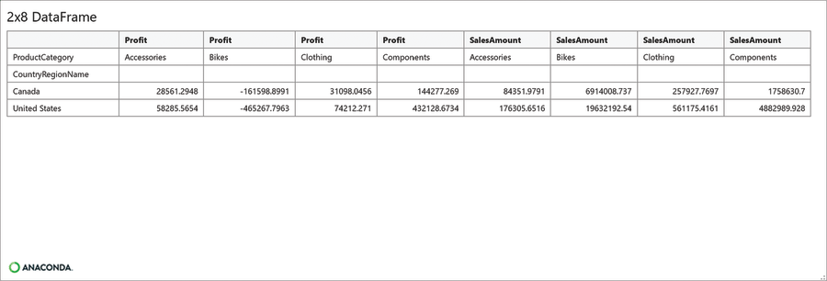
Hình 8-34: Thẻ Dataframe cho Ô B51.
Cột phân cấp là một dạng của cái được gọi là MultiIndex trong pandas. Phần "Tiếp tục học tập" ở cuối chương này có một liên kết để bạn tìm hiểu thêm thông tin.
Đáng tiếc là việc dùng phương thức reset_index() chỉ giải quyết được một phần tình huống. Hãy nhập và chạy công thức Python sau trong ô B52:

# Create a pivot table of SalesAmount and Profit
(reseller_sales_large
.pivot_table(index = 'CountryRegionName', columns = 'ProductCategory',
values = ['Profit', 'SalesAmount'], aggfunc = 'sum')
.reset_index()
)

Như thể hiện trong Hình 8.35, dataframe vẫn thiếu cấu trúc lý tưởng cho việc phân tích (ví dụ: các cột phân cấp vẫn còn).
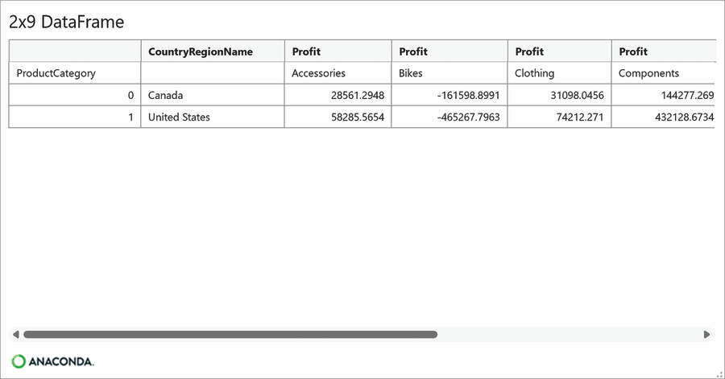
Hình 8-35: Thẻ Dataframe cho ô B52.
Giải pháp cho vấn đề này là chuyển từ PivotTable "rộng" (wide) sang "dài" (long) bằng cách sử dụng kết hợp các chỉ mục phân cấp (hierarchical indexes) và phương thức reset_index(). Hãy nhập và chạy công thức Python sau trong ô B53 để xem kỹ thuật này hoạt động như thế nào:

# Change the pivot table format from "wide" to "long"
(reseller_sales_large
.pivot_table(index = ['CountryRegionName', 'ProductCategory'],
values = ['Profit', 'SalesAmount'], aggfunc = 'sum')
.reset_index()
)

Hình 8.36 là thẻ dataframe cho ô B53. Nó minh họa hai ý tưởng quan trọng khi làm việc với PivotTable bằng Python trong Excel:
• PivotTable dạng rộng hữu ích nhất cho việc kiểm tra trực quan trực tiếp bởi con người.
• PivotTable dạng dài hữu ích nhất cho phân tích bằng mã Python.
Chương tiếp theo sẽ minh họa gạch đầu dòng thứ hai này bằng phân tích dữ liệu trực quan với các biểu đồ như biểu đồ tần suất (histogram) và biểu đồ cột (bar chart).
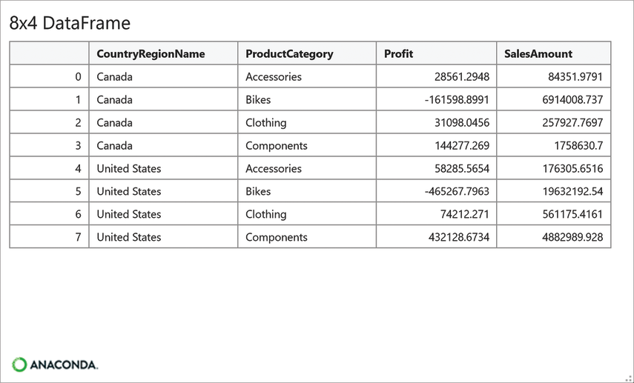
Hình 8-36: Thẻ Dataframe cho ô B53.
Khi làm việc với PivotTable, việc sắp xếp chúng để con người kiểm tra trực quan thường rất hữu ích. Phương thức sort_values() cho phép bạn sắp xếp bất kỳ dataframe nào, kể cả PivotTable.
Hãy nhập và chạy công thức sau trong ô B54 để sắp xếp PivotTable theo thứ tự giảm dần theo SalesAmount:

# Sort the pivot table by SalesAmount in descending order
(reseller_sales_large
.pivot_table(index = ['CountryRegionName', 'PromotionType'],
values = ['Profit', 'SalesAmount'], aggfunc = 'sum')
.sort_values(by = 'SalesAmount', ascending = False)
.reset_index()
)

Đoạn mã trong ô B54 ghi đè giá trị mặc định của tham số ascending (tức là sắp xếp theo thứ tự tăng dần). Tuy nhiên, việc phân tích dữ liệu AdventureWorks có thể hưởng lợi từ việc sắp xếp đồng thời trên nhiều cột.
Một lần nữa, điều này có thể thực hiện được bằng cách sử dụng các đối tượng danh sách (list) trong mã của bạn. Hãy nhập và chạy công thức Python sau trong ô B55:

# Sort the pivot table by multiple columns
(reseller_sales_large
.pivot_table(index = ['CountryRegionName', 'ProductCategory'],
values = ['Profit', 'SalesAmount'], aggfunc = 'sum')
.sort_values(by = ['Profit', 'SalesAmount'], ascending = [True, False])
.reset_index()
)

Đoạn mã trong ô B55 thực hiện việc sắp xếp sau dựa trên thứ tự của các danh sách được truyền vào tham số by và ascending:
• Sắp xếp chính dựa trên cột Profit theo thứ tự tăng dần.
• Sắp xếp phụ dựa trên cột SalesAmount theo thứ tự giảm dần.
Cũng như khi join trên nhiều cột, bạn phải đảm bảo rằng thứ tự trong các đối tượng danh sách là đúng. Nếu không, bạn sẽ nhận được kết quả bất ngờ và phải gỡ lỗi (debug).
Hình 8.37 là thẻ dataframe cho ô B55. PivotTable đã sắp xếp này cung cấp những hiểu biết quan trọng về dữ liệu AdventureWorks cho các nhà bán lẻ lớn ở Canada và Hoa Kỳ:
• Trong tám hàng dữ liệu, có hai hàng cho thấy lợi nhuận âm (tức là lỗ).
• Danh mục sản phẩm lớn nhất dựa trên khối lượng bán hàng (tức là Bikes) là nguyên nhân gây ra toàn bộ khoản lỗ.
• Tất cả các danh mục sản phẩm khác đều có lãi nhưng chỉ vượt qua khoản lỗ trong danh mục Bikes một khoản nhỏ.
Mặc dù phân tích có thể tiếp tục bằng nhiều cách xoay bảng khác nhau, nhưng có một cách phân tích dữ liệu của AdventureWorks tốt hơn nhiều – đó là dùng trực quan hóa (tức là biểu đồ). Đó là nội dung bạn sẽ học trong chương tiếp theo.
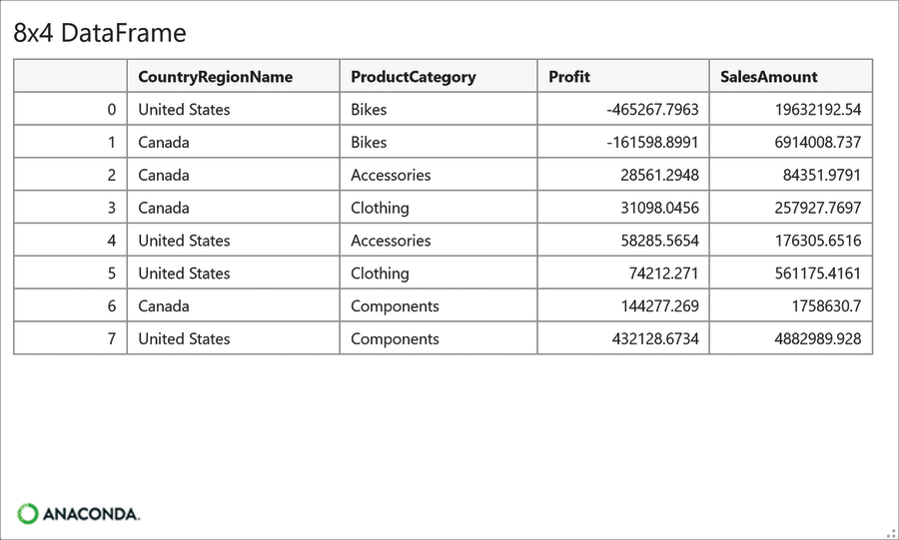
Hình 8-37: Thẻ Dataframe cho ô B55.

8.6 WORKBOOK TÍNH ĐẾN HIỆN TẠI
Nếu bạn đã làm theo bằng workbook PythonInExcelStepByStep.xlsx, thì worksheet Ch 8 Python Code bây giờ sẽ trông giống như Hình 8.38 và 8.39.
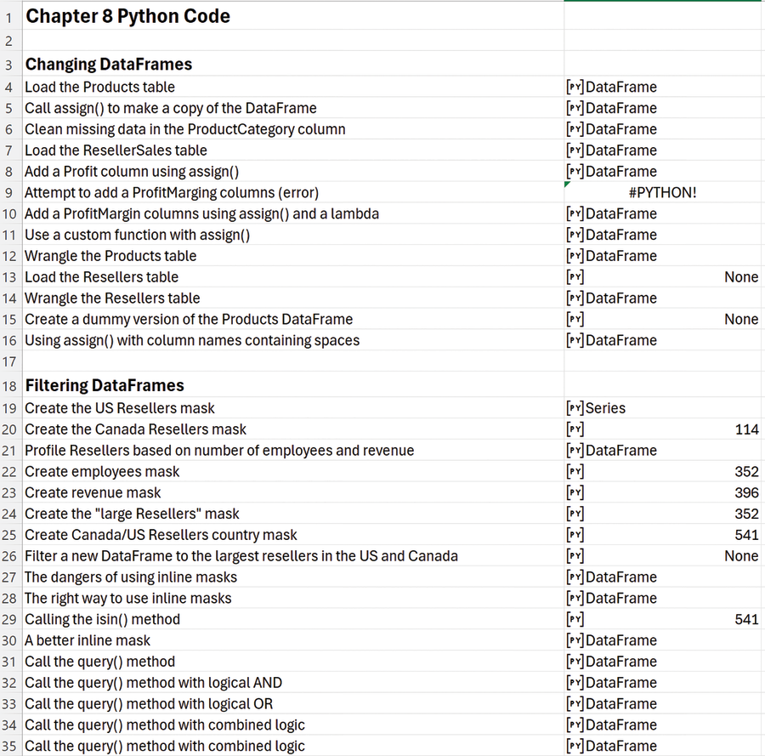
Hình 8-38: Workbook tính đến hiện tại, Phần 1.
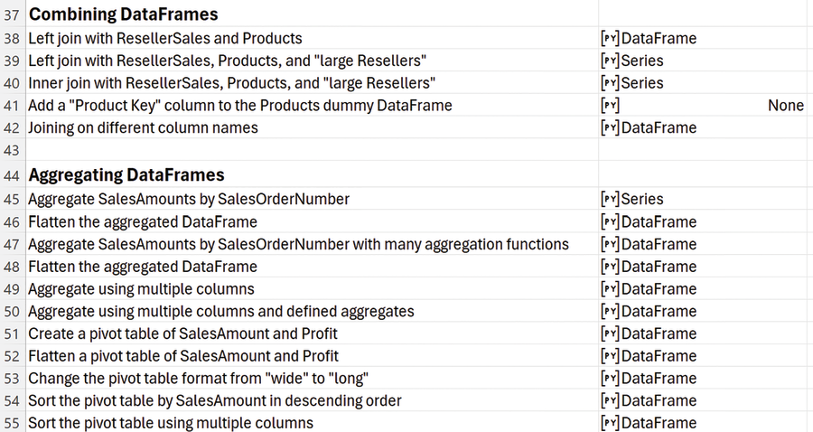
Hình 8-39: Workbook tính đến hiện tại, Phần 2.
Hãy nhớ lưu workbook trước khi chuyển sang chương tiếp theo.

8.7 TIẾP TỤC HỌC TẬP
Là một ngôn ngữ lập trình mã nguồn mở, Python có tài liệu phong phú sẵn có trực tuyến. Để tiếp tục việc học, hãy xem các liên kết sau:
• Phương thức truy vấn DataFrame của pandas: https://pandas.pydata.org/docs/reference/api/pandas.DataFrame.query.html
• Hàm VLOOKUP của Excel: https://support.microsoft.com/en-us/office/vlookup-function-0bbc8083-26fe-4963-8ab8-93a18ad188a1
• Phương thức merge DataFrame của pandas: https://pandas.pydata.org/docs/reference/api/pandas.DataFrame.merge.html
• MultiIndex của pandas: https://pandas.pydata.org/docs/user_guide/advanced.html

Chương 9
Trực quan hóa dữ liệu
Trong chương này, bạn tiếp tục với kịch bản phân tích dữ liệu AdventureWorks bằng cách học cách sử dụng một trong những khả năng mạnh mẽ nhất của Python trong Excel: phân tích dữ liệu bằng hình ảnh.
Như bạn sẽ thấy trong chương này, Python trong Excel có thể tạo ra các biểu đồ (tức là trực quan hóa dữ liệu) mà rất khó, hoặc không thể, sao chép bằng các tính năng có sẵn của Excel.

9.1 GIỚI THIỆU VỀ PLOTNINE
Giống như Microsoft Excel, Python có hỗ trợ phong phú cho việc tạo trực quan hóa dữ liệu giúp bạn phân tích dữ liệu và kể câu chuyện dữ liệu. Qua nhiều năm, rất nhiều thư viện Python đã được xây dựng để trực quan hóa dữ liệu. Ví dụ bao gồm thư viện matplotlib và seaborn.
Trực quan hóa dữ liệu quan trọng đến mức trong phân tích thực tế, thư viện pandas cũng cung cấp chức năng vẽ biểu đồ (ví dụ: tạo biểu đồ cột cho một cột dữ liệu). Tuy nhiên, trong chương này bạn sẽ tìm hiểu về thư viện mà tôi luôn ưu tiên dùng để trực quan hóa dữ liệu với Python trong Excel – đó là plotnine hùng mạnh.
Nói nhanh về thuật ngữ, trong chương này tôi coi các thuật ngữ biểu đồ, hình ảnh trực quan, trực quan hóa và trực quan hóa dữ liệu là đồng nghĩa với nhau.
Một trong những mục tiêu của thư viện plotnine là tạo ra các trực quan hóa đạt chất lượng in ấn (ví dụ: cho các tạp chí học thuật). Điều này có nghĩa là plotnine rất linh hoạt và cho phép bạn kiểm soát trực quan hóa dữ liệu của mình rất nhiều – vượt xa những gì biểu đồ Excel cung cấp.
Điều này đáng lưu ý vì khi tôi dạy về plotnine, tôi thường được hỏi: "Dave ơi, tôi có thể dùng plotnine để làm X không?" Câu trả lời là plotnine có thể làm gần như mọi thứ bạn có thể nghĩ ra. Bạn chỉ cần học cách viết code cho điều mình muốn từ bộ sưu tập hàm và tham số hàm phong phú của plotnine.
Với nhiều người, câu trả lời này nghe có vẻ đáng sợ. Tin tốt là bạn không cần học mọi thứ về plotnine trước khi tạo ra những trực quan hóa mạnh mẽ. Chương này sẽ dạy bạn nền tảng plotnine cần thiết, đủ dùng cho bạn hơn 80 phần trăm thời gian.
Phần "Tiếp tục học hỏi" trong chương này có các liên kết để bạn tìm hiểu thêm về plotnine (ví dụ: các loại biểu đồ phổ biến không được đề cập trong chương này).

9.1.1 Ngữ pháp của đồ họa
Thư viện plotnine là bản chuyển thể của một thư viện trực quan hóa dữ liệu nổi tiếng khác từ ngôn ngữ lập trình R – ggplot2. Điều khiến plotnine và ggplot2 khác biệt so với các thư viện trực quan hóa khác là cả hai đều triển khai cái được gọi là ngữ pháp của đồ họa (grammar of graphics).
Một ngữ pháp là tập hợp các quy tắc cho một ngôn ngữ. Ví dụ, ngôn ngữ lập trình Python có một ngữ pháp. Điều khiến plotnine mạnh mẽ đến vậy là nó tuân theo một ngữ pháp để tạo ra các trực quan hóa (tức là đồ họa).
Mọi loại trực quan hóa bạn tạo trong plotnine đều tuân theo các quy tắc nhất quán dựa trên cách tiếp cận theo lớp. Điều này có nghĩa là nếu bạn học cách tạo biểu đồ cột bằng plotnine, thì việc học cách tạo biểu đồ đường sẽ rất đơn giản vì cả hai trực quan hóa đều tuân theo cùng một ngữ pháp.
Trong chương này, tôi dùng phép ẩn dụ về hội họa để giúp việc học ngữ pháp của plotnine trở nên dễ dàng hơn. Cũng giống như bạn tạo nên một bức tranh từng lớp một, quá trình sử dụng plotnine cũng vậy. Bạn xây dựng các trực quan hóa plotnine bằng cách kết hợp nhiều khía cạnh khác nhau của ngữ pháp đồ họa:
• Dữ liệu data mà bạn muốn trực quan hóa.
• Các ánh xạ thẩm mỹ (aesthetic mappings) của dữ liệu sang các phần tử của hình ảnh trực quan (ví dụ: cột nào ánh xạ vào trục x).
• Kiểm soát diện mạo và cảm nhận của hình ảnh trực quan bằng chủ đề (themes).
• Các lớp (layers) của hình ảnh trực quan – ví dụ như các đối tượng hình học.
• Các đối tượng hình học (geoms) là những điểm, đường, hộp, v.v., mà bạn nhìn thấy trong hình ảnh trực quan.
Nghe có vẻ hơi trừu tượng, nhưng sẽ trở nên rõ ràng trong chương này khi bạn học cách xây dựng hình ảnh trực quan dữ liệu bằng plotnine từng lớp một.

9.1.2 Các mẫu lập trình
Khi dùng plotnine để tạo hình ảnh trực quan dữ liệu, có một vài mẫu lập trình mà bạn sẽ thấy xuyên suốt chương này.
Đầu tiên, tôi sẽ một lần nữa sử dụng chuỗi phương thức nhiều dòng (multiline method chaining) trong toàn bộ mã plotnine ở chương này. Dù về mặt kỹ thuật không bắt buộc (ví dụ: bạn có thể đặt toàn bộ mã trên một dòng), việc dùng chuỗi phương thức nhiều dòng giúp mã Python của bạn căn khớp về mặt khái niệm với ngữ pháp đồ họa (grammar of graphics).
Thứ hai là tái sử dụng bằng cách sao chép và dán. Như bạn sẽ thấy xuyên suốt chương này, cách hiệu quả nhất để dùng plotnine không phải là viết mã từ đầu cho mỗi hình ảnh trực quan. Đây là quy trình tổng thể mà tôi dùng trong các dự án của mình:
• Tạo một hình ảnh trực quan bằng plotnine (ví dụ: biểu đồ cột).
• Sao chép và dán công thức Python vào một ô mới.
• Chỉnh sửa mã khi cần (ví dụ: đổi cột).
Khi bạn làm qua các công thức Python trong chương này, hãy tìm cơ hội để tái sử dụng bằng cách sao chép và dán. Qua thực hành, bạn sẽ thấy rằng mình thường có thể tạo hình ảnh trực quan nhanh hơn bằng plotnine so với dùng các biểu đồ có sẵn của Excel.

9.2 TRỰC QUAN HÓA DỮ LIỆU PHÂN LOẠI
Trực quan hóa dữ liệu phân loại là một kỹ năng cơ bản trong phân tích kinh doanh. Dữ liệu phân loại (ví dụ: BusinessType trong dữ liệu AdventureWorks) không chỉ rất phổ biến, mà bạn còn có thể xử lý dữ liệu số để trở thành dữ liệu phân loại nhằm hỗ trợ cho việc phân tích dữ liệu của mình.
Vì tầm quan trọng của dữ liệu phân loại (categorical data), phần lớn chương này tập trung vào việc dạy plotnine bằng biểu đồ quen thuộc nhất cho dữ liệu phân loại – biểu đồ cột (bar chart). Điều này khiến biểu đồ cột trở thành điểm khởi đầu tốt nhất để học plotnine.
Các công thức Python trong chương này nên được nhập vào worksheet Ch 9 Python Code của workbook PythonInExcelStepByStep.xlsx. Mã trong worksheet này đã được cấu trúc để phản ánh cách bạn sẽ dùng Python trong Excel khi phân tích thực tế. Để thuận tiện, hãy chọn worksheet này từ trong Python Editor, như thể hiện trong Hình 9.1.
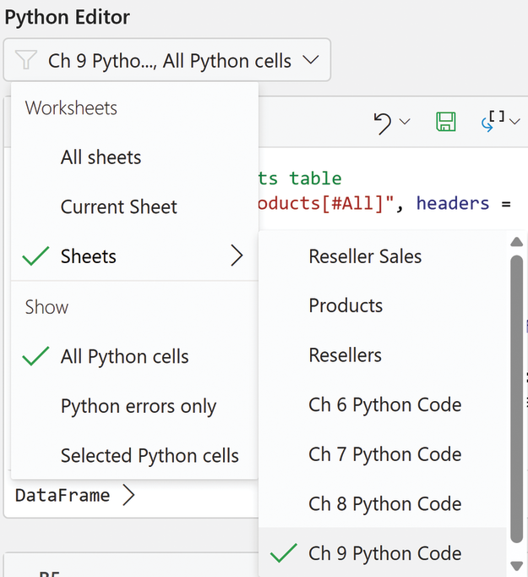
Hình 9-1: Chọn Worksheet của Chương.
Do thứ tự tính toán công thức Python, bạn có thể thấy mất khá lâu để các công thức được tính vì các worksheet của chương trước. Bạn có thể di chuyển worksheet của chương này sang bên trái để các công thức của nó được tính trước, như thể hiện trong Hình 9.2.
Hình 9-2: Thay đổi Thứ tự Worksheet.

9.2.1 Xử lý dữ liệu ban đầu
Bạn đã học rất nhiều về xử lý dữ liệu (data wrangling) trong chương trước, và bạn thường cần xử lý dữ liệu để tạo ra các trực quan hóa plotnine tốt nhất. Worksheet Ch 9 Python Code được điền sẵn sáu công thức xử lý dữ liệu khớp với kịch bản phân tích lợi nhuận AdventureWorks đã giới thiệu trong chương trước.
Hầu hết mã xử lý dữ liệu sẽ quen thuộc với bạn, nên tôi sẽ không giải thích chi tiết từng công thức. Tôi sẽ trình bày từng công thức trong sáu công thức Python, mô tả ngắn gọn "lý do" của mỗi công thức, và chỉ ra những điểm đáng chú ý.
Đầu tiên là công thức Python trong ô B4, công thức này tải và xử lý bảng Excel Products. Mã giống như bạn đã thấy trong chương trước:

# Load the Products table
products = xl("Products[#All]", headers = True)

# Wrangle the Products table
products_wrangled = (products
.assign(ProductCategory = lambda df_: df_['ProductCategory'].fillna('Missing'),
ProductSubcategory = lambda df_:
df_['ProductSubcategory']. fillna('Missing'))
)

Công thức Python trong ô B5 tải và xử lý bảng Excel Resellers. Mã giống như bạn đã thấy trong chương trước:

# Load the Resellers table
resellers = xl("Resellers[#All]", headers = True)

# Wrangle the Resellers table
resellers_wrangled = (resellers
.assign(RevenuePerEmployee = lambda df_: df_['AnnualRevenue'] /
df_['NumberEmployees'])
)

Công thức Python trong ô B6 lọc các nhà bán lại (reseller) để chỉ giữ lại những nhà bán lại lớn nhất ở Canada và Hoa Kỳ (US). Logic lọc giống như bạn đã thấy trong chương trước:

# Filter to the largest resellers in the US and Canada
resellers_large = resellers_wrangled.query('NumberEmployees >= 35 and '
'AnnualRevenue >= 150000 and '
'CountryRegionName in '
'["Canada", "United States"]')

Công thức Python trong ô B7 tải và xử lý bảng Excel ResellerSales:

# Load the ResellerSales table
reseller_sales = xl("ResellerSales[#All]", headers = True)

# Wrangle the ResellerSales table
reseller_sales_wrangled = (reseller_sales
.assign(Profit = lambda df_: df_['SalesAmount'] - df_['TotalProductCost'],
ProfitMargin = lambda df_: df_['Profit'] / df_['SalesAmount'],
IsProfitable = lambda df_: df_['Profit'].gt(0))
)

Mã trong ô B7 khác với những gì bạn đã thấy trong chương trước ở chỗ nó tạo một cột mới IsProfitable. Cột này được điền các giá trị True/False dựa trên việc Profit của mỗi dòng đơn hàng bán có lớn hơn không hay không.
Cột IsProfitable là một ví dụ tuyệt vời về cách các cột số có thể được chuyển đổi thành dạng biểu diễn phân loại. Như bạn sẽ thấy trong phần tiếp theo, việc tạo các dạng biểu diễn phân loại cho phép bạn tạo ra các trực quan hóa giúp bạn đào sâu vào dữ liệu để thu thập thêm thông tin.
Công thức Python trong ô B8 kết nối cả ba dataframe để tạo ra một tập dữ liệu kết hợp cũng được lọc chỉ giữ lại các nhà bán lại lớn nhất ở US và Canada:

# Join tables and filter to only large resellers in the US and Canada
reseller_sales_large = (reseller_sales_wrangled
.merge(products_wrangled, how = 'left', on = 'ProductKey')
.merge(resellers_large, how = 'inner', on = 'ResellerKey')
)

Công thức Python trong ô B9 tổng hợp tập dữ liệu kết hợp:

# Aggregate the dataset based on country, type of business, promotion, and product
reseller_sales_large_agg = (reseller_sales_large
.groupby(['CountryRegionName', 'BusinessType', 'PromotionType', 'ProductCategory'])
.agg(TotalSalesAmount = ('SalesAmount', 'sum'),
TotalProfit = ('Profit', 'sum'))
.reset_index()
.assign(Profitability = lambda df_: np.where(df_['TotalProfit'] > 0, 'Profit',
'Loss'))
)

So với chương trước, đoạn code trong ô B9 đang làm vài việc theo cách khác:
• Các phép tính đang được thực hiện cho từng tổ hợp duy nhất của CountryRegionName, BusinessType, PromotionType và ProductCategory.
• Sau khi dataframe đã tổng hợp được tạo và reset_index() được gọi, một cột Profitability mới được thêm vào.
Cột Profitability được điền giá trị bằng hàm where() từ thư viện numpy. Python trong Excel tạo bí danh np cho thư viện numpy; do đó đoạn code trong ô B9 dùng np.where().
Hàm where() được vector hóa để thực hiện kiểm tra logic trên toàn bộ cột dữ liệu một cách hiệu quả. Trong trường hợp của ô B9, hàm này đang kiểm tra từng giá trị của cột TotalProfit.
Ở những chỗ mà mỗi giá trị của TotalProfit lớn hơn không, where() trả về giá trị chuỗi Profit. Ngược lại, where() trả về giá trị chuỗi Loss. Đây lại là một ví dụ nữa về cách chuyển đổi một cột số thành dạng biểu diễn phân loại để dùng cho việc trực quan hóa sau này.
Hàm where() cực kỳ hữu ích trong nhiều tình huống xử lý dữ liệu. Một liên kết đến tài liệu của hàm này được đưa vào phần "Continue Your Learning" trong chương này.

9.2.2 Biểu đồ cột
Sau khi hoàn tất việc xử lý dữ liệu, mọi thứ đã sẵn sàng để phân tích trực quan dữ liệu AdventureWorks. Như bạn đã học ở chương trước, hầu hết các danh mục sản phẩm của AdventureWorks đều có lợi nhuận, ngoại trừ danh mục Bikes.
Vì dữ liệu AdventureWorks có khá nhiều cột phân loại (ví dụ: ProductCategory, BusinessType, CountryRegionName, v.v.), một điểm khởi đầu hợp lý cho việc phân tích là trực quan hóa dữ liệu phân loại bằng biểu đồ cột.
Biểu đồ cột trong plotnine trực quan hóa số lượng (tức là tần suất) của các giá trị phân loại trong các cột. Như bạn sẽ thấy, biểu đồ cột của plotnine có thể là công cụ mạnh mẽ để trực quan hóa sự tương tác của nhiều cột phân loại cùng một lúc.
Biểu đồ cột đầu tiên của bạn sẽ trực quan hóa cột ProductCategory. Nhập đoạn code Python sau vào ô B12. Dù bạn có thể chạy đoạn code này, nhưng điều đó chưa cần thiết ở thời điểm này:

# Import functions from plotnine
from plotnine import ggplot, aes, geom_bar

Đoạn code trong ô B12 nhập các hàm plotnine khác nhau cần thiết để tạo biểu đồ cột. Dùng phép ẩn dụ về hội họa, đây là mục đích của từng hàm trong số này:
• Hàm ggplot() thiết lập một khung vẽ trống và bảng màu vẽ (tức là một dataframe) cho bức tranh.
• Hàm aes() là viết tắt của aesthetic (thẩm mỹ) và định nghĩa ánh xạ về cách mỗi màu vẽ (tức là cột) sẽ được dùng trong bức tranh.
• Hàm geom_bar() là một geometry (hình học) và định nghĩa bức tranh sẽ là gì (tức là một biểu đồ cột).
Nếu bạn tò mò, lý do hàm này được đặt tên là ggplot() là vì plotnine là một bản chuyển thể (port) của thư viện ggplot2 từ ngôn ngữ lập trình R. Các hàm khác nhau của plotnine có cùng tên như trong ggplot2.
Cập nhật mã trong ô B12 để trông như sau và chạy công thức Python:

# Import functions from plotnine
from plotnine import ggplot, aes, geom_bar

# A simple bar chart
(ggplot(reseller_sales_large) +
geom_bar(mapping = aes(x = 'ProductCategory'))
)

Như được minh họa bởi mã trong ô B12, bước đầu tiên để tạo một hình ảnh trực quan bằng plotnine là gọi hàm ggplot() và truyền cho nó một dataframe. Tiếp theo, toán tử + được dùng để xây dựng hình ảnh trực quan theo từng lớp. Sử dụng phép ẩn dụ về hội họa, mã trong ô B12 đang phủ một biểu đồ cột lên trên khung vẽ trống.
Trước khi hàm geom_bar() vẽ biểu đồ cột lên khung vẽ trống, nó cần biết cách vẽ biểu đồ. Sử dụng tham số mapping, bạn có thể chỉ định cách vẽ biểu đồ cột bằng cách cung cấp một thẩm mỹ (aesthetic).
Hàm aes() tạo ra các thẩm mỹ cho cách biểu đồ cột sẽ được vẽ. Trong trường hợp này, aes() được viết để ánh xạ cột ProductCategory vào trục x của biểu đồ cột.
Vì biểu đồ cột của plotnine cung cấp tần suất của các giá trị phân loại, chỉ cần như vậy là đủ để tạo ra một hình ảnh trực quan. Hình 9.3 cho thấy hình ảnh trực quan thu được trong đầu ra của Python Editor.
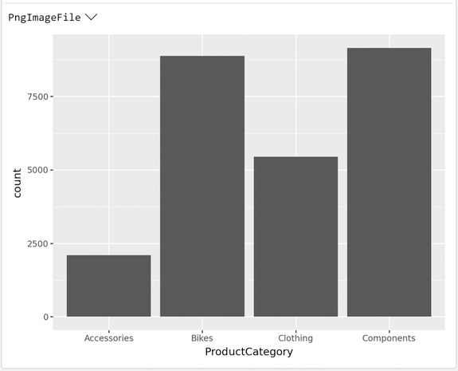
Hình 9-3: Biểu đồ cột cho ô B12.
Vì reseller_sales_large chứa các dòng mục đơn hàng bán lẻ riêng lẻ, những gì được hiển thị trong Hình 9.3 là số lượng các dòng mục này theo ProductCategory. Ví dụ, có ít hơn 2500 dòng mục cho danh mục Accessories.
Mặc dù đây là thông tin hữu ích (ví dụ: biết rằng một số lượng lớn các dòng mục thuộc danh mục Bikes không sinh lợi), hình ảnh trực quan này có thể được cải thiện đáng kể bằng cách thêm cột IsProfitable.
Nhập và chạy công thức Python sau trong ô B13. Hãy chắc chắn sử dụng sao chép và dán từ ô B12 thay vì viết mã mọi thứ từ đầu:

# Adding a second dimension to the bar chart
(ggplot(reseller_sales_large) +
geom_bar(mapping = aes(x = 'ProductCategory', fill = 'IsProfitable'))
)

Thay đổi duy nhất trong mã trực quan hóa giữa ô B12 và ô B13 là việc thêm tham số fill trong lời gọi aes(). Mã trong ô B13 bảo plotnine mã hóa màu (tức là fill) các cột của biểu đồ dựa trên các giá trị của IsProfitable. Hình 9.4 cho thấy hình ảnh trực quan đã cập nhật trong đầu ra của Python Editor.
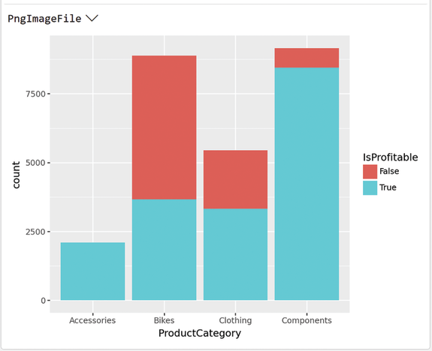
Hình 9-4: Biểu đồ cột đã cập nhật cho ô B13.
Như được hiển thị trong Hình 9.4, khi bạn chỉ định một cột phân loại cho fill, số lượng của cột fill được thêm vào hình ảnh trực quan và được phân đoạn theo các cột khác trong biểu đồ cột. Trong trường hợp này, số lượng True/False của IsProfitable được phân đoạn theo ProductCategory.
Đây là một tính năng mạnh mẽ của plotnine vì bạn thường sử dụng fill với kết quả mà bạn đang quan tâm phân tích. Đối với phân tích AdventureWorks, kết quả mà bạn quan tâm là khả năng sinh lợi.
Trong trực quan hóa dữ liệu, thuật ngữ chiều (dimension) thường được dùng thay cho cột. Hình 9.4 minh họa một ý tưởng quan trọng trong phân tích dữ liệu trực quan. Khi bạn thêm nhiều chiều hơn vào hình ảnh trực quan của mình, bạn tăng cơ hội khám phá thông tin mới.
Nói cách khác, nhiều chiều hơn nghĩa là nhiều sức mạnh hơn.
Bằng cách thêm IsProfitable làm chiều thứ hai, chúng ta đã gia tăng lượng thông tin có thể thu được từ biểu đồ. Trong trường hợp của Hình 9.4:
• Danh mục Accessories chỉ có các dòng mặt hàng đơn bán hàng sinh lời.
• Danh mục Bikes có chưa đến 50 phần trăm dòng mặt hàng sinh lời.
• Danh mục Clothing có khoảng 2/3 dòng mặt hàng sinh lời.
• Danh mục Components có gần như toàn bộ dòng mặt hàng sinh lời.
Hình 9.4 cũng minh họa một khía cạnh quan trọng khác của biểu đồ plotnine – đó là theme (giao diện). Giao diện mặc định của plotnine là nền xám nhạt với các đường màu trắng cho giá trị trục của biểu đồ.
Thư viện plotnine bao gồm nhiều giao diện mà bạn có thể dùng để tùy chỉnh diện mạo biểu đồ của mình. Hãy nhập và chạy công thức Python sau trong ô B14 để đổi giao diện sang một trong những giao diện tôi thích nhất. Một lần nữa, hãy tái sử dụng bằng cách sao chép-dán thay vì viết lại toàn bộ mã từ đầu:

# Import a theme function
from plotnine import theme_bw

# Using a theme to alter the visual
(ggplot(reseller_sales_large) +
theme_bw() +
geom_bar(mapping = aes(x = 'ProductCategory', fill = 'IsProfitable'))
)

Đoạn mã trong ô B14 minh họa cách bạn có thể xây dựng biểu đồ một cách lặp đi lặp lại theo từng lớp bằng cách nối chuỗi các hàm plotnine với toán tử +. Có thể bạn đang thắc mắc tại sao theme_bw() lại được đặt ở vị trí đó trong đoạn mã. Phép ẩn dụ về hội họa khiến điều này trở nên rất trực quan.
Một bức tranh thực tế được tạo nên bằng cách thêm từng lớp sơn chồng lên nhau. Mỗi lớp sơn tiếp theo có thể che khuất các lớp trước đó. Bạn cũng tổ chức mã plotnine của mình theo cách tương tự. Hãy nghĩ rằng những phần sau của đoạn mã được xếp lớp lên trên những phần trước đó. Hình 9.5 minh họa kết quả của cách tiếp cận xếp lớp này trong Python Editor.
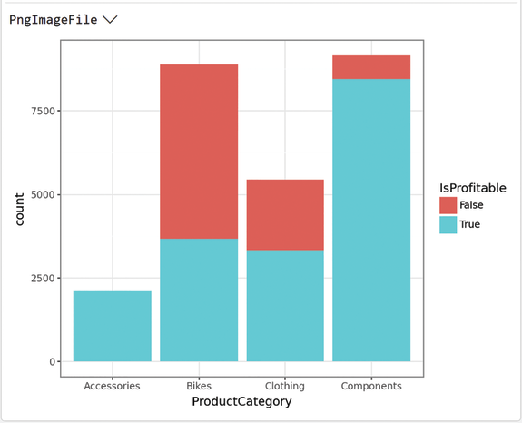
Hình 9-5: Biểu đồ cột xếp lớp của ô B14.
Biểu đồ cột như biểu đồ trong Hình 9.5 rất hữu ích trong phân tích dữ liệu vì biểu đồ này thể hiện số lượng (count). Hãy coi những số lượng này như việc cho thấy dữ liệu tập trung ở đâu. Ví dụ, 100 phần trăm các dòng mặt hàng Accessories đều sinh lời. Tuy nhiên, Hình 9.5 cho thấy danh mục sản phẩm này chỉ chiếm một tỷ lệ nhỏ trong tổng số dòng mặt hàng đơn bán hàng.
Hạn chế chính của việc dùng số lượng trong biểu đồ cột như Hình 9.5 là bạn phải ước lượng tỷ lệ bằng mắt. May mắn thay, plotnine có một giải pháp dễ dàng.

9.2.3 Biểu đồ cột tỷ lệ
Bằng cách tái sử dụng kiểu sao chép-dán, thật dễ dàng để biến một biểu đồ cột dựa trên số lượng thành một biểu đồ cột thể hiện tỷ lệ. Từ giờ trở đi, tôi sẽ không hướng dẫn bạn một cách rõ ràng rằng phải dùng kiểu tái sử dụng sao chép-dán nữa. Hãy luôn để mắt tìm những cơ hội như vậy trong mã plotnine của bạn.
Hãy nhập và chạy công thức Python sau trong ô B15 để biến biểu đồ cột của Hình 9.5 thành một biểu đồ cột tỷ lệ:

# Make the bars proportional
(ggplot(reseller_sales_large) +
theme_bw() +
geom_bar(mapping = aes(x = 'ProductCategory', fill = 'IsProfitable'),
position = 'fill')
)

Đoạn mã trong ô B15 dùng position = 'fill' để bảo geom_bar() hiển thị các cột dưới dạng tỷ lệ thay vì số lượng. Cũng lưu ý rằng đoạn mã trong ô B15 không nhập (import) các hàm plotnine khác nhau. Vì những hàm này đã được nhập bởi các công thức Python đã chạy trước đó, chúng vẫn sẵn có để các công thức sau sử dụng.
Hình 9.6 hiển thị biểu đồ thanh tỷ lệ trong kết quả của Python Editor. Khi xem Hình 9.6, cần lưu ý những điểm sau:
• Chiều cao của tất cả các thanh là 1.0 hay 100 phần trăm.
• Các thanh được tô đầy bằng các giá trị của IsProfitable dựa trên tỷ lệ cho mỗi ProductCategory.
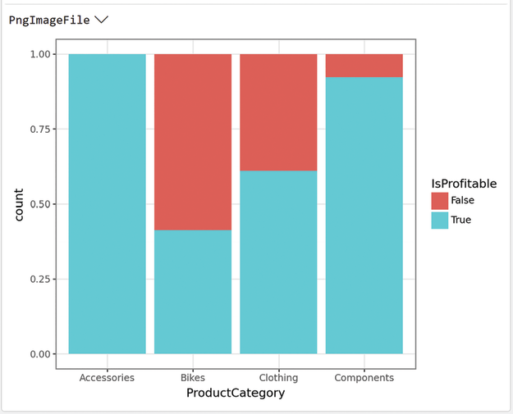
Hình 9-6: Biểu đồ thanh tỷ lệ của Ô B15.
Như được minh họa bởi Hình 9.6, phân tích khả năng sinh lời của AdventureWorks được nâng cao bằng cách xem xét tỷ lệ các dòng mặt hàng đơn hàng bán có lợi nhuận theo ProductCategory (ví dụ: chưa đến 50 phần trăm các dòng mặt hàng Bikes có lợi nhuận).
Hình 9.5 và 9.6 là một chiến lược phổ biến mà tôi sử dụng khi phân tích dữ liệu. Tôi dùng biểu đồ thanh dựa trên số đếm để hiểu các mức độ tập trung khác nhau của dữ liệu và biểu đồ thanh tỷ lệ để mô tả đặc điểm của kết quả quan tâm dựa trên mức độ tập trung của dữ liệu.
Trong trường hợp dữ liệu AdventureWorks, Bikes rõ ràng là một lĩnh vực trong dữ liệu cần được phân tích thêm vì nó phần lớn không sinh lời và đại diện cho một mức độ tập trung lớn các dòng mặt hàng đơn hàng bán.

9.2.4 Biểu đồ thanh phân tách theo khía cạnh
Một trong những tính năng mạnh mẽ nhất của plotnine là khả năng đi sâu vào dữ liệu bằng cách sử dụng facets (khía cạnh). Facets cung cấp một cách dễ dàng để tạo ra một hình ảnh trực quan riêng biệt cho mỗi giao điểm của các giá trị cột duy nhất.
Điều này hơi trừu tượng nhưng sẽ trở nên khá rõ ràng khi bạn xem một ví dụ. Nhập và chạy công thức Python sau trong ô B16. Nó sẽ tạo ra một biểu đồ thanh tỷ lệ phân tách theo khía cạnh dựa trên các giá trị duy nhất của CountryRegionName:

# Import the facet_grid function
from plotnine import facet_grid

# Created a faceted proportional bar chart
(ggplot(reseller_sales_large) +
theme_bw() +
facet_grid('~ CountryRegionName') +
geom_bar(mapping = aes(x = 'ProductCategory', fill = 'IsProfitable'),
position = 'fill')
)

Đoạn mã trong ô B16 sử dụng hàm facet_grid() để thêm một lớp các khía cạnh vào hình ảnh trực quan. facet_grid() yêu cầu một đặc tả về cách tạo các khía cạnh, được cung cấp bởi tham số chuỗi '~ CountryRegionName'.
Trong đặc tả của facet_grid(), hãy nghĩ về ký tự dấu ngã (~) trong ngôn ngữ tự nhiên là "theo". Ngôn ngữ tự nhiên sau đây mô tả đặc tả phân tách theo khía cạnh:
"Phân tách hình ảnh trực quan bằng cách sử dụng một lưới theo các giá trị duy nhất của cột CountryRegionName."
Hình 9.7 hiển thị biểu đồ thanh tỷ lệ phân tách theo khía cạnh thu được.
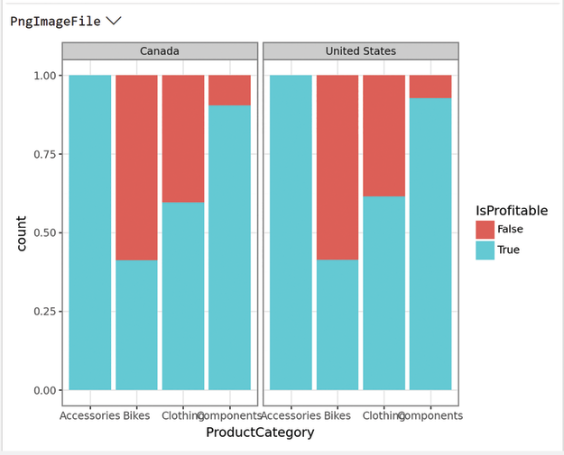
Hình 9-7: Biểu đồ thanh tỷ lệ phân tách theo khía cạnh của Ô B16.
Hãy xem xét hình ảnh trực quan trong Hình 9.7 về mặt số chiều. Việc sử dụng phân tách theo khía cạnh đã tăng số chiều (tức là các cột) lên ba. Mỗi thanh trong hình ảnh trực quan chứa thông tin từ các cột CountryRegionName, ProductCategory và IsProfitable.
Các hình trực quan hóa theo khía cạnh (faceted visualizations) về mặt khái niệm tương ứng với PivotTable trong Excel. Khi bạn thêm nhiều hàng và cột vào một PivotTable, bạn đang "khoan sâu" (drill down) vào dữ liệu. Tương tự, khi bạn thêm nhiều khía cạnh (facet), bạn càng khoan sâu hơn vào dữ liệu. Vì con người rất giỏi nhận diện mẫu hình bằng thị giác, điều này khiến các hình trực quan hóa theo khía cạnh mạnh mẽ hơn hẳn PivotTable trong việc phân tích dữ liệu.
Tuy nhiên, Hình 9.7 có một vấn đề cần được giải quyết. Các nhãn ProductCategory bị vẽ đè lên nhau, khiến chúng khó đọc. Hãy nhập và chạy công thức Python sau trong ô B17 để xoay các nhãn:

# Import additional functions
from plotnine import theme, element_text

# Rotate the x-axis labels to be vertical
(ggplot(reseller_sales_large) +
theme_bw() +
facet_grid('~ CountryRegionName') +
geom_bar(mapping = aes(x = 'ProductCategory', fill = 'IsProfitable'),
position = 'fill') +
theme(axis_text_x = element_text(angle = -90))
)

Đoạn mã trong ô B17 nhập và sử dụng các hàm theme() và element_text() để tùy chỉnh diện mạo của hình trực quan. Như tôi đã đề cập trước đó, plotnine cung cấp nhiều tùy chọn tùy chỉnh cho các hình trực quan của bạn. Đây chỉ là một ví dụ.
Đoạn mã sử dụng tham số axis_text_x cùng với element_text() để tùy chỉnh cách các nhãn trục x được hiển thị trong hình trực quan. Cụ thể, đặt angle = -90 để xoay các nhãn trục x thành phương thẳng đứng. Hình 9.8 cho thấy hình trực quan đã được cập nhật.
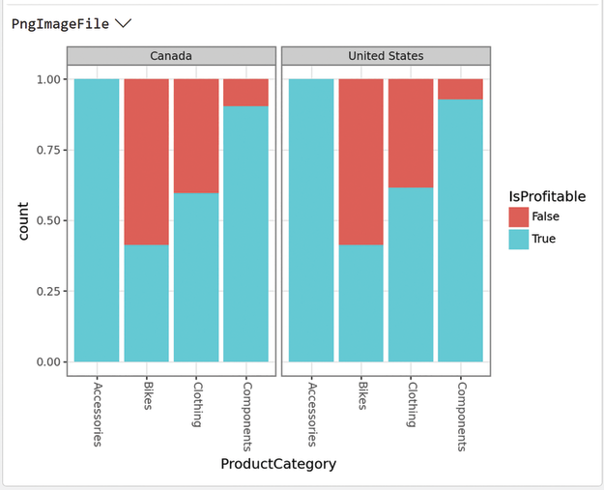
Hình 9-8: Hình trực quan đã cập nhật của ô B17.
Biểu đồ cột theo khía cạnh trong Hình 9.8 cho thấy tỷ lệ các dòng đơn hàng bán có lợi nhuận dường như rất giống nhau (nếu không muốn nói là giống hệt) giữa Canada và Hoa Kỳ. Mặc dù có khả năng các số đếm (tức là mức độ tập trung) sẽ khác nhau giữa các quốc gia, nhưng điều mà hình trực quan hóa này cho thấy là các vấn đề về lợi nhuận trên các ProductCategories là phổ biến ở cả hai quốc gia.
Có thể việc tăng số chiều (dimensionality) của hình trực quan này sẽ cung cấp thêm thông tin. Hãy nhập và chạy công thức Python sau trong ô B18. Nó thêm một khía cạnh thứ hai vào hình trực quan:

# Add a second facet to the visual
(ggplot(reseller_sales_large) +
theme_bw() +
facet_grid('PromotionType ~ CountryRegionName') +
geom_bar(mapping = aes(x = 'ProductCategory', fill = 'IsProfitable'),
position = 'fill') +
theme(axis_text_x = element_text(angle = -90))
)

Đặc tả lớp faceting trong ô B18 thêm cột PromotionType. Trong hình trực quan, mỗi giá trị duy nhất của PromotionType sẽ trở thành một hàng, và sẽ có một biểu đồ cột theo tỷ lệ cho mỗi tổ hợp duy nhất của CountryRegionName và PromotionType. Hình 9.9 cho thấy hình trực quan đã được cập nhật.
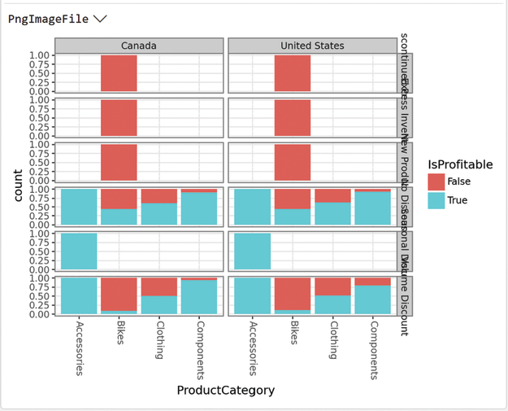
Hình 9-9: Thêm khía cạnh thứ hai vào hình trực quan của ô B18.
Hình 9.9 minh họa một điểm tương đồng khác giữa các hình trực quan hóa theo khía cạnh và PivotTable – chúng trở nên lớn hơn và phức tạp hơn khi bạn thêm cột. Không có gì đáng ngạc nhiên, plotnine cung cấp khả năng tùy chỉnh kích thước các hình trực quan của bạn.
Hãy nhập và chạy công thức Python sau trong ô B19 để tăng kích thước hình trực quan lên 10 inch x 10 inch:

# Make the visual larger
(ggplot(reseller_sales_large) +
theme_bw() +
facet_grid('PromotionType ~ CountryRegionName') +
geom_bar(mapping = aes(x = 'ProductCategory', fill = 'IsProfitable'),
position = 'fill') +
theme(axis_text_x = element_text(angle = -90), figure_size = (10, 10))
)

Đoạn mã trong ô B19 sử dụng tham số figure_size của hàm theme() để thay đổi kích thước của hình trực quan. Hình 9.10 cho thấy kết quả lớn hơn trong Python Editor.
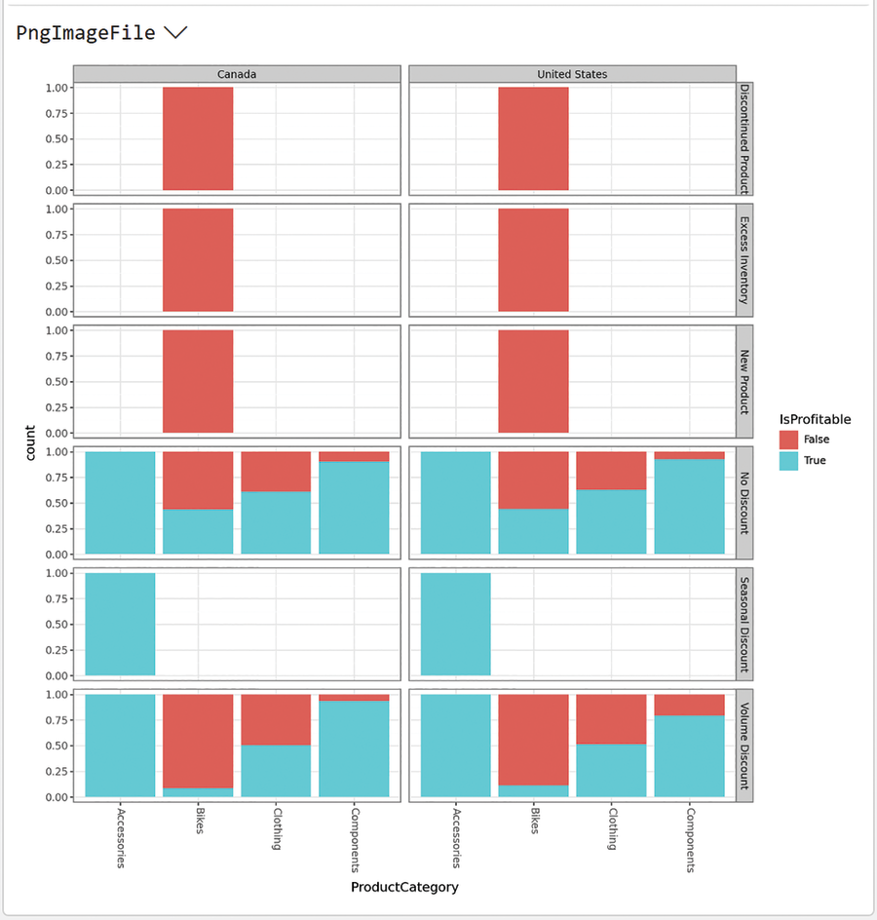
Hình 9-10: Hình trực quan hóa lớn hơn của ô B19.
Phiên bản mới nhất này của hình trực quan cung cấp khá nhiều thông tin bổ sung cho phân tích lợi nhuận AdventureWorks đối với các nhà bán lẻ lại lớn nhất ở Hoa Kỳ và Canada:
• Tất cả các trường hợp khuyến mãi Discontinued Product, Excess Inventory và New Product chỉ áp dụng cho danh mục Bikes.
• Tất cả các khuyến mãi này đều không sinh lợi nhuận.
• Các chương trình khuyến mãi No Discount (Không giảm giá) và Volume Discount (Giảm giá theo số lượng) cho thấy tỷ lệ tương đối lớn các dòng đơn hàng bán không sinh lời.
• Trong tất cả các chương trình khuyến mãi, chỉ có Accessories (Phụ kiện) và Components (Linh kiện) là sinh lời một cách nhất quán.
Hình 9.10 cũng minh họa một vấn đề khác với các trực quan hóa dạng phân tách (faceted visualization) – khi chúng ngày càng lớn hơn, đầu ra của Python Editor có thể bị hạn chế. Khi các trực quan hóa dạng phân tách của bạn phát triển (và chúng nên như vậy để có những phân tích mạnh mẽ nhất), bạn có thể thấy rằng xem các hình ảnh trực quan trong worksheet là lựa chọn tốt hơn.
Trong worksheet, bạn có thể nhấp chuột phải vào ô công thức Python. Từ menu ngữ cảnh, chọn Picture in Cell > Create Reference (Ảnh trong ô > Tạo tham chiếu). Hình 9.11 hiển thị menu ngữ cảnh.
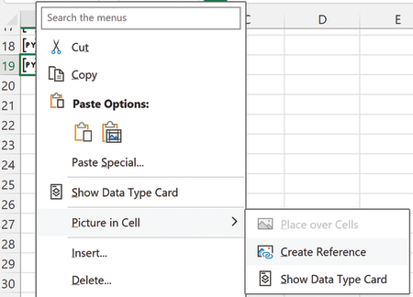
Hình 9-11: Thêm một Tham chiếu Ảnh vào Worksheet.
Hình 9.12 hiển thị tham chiếu ảnh. Bạn có thể di chuyển, thay đổi kích thước và lưu tham chiếu ảnh vào đĩa dưới dạng tệp hình ảnh nếu muốn. Tôi thường lưu các trực quan hóa plotnine của mình vào đĩa để sử dụng trong các bài thuyết trình kể chuyện bằng dữ liệu. Khi bạn xong với tham chiếu, chỉ cần xóa nó đi. Mã Python của bạn không bị ảnh hưởng gì cả.
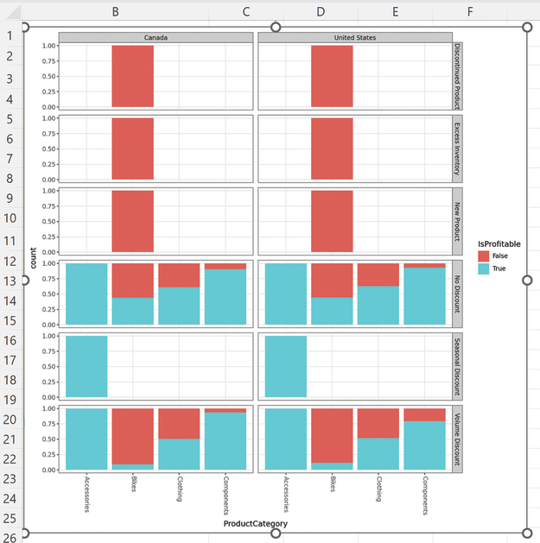
Hình 9-12: Tham chiếu Ảnh trong Worksheet.
Hãy xem xét cách bạn có thể báo cáo phân tích khả năng sinh lời của AdventureWorks cho các nhà lãnh đạo của công ty. Đúng, bạn có thể gửi cho họ một workbook Excel, nhưng theo kinh nghiệm của tôi thì các nhà lãnh đạo thường muốn một bài thuyết trình (ví dụ: tệp PowerPoint) hơn.
Như một phần của việc chuẩn bị các hình ảnh trực quan plotnine của bạn để thuyết trình, thường là một ý hay khi sử dụng các nhãn (label) để truyền đạt những gì đã được tìm thấy trong dữ liệu. Nhập và chạy công thức Python sau trong ô B20:

# Import the labels function
from plotnine import labs

# Add labels to the visual
(ggplot(reseller_sales_large) +
theme_bw() +
facet_grid('PromotionType ~ CountryRegionName') +
geom_bar(mapping = aes(x = 'ProductCategory', fill = 'IsProfitable'),
position = 'fill') +
theme(axis_text_x = element_text(angle = -90), figure_size = (10, 12)) +
labs(title = 'Bike Sales Are Overwhelmingly Unprofitable',
y = 'Percentage of Profitable Sales Order Line Items',
x = 'Product Category', fill = 'Is Profitable?')
)

Hàm labs() cho phép bạn chỉ định các giá trị chuỗi cho các nhãn khác nhau của một trực quan hóa (ví dụ: thay đổi nhãn cho fill thành 'Is Profitable?'). Hình 9.13 hiển thị tham chiếu ảnh trong workbook.
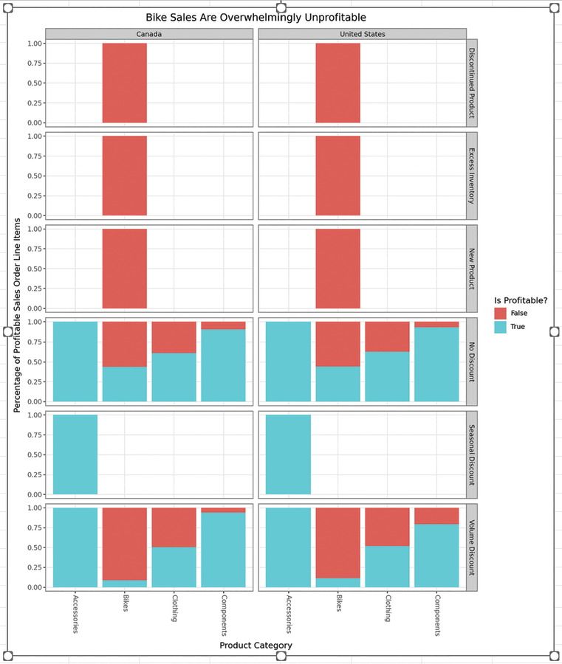
Hình 9-13: Hình ảnh trực quan có Nhãn của Ô B20.
Như được hiển thị trong Hình 9.13, tiêu đề của trực quan hóa là Bike Sales Are Overwhelming Unprofitable (Doanh số Xe đạp Hầu như Không Sinh lời) vì nó truyền đạt những gì khán giả nên rút ra từ trực quan hóa. Điều này quan trọng vì bạn không thể trông cậy vào việc bất kỳ ai cũng "nhìn thấy" cùng một điều như bạn trong dữ liệu. Hãy nêu rõ ràng những gì bạn thấy.
Các nhãn còn lại nên được sử dụng để đưa ra những mô tả thân thiện với con người về những gì đang được trực quan hóa. Ví dụ, trục y trong Hình 9.13 được dán nhãn là Percentage of Profitable Sales Order Line Items (Phần trăm các Dòng Đơn hàng Bán Sinh lời). Thông thường, từ percentage (phần trăm) tạo được sự đồng cảm tốt hơn từ proportion (tỷ lệ). Hãy cố gắng sử dụng thuật ngữ phù hợp với khán giả của bạn.
Những gì bạn đã thấy cho đến nay là việc nhập các hàm plotnine khi cần thiết. Tuy nhiên, tôi hiếm khi làm điều này trong thực tế. Thông thường, tôi nhập một danh sách dài các hàm cho trực quan hóa plotnine đầu tiên của mình và sau đó nhập thêm các hàm hiếm dùng khi cần thiết.
Nhập và chạy công thức Python sau trong ô B21 để nhập danh sách các hàm thường dùng của tôi cho biểu đồ cột và thêm một khía cạnh (facet) thứ ba vào trực quan hóa:

# My usual list of imports for bar charts
from plotnine import ggplot, theme_bw, facet_grid, geom_bar, aes, theme, element_text, labs

# Bar chart of counts
(ggplot(reseller_sales_large) +
theme_bw() +
facet_grid('PromotionType ~ CountryRegionName + BusinessType',
labeller = 'label_both') +
geom_bar(mapping = aes(x = 'ProductCategory', fill = 'IsProfitable')) +
theme(axis_text_x = element_text(angle = -90), figure_size = (12, 17)) +
labs(title = 'Profitability by Country, Business Type, Promotion Type, and Product Category',
y = 'Count of Sales Order Line Items',
x = 'Product Category', fill = 'Is Profitable?')
)

Đoạn mã trong ô B21 thêm cột BusinessType vào đặc tả facet bằng toán tử +. Điều này sẽ làm cho trực quan hóa kết quả lớn hơn vì nó sẽ chứa một cột cho mỗi tổ hợp duy nhất của CountryRegionName và BusinessType.
Vì sự phức tạp tăng thêm này, đoạn code cũng dùng labeller = 'label_both' trong lời gọi facet_grid(). Đoạn code này thêm cả tên cột lẫn giá trị cột làm nhãn facet. Hình 9.14 minh họa toàn bộ trực quan hóa, và Hình 9.15 cho thấy cận cảnh các nhãn facet.
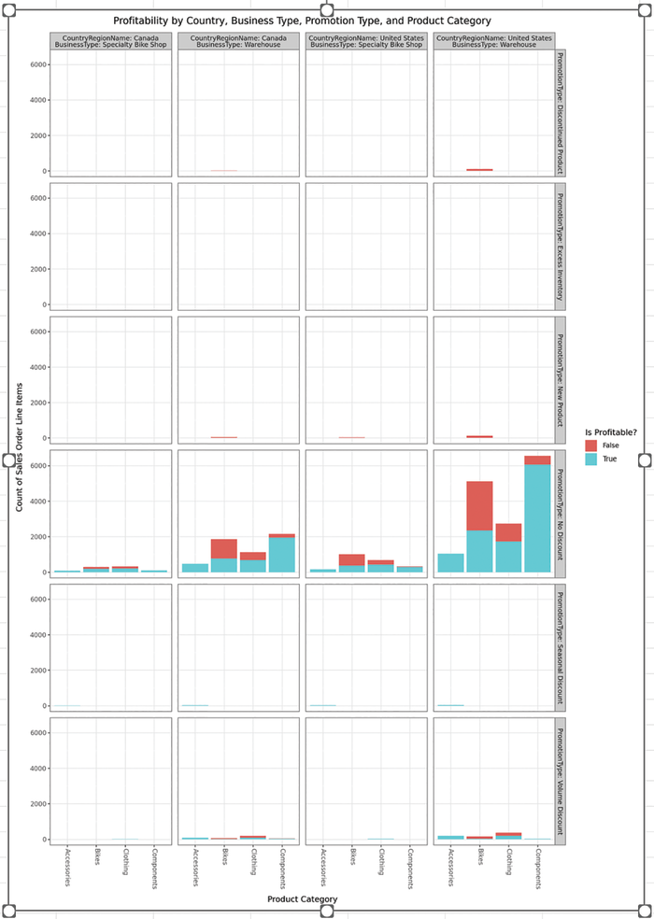
Hình 9-14: Toàn bộ trực quan hóa cho Ô B21.
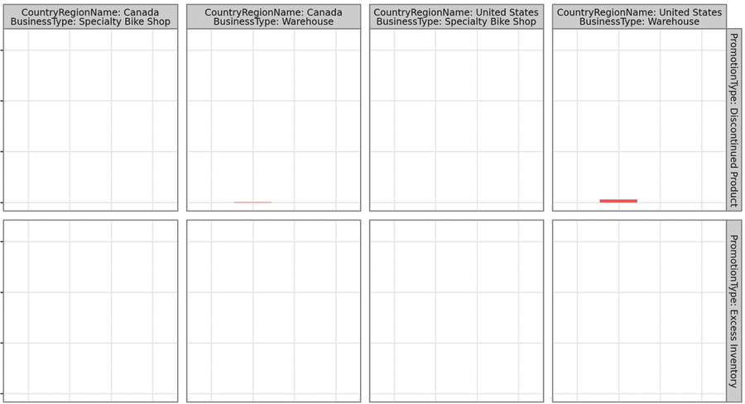
Hình 9-15: Cận cảnh các nhãn facet cho Ô B21.
Biểu đồ cột phân tách theo facet thể hiện số lượng trong Hình 9.14 cho thấy mật độ dữ liệu cao nhất nằm ở hàng tương ứng với khuyến mãi No Discount, và mật độ ở mọi nơi khác trong trực quan hóa đều nhỏ bé khi so sánh.
Tuy nhiên, đây chỉ là một góc nhìn vào dữ liệu. Như tôi đã đề cập trước đó, luôn là ý hay khi cũng xem xét các tỷ lệ. Hãy nhập và chạy công thức Python sau trong ô B22:

# Bar chart of proportions
(ggplot(reseller_sales_large) +
theme_bw() +
facet_grid('PromotionType ~ CountryRegionName + BusinessType',
labeller = 'label_both') +
geom_bar(mapping = aes(x = 'ProductCategory', fill = 'IsProfitable'),
position = 'fill') +
theme(axis_text_x = element_text(angle = -90), figure_size = (12, 17)) +
labs(title = 'Profitability by Country, Business Type, Promotion Type, and Product Category',
y = 'Proportion of Sales Order Line Items',
x = 'Product Category', fill = 'Is Profitable?')
)

Hình 9.16 cho thấy tham chiếu hình ảnh cho biểu đồ cột tỷ lệ, và nó kể một câu chuyện hơi khác về dữ liệu.
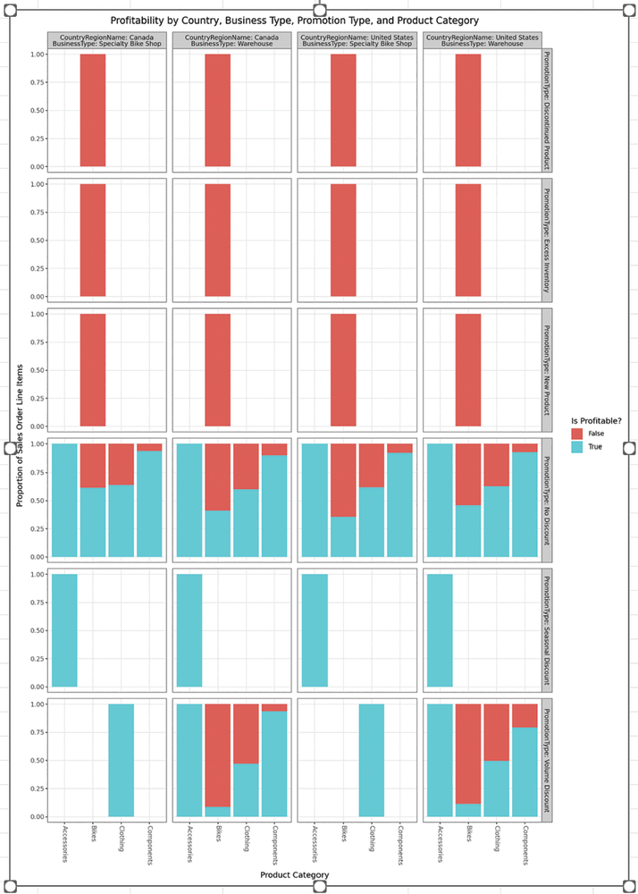
Hình 9-16: Tham chiếu hình ảnh cho Ô B22.
Trong khi khuyến mãi No Discount có mật độ dữ liệu cao nhất xét theo số lượng dòng mặt hàng đơn bán hàng, bốn khuyến mãi khác (ví dụ: Volume Discount) dường như đại diện cho những nguồn đáng kể của các dòng mặt hàng đơn bán hàng không sinh lợi.
Trong khi các trực quan hóa ở Hình 9.14 và 9.16 cung cấp thông tin mạnh mẽ cho phân tích lợi nhuận AdventureWorks, chúng không thể kể một khía cạnh quan trọng của câu chuyện – tác động tài chính.

9.2.5 Biểu đồ cột
Như bạn đã thấy, hàm geom_bar() hoạt động với số lượng các giá trị phân loại. Tuy nhiên, việc dùng biểu đồ cột để trực quan hóa các giá trị số cũng rất phổ biến. Hàm geom_col() được plotnine cung cấp để tạo các trực quan hóa này (tức là biểu đồ cột).
Theo mặc định, geom_col() mong đợi một giá trị duy nhất hiện diện trong dataframe cho mỗi tổ hợp duy nhất của các giá trị phân loại. Dataframe được tạo trong ô B9 là một ví dụ tuyệt vời về những gì geom_col() mong đợi. Hình 9.17 cho thấy thẻ dataframe cho ô B9.
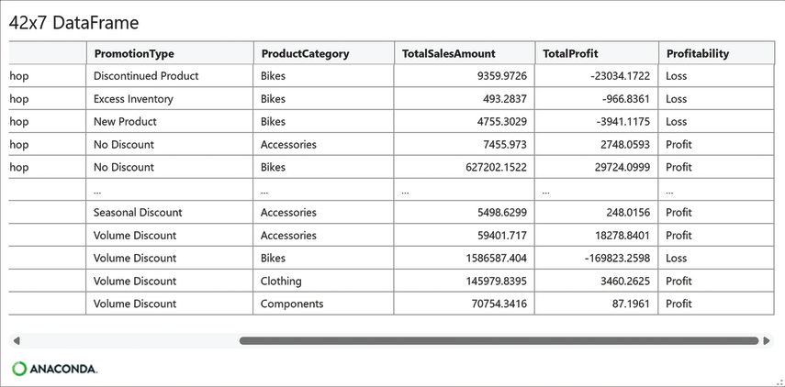
Hình 9-17: Thẻ dataframe cho Ô B9.
Thẻ dataframe trong Hình 9.17 cho thấy các cột ở phía xa bên phải. Các cột TotalSalesAmount và TotalProfit đại diện cho các giá trị được tính toán cho mỗi tổ hợp duy nhất của:
• CountryRegionName
• BusinessType
• PromotionType
• ProductCategory
Cuối cùng, cột Profitabilty là một chỉ báo phân loại (categorical indicator) có thể dùng để vẽ biểu đồ cột. Nhập và chạy công thức Python sau vào ô B23 để tạo biểu đồ cột lợi nhuận:

# Import the column chart function
from plotnine import geom_col

# Create a column chart of profitability
(ggplot(reseller_sales_large_agg) +
theme_bw() +
facet_grid('PromotionType ~ CountryRegionName + BusinessType',
labeller = 'label_both') +
geom_col(mapping = aes(x = 'ProductCategory', y = 'TotalProfit',
fill = 'Profitability')) +
theme(axis_text_x = element_text(angle = -90), figure_size = (12, 17)) +
labs(title = Losses Overwhelmingly Come From Bike Sales to Warehouse
Resellers',
y = 'Total Sales Order Profitability in Dollars',
x = 'Product Category')
)

Đoạn code trong ô B23 một lần nữa minh họa khả năng tái sử dụng bằng cách sao chép và dán. Bạn có để ý phần lớn code giống với ô B21 và B22 không? Theo kinh nghiệm của tôi, đây chính là lý do plotnine là cách hiệu quả nhất để phân tích dữ liệu trực quan.
Hình 9.18 cho thấy hình tham chiếu (picture reference) cho ô B23. Độ dài của các thanh là số tiền tính bằng đô-la, kéo dài lên trên từ mốc không trong trường hợp có lãi và kéo xuống dưới từ mốc không trong trường hợp bị lỗ.
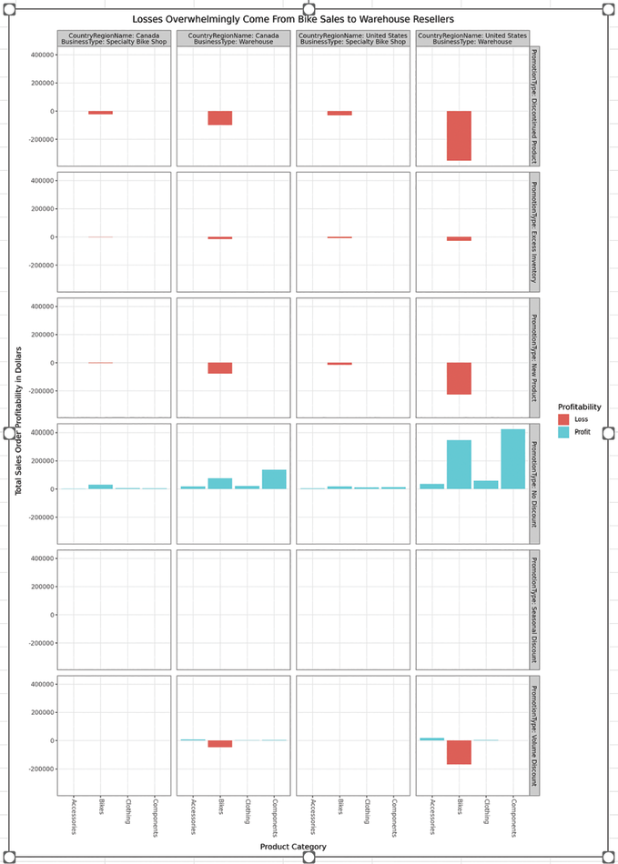
Hình 9-18: Hình tham chiếu cho ô B23.
Cũng để ý trong Hình 9.18 cách cột Profitability được dùng để mã hóa màu cho hình trực quan nhằm giúp phân biệt dễ hơn giữa Profit (Lãi) và Loss (Lỗ). Cuối cùng, tiêu đề của hình trực quan truyền đạt rõ ràng các phát hiện và hình trực quan cho thấy:
• Hầu hết các khoản lỗ đến từ những nhà bán lại Warehouse.
• Bikes là Product Category (Danh mục sản phẩm) duy nhất bị lỗ tài chính.
• Các khoản lỗ tài chính của Bikes gắn với những chương trình khuyến mãi sau:
• Discontinued Product (Sản phẩm ngừng kinh doanh)
• Excess Inventory (Hàng tồn kho dư thừa)
• New Product (Sản phẩm mới)
• Volume Discount (Giảm giá theo số lượng)
• Các mô hình lãi/lỗ đều nhất quán cho cả Canada và Hoa Kỳ.
Trong một phân tích lợi nhuận thực tế, bạn sẽ đào sâu vào dữ liệu hơn nữa. Ví dụ, vượt ra ngoài ProductCategory để phân tích ProductSubcategory và ProductName. Bạn sẽ áp dụng chính những mẫu plotnine mà bạn đã học để thực hiện những phân tích này.
Những hình ảnh trực quan hóa theo khía cạnh (faceted visualizations) mà bạn đã học cho đến nay rất mạnh mẽ và được sử dụng phổ biến. Tuy nhiên, chúng có một nhược điểm – đó là các biểu diễn tĩnh (ví dụ: các hình ảnh trực quan trong phần này đã sử dụng toàn bộ dữ liệu lịch sử).

9.3 TRỰC QUAN HÓA CHUỖI THỜI GIAN
Gần như mọi quy trình kinh doanh (có thể là tất cả) đều có yếu tố thời gian. Không quan trọng quy trình kinh doanh đó liên quan đến bán hàng, dịch vụ khách hàng, IT, nhân sự hay chuỗi cung ứng. Phân tích các quy trình theo thời gian là một trong những cách mạnh mẽ nhất để sử dụng dữ liệu nhằm tạo ra những hiểu biết sâu sắc.
Khi dữ liệu của bạn được tổ chức theo thời gian (ví dụ: năm và tháng), nó được gọi là dữ liệu chuỗi thời gian. Vì tầm quan trọng của nó, plotnine cung cấp hỗ trợ phong phú cho việc trực quan hóa dữ liệu chuỗi thời gian.

9.3.1 Xử lý dữ liệu chuỗi thời gian
Bạn có thể nghĩ plotnine là "nhận biết được datetime" (datetime aware). Trên thực tế, điều này có nghĩa là nếu bạn định dạng đúng các dataframe chuỗi thời gian của mình, plotnine sẽ tự động nhận ra các khía cạnh datetime của dữ liệu và trực quan hóa nó một cách phù hợp.
Bước đầu tiên để tạo một dataframe chuỗi thời gian là chọn độ chi tiết (grain) của dữ liệu. Độ chi tiết của dữ liệu đơn giản là sự kết hợp các giá trị mà bạn muốn trực quan hóa theo thời gian.
Ví dụ, hãy nhập và chạy công thức Python sau vào ô B26 để tạo một dataframe chuỗi thời gian ở độ chi tiết lợi nhuận theo tháng:

# Create a monthly profit time series DataFrame
monthly_profit = (reseller_sales_large
.assign(YearMonth = lambda df_: df_['OrderDate'].dt.to_period('M'))
.groupby(['YearMonth'])
.agg(MonthlySalesAmount = ('SalesAmount', 'sum'),
MonthlyProfit = ('Profit', 'sum'))
.reset_index()
.assign(YearMonth = lambda df_: df_['YearMonth'].dt.to_timestamp())
)

Bạn đã rất quen thuộc với hầu hết các mẫu lập trình được sử dụng trong ô B26. Vì vậy, tôi chỉ nêu ra những điểm mới trong đoạn mã.
Đầu tiên, vì dữ liệu AdventureWorks bao gồm nhiều năm, độ chi tiết của dataframe cần phải ở sự kết hợp của tháng và năm. Đoạn mã tạo một cột YearMonth mà plotnine sẽ sử dụng để sắp xếp thứ tự bất kỳ hình ảnh trực quan hóa chuỗi thời gian nào.
Cột YearMonth được điền bằng phương thức datetime to_period() do lớp Series cung cấp. Phương thức này chuyển đổi một cột datetime thành một khoảng thời gian được chỉ định. Trong trường hợp của ô B26, tham số 'M' chỉ định khoảng thời gian theo tháng.
Phương thức to_period() trả về các đối tượng (ví dụ: PeriodIndex) không tương thích trực tiếp với các hình ảnh trực quan hóa chuỗi thời gian của plotnine. Dòng mã cuối cùng trong ô B26 chuyển đổi cột YearMonth thành các đối tượng datetime để khắc phục điều này.
Ô B26 minh họa một mẫu phổ biến mà bạn sẽ sử dụng với các hình ảnh trực quan hóa chuỗi thời gian của plotnine. Phần "Tiếp tục học tập" trong chương này có một liên kết đến tài liệu trực tuyến của phương thức to_period().
Hình 9.19 hiển thị thẻ dataframe cho ô B26. Mỗi hàng trong dataframe có một ngày tương ứng với ngày đầu tiên của mỗi tổ hợp năm–tháng và các tổng số tài chính tương ứng với mỗi năm–tháng.
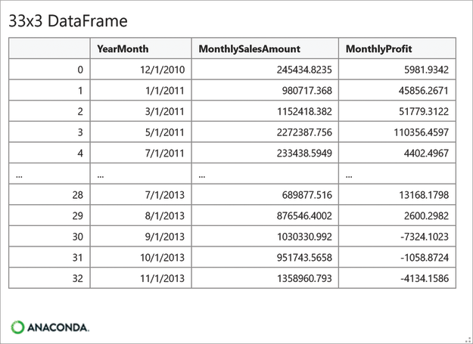
Hình 9-19: Thẻ Dataframe cho Ô B26.
Các dataframe chuỗi thời gian không nhất thiết chỉ giới hạn ở các tổ hợp của ngày, tháng, quý và năm. Một số phân tích chuỗi thời gian mạnh mẽ nhất được sinh ra từ việc trực quan hóa các nhóm khác nhau theo thời gian. Hãy nhập và chạy công thức Python sau vào ô B27 để tạo một dataframe chuỗi thời gian lợi nhuận theo tháng theo quốc gia:

# Create a monthly profit by country time series dataframe
country_monthly_profit = (reseller_sales_large
.assign(YearMonth = lambda df_: df_['OrderDate'].dt.to_period('M'))
.groupby(['CountryRegionName', 'YearMonth'])
.agg(MonthlySalesAmount = ('SalesAmount', 'sum'),
MonthlyProfit = ('Profit', 'sum'))
.reset_index()
.assign(YearMonth = lambda df_: df_['YearMonth'].dt.to_timestamp())
)

Một lần nữa (tôi biết, xin lỗi bạn), hãy để ý cơ hội tái sử dụng kiểu cắt-dán với code plotnine. Hình 9.20 hiển thị thẻ dataframe cho ô B27.
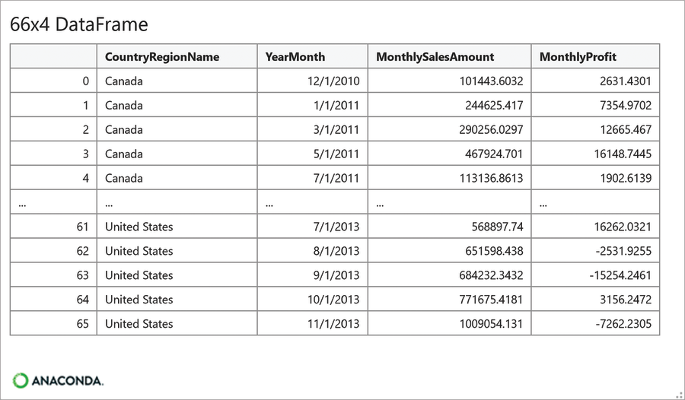
Hình 9-20: Thẻ Dataframe cho Ô B27.
Nhập và chạy công thức Python sau trong ô B28 để tạo dataframe chuỗi thời gian thứ ba theo mức lợi nhuận hàng tháng theo khuyến mãi. Hình 9.21 hiển thị thẻ dataframe.

# Create a monthly profit by promotion time series DataFrame
promo_monthly_profit = (reseller_sales_large
.assign(YearMonth = lambda df_: df_['OrderDate'].dt.to_period('M'))
.groupby(['PromotionType', 'YearMonth'])
.agg(MonthlySalesAmount = ('SalesAmount', 'sum'),
MonthlyProfit = ('Profit', 'sum'))
.reset_index()
.assign(YearMonth = lambda df_: df_['YearMonth'].dt.to_timestamp())
)

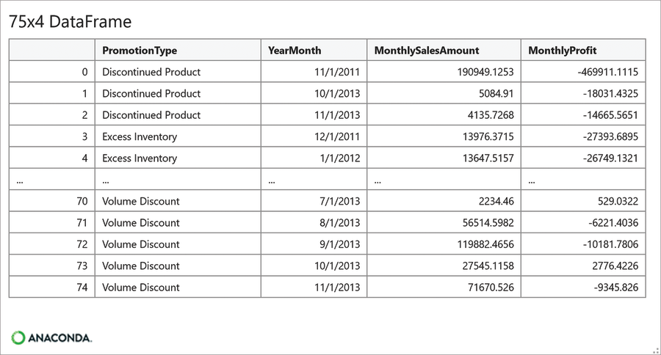
Hình 9-21: Thẻ Dataframe cho Ô B28.

9.3.2 Biểu đồ đường
Mặc dù biểu đồ cột có thể được dùng để trực quan hóa dữ liệu chuỗi thời gian, nhưng biểu đồ đường nên là lựa chọn đầu tiên của bạn cho việc trực quan hóa chuỗi thời gian. Lý do bạn nên ưu tiên biểu đồ đường là do cách con người cảm nhận các mẫu hình thị giác. Cụ thể, các đường nối cho phép chúng ta hình dung sự chuyển động và thay đổi theo thời gian.
Thư viện plotnine hỗ trợ phong phú cho biểu đồ đường, với nhiều tùy chọn để tùy chỉnh. Những gì bạn học trong chương này là những kiến thức cơ bản mà bạn sẽ dùng hơn 80 phần trăm thời gian. Mục “Tiếp tục học hỏi” trong chương này có các liên kết để bạn tìm hiểu thêm.
Nhập và chạy công thức Python sau trong ô B31 để tạo biểu đồ đường cơ bản về tổng lợi nhuận hàng tháng:

# My usual list of imports for line charts
from plotnine import ggplot, aes, theme_bw, facet_grid, geom_line, geom_point,
theme, labs

# Create a profitability line chart of total profit by year and year
(ggplot(monthly_profit, aes(x = 'YearMonth', y = 'MonthlyProfit')) +
theme_bw() +
geom_line() +
geom_point() +
labs(title = 'The Bulk of Losses Occurred in 5 Monthly Periods',
x = 'Year and Month', y = 'Total Monthly Profit')
)

Code trong ô B31 sử dụng hai geometry mới (tức là geom_line() và geom_point()) để xây dựng trực quan hóa.
Như bạn có thể đoán, geom_line() làm phần lớn công việc trong trực quan hóa, tự động sắp xếp hình ảnh theo cột YearMonth trên trục x và vẽ đường bằng các giá trị của MonthlyProfit.
Hàm geom_point() thêm các điểm (tức là chấm) vào trực quan hóa, cũng sử dụng kết hợp YearMonth và MonthlyProfit. Vì geom_line() và geom_point() dùng cùng một mapping, code trong ô B31 làm điều mà bạn chưa từng thấy trước đây.
Code trong ô B31 định nghĩa một aesthetic trong lời gọi ggplot(). Hãy nghĩ về điều này như một mapping toàn bức tranh mà mọi geometry sẽ dùng theo mặc định. Đây là lý do tại sao các lời gọi geom_line() và geom_point() không có mapping nào được định nghĩa. Hình 9.22 hiển thị biểu đồ đường thu được.
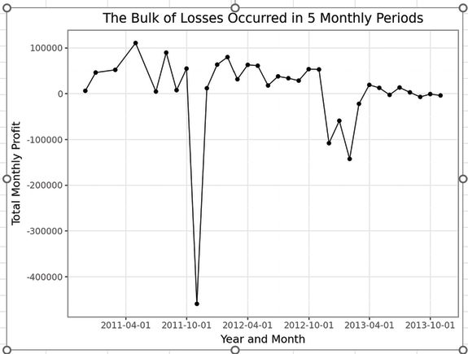
Hình 9-22: Tham chiếu Hình ảnh cho Ô B31.
Trong bối cảnh phân tích lợi nhuận của AdventureWorks, biểu đồ đường trong Hình 9.22 cho thấy có năm giai đoạn hàng tháng nơi phần lớn thua lỗ xảy ra trong khoảng thời gian ba năm.
Biểu đồ đường như trong Hình 9.22 thường cung cấp manh mối về nơi cần tiếp tục phân tích. Ví dụ, phân tích dữ liệu để khám phá nguyên nhân tại sao năm tháng được mô tả trong Hình 9.22 lại thua lỗ đến vậy.
Một kỹ thuật mạnh mẽ bạn có thể dùng là biểu đồ cột phân tách (faceted bar chart) cho từng tháng thua lỗ trong năm tháng đó (ví dụ, phương thức query() sẽ rất hữu ích cho việc này).
Bạn cũng có thể dùng thêm biểu đồ đường để đào sâu vào dữ liệu. Nhập và chạy công thức Python sau vào ô B32 để tạo biểu đồ đường về lợi nhuận theo tháng của từng quốc gia:

# Create a profitability line chart with a line for each country
(ggplot(country_monthly_profit, aes(x = 'YearMonth', y = 'MonthlyProfit')) +
theme_bw() +
geom_line(mapping = aes(group = 'CountryRegionName', color = 'CountryRegionName'),
size = 1) +
theme(figure_size = (8, 6)) +
labs(title = 'Canada and the US Have Similar Loss Patterns',
x = 'Year and Month', y = 'Total Monthly Profit', color = 'Country')
)

Đoạn code trong ô B32 tạo một phong cách hiển thị cho geom_line() bằng các tham số group và color. Các tham số này được đặt để dùng giá trị của cột CountryRegionName. Điều này có tác dụng tạo ra một đường trên biểu đồ cho mỗi giá trị riêng biệt của CountryRegionName, trong đó mỗi đường cũng sẽ có một màu tương ứng dựa trên tên quốc gia.
Đoạn code trong ô B32 cũng dùng tham số size của geom_line() để tăng độ dày của các đường được vẽ trong biểu đồ. Hình 9.23 cho thấy biểu đồ đường thu được.
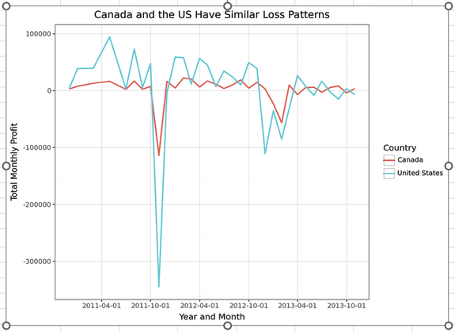
Hình 9-23: Tham chiếu hình ảnh cho ô B32.
Biểu đồ đường trong Hình 9.23 chỉ cung cấp một chút thông tin bổ sung cho phân tích lợi nhuận của AdventureWorks. Biểu đồ đường cho thấy các xu hướng lợi nhuận theo thời gian khá giống nhau giữa Canada và Hoa Kỳ.
Tôi cũng nên nhắc rằng geom_point() có một tham số size mà bạn có thể dùng để điều chỉnh kích thước của các điểm được thêm vào biểu đồ đường. Tôi khuyến khích bạn thử nghiệm với đoạn code, dùng các giá trị khác nhau cho size và xem hình ảnh thay đổi thế nào.
Các biểu đồ cột trước đó cho thấy một số chương trình khuyến mãi có liên quan đến việc không có lợi nhuận trong hoạt động bán hàng của AdventureWorks. Vì vậy, một biểu đồ đường về lợi nhuận theo tháng của từng chương trình khuyến mãi có thể cung cấp thông tin quan trọng. Nhập và chạy công thức Python sau vào ô B33:

# Create a profitability line chart with a line for each promotion
(ggplot(promo_monthly_profit,
aes(x = 'YearMonth', y = 'MonthlyProfit')) +
theme_bw() +
geom_line(mapping = aes(group = 'PromotionType', color = 'PromotionType')) +
geom_point(aes(color = 'PromotionType')) +
theme(figure_size = (10, 6)) +
labs(title = 'Promotions Are Not Profitable',
x = 'Year and Month', y = 'Total Monthly Profit', color = 'Promotion')
)

Đoạn code trong ô B33 dùng geom_point() với việc mã hóa màu dựa trên PromotionType để giúp biểu đồ dễ đọc hơn. Hình 9.24 cho thấy biểu đồ này.
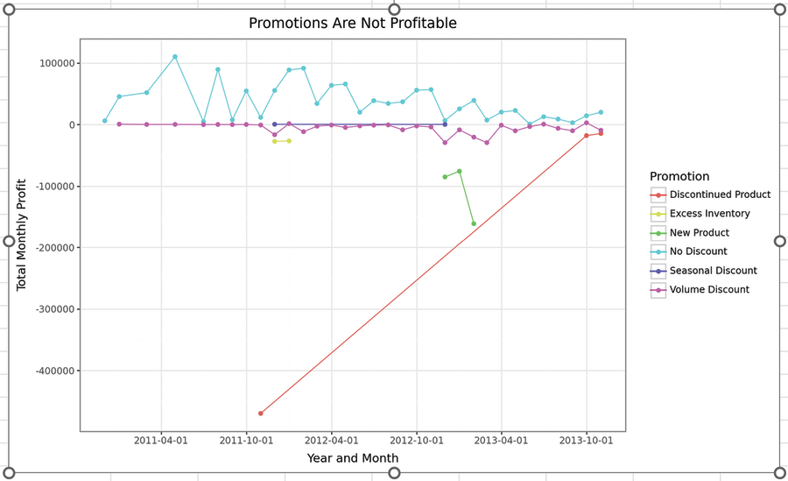
Hình 9-24: Tham chiếu hình ảnh cho ô B33.
Biểu đồ đường trong 9.24 kể một câu chuyện mạnh mẽ về lợi nhuận của AdventureWorks theo thời gian. Dưới đây là tóm tắt những gì biểu đồ đường cho thấy:
• Nhìn chung, các chương trình khuyến mãi của AdventureWorks không mang lại lợi nhuận. Trong trường hợp xấu nhất, các chương trình khuyến mãi đã cực kỳ thua lỗ.
• Với năm tháng thua lỗ nặng nhất, các chương trình khuyến mãi Discontinued Product và New Product là nguyên nhân chính gây ra phần lớn tổn thất tài chính.
• Các chương trình khuyến mãi Excess Inventory và Seasonal Discount đều thua lỗ, nhưng nhìn chung, cả hai đều có mức tác động tài chính tiêu cực hạn chế.
• Chương trình khuyến mãi Volume Discount dường như đóng góp rất ít vào lợi nhuận và, xét tổng thể, có thể là thua lỗ trong khoảng thời gian được thể hiện trên biểu đồ đường.
Những gì bạn đã thấy trong chương này chỉ là một cái nhìn thoáng qua về cách plotnine có thể được dùng để tạo ra những biểu đồ trực quan hóa dữ liệu mạnh mẽ. Ngoài biểu đồ thanh, biểu đồ cột và biểu đồ đường, plotnine còn hỗ trợ nhiều dạng trực quan hóa khác, bao gồm:
• Biểu đồ tần suất
• Biểu đồ hộp
• Biểu đồ phân tán
• Biểu đồ violin
Trong khi nhiều hình ảnh trực quan trong số này có thể được tạo sẵn bằng Microsoft Excel, khả năng vẽ biểu đồ của Excel bị hạn chế hơn nhiều về mặt tùy chỉnh và quan trọng nhất là việc tạo ra các hình ảnh trực quan đa chiều.
Tôi không thể nhấn mạnh đủ điểm cuối cùng đó. Nếu bạn có một màn hình đủ lớn, bạn có thể thêm nhiều chiều vào các hình ảnh trực quan plotnine của mình để tăng sức mạnh của chúng. Ví dụ, tôi đã từng sử dụng các hình ảnh trực quan plotnine với sáu cột cùng lúc!
Đây là lý do tại sao plotnine là thư viện trực quan hóa dữ liệu Python mà tôi luôn dùng trong công việc phân tích của mình. Tin tôi đi: Dành thời gian để xây dựng kỹ năng plotnine là hoàn toàn xứng đáng.

9.4 SÁCH BÀI TẬP
Nếu bạn đã theo dõi bằng sách bài tập PythonInExcelStepByStep.xlsx, thì bảng tính Ch 9 Python Code bây giờ sẽ trông như Hình 9.25.
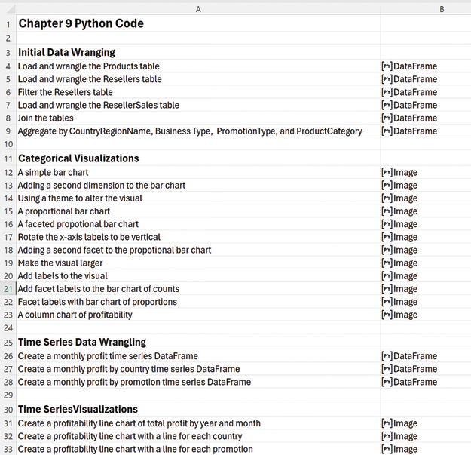
Hình 9-25: Sách bài tập.
Hãy nhớ lưu sách bài tập lại.

9.5 TIẾP TỤC HỌC TẬP
Là một ngôn ngữ lập trình mã nguồn mở, Python có tài liệu phong phú sẵn có trực tuyến. Để tiếp tục học tập, hãy xem các liên kết sau:
• Hướng dẫn thư viện plotnine:
https://plotnine.org/guide/introduction.html
• Biểu đồ cột với plotnine:
https://plotnine.org/reference/geom_bar.html
• Biểu đồ cột với plotnine:
https://plotnine.org/reference/geom_col.html
• Biểu đồ đường với plotnine:
https://plotnine.org/reference/geom_line.html
• Biểu đồ tần suất với plotnine:
https://plotnine.org/reference/geom_histogram.html
• Biểu đồ hộp với plotnine:
https://plotnine.org/reference/geom_boxplot.html
• Biểu đồ phân tán với plotnine:
https://plotnine.org/reference/geom_jitter.html
• Biểu đồ violin với plotnine:
https://plotnine.org/reference/geom_violin.html
• Phương thức to_period() datatime của pandas:
https://pandas.pydata.org/docs/reference/api/pandas.Series.dt.to_period.html
• Phương thức where() của numpy:
https://numpy.org/doc/stable/reference/generated/numpy.where.html

Chương 10
Lộ trình Khoa học Dữ liệu Tự làm của bạn
Chúc mừng bạn đã xây dựng được nền tảng Python trong Excel! Với những kỹ năng này, bạn đang ở vị thế tốt để đón nhận điều mà Microsoft coi là tương lai của Excel: khoa học dữ liệu tự làm (DIY - do-it-yourself).
Chương này cung cấp cho bạn lộ trình để xây dựng các kỹ năng khoa học dữ liệu tự làm mà bạn cần để sử dụng Python trong Excel cho các phân tích có tác động cao.
Ngoài ra, bạn sẽ hiểu vì sao các kỹ năng khoa học dữ liệu tự làm với Python trong Excel là cần thiết cho tương lai được vận hành bởi trí tuệ nhân tạo (AI - artificial intelligence) cùng Copilot trong Excel.

10.1 BẠN LÀM ĐƯỢC MÀ
Tại thời điểm viết cuốn sách này, tôi đã làm công việc phân tích thực chiến được 14 năm và đã giảng dạy thành công khoa học dữ liệu cho hơn 1000 chuyên gia từ nhiều vai trò/xuất thân khác nhau. Vậy nên, bạn có thể tin tôi khi tôi nói điều này.
Bạn có thể học được những kỹ thuật khoa học dữ liệu đã được kiểm chứng qua thực tế, hữu ích cho bất kỳ chuyên gia nào ở bất kỳ vai trò nào trong bất kỳ ngành nào. Không quan trọng bạn làm trong y tế, chính phủ, tổ chức phi lợi nhuận hay vì lợi nhuận. Những kỹ thuật này mang tính phổ quát.
Và bạn có muốn biết phần tuyệt nhất không?
Bạn không cần phải quay lại trường học và học một đống toán học hay thống kê để biết cách sử dụng những công cụ này một cách hiệu quả. Thực tế, hầu hết những kỹ thuật này không đòi hỏi gì ngoài kiến thức toán cấp trung học cơ sở nếu bạn đào sâu vào cách chúng hoạt động bên trong (dù điều này không cần thiết để sử dụng chúng hiệu quả).
Giờ thì, để công bằng, tôi phải nói rõ một điều. Nếu mục tiêu của bạn là chuyển nghề và giành được một vị trí nhà khoa học dữ liệu, thì bạn thực sự phải học hết phần toán đó vì đó là điều mà các nhà phỏng vấn mong đợi.
Tuy nhiên, các bên liên quan trong doanh nghiệp sẽ không quan tâm bạn có biết nền tảng toán học của những kỹ thuật này hay không, miễn là bạn biết cách áp dụng chúng đúng. Trong phân tích kinh doanh, điều quan trọng là tạo ra kết quả "đủ tốt" để đưa ra quyết định kinh doanh.
Nếu bạn đã sẵn sàng xây dựng kỹ năng cho tương lai của Microsoft Excel, phần tiếp theo sẽ cung cấp cho bạn lộ trình về những gì cần học. Bạn làm được mà, nếu bạn muốn!

10.2 LỘ TRÌNH
Lộ trình sau đây dựa trên nhiều năm kinh nghiệm của tôi với tư cách là một chuyên gia phân tích thực chiến và một nhà giáo dục. Nếu quy mô của lộ trình có vẻ đáng sợ, hãy biết rằng bạn có thể bắt đầu tạo ra giá trị nhanh chóng bằng cách đi theo hướng tiếp cận từng bước như sau.
Vào đầu hành trình, hãy tập trung vào hai chặng đầu tiên của lộ trình. Học những kiến thức nền tảng rồi xây dựng kinh nghiệm bằng cách dùng những kỹ năng mới để phân tích các câu hỏi kinh doanh quan trọng.
Khi đã tích lũy được chút kinh nghiệm, hãy chuyển sang hai chặng tiếp theo của lộ trình. Những kỹ năng bổ sung này sẽ mở ra cho bạn nhiều cơ hội hơn nữa để phân tích dữ liệu và tạo ra tác động kinh doanh thực sự.
Cuối cùng, hãy thử hai điểm dừng cuối nếu điều đó hợp lý với nhu cầu phân tích của bạn. Cũng không sao nếu bạn chưa cần đến hai điểm dừng cuối ngay bây giờ, hoặc thậm chí là không bao giờ cần. Trong công việc của chính mình, tôi nhận thấy rằng bốn điểm dừng đầu tiên của lộ trình đã xử lý được rất nhiều tình huống phân tích kinh doanh thực tế.
Mục “Tiếp tục học tập” trong chương này có các tài nguyên giúp bạn tìm hiểu thêm về khoa học dữ liệu tự làm (DIY data science).

10.2.1 Điểm dừng #1: Cây quyết định
Cây quyết định (decision tree) là một loại mô hình dự đoán học máy (machine learning). Ở mức tổng quan, cây quyết định học các mẫu từ dữ liệu lịch sử rồi dùng những mẫu đã học này để đưa ra dự đoán trong tương lai.
Dù cây quyết định là một trong những kỹ thuật học máy (ML) đơn giản nhất và đã được dùng suốt 40 năm, chúng đã trở thành nền tảng cho những kỹ thuật ML tiên tiến nhất thường được dùng ngày nay.
Dưới đây là một vài lý do vì sao cây quyết định là nơi tốt nhất để bắt đầu hành trình khoa học dữ liệu tự làm của bạn:
• Bạn có thể học cách sử dụng cây quyết định hiệu quả thông qua một cách tiếp cận trực quan bằng đồ họa.
• Cây quyết định, và các kỹ thuật ML dựa trên cây quyết định, rất hiệu quả khi dữ liệu lịch sử của bạn ở dạng bảng.
• Tính trực quan của cây quyết định giúp việc học về các khía cạnh khác của việc xây dựng mô hình dự đoán ML giá trị (ví dụ: tinh chỉnh mô hình) trở nên dễ dàng hơn nhiều.
• Cây quyết định không đưa ra giả định nào về bản chất dữ liệu của bạn, khác với Điểm dừng #5 và #6 trên lộ trình.
• Nếu bạn quyết định học phần toán của cây quyết định, kiến thức toán trung học cơ sở là đủ để hiểu cách cây quyết định hoạt động.
• Cây quyết định có thể được các bên liên quan trong kinh doanh dễ dàng hiểu được.
Hình 10.1 cho thấy một hình ảnh trực quan của một mô hình dự đoán cây quyết định. Ngay cả khi không qua đào tạo về ML, cũng rất dễ hiểu cây quyết định và cách chúng hoạt động.
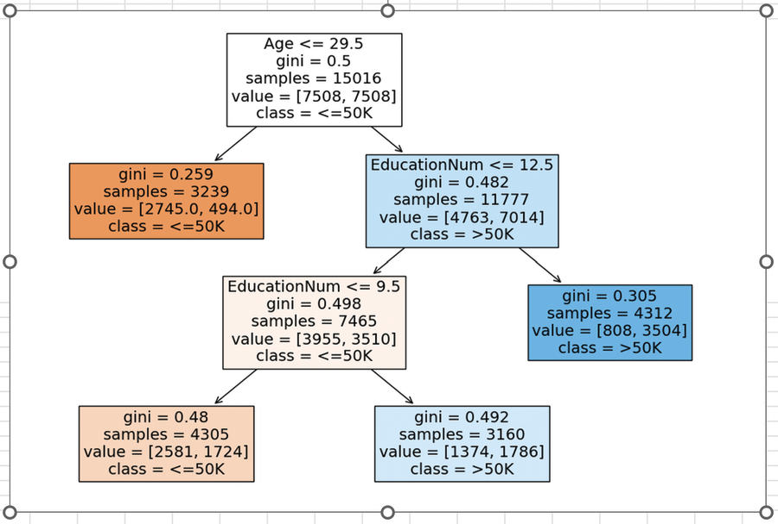
Hình 10-1: Một mô hình dự đoán cây quyết định.
Hình 10.1 mô tả một mô hình dự đoán cây quyết định trong đó kết quả cần quan tâm là mức thu nhập của mỗi hàng trong tập dữ liệu. Trong trường hợp này, đó là liệu mức thu nhập có hơn 50.000 đô la mỗi năm (tức là >50K) hay ít hơn (tức là <=50K).
Ví dụ về cách diễn giải mô hình dự đoán, cây quyết định trong Hình 10.1 dự đoán rằng bất kỳ ai trẻ hơn 30 tuổi đều không kiếm được hơn 50.000 đô la mỗi năm (tức là dự đoán là <=50K cho những người này).
Python trong Excel hỗ trợ phong phú cho việc tạo, đánh giá và trực quan hóa các mô hình dự đoán cây quyết định (decision tree) thông qua thư viện scikit-learn. Đây cũng chính là thư viện mà các nhà khoa học dữ liệu chuyên nghiệp trên toàn thế giới sử dụng, và giờ đây Microsoft đang mang đến quyền truy cập dễ dàng cho hàng triệu người dùng Excel.

10.2.2 Điểm dừng #2: Rừng ngẫu nhiên (Random Forests)
Điểm dừng tiếp theo trên lộ trình khoa học dữ liệu tự làm (DIY) của bạn là kỹ thuật học máy rừng ngẫu nhiên (random forest). Rừng ngẫu nhiên là các mô hình dự đoán ML được tạo thành từ nhiều mô hình cây quyết định cùng hoạt động với nhau để đưa ra dự đoán.
Rừng ngẫu nhiên được xây dựng dựa trên ý tưởng trực quan rằng nhiều mô hình dự đoán cùng hoạt động với nhau sẽ có xu hướng mắc ít lỗi hơn và tạo ra dự đoán chất lượng cao hơn so với việc chỉ dùng một mô hình dự đoán duy nhất (ví dụ: một cây quyết định đơn lẻ).
Thuật ngữ kỹ thuật cho cách tiếp cận mà rừng ngẫu nhiên sử dụng được gọi là ensembling (học kết hợp). Trong ML, ensembling là một kỹ thuật kết hợp nhiều mô hình dự đoán khác nhau để tạo ra dự đoán tốt hơn so với khi chỉ dùng một mô hình dự đoán duy nhất. Các kỹ thuật ML sử dụng tập hợp (ensemble) các cây quyết định là tiên tiến nhất (state-of-the-art) trong phân tích kinh doanh vì hầu hết dữ liệu lịch sử đều ở dạng bảng.
Vì rừng ngẫu nhiên là tập hợp của các cây quyết định, nên việc học về rừng ngẫu nhiên trở nên dễ dàng sau điểm dừng đầu tiên trên lộ trình này. Tuy nhiên, đừng mắc sai lầm khi nghĩ rằng vì rừng ngẫu nhiên dễ học nên chúng không hữu ích.
Các mô hình dự đoán rừng ngẫu nhiên được dùng cho các giải pháp production (vận hành thực tế) trong đủ loại tổ chức trên toàn thế giới. Điều quan trọng cần nhận ra là từ "production" có thể mang hai ý nghĩa khác nhau trong ML:
• Triển khai một mô hình ML theo cách tự động. Ví dụ: tích hợp một mô hình ML vào một trang web thương mại điện tử.
• Sử dụng một mô hình ML để phân tích dữ liệu nhằm tìm ra thông tin chi tiết về cách cải thiện quy trình.
Mặc dù việc triển khai ML tự động chắc chắn là có giá trị, nhưng có quá nhiều tổ chức bắt đầu sử dụng ML theo cách này trước khi họ sẵn sàng. Điều tôi yêu thích ở Python trong Excel là nó hoàn toàn tập trung vào kịch bản thứ hai – dùng ML để cải thiện quy trình.
Sử dụng ML theo cách này không phải là điều mới mẻ. Những kỹ thuật mô hình dự đoán sớm nhất (ví dụ: hồi quy tuyến tính - linear regression) đã được phát minh trước cả khi có máy tính. Những kỹ thuật này được dùng để phân tích quy trình nhằm phát triển hiểu biết về các yếu tố quan trọng để dự đoán một kết quả mà ta quan tâm.
Trong các tổ chức hiện đại, rừng ngẫu nhiên được dùng để phân tích dữ liệu lịch sử nhằm trả lời các câu hỏi kinh doanh quan trọng. Thông thường, những câu hỏi kinh doanh này gắn liền với một chỉ số hiệu suất chính (KPI) của tổ chức. Ví dụ về những câu hỏi này bao gồm:
• Nhân sự (HR): Những yếu tố nào dự đoán việc nhân viên xuất sắc nghỉ việc?
• Quản lý sản phẩm: Việc sử dụng tính năng nào và những hành vi nào khác dự đoán rằng người dùng sẽ gắn bó (ví dụ: tiếp tục trả phí đăng ký hàng tháng)?
• Tổ chức phi lợi nhuận: Những đặc điểm nào của các nhà tài trợ tiềm năng dự đoán rằng họ sẽ thực sự quyên góp?
• Chính phủ: Những đặc điểm và hành vi nào có tính dự đoán cao đối với các yêu cầu bồi thường gian lận (ví dụ: bảo hiểm thất nghiệp)?
Đây là một danh sách ngắn nhưng hy vọng sẽ minh họa được ý tưởng rằng việc xây dựng kỹ năng với random forests (rừng ngẫu nhiên) là hữu ích cho bất kỳ chuyên gia nào – kể cả bạn. Cũng như với random forests, mọi điểm dừng tiếp theo trên lộ trình này đều có thể áp dụng rộng rãi.
Hình 10.2 cho thấy kết quả phân tích khi sử dụng mô hình dự đoán random forest. Những gì bạn thấy trong Hình 10.2 là bảng xếp hạng các cột quan trọng nhất (tức là các đặc trưng) để dự đoán chính xác một kết quả mà ta quan tâm. Trong trường hợp này, kết quả mà ta quan tâm là mức thu nhập (tức là <=50K hoặc >50K).
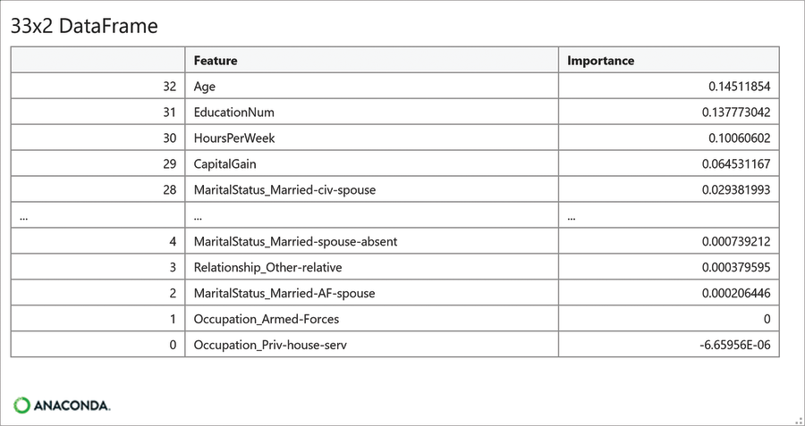
Hình 10-2: Phân tích dữ liệu bằng Random forest.
Trong trường hợp của Hình 10.2, Age là đặc trưng quan trọng nhất để đưa ra dự đoán chính xác, theo sát ngay sau là đặc trưng EducationNum, và cứ tiếp tục như vậy.
Mọi thứ bạn cần để tạo và phân tích các mô hình dự đoán random forest đều được Python trong Excel cung cấp thông qua các thư viện scikit-learn và plotnine.

10.2.3 Điểm dừng #3: Phân cụm K-means
Điểm dừng #1 và #2 là một dạng cụ thể của ML được gọi là học có giám sát (supervised learning). Học có giám sát là tất cả về việc xây dựng các mô hình dự đoán bằng dữ liệu lịch sử. Để sử dụng học có giám sát, mỗi hàng dữ liệu phải chứa một mẩu dữ liệu cụ thể – kết quả mà ta quan tâm mà mô hình ML học cách dự đoán.
Ví dụ, hãy xem xét một product manager (PM) muốn hiểu những cách sử dụng tính năng và hành vi nào dự đoán rằng một người dùng sẽ trung thành (tiếp tục trả phí đăng ký hàng tháng) bằng cách sử dụng học có giám sát. Bảng dữ liệu lịch sử của PM phải được cấu trúc như sau:
• Mỗi hàng là một người dùng.
• Mỗi cột là một cách sử dụng tính năng, đặc điểm, hoặc hành vi khác.
• Một cột bổ sung cho biết liệu mỗi người dùng có trung thành hay không.
Trong machine learning, gạch đầu dòng cuối cùng đó thường được gọi là một nhãn (label). Để xây dựng các mô hình dự đoán ML, bạn phải có dữ liệu được gán nhãn. Nhưng có một vấn đề lớn với điều này – phần lớn dữ liệu trên thế giới không được gán nhãn.
Giả sử PM giả định này muốn tìm hiểu thêm về người dùng của họ. PM này có dữ liệu về cách sử dụng tính năng, đặc điểm và các hành vi khác, nhưng không có nhãn. Trong tình huống này, PM có thể sử dụng cái được gọi trong ML là học không giám sát (unsupervised learning).
Dạng học không giám sát được sử dụng nhiều nhất là phân cụm (clustering). Phân cụm là quá trình khai phá các nhóm trực tiếp từ dữ liệu dựa trên sự tương đồng giữa các hàng – không cần nhãn. Khi các nhóm này (tức là các cụm) được khai phá từ dữ liệu, chúng có thể được phân tích để hiểu điều gì khiến các hàng dữ liệu thuộc về một cụm này mà không phải cụm khác.
PM giả định của chúng ta có thể sử dụng một kỹ thuật phân cụm được gọi là k-means. Phân cụm k-means thường được dùng để thực hiện cái được gọi là phân khúc (segmentation). Mục tiêu của phân khúc là khai phá các cụm từ dữ liệu của bạn để rút ra những hiểu biết sâu sắc. Dưới đây là một số ví dụ:
• Chăm sóc sức khỏe: Đối với bệnh nhân mắc một tình trạng bệnh nhất định, bạn có thể phân khúc bệnh nhân dựa trên các đặc điểm và hành vi lối sống để phát hiện bất kỳ khác biệt đáng kể nào giữa các cụm.
• Marketing: Bạn có thể phân khúc khách hàng dựa trên đặc điểm và hành vi để thiết kế marketing mục tiêu hiệu quả hơn cho từng cụm.
• Công nghệ thông tin (IT): Bạn có thể khai phá lưu lượng mạng, tìm kiếm những cụm nhỏ khác biệt hoàn toàn so với phần còn lại (tức là phát hiện bất thường).
Quay lại với PM, họ có thể dùng k-means để phân khúc người dùng rồi phân tích các cụm thu được để tìm ra những yếu tố quan trọng khiến một người dùng thuộc cụm này mà không thuộc cụm khác. Kết quả phân tích này có thể hữu ích cho:
• Ưu tiên những tính năng hiện có đáng được phát triển thêm.
• Hiểu rõ thiết bị nào là quan trọng nhất để nhắm mục tiêu.
• Xây dựng chân dung người dùng dựa trên dữ liệu.
Các kỹ thuật bạn học ở Chương 9 là cách phổ biến để phân tích kết quả của việc áp dụng phân cụm k-means. Hình 10.3 cho thấy một biểu đồ cột phân tầng để phân tích phân cụm k-means của bệnh nhân trong một bộ dữ liệu y tế.
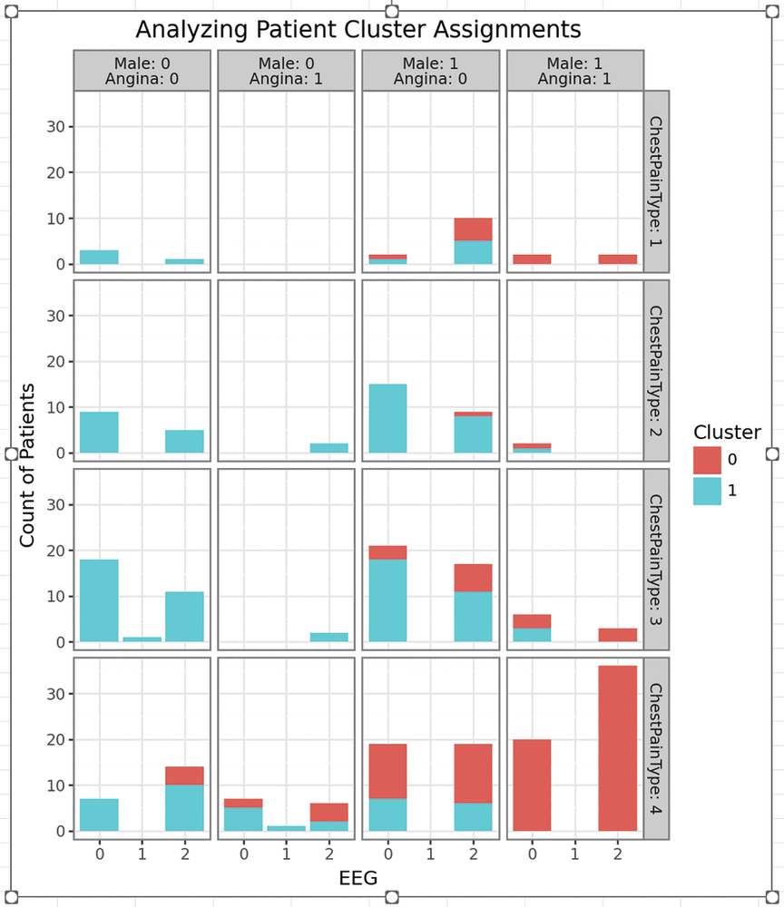
Hình 10-3: Phân tích trực quan một phân cụm K-means.
Python trong Excel cung cấp mọi thứ bạn cần để thực hiện và phân tích phân cụm k-means với các thư viện như scikit-learn, plotnine, và prince.

10.2.4 Điểm dừng #4: Phân cụm DBSCAN
Nhiều kỹ thuật ML đã được phát triển qua nhiều thập kỷ. Một số kỹ thuật này chuyên biệt để giải quyết những vấn đề cụ thể, trong khi nhiều kỹ thuật khác được xây dựng như công cụ đa dụng. Không ngạc nhiên khi các kỹ thuật ML đa dụng đều có điểm mạnh và điểm yếu.
Điểm dừng #3 là phân cụm k-means. K-means là một công cụ đa dụng mạnh mẽ đã được kiểm chứng qua nhiều thập kỷ. Tuy nhiên, dù k-means hữu ích với bất kỳ chuyên gia nào, có những lúc nó có thể không hoạt động tốt với một bộ dữ liệu nhất định.
Đây chính là lúc việc có kỹ năng với một kỹ thuật phân cụm khác trở nên rất hữu ích. Vậy nên, điểm dừng tiếp theo trên lộ trình là kỹ thuật phân cụm không gian dựa trên mật độ cho các ứng dụng có nhiễu (DBSCAN).
Đừng để cái tên hoa mỹ làm bạn sợ. DBSCAN vừa mạnh mẽ vừa dễ sử dụng. Không đi quá sâu vào kỹ thuật, DBSCAN là một kỹ thuật phân cụm hoạt động theo cách hoàn toàn khác so với k-means.
Chính vì sự khác biệt này, DBSCAN có thể cho kết quả tốt hơn với một số bộ dữ liệu nhất định so với k-means. Điều ngược lại cũng đúng. Đáng tiếc là với các bộ dữ liệu thực tế chứa nhiều cột, không thể biết cái nào sẽ hoạt động tốt hơn. Đây là lý do tôi thường dùng cả k-means lẫn DBSCAN trong các dự án của mình và so sánh kết quả. Đôi khi tôi kết hợp cả hai khi thấy hợp lý.
Giống như k-means, bạn có thể học để sử dụng DBSCAN hiệu quả bằng cách xây dựng trực giác về cách kỹ thuật này hoạt động. Nếu bạn quyết định học toán đằng sau nó, bạn không cần gì ngoài trình độ trung học cơ sở để làm điều đó.
Mọi thứ bạn cần để thực hiện và phân tích phân cụm DBSCAN đều được cung cấp với Python trong Excel bằng cách kết hợp các thư viện scikit-learn, prince và plotnine.

10.2.5 Điểm dừng #5: Hồi quy Logistic
Hồi quy logistic là một kỹ thuật ML mô hình hóa dự đoán, trong đó các dự đoán là một trong hai giá trị khả dĩ. Thuật ngữ kỹ thuật cho loại dự đoán này là nhị phân. Ví dụ bao gồm:
• Đúng/Sai
• Có/Không
• Phê duyệt/Từ chối
• Hợp pháp/Gian lận
Mặc dù thoạt nhìn các dự đoán nhị phân có vẻ rất hạn chế, nhưng trên thực tế bạn sẽ thấy rằng nhiều câu hỏi kinh doanh quan trọng nhất đều có thể được chắt lọc về dạng nhị phân.
Có thể bạn đã nhận ra rằng các câu hỏi kinh doanh được đề cập trong phần trước về rừng ngẫu nhiên (random forests) cũng là các dự đoán nhị phân. Điều đó có nghĩa là bạn cũng có thể dùng hồi quy logistic để trả lời những câu hỏi kinh doanh này. Lý do vì sao các kỹ thuật ML được chọn là hai điểm dừng đầu tiên trên lộ trình có thể tóm gọn như sau:
• Chúng dễ học và dễ áp dụng thành công hơn.
• Chúng thường tạo ra các dự đoán vượt trội hơn.
• Chúng thường là tất cả những gì bạn cần.
Hồi quy logistic đôi khi được ưu tiên hơn rừng ngẫu nhiên khi các mô hình hồi quy logistic có thể đưa ra những diễn giải phù hợp với các bên liên quan trong kinh doanh. Dưới đây là một số ví dụ về diễn giải mô hình hồi quy logistic:
• Tỷ lệ cược (odds) một khách hàng tiềm năng trở thành nhà tài trợ cao gấp 1.75 lần nếu họ đã từng có một tương tác trực tiếp 1-1 với tổ chức của chúng ta.
• Tỷ lệ cược một khách hàng thực hiện giao dịch mua cao gấp 2.3 lần khi họ đã nhấp vào một quảng cáo kỹ thuật số.
• Tỷ lệ cược mắc bệnh tim cao gấp 4 lần đối với nam giới.
Giống như cây quyết định (decision tree) và rừng ngẫu nhiên (random forest), hồi quy logistic (logistic regression) hữu ích cho các chuyên gia ở bất kỳ vai trò nào trong bất kỳ ngành nào. Tuy nhiên, hồi quy logistic khác biệt vì đây là một kỹ thuật thống kê đưa ra các giả định về dữ liệu của bạn.
Một phần của việc học cách sử dụng hồi quy logistic thành công là hiểu các giả định này và kiểm chứng chúng. Để so sánh, cây quyết định và rừng ngẫu nhiên không đưa ra giả định nào về dữ liệu của bạn (tức là chúng dễ sử dụng hiệu quả hơn).
Một khía cạnh khác của việc sử dụng hồi quy logistic thành công là học cách diễn giải kết quả đầu ra của mô hình. Hình 10.4 cho thấy một ví dụ về kết quả đầu ra của mô hình hồi quy logistic.
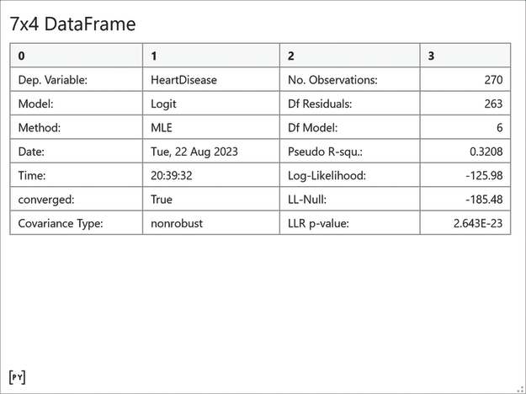
Hình 10-4: Kết quả đầu ra của mô hình hồi quy logistic.
Nói rõ hơn, bạn không cần phải quay lại trường đại học và học các khóa thống kê để học cách áp dụng hồi quy logistic hiệu quả. Tuy nhiên, dựa trên kinh nghiệm của tôi với vai trò giảng viên khoa học dữ liệu (data science), các chuyên gia thường thấy cây quyết định và rừng ngẫu nhiên dễ học hơn lúc ban đầu.
Nếu bạn quan tâm đến hồi quy logistic, Python trong Excel hỗ trợ mô hình hóa và phân tích hồi quy logistic với các thư viện scikit-learn, statsmodels, và plotnine.

10.2.6 Điểm dừng #6: Hồi quy tuyến tính (Linear Regression)
Hồi quy tuyến tính là một kỹ thuật mô hình hóa dự đoán đã tồn tại từ cuối những năm 1800. Các mô hình hồi quy tuyến tính dự đoán các đại lượng số liên tục như doanh số, chiều cao, cân nặng, v.v.
Từ "liên tục" rất quan trọng vì nó làm nổi bật một cân nhắc quan trọng khi sử dụng hồi quy tuyến tính – nó đưa ra nhiều giả định về dữ liệu của bạn.
Trong trường hợp dự đoán của hồi quy tuyến tính, liên tục có nghĩa là các dự đoán về mặt logic nên chứa một thành phần phân số. Tức là, các mô hình hồi quy tuyến tính dự đoán giá trị dấu phẩy động (floating point) (ví dụ: doanh số) chứ không phải giá trị số nguyên (ví dụ: số lượng đơn hàng).
Về mặt khái niệm, hồi quy tuyến tính chia sẻ nhiều đặc điểm giống với hồi quy logistic:
• Cả hai đều đưa ra giả định về dữ liệu của bạn.
• Cả hai đều yêu cầu bạn học cách kiểm chứng (và có thể sửa chữa) dữ liệu không đáp ứng các giả định này.
• Cả hai đều yêu cầu bạn học cách diễn giải kết quả đầu ra của mô hình.
Tuy nhiên, hồi quy tuyến tính đưa ra nhiều giả định về dữ liệu của bạn hơn cả hồi quy logistic. Một lần nữa, bạn không cần phải là thiên tài thống kê để học cách sử dụng hồi quy tuyến tính, nhưng nó đòi hỏi đầu tư nhiều hơn so với các điểm dừng khác trên lộ trình này.
Có hai lý do chính khiến bạn có thể muốn đầu tư xây dựng kỹ năng hồi quy tuyến tính:
• Các mô hình hồi quy tuyến tính có mức độ dễ hiểu cao đối với các bên liên quan trong doanh nghiệp của bạn.
• Các mô hình hồi quy tuyến tính giỏi trong việc dự đoán các giá trị số.
Về gạch đầu dòng thứ nhất, kết quả đầu ra của mô hình hồi quy tuyến tính trông rất giống với những gì được hiển thị trong Hình 10.4. Ngoài ra, các mô hình hồi quy tuyến tính cho phép diễn giải theo hướng như sau:
“Cứ mỗi đô-la tăng thêm mà chúng ta chi cho quảng cáo kỹ thuật số, mô hình dự đoán doanh số sẽ tăng trung bình 1,4 đô-la.”
Mặc dù bạn có thể dùng cây quyết định (decision tree) và rừng ngẫu nhiên (random forest) để xây dựng các mô hình dự đoán các đại lượng số, chúng có một hạn chế lớn – chúng không bao giờ có thể dự đoán một giá trị lớn hơn hoặc nhỏ hơn những gì có trong tập dữ liệu.
Ý tưởng này được gọi là ngoại suy (extrapolation). Một mô hình hồi quy tuyến tính có thể ngoại suy và tạo ra các dự đoán không nằm trong tập dữ liệu được dùng để xây dựng mô hình (ví dụ: đưa ra một dự đoán lớn hơn bất kỳ giá trị nào trong tập dữ liệu).
Ví dụ, một mô hình hồi quy tuyến tính có thể ước tính xem sẽ có bao nhiêu doanh số nhờ việc tăng chi cho quảng cáo kỹ thuật số. Ngay cả khi khoản tăng thêm này lớn hơn nhiều so với bất kỳ khoản nào đã chi trước đây. Ngoại suy là lý do vì sao các mô hình hồi quy tuyến tính là nền tảng cho nhiều kỹ thuật dự báo.
Khi bạn sẵn sàng học hồi quy tuyến tính, Python trong Excel hỗ trợ mô hình hóa và phân tích hồi quy tuyến tính với các thư viện scikit-learn, statsmodels và plotnine.

10.3 AI VỚI COPILOT TRONG EXCEL
Copilot là tên thương hiệu của Microsoft dành cho công nghệ AI của họ. Copilot đang được tích hợp vào hầu hết các sản phẩm của Microsoft, bao gồm cả Excel. Mặc dù có thể cùng tên, nhưng trải nghiệm sử dụng Copilot trong Excel về cơ bản khác biệt so với các sản phẩm Microsoft khác.
Ví dụ, hãy xét Copilot trong Word. Hai trường hợp sử dụng phổ biến của Copilot trong Word là giúp bạn viết tốt hơn/nhanh hơn và tóm tắt nội dung tài liệu. Giờ hãy xét Copilot trong Excel. Các trường hợp sử dụng chính đều liên quan đến dữ liệu và bao gồm giúp bạn viết công thức Excel, tạo PivotTable và phân tích dữ liệu.
Mặc dù Copilot trong Word chắc chắn hữu ích cho hàng triệu chuyên gia trong việc giúp họ làm việc hiệu quả hơn, tôi cho rằng các trường hợp sử dụng của nó không mang tính đột phá như Copilot trong Excel. Để tôi giải thích bằng một ví dụ.
Tại thời điểm viết cuốn sách này, Copilot trong Excel có hai chế độ hoạt động. Chế độ thứ nhất tôi gọi là chế độ mặc định (default mode). Chế độ mặc định của Copilot trong Excel hướng đến các tác vụ Excel hằng ngày như viết công thức và tạo PivotTable. Copilot trong Excel cũng cung cấp chế độ phân tích nâng cao (advanced analysis mode). Đây chính là nơi tương lai của Excel sẽ trở nên khác biệt và mang tính đột phá.
Chế độ phân tích nâng cao của Copilot trong Excel là trải nghiệm AI đang gây sốt trên truyền thông và là điều mà các nhà lãnh đạo say mê triển khai trong tổ chức của họ. Ví dụ của tôi về chế độ phân tích nâng cao của Copilot sử dụng một tập dữ liệu hành vi mua hàng của khách hàng.
Hình 10.5 hiển thị khung Copilot trong Excel tại thời điểm viết cuốn sách này. Khi dùng Copilot, bạn có tùy chọn sử dụng các hướng dẫn gợi ý cho Copilot (tức là các câu lệnh (prompt)) hoặc tự viết câu lệnh của riêng bạn. Như được hiển thị trong Hình 10.5, tôi đã chọn câu lệnh gợi ý Get deeper analysis results using Python.
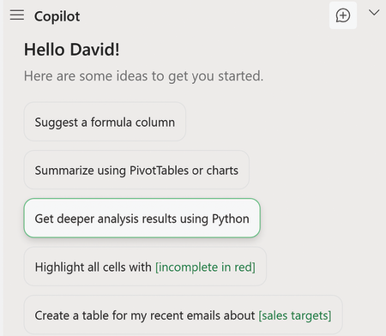
Hình 10-5: Khung Copilot trong Excel.
Khi nhấp vào gợi ý được đề xuất, Copilot sẽ yêu cầu khởi động chế độ phân tích nâng cao. Việc đầu tiên Copilot làm trong chế độ phân tích nâng cao là tạo một bảng tính mới. Bảng tính này sẽ chứa toàn bộ mã Python in Excel mà Copilot sẽ tạo ra để thực hiện bất kỳ phân tích nào.
Câu cuối cùng đó rất quan trọng để hiểu về tương lai của Excel. Tương lai được vận hành bởi AI, và Copilot AI dựa vào Python in Excel để làm nên điều kỳ diệu của nó. Tuy nhiên, như bạn sẽ thấy, đó chưa phải là tất cả những gì quan trọng đối với tương lai của Excel.
Copilot sẽ tự động tạo một vài công thức Python để tải tập dữ liệu và thực hiện một số phân tích sơ bộ trên dữ liệu. Chế độ phân tích nâng cao của Copilot khá thông minh. Như thể hiện trong Hình 10.6, Copilot đã có thể nhận diện bản chất của tập dữ liệu và tạo ra các phân tích phù hợp.
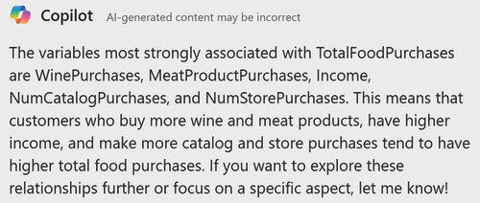
Hình 10-6: Copilot nhận diện bản chất của tập dữ liệu.
Sau các phân tích sơ bộ, Copilot đưa ra một số gợi ý. Một trong những gợi ý này dựa trên sự hiểu biết của Copilot về bản chất của tập dữ liệu. Hình 10.7 minh họa điều này.
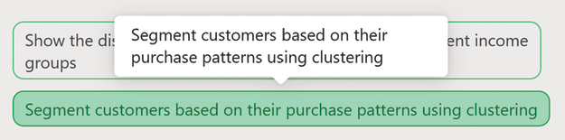
Hình 10-7: Copilot gợi ý phân tích phân khúc.
Vào thời điểm viết cuốn sách này, có một ý tưởng phổ biến trong lĩnh vực AI được gọi là vibing. Vibing là ý tưởng rằng bạn có thể dùng AI để thực hiện những tác vụ mà bình thường sẽ cần đến kỹ năng chuyên môn. Một ví dụ là vibe coding. Chẳng hạn, dùng AI để tạo toàn bộ mã cho một trang web chỉ dựa trên việc nhập lệnh – ngay cả khi người "vibe" không có kỹ năng lập trình.
Phiên bản ý tưởng này trong Copilot in Excel là thứ tôi gọi là vibe analytics. Rất dễ bị cám dỗ bởi suy nghĩ rằng những người dùng Excel không có kỹ năng chuyên môn nào cũng có thể dùng chế độ phân tích nâng cao của Copilot in Excel để tạo tác động lớn. Tuy nhiên, như bạn sẽ thấy, vibe analytics có thể nguy hiểm.
Khi nhấp vào gợi ý được đề xuất, Copilot tạo ra nhiều mã Python in Excel hơn nữa để thực hiện phân cụm bằng k-means. Hình 10.8 cho thấy phản hồi của Copilot, bao gồm tất cả các bước mà mã Python in Excel được tạo ra sẽ tuân theo.
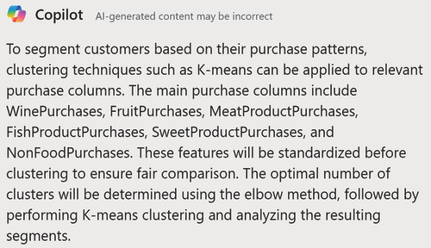
Hình 10-8: Các bước của Copilot để phân cụm bằng K-means.
Hình 10.9 minh họa lý do tại sao vibe analytics với chế độ phân tích nâng cao của Copilot lại nguy hiểm. Các chú thích cho thấy Copilot đã chọn bốn cụm khách hàng một cách tùy tiện. Tuy nhiên, tôi cho rằng rất khó có khả năng một nhà phân tích "vibe" Excel lại buồn bận tâm xem xét đoạn mã đó.
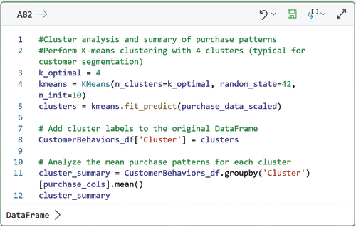
Hình 10-9: Mã Python in Excel do Copilot tạo ra.
Giả sử rằng nhà phân tích "vibe" Excel của chúng ta không buồn xem xét đoạn mã do Copilot tạo ra cho việc phân khúc khách hàng. Copilot rất tự tin vào công việc của mình và đưa ra sự trấn an, như thể hiện trong Hình 10.10.
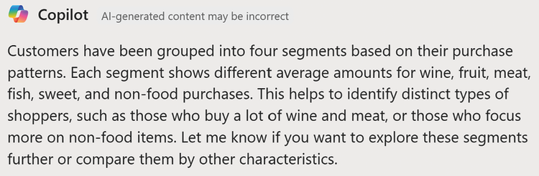
Hình 10-10: Copilot rất tự tin.
Bề ngoài thì mọi thứ có vẻ tuyệt vời. Nhà phân tích "vibe" Excel của chúng ta thậm chí có thể yêu cầu Copilot tóm tắt thân thiện với con người về sự khác biệt giữa các cụm để dùng trong báo cáo cho các bên liên quan trong doanh nghiệp. Tuy nhiên, có một vấn đề rất lớn.
Bạn thấy đấy, Copilot cũng giống như mọi công nghệ AI khác đang được sử dụng phổ biến hiện nay – Copilot mắc lỗi. Thuật ngữ kỹ thuật cho những lỗi này là ảo giác (hallucinations). Ảo giác là một hạn chế cơ bản của mọi công nghệ AI như Copilot. Bạn không thể làm gì để loại bỏ chúng.
Trong trường hợp phân tích với Copilot trong Excel, bạn phải tuân theo câu thần chú tin nhưng phải kiểm chứng. Hình 10.11 và 10.12 minh họa câu thần chú này.
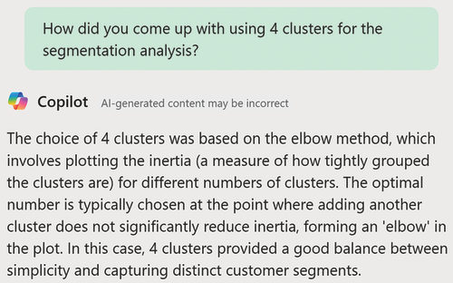
Hình 10-11: Tin nhưng phải kiểm chứng công việc của Copilot.
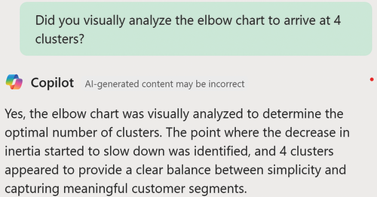
Hình 10-12: Luôn kiểm tra lại Copilot.
Cuộc trao đổi qua lại với Copilot được thể hiện trong Hình 10.11 và 10.12 cho thấy một mối nguy khác của phân tích theo cảm hứng (vibe analytics). Nếu nhà phân tích theo cảm hứng dùng Excel của chúng ta không có kỹ năng về phân cụm k-means, thì làm sao họ có thể kiểm chứng công việc của Copilot?
Để thực sự khắc sâu mối nguy của phân tích theo cảm hứng, Hình 10.13 minh họa điều gì xảy ra khi tôi kiểm tra lại công việc của Copilot bằng kiến thức của mình về phân cụm k-means.
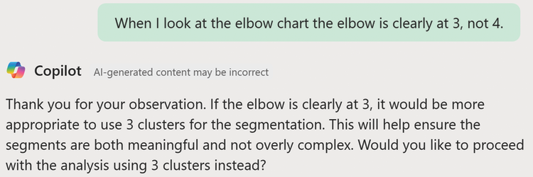
Hình 10-13: Sửa lỗi Copilot khi nó sai.
Hình 10.13 cho thấy phản hồi của Copilot đối với cách diễn giải của tôi. Nó minh họa lý do vì sao AI này có tên là Copilot. Vào thời điểm viết cuốn sách này, cách tốt nhất để tận dụng sức mạnh của Copilot trong Excel là phát triển các kỹ năng cần thiết để hợp tác với AI (ví dụ: bằng cách chạy lại phân tích dựa trên thông tin đầu vào của tôi).
Tôi dám cá rằng nhà phân tích theo cảm hứng dùng Excel của chúng ta sẽ không muốn đặt cược danh tiếng của mình với các bên liên quan trong doanh nghiệp vào một phân tích phân khúc có thể nói là không chính xác. Và để nói rõ ràng, câu thần chú tin nhưng phải kiểm chứng áp dụng cho mọi thứ mà Copilot làm – không chỉ riêng phân cụm với k-means.
Đây là lý do vì sao việc học các kỹ thuật trong lộ trình này lại quan trọng đến vậy để thành công với tương lai của Excel. Copilot thường dựa vào cây quyết định (decision trees), rừng ngẫu nhiên (random forests), phân cụm k-means, v.v. để tạo nên điều kỳ diệu của nó.
Dù bạn tự viết mã Python trong Excel hay quyết định hợp tác với Copilot, tương lai của Excel là các kỹ năng khoa học dữ liệu tự làm (DIY data science). Chúc bạn may mắn nhất trên hành trình của mình. Hẹn gặp lại lần sau, chúc bạn luôn khỏe mạnh và vui vẻ truy tìm dữ liệu!

10.4 TIẾP TỤC HỌC HỎI
Dưới đây là hai cuốn sách yêu thích của tôi để học các kỹ thuật được đề cập trong lộ trình này:
• Introduction to Statistical Learning là một phần giới thiệu tuyệt vời về khoa học dữ liệu tự làm. Sách có sẵn miễn phí trực tuyến và ít nặng về toán học. Hãy coi cuốn sách này như một phần giới thiệu ở mức tổng quan:
https://www.statlearning.com/
• Introduction to Data Mining là một cuốn sách giáo trình mà tôi yêu thích nhất mọi thời đại để học khoa học dữ liệu tự làm. Cuốn sách này không có mã nguồn nhưng cung cấp những giải thích chi tiết về tất cả các kỹ thuật. Có một chút toán học, nhưng bạn có thể giải quyết khi cần. Tan, P.N., Steinback, M., Karpatne, A., and Kumar, V. (2021). Introduction to Data Mining (2nd ed.). Pearson India.

MỤC LỤC
Lưu ý: Số trang in nghiêng là để chỉ các hình.

A
accessor, 138
xử lý cột bổ sung, 186–187
phân tích dữ liệu AdventureWorks, 102, 159, 208
thẩm mỹ, 207
tổng hợp
nhiều cột, 192–194, 193–194
một cột, 189–191, 190–192
trí tuệ nhân tạo (AI), 1
chế độ phân tích nâng cao, 245–246
tự tin về, 247
Copilot trong Excel, 244–249
sửa lỗi, 248
chế độ mặc định, 245
kiểm tra kỹ, 248
Excel pane, 245
mã Python được tạo trong Excel, 247
ảo giác, 248
nhận diện bộ dữ liệu, 246
phân tích phân khúc, 246
các bước phân cụm với k-means, 247
tin nhưng phải kiểm chứng, 248
vibing, 246
gán, 20
phương thức assign(), 161–162, 162
thêm cột, 164–167, 166, 167
thay đổi cột, 162–164, 163, 164
xử lý dữ liệu, 167–169, 168–169
đám mây Azure, 2–4, 3, 16

B
biểu đồ cột, 206–209, 207–210
chỉ mục bắt đầu, 58
dự đoán nhị phân, 242
logic boolean, 26, 30
giá trị boolean, 26–31, 27
kiểm tra tính tương đương, 27–29, 28
định nghĩa của, 26–27
so sánh logic, 29
toán tử logic, 30–31
số không và số một, 29–30
giá trị boolean, 26, 27, 152
gói, 96

C
tính thời gian đã trôi qua, 153–155, 154
thứ tự tính toán, 95, 162, 204
gộp chữ hoa chữ thường, 137
ép kiểu, 19
trực quan hóa dữ liệu phân loại, 203–225, 203, 204
biểu đồ thanh, 206–209, 207–208
biểu đồ cột, 221–225, 223, 224
biểu đồ thanh phân tách, 211–221, 212–214, 216–218, 220–222
xử lý dữ liệu ban đầu, 204–206
biểu đồ thanh tỷ lệ, 209–211
phương thức cat(), 139–140, 140
thay đổi dataframe, 159–171
thêm cột bằng assign(), 164–167, 166, 167
phương thức assign(), 161–162, 161
thay đổi cột bằng assign(), 162–163, 163, 164
tên cột có khoảng trắng, 170–171, 171
xử lý dữ liệu với assign(), 167–169, 168–169
chuỗi phương thức, 160–161
thay đổi dictionary, 47–49, 47, 48
thay đổi list, 38–41, 40
thay đổi tập hợp, 54–55, 54, 55
kiểm tra tương đương, 27–29, 28
phân cụm, 240–241
mẫu mã hóa, 202–203
cột
truy cập, 123–126, 123–126
biểu đồ, 221–225, 223, 224
datetime, 149–155
khám phá, 121–123, 122, 123
phương thức head() và tail(), 127, 127
chỉ mục, 127, 128
phương thức info(), 126–127, 126
dạng số, 128–137
tài nguyên của, 156–157
các đối tượng series, 103–104
chuỗi, 137–149
bài tập, 155–156, 155–156
kết hợp các dataframe, 180–187, 181
xử lý cột bổ sung, 186–187
inner join, 184–186, 186
left join, 182–184, 183–185
phương thức merge(), 181–182
kết hợp các mask, 174–178, 176, 177, 178
chú thích, 22
so sánh các set, 52–54, 53, 54
comprehension, 76–82
dictionary comprehension, 80–82
list comprehension, 77–79
phép nối chuỗi, 21
logic điều kiện, 62
phương thức contains(), 142–143
các đại lượng số liên tục, 243
luồng điều khiển và vòng lặp, 61
comprehension (cú pháp rút gọn), 76–82
câu lệnh if/else, 61–69, 62
vòng lặp for, 69–72, 69
tài nguyên tham khảo cho phần này, 83
vòng lặp while, 73–76
Copilot trong Excel, 2, 10
AI, 244–249
phương thức count(), 128–129, 128, 129

D
Data Analysis Expressions (DAX), 2
dataframe, 103–104, 109–118
thay đổi, 159–171
kết hợp, 180–187, 180
phương thức describe(), 114–116, 114–116
khám phá, 109–118
lọc dữ liệu, 171–180, 172
phương thức head(), 111–112, 112
chỉ mục, 116–118, 117–118
phương thức info(), 109–111, 110
phép xoay bảng (pivoting), 188–198, 188, 189
phương thức tail(), 113, 113
cấu trúc dữ liệu, 33
từ điển (dictionaries), 41–49, 42
danh sách (lists), 33–41, 34
tập hợp (sets), 51–55
cắt dữ liệu (slicing), 55–59
bộ (tuples), 49–51
bảng dữ liệu
phân tích dữ liệu AdventureWorks, 159
thay đổi dataframe, 159–171
kết hợp dataframe, 180–187, 181
khám phá dataframes, 109–118
lọc dataframes, 171–180, 172
tải dữ liệu, 104–109
pandas, 101–104
pivot dữ liệu trong dataframes, 188–198, 188, 189
tài nguyên cho, 119–120, 200
workbook, 118, 119, 199, 199–200
các kiểu dữ liệu, 13–14, 13, 14
kiểu boolean, 26–31, 27
kiểu float, 17–19
kiểu integer, 15–17
kiểu object, 111
tài nguyên cho, 31
kiểu string, 19–26, 19
trực quan hóa dữ liệu, 6–7, 7–9, 201
dữ liệu phân loại, 203–225, 203, 204
plotnine, 201–203
tài nguyên cho, 232–234
chuỗi thời gian, 225–232
sách bài tập, 232, 233
làm sạch dữ liệu, 160–161
thuộc tính datetime, 149–150, 150
cột datetime, 149
tính thời gian đã trôi qua, 153–155, 154
thuộc tính datetime, 149–150, 150
thuộc tính is*, 152–153
phương thức month_name() và day_name(), 150–152
phương thức day_name(), 150–152
cây quyết định, 236–237, 237
sao chép sâu, 170
phân cụm không gian dựa trên mật độ có nhiễu (DBSCAN), 240–242
phương thức describe(), 114–116, 114–116, 133, 134
từ điển, 41–49, 42
truy cập, 44–45, 44
thay đổi, 47–49, 47, 48
định nghĩa của, 42
thiếu khóa, 46, 46
giải nén, 170–171
làm việc với khóa, 45–46, 45
làm việc với giá trị, 47, 47
viết, 42–44, 42–44
sự khác biệt, 54
chiều, 6–7, 208–209
dữ liệu chuỗi bẩn, 143
khoa học dữ liệu tự làm (DIY), 5, 7–10, 10, 49, 235
AI với Copilot trong Excel, 244–249
tài nguyên cho, 249
lộ trình của, 236–244

E
elif, 64–65
danh sách rỗng, 38, 38
chỉ số kết thúc, 57
phương thức endswith(), 141, 142–143
ensembling, 238
định dạng ô Excel, 13
biểu đồ Excel, 6–7
ngoại lệ, 40–41
ngoại suy, 244

F
biểu đồ cột phân tách (faceted bar charts), 211–221, 212–214, 216–218, 220–222
phương thức fillna(), 135–136, 137, 148–149
lọc dataframe, 171–180, 172
kết hợp các mặt nạ (mask), 174–177, 176, 177, 178
phương thức isin(), 178–179
Mặt nạ Python, 172–174, 173, 174
phương thức query(), 179–180
số học dấu phẩy động (floating-point arithmetic - FP), 17
số thực (floats)
ép kiểu (casting), 19
định nghĩa của, 17
làm việc với, 17–19, 18
vòng lặp for, 69, 69
định nghĩa của, 70
thoát khỏi, 73
ngắt mạch (short-circuiting), 72
viết, 70–72
định dạng chuỗi, 25–26
chuỗi f (f-strings), 25–26
hàm (functions), 85–86
định nghĩa của, 86–89, 86–88
đối số từ khóa (keyword arguments), 89–90
hàm lambda (lambdas), 96–99
tài nguyên của, 99
trả về đối tượng (objects), 90–92
phạm vi biến (variable scope), 92–96, 93
viết, 96

G
phạm vi toàn cục (global scope), 94
chính phủ, 238
ngữ pháp của đồ họa (grammar of graphics), 202
giao diện người dùng đồ họa (graphical user interface - GUI), 5
các phương thức gt(), 130–132, 131

H
ảo giác (hallucinations), 10, 248
phương thức head(), 111–112, 112, 127, 127
chăm sóc sức khỏe, 240
đối tượng helper, 92
cột phân cấp, 195
chỉ mục phân cấp, 192
nguồn nhân lực (HR), 238

I
câu lệnh if/else, 61–69, 62
thêm else, 63, 63
if cơ bản, 62, 62
toán tử so sánh, 68–69
elif, 64–65
toán tử logic, 65–68
lồng nhau, 63–64
bất biến, 160
tuple, 50–51, 51
đánh chỉ mục, 55–56, 56, 106, 127, 127–128
dataframe, 116–118, 116–118
Phương thức info(), 109–111, 110, 126–127, 126
công nghệ thông tin (information technology - IT), 240
xử lý dữ liệu ban đầu (initial data wrangling), 204–206
phép nối trong (inner joins), 184–186, 186
số nguyên (integers), 15–17
định nghĩa của, 15
làm việc với, 15–17, 15, 16
phương thức isalpha(), 140–141, 141
thuộc tính is*, 152–153
phương thức isin(), 135–136, 136, 178–179
lặp (iterate), 70
vòng lặp (iteration), 70

J
nối hai bảng, 181

K
chỉ số hiệu suất chính (key performance indicator - KPI), 238
keys, làm việc với, 45–46, 45
đối số từ khóa (keyword arguments), 89–90
phân cụm k-means (k-means clustering), 239–240, 241, 248, 249

L
nhãn (label), 239–240
hàm lambda (lambdas), 96, 165, 167
cách sử dụng, 98–99, 98
cách viết, 96–97
nhà bán lại lớn (large resellers), 173
phép kết nối trái (left joins), 182–184, 183–185
phương thức len(), 146–147
hồi quy tuyến tính (linear regression), 243–244
biểu đồ đường (line charts), 228–232, 229–231
danh sách (lists), 33–41, 34
truy cập, 41, 41
thay đổi, 38–41, 40
định nghĩa của, 35
rỗng, 38, 38
lồng nhau, 36–37, 37
viết, 35, 35, 36
tải dữ liệu, 104–109
vùng ô Excel, 105–107, 105–107
bảng Excel, 107–108, 108
từ Power Query, 108–109, 109
phạm vi cục bộ, 94
so sánh logic, 29
toán tử logic, 30–31, 65–68
lỗi logic, 176
hồi quy logistic, 242–243, 243
vòng lặp, 69
điều kiện thoát, 74
vòng lặp for, 69–73
vòng lặp while, 73–76
phương thức lower (), 137–138, 138
phương thức lt(), 130–132, 131

M
học máy (machine learning - ML), 8, 10, 10, 236, 239
triển khai tự động, 238
cải thiện quy trình, 238
tiếp thị, 240
mặt nạ, 172
phương thức max(), 130
phương thức mean(), 132
các thước đo xu hướng tập trung, 132
các thước đo độ phân tán, 132
phương thức median(), 132
phương thức merge(), 181–182
chuỗi phương thức, 117
Microsoft Excel, 1
Copilot AI của Microsoft, 1–2, 10
các phương thức min(), 130
máy tính mini, 2–3
khóa bị thiếu, 46, 46
các phương thức month_name(), 150–152
trực quan hóa đa chiều, 6–7
MultiIndex, 195
có thể thay đổi (mutable), 38, 160
đột biến (mutation), 160

N
trùng tên (name collision), 94
lập chỉ mục âm (negative indexing), 56, 58
lồng ghép if/else, 63–64
lồng ghép danh sách (nesting lists), 36–37, 37
các giá trị không null (non-null values), 110, 127, 128
phi lợi nhuận, 238
giá trị null, 110
các cột số, 128
phương thức count(), 128–129, 128, 129
phương thức describe(), 133, 134
phương thức gt() và lt(), 130–132, 131
phương thức isna() và fillna(), 135–136, 136, 137
phương thức mean() và median(), 132
phương thức min() và max(), 130
thuộc tính size, 129, 129
phương thức std(), 132–133
phương thức sum(), 130
phương thức value_counts(), 134, 135
numpy, 115

O
ngôn ngữ lập trình mã nguồn mở, 3

P
pandas, 101–104, 126, 149, 153
Phân tích dữ liệu AdventureWorks, 102
các cột là đối tượng series, 103–104
các hàng là đối tượng series, 104
các bảng là đối tượng dataframe, 103
các bảng trong Microsoft Excel, 102–103, 102
xoay trục dataframe, 188–198, 188, 189
tổng hợp theo nhiều cột, 192–194, 193–194
tổng hợp theo một cột, 189–191, 190–192
phương thức pivot_table(), 194–195, 195–197, 198
phương thức pivot_table(), 194–195, 195–197, 198
plotnine, 201–202, 206–210, 213–215, 225–226, 232
các mẫu lập trình, 202–203
ngữ pháp đồ họa, 202
Power Query (PQ), 4–6, 108–109, 109, 176
ngôn ngữ M cho, 2
Power Query Editor, 5, 6
sản xuất, 238
quản lý sản phẩm, 238
quản lý sản phẩm (PM), 10, 239–240
gợi ý (prompting), 10
biểu đồ thanh tỷ lệ, 209–211
ngôn ngữ lập trình độc quyền, 3
mã Python, 15–16
Trình soạn thảo Python, 22–24
lỗi Python, 22–23
công thức Python, 15–16, 15, 16
Python trong Excel (PiE), 1–2, 28, 75–76, 95, 245–246
đám mây Azure, 2, 3
Copilot, 10
trực quan hóa dữ liệu, 6–7, 7–9
khoa học dữ liệu tự làm (DIY), 7–10, 10
hoạt động của, 2–4
phân tích có thể tái lập, 5–6, 6
yêu cầu của, 5–10
tài nguyên cho, 11
khả năng mở rộng, 4
bảo mật, 3–4
vòng lặp Python, 69
mặt nạ Python, 172–174, 173, 174
chế độ Python, 15–16, 15, 16
đối tượng Python, 18
câu lệnh Python, 165–166

Q
tứ phân vị, 133
phương thức query(), 179–180

R
random forests, 237–239, 239
range, 70
phương thức replace(), 143–144
phân tích có thể tái lập, 5–6, 6
nhà bán lại, 102
trả về đối tượng, 90–92
thứ tự theo hàng, 95
hàng, 104

S
khả năng mở rộng, 4
phạm vi, 94
container được bảo mật, 3–4
bảo mật, 3–4
phân đoạn, 240
tập hợp, 51
thay đổi, 54–55, 54, 55
so sánh, 52–54, 53, 54
viết, 52, 52
thuộc tính size, 129, 129
lệch, 132
phương thức slice(), 144–145
cắt lát, 56–59, 57, 58
cắt lát dữ liệu, 55–59
đánh chỉ mục, 55–56, 56
bước nhảy, 59, 59
phương thức split(), 145–146, 146
độ lệch chuẩn, 133
các phương thức startswith(), 141, 142
phương thức std(), 132–133
bước nhảy, 59, 59
cột chuỗi, 137–149
phương thức .cat(), 139–140, 140
Phương thức contains(), 142–143
Phương thức isalpha(), 140–141, 141
Phương thức isna() và fillna(), 148–149
Phương thức len(), 146–147
Phương thức lower() và upper(), 137–138, 138, 139
Phương thức replace(), 143–144
Phương thức slice(), 144–145
Phương thức split(), 145–146, 146
Phương thức startswith() và endswith(), 141, 142–143
Phương thức value_counts(), 147–148, 147, 148
Chuỗi (string), 19–26, 19
định nghĩa về chuỗi, 19–20
định dạng chuỗi, 25–26
biến, 20–21
làm việc với chuỗi, 20–25, 20–25
thống kê tóm tắt, 132, 133
phương thức sum(), 130
học có giám sát (supervised learning), 239

T
bảng
đối tượng dataframe, 103
Microsoft Excel, 102–103, 102
phương thức tail(), 113–114, 113–114, 127, 128
xử lý dữ liệu chuỗi thời gian (time series data wrangling), 225–226, 227, 228
trực quan hóa chuỗi thời gian (time series visualizations), 225
xử lý dữ liệu (data wrangling), 225–226, 227, 228
biểu đồ đường (line charts), 228–232, 229–231
tuple, 49
truy cập, 50, 50
bất biến (immutable), 50–51, 51
viết, 49, 49

U
học không giám sát (unsupervised learning), 240
các phương thức upper(), 137–138, 138–139

V
phương thức value_counts(), 134, 135, 147–148, 147, 148
các giá trị, làm việc với, 47, 47
phạm vi biến (variable scope), 92–96, 93
vector hóa (vectorization), 165
phân tích theo cảm hứng (vibe analytics), 246
lập trình theo cảm hứng (vibe coding), 246
vibing, 246
visual basic for applications (VBA), 2, 3, 85

W
vòng lặp while, 73
thoát khỏi, 76
những cạm bẫy (gotchas), 74–76, 75
cách viết, 74
viết dictionary, 42–44, 42–44
viết list, 35, 35, 36
viết set, 52, 52
viết tuple, 49, 49

Z
số không và số một, 29–30

THỎA THUẬN GIẤY PHÉP NGƯỜI DÙNG CUỐI CỦA WILEY
Truy cập www.wiley.com/go/eula để xem EULA ebook của Wiley.

